CATATAN BELAJAR: TOKSIKOLOGI & BIOMONITORING
Bagian 1 sampai 3E: prinsip dasar, regulasi Indonesia, logam berat, pelarut organik, pestisida, gas dan korosif, serta debu dan serat
Catatan persiapan ujian board Kedokteran Okupasi (Sp.Ok), versi ringkas. Disusun dari jawaban NotebookLM mengikuti outline (notebook logam berat, organic solvents, dan pesticide; gas dan korosif serta debu bila ada). Penomoran 3D (gas dan korosif) dan 3E (debu dan serat) mengikuti urutan terbaru dari Vidya, bukan outline lama (3D debu, 3E gas, 3F korosif). STATUS (15 Okt 2026): 3A sampai 3E lengkap (3D: 15 zat/kelompok gas dan korosif; 3E: 5 agen debu dan serat), masing-masing dengan infografik Indonesia. Nomor butir Perpres 7/2019 dan nilai NAB/BEI dari NotebookLM masih perlu dicek ulang ke lampiran (lihat bab catatan kualitas).
Daftar isi

1. BAGIAN AWAL: PRINSIP DASAR
1.1 Dosis-respons
1.2 LD50 dan LC50
1.3 NAB/TLV
1.4 TWA dan penyesuaian shift panjang
1.5 Campuran: rumus unity (aditif)
1.6 Biomarker
1.7 BEI
1.8 Koreksi urin (kreatinin dan berat jenis)
1.9 Biotransformasi
1.10 Toksikokinetik umum
1.11 Mekanisme toksisitas
1.12 Klasifikasi karsinogen
2. REGULASI INDONESIA
2.1 Permenaker 5/2018 (NAB, IPB) dan Kepmenaker 187/1999
2.2 PAK: Perpres 7/2019 dan Permenkes 11/2022
2.3 Status PP 88/2019 dan PP 28/2024
2.4 ARKL: Pedoman Ditjen PP&PL Kemenkes 2012
2.5 Regulasi yang belum tercakup dan pegangan cepat
3. BAGIAN TENGAH: TEMPLATE PER ZAT (3A. LOGAM BERAT)
3A.1 Kromium (Cr VI vs Cr III)
3A.2 Merkuri (Hg)
3A.3 Arsen (As)
3A.4 Timbal (Pb)
3A.5 Kadmium (Cd)
3A.6 Mangan (Mn)
3A.7 Nikel (Ni)
3A.8 Berilium (Be)
3A.9 Kobalt dan hard metal
3A.10 Seng / zinc (metal fume fever)
3A.11 Talium (Tl)
3B. ORGANIC SOLVENT: TEMPLATE PER ZAT
3B.1 Benzena
3B.2 Toluena
3B.3 Xilena
3B.4 Stirena
3B.5 Anilin dan nitrobenzena (methemoglobinemia)
3B.6 n-Heksana
3B.7 MEK dan MBK
3B.8 Aseton, isopropil eter, etil asetat
3B.9 Metanol
3B.10 Etilen glikol dan PEG
3B.11 Formaldehida
3B.12 Vinil klorida monomer (VCM)
3B.13 Diklorometana (metilen klorida)
3B.14 Karbon tetraklorida (CCl4)
3B.15 Trikloroetilen (TCE)
3B.16 Perkloroetilen (PCE)
3B.17 Karbon disulfida (CS2)
3B.18 Dioksin / TCDD
3B.19 Toluena diisosianat (TDI)
3C. PESTISIDA: TEMPLATE PER ZAT
3C.1 Organofosfat (diklorvos, paration, malation, klorpirifos)
3C.2 Organoklorin (DDT, lindane, siklodiena)
3C.3 Karbamat
3C.4 Piretroid dan piretrin
3C.5 Paraquat (dan diquat)
3C.6 Fosfin dan aluminium fosfida
3C.7 Metil bromida
3D. GAS DAN KOROSIF: TEMPLATE PER ZAT
3D.1 Sianida (HCN, NaCN/KCN)
3D.2 Hidrogen sulfida (H2S)
3D.3 Karbon monoksida (CO)
3D.4 Karbon dioksida (CO2)
3D.5 Amonia (NH3, NH4OH)
3D.6 Klorin (Cl2)
3D.7 Fosgen (COCl2)
3D.8 Nitrogen dioksida / NOx
3D.9 Sulfur dioksida (SO2)
3D.10 Iodin
3D.11 Nitrit dan nitrat
3D.12 Korosif kuat: H2SO4, HCl, HNO3, NaOH
3D.13 Asam fluorida (HF)
3D.14 Asam asetat
3D.15 Fenol
3E. DEBU DAN SERAT: TEMPLATE PER AGEN
3E.1 Silika kristalin (silikosis, silikotuberkulosis)
3E.2 Asbes (asbestosis, plak pleura, mesotelioma; Kriteria Helsinki)
3E.3 Debu batubara (CWP, PMF)
3E.4 Debu kayu (karsinoma sinonasal)
3E.5 Debu kapas (bisinosis)
4. FORMULA WAJIB HITUNG
5A. QUICK TABLE AKHIR (3A. LOGAM BERAT)
5B. QUICK TABLE AKHIR (3B. ORGANIC SOLVENT)
5C. QUICK TABLE AKHIR (3C. PESTISIDA)
5D. QUICK TABLE AKHIR (3D. GAS DAN KOROSIF)
5E. QUICK TABLE AKHIR (3E. DEBU DAN SERAT)
6. BAGIAN PENUTUP (3A SAMPAI 3E)
6.1 Lafaz OSCE: satu kalimat per zat (3A)
6.2 Vignette MCQ (3A)
6.3 Vignette hitung ARKL (data hipotetis)
6.4 Lafaz OSCE: satu kalimat per zat (3B)
6.5 Vignette MCQ (3B)
6.6 Lafaz OSCE: satu kalimat per zat (3C)
6.7 Vignette MCQ (3C)
6.8 Lafaz OSCE: satu kalimat per zat (3D)
6.9 Vignette MCQ (3D)
6.10 Lafaz OSCE: satu kalimat per agen (3E)
6.11 Vignette MCQ (3E)
7. CATATAN KUALITAS DAN HAL YANG PERLU DICEK

1. BAGIAN AWAL: PRINSIP DASAR

1.1 Dosis-respons

Kurva dosis-respons
- Sigmoid (log dosis vs respons): umum untuk non-karsinogen. Lima segmen: I tanpa respons (kapasitas detoksifikasi), II hanya yang paling rentan, III paling curam, IV hanya yang paling resisten, V plateau (Emax). Linearisasi: log dosis vs probit.
- Slope curam = target spesifik (rentang sempit antara tanpa efek dan fatal); slope landai = efek non-spesifik (misalnya narkosis pelarut).
- Linier tanpa ambang (LNT): model ekstrapolasi dosis rendah untuk karsinogen genotoksik.
- Non-monotonik / U-shaped: zat pengganggu endokrin, zat esensial, fenomena adaptif.

NOAEL, LOAEL, BMD
- NOAEL: dosis tertinggi tanpa peningkatan efek merugikan yang bermakna. LOAEL: dosis terendah yang mulai menimbulkan efek. Keduanya menjadi titik awal (POD) untuk RfD/RfC/ADI/NAB.
- RfD atau RfC = NOAEL / (UF × MF). UF default masing-masing 10: antarspesies, antarmanusia, subkronik ke kronik, LOAEL ke NOAEL, kelengkapan data.
- Kelemahan NOAEL: harus salah satu dosis yang diuji; mengabaikan bentuk kurva; studi kecil dan lemah justru menghasilkan NOAEL lebih tinggi (kurang protektif); risiko residual masih sekitar 1 sampai 5%.
- BMD: dosis hasil pemodelan seluruh kurva yang menimbulkan respons tertentu (BMR 1 sampai 10%). BMDL = batas bawah kepercayaan 95% dari BMD, dipakai sebagai POD. Lebih unggul karena memakai seluruh data dan menghargai studi besar.
- Contoh: BMD5L95 kadmium urin sekitar 4 µg/g kreatinin (populasi umum) dan 5,5 µg/g (pekerja non-perokok) menjadi dasar BEI Cd urin.

Threshold vs non-threshold
 | Threshold | Non-threshold
Kategori | Non-karsinogen dan karsinogen non-genotoksik (sitotoksik, promosi tumor) | Karsinogen genotoksik
Kurva | Ada dosis ambang | LNT, melalui titik (0,0)
Metrik | MoE, HQ/RQ (RQ ≤ 1 aman) | CSF, IUR, ECR (target 1E-4 sampai 1E-6)
Filosofi | Kendalikan di bawah NAB | ALARA

- Contoh non-threshold: benzena, Cr VI, arsen. Threshold: Hg anorganik, Cd, Mn. Kloroform dan silika respirabel = karsinogen non-genotoksik, dinilai dengan model berambang.

Hormesis
- Efek stimulasi/menguntungkan pada dosis rendah dan toksik pada dosis tinggi (U atau J terbalik). Penyebabnya overkompensasi homeostasis (induksi Nrf2, metallothionein, enzim detoksifikasi), bukan zatnya bermanfaat.
- Besar stimulasi biasanya hanya 30 sampai 60% di atas kontrol, pada rentang 5 sampai 20 kali di bawah ambang toksik.
- Contoh: logam esensial (Fe, Cu, Zn, Mn) berkurva U; Mn berlebih menyebabkan manganisme.
- Regulasi tetap memakai prinsip kehati-hatian: efek stimulasi dosis rendah tidak dianggap aman bagi pekerja.

1.2 LD50 dan LC50

Definisi dan satuan
- LD50: dosis tunggal yang diperkirakan membunuh 50% hewan uji (Trevan, 1927); rute oral dan dermal; satuan mg/kg BB.
- LC50: konsentrasi di udara (atau air) yang membunuh 50% organisme uji pada durasi tertentu; untuk gas, uap, debu, kabut. Satuan ppmV (gas), mg/L (uap, debu, kabut menurut GHS); 1 mg/L = 1.000 mg/m3.
- Durasi uji inhalasi baku GHS 4 jam. Data 1 jam dikonversi: dibagi 2 (gas, uap) atau dibagi 4 (debu, kabut).

Klasifikasi toksisitas akut GHS (cut-off, Rev. 8)
Rute | Kat. 1 | Kat. 2 | Kat. 3 | Kat. 4 | Kat. 5
Oral (mg/kg) | ≤ 5 | 5 sampai 50 | 50 sampai 300 | 300 sampai 2.000 | 2.000 sampai 5.000
Dermal (mg/kg) | ≤ 50 | 50 sampai 200 | 200 sampai 1.000 | 1.000 sampai 2.000 | 2.000 sampai 5.000
Gas (ppmV) | ≤ 100 | 100 sampai 500 | 500 sampai 2.500 | 2.500 sampai 20.000 | setara oral/dermal
Uap (mg/L) | ≤ 0,5 | 0,5 sampai 2 | 2 sampai 10 | 10 sampai 20 | setara oral/dermal
Debu/kabut (mg/L) | ≤ 0,05 | 0,05 sampai 0,5 | 0,5 sampai 1 | 1 sampai 5 | setara oral/dermal

- Piktogram: Kat. 1 sampai 3 = tengkorak dan tulang bersilang, kata sinyal DANGER; Kat. 4 = tanda seru, WARNING; Kat. 5 = tanpa piktogram, WARNING.
- Pernyataan bahaya: Kat. 1 dan 2 "Fatal" (H300, H310, H330); Kat. 3 "Toxic" (H301, H311, H331); Kat. 4 "Harmful" (H302, H312, H332).

Keterbatasan LD50/LC50
- Hanya mengukur kematian; tidak menilai efek non-letal (neuro, hati, ginjal, iritasi, sensitisasi) maupun efek kronik, mutagenik, karsinogenik (benzena dan Cr VI tampak tidak toksik akut).
- Reprodusibilitas antar-laboratorium buruk (galur, usia, jenis kelamin, gizi, suhu).
- Masalah etika (prinsip 3R); alternatif: OECD TG 420 (fixed dose), 423 (acute toxic class), 425 (up-and-down).
- Ekstrapolasi ke manusia lemah: hewan inbred, pekerja outbred (polimorfisme CYP dan GST).
- Mengabaikan slope: dua zat dengan LD50 sama, yang slope-nya curam lebih berbahaya.
- Bukan dasar batas pajanan aman; NAB diturunkan dari NOAEL, LOAEL, atau BMDL dengan faktor ketidakpastian.

1.3 NAB/TLV

Tiga kategori batas pajanan udara (ACGIH)
- TLV-TWA: rata-rata tertimbang waktu untuk 8 jam/hari, 40 jam/minggu; melindungi dari efek kronis/kumulatif. Fluktuasi di atas batas boleh bila dikompensasi di bawah batas.
- TLV-STEL: TWA 15 menit yang tidak boleh dilampaui kapan pun. Aturan: tiap ekskursi < 15 menit, maksimal 4 kali per hari, jeda minimal 60 menit, dan rata-rata harian tetap ≤ TLV-TWA. Mencegah iritasi akut, kerusakan jaringan, efek bergantung laju dosis, narkosis.
- TLV-C (Ceiling): tidak boleh dilampaui sesaat pun; untuk zat kerja cepat atau iritan kuat (misalnya klorin).
- Pajanan puncak (aturan 3 kali 5) untuk zat tanpa STEL: ekskursi boleh sampai 3 × TWA (15 menit, maks 4 kali, jeda 1 jam) dan tidak boleh melebihi 5 × TWA.

Notasi penting
- Skin: kontribusi bermakna rute kulit/mukosa/mata terhadap dosis total (LD50 dermal ≤ 1.000 mg/kg atau Kow tinggi, toksisitas sistemik). Tidak untuk iritasi/korosi lokal. Pemantauan udara saja tidak cukup; perlu sarung tangan dan biomonitoring.
- SEN (DSEN dermal, RSEN respirasi): potensi sensitisasi (dermatitis kontak alergi, asma kerja). TLV mencegah induksi sensitisasi baru, tidak melindungi pekerja yang sudah tersensitisasi.
- Karsinogen A1 sampai A5:
- A1 terbukti karsinogen manusia (asbes, benzena, Cr VI larut air, senyawa berilium).
- A2 diduga karsinogen manusia (bukti manusia terbatas, bukti hewan cukup; benzo(a)piren).
- A3 karsinogen hewan, relevansi pada manusia belum pasti (trikloroetilen).
- A4 tidak dapat diklasifikasikan sebagai karsinogen manusia (toluen).
- A5 tidak dicurigai karsinogen manusia.

ACGIH vs Permenaker No. 5 Tahun 2018
ACGIH | Permenaker 5/2018 | Catatan
TLV-TWA | NAB (Pasal 1 angka 7) | ≤ 8 jam/hari atau 40 jam/minggu
TLV-STEL | PSD (Pajanan Singkat Diperkenankan, Pasal 1 angka 8) | 15 menit, maks 4 kali sehari
TLV-C | KTD (Kadar Tertinggi Diperkenankan, Pasal 1 angka 9) | tidak boleh dilampaui sekejap pun
Skin, SEN, A1 sampai A5 | Kulit, DSEN/RSEN, A-1 sampai A-5, tambahan Repr | Repr = toksik reproduksi
ppm, mg/m3 | BDS (bagian dalam sejuta), mg/m3

- Status hukum: TLV ACGIH = rekomendasi profesional berbasis kesehatan (tidak mengikat, tanpa pertimbangan ekonomi). Permenaker 5/2018 = hukum positif yang wajib dipatuhi (pengendalian di bawah NAB; sanksi).
- Jebakan: ACGIH memperbarui nilai tiap tahun, Permenaker statis sampai direvisi, sehingga angka Permenaker sering lebih tua.
- Contoh: benzena NAB 0,5 BDS, PSD 2,5 BDS, A1, Kulit, BEI; asbes NAB 0,1 serat/mL, A1, krosidolit dilarang; berilium NAB 0,00005 mg/m3, KTD/PSD 0,002 mg/m3, A1, Kulit, DSEN, RSEN.

1.4 TWA dan penyesuaian shift panjang

TWA 8 jam
- TWA = Σ(Ci × Ti) / ΣTi (Ci = konsentrasi, Ti = durasi interval).
- Contoh toluena (NAB 20 ppm): 35 ppm × 2 jam, 15 × 3, 25 × 1, 5 × 2 → (70 + 45 + 25 + 10) / 8 = 18,75 ppm → di bawah NAB (patuh), asal puncak tidak melebihi PSD/STEL.

Penyesuaian NAB untuk shift panjang
- NAB baku mengasumsikan 8 jam pajanan dan 16 jam pemulihan per hari, 5 hari kerja. Shift 12 jam: asupan naik 50%, waktu eliminasi turun 25%, beban tubuh menumpuk (terutama zat dengan T1/2 sedang sampai panjang).
- Aturan ujian: hanya TWA yang disesuaikan. STEL/PSD dan Ceiling/KTD tidak pernah disesuaikan. BEI tidak dikoreksi (sudah mencerminkan kadar internal). OEL adj = OEL 8 jam × RF.
- Brief & Scala (paling konservatif, penalti ganda: jam kerja bertambah dan jam pemulihan berkurang, tanpa data farmakokinetik):
- RFd = (8 / hd) × ((24 − hd) / 16); RFw = (40 / hw) × ((168 − hw) / 128). Bila keduanya relevan, pakai RF yang terkecil.
- Contoh hd = 12 jam: RFd = (8/12) × (12/16) = 0,50; NAB 100 ppm menjadi 50 ppm.
- Model OSHA (kurang konservatif, tidak memberi penalti pada jam istirahat):
Kategori | Jenis efek | RF
1A, 1B, 1C | Ceiling, iritan lokal, keterbatasan analitik | tidak disesuaikan (1,00)
2 | Toksikan sistemik akut (akumulasi dalam sehari) | RFd = 8 / hd
3 | Toksikan kumulatif kronis (Pb, As, benzena) | RFw = 40 / hw
4 | Akut sekaligus kumulatif (CO) | ambil RF terkecil antara RFd dan RFw

- Contoh shift 12 jam (4 hari kerja, hw = 48), NAB 100 ppm: Kategori 2 → 66,7 ppm; Kategori 3 → 83,3 ppm; iritan (NH3) → 100 ppm. Brief & Scala → 50 ppm.
- Kapan pakai yang mana: Brief & Scala bila farmakokinetik zat belum diketahui (pendekatan kehati-hatian); OSHA bila sifat toksik zat jelas.

1.5 Campuran: rumus unity (aditif)

Rumus unity (aditif)
- Untuk zat dengan organ/sistem target dan efek toksik yang sama (cek kolom TLV Basis ACGIH atau keterangan tabel NAB), efek dianggap aditif:
Σ(Ci / Ti) ≤ 1 (Ti = TLV-TWA atau NAB zat ke-i). Jika > 1, NAB campuran terlampaui meski tiap zat di bawah NAB-nya.
- Konsistensi basis waktu: pajanan 8 jam dibandingkan TWA, 15 menit dibandingkan STEL/PSD, sesaat dibandingkan Ceiling/KTD. Bila satu zat punya STEL dan zat lain hanya TWA, zat kedua dibandingkan batas puncak 5 × TWA: C1/T1(STEL) + C2/(5 × T2(TWA)) ≤ 1.
- Contoh: aseton 400 bds (NAB 750), butil asetat sekunder 150 (NAB 200), MEK 100 (NAB 200). Ketiganya menekan SSP dan mengiritasi saluran napas atas → 400/750 + 150/200 + 100/200 = 0,533 + 0,750 + 0,500 = 1,783 > 1, sehingga NAB campuran dilampaui. Tiap zat sendiri-sendiri tampak aman (0,53; 0,75; 0,50). Tindak lanjut: kendalikan teknik (ventilasi pembuangan lokal) dan administratif sampai indeks ≤ 1 (Permenaker 5/2018 Lampiran 3 huruf C).

Kapan rumus unity berlaku dan tidak
Situasi | Evaluasi
Aditif: organ target sama, mekanisme sejalan (misalnya dua organofosfat penghambat kolinesterase, campuran pelarut penekan SSP) | Rumus unity
Independen: organ target berbeda (misalnya Pb dan H2SO4) | Tiap zat dinilai sendiri, Ci/Ti ≤ 1 masing-masing
Sinergis (1 + 1 > 2): CCl4 + etanol (hati); toluena + bising > 85 dBA (telinga) | Rumus unity meremehkan risiko; batasi jauh di bawah NAB
Potensiasi (0 + 1 > 1): isopropanol memperparah hepatotoksisitas CCl4; isomalation menghambat karboksilesterase sehingga malation lebih toksik | Rumus unity gagal (zat non-toksik dihitung nol)
Antagonis (1 + 1 < 2): kompetisi reseptor, induksi enzim detoksifikasi | Dinilai tiap zat
Campuran kompleks (bensin, gas buang diesel) | ACGIH: Reciprocal Calculation Procedure dengan Group Guidance Values
Karsinogen A1 sampai A3 | Tidak cukup dengan unity; tekan serendah mungkin (ALARA)

1.6 Biomarker

Mengapa biomonitoring
Pemantauan udara hanya mengukur lingkungan. Biomonitoring mengintegrasikan semua rute (inhalasi, kulit, ingesti), beban kerja, variasi biotransformasi individu, dan efektivitas APD.

Tiga jenis biomarker
Jenis | Definisi | Contoh logam | Contoh pelarut
Eksposur | Zat induk, metabolit, atau aduk dengan makromolekul; mencerminkan dosis internal | Pb darah (pajanan terkini; tulang K-XRF untuk beban kumulatif); Cd darah (beberapa bulan) dan Cd urin (beban ginjal, T1/2 10 sampai 30 tahun); Cr urin akhir shift akhir minggu, Cr eritrosit | Benzena: S-PMA dan t,t-MA urin akhir shift; toluena: asam hipurat, o-kresol urin
Efek | Perubahan biokimia/fungsional praklinis yang reversibel | Pb: ↓ ALAD, ↑ ALA, ↑ ZPP; Cd: ↑ β2-mikroglobulin, RBP, NAG urin; Cr VI: 8-OHdG, MDA, mikronukleus | CCl4: ↑ AST/ALT; organofosfat: ↓ kolinesterase eritrosit dan plasma
Kerentanan | Faktor genetik/didapat yang menggeser respons | Pb: polimorfisme ALAD (ALAD2 mengikat Pb lebih kuat, Pb-B lebih tinggi; homozigot ALAD1 lebih rentan gangguan heme) dan VDR; Be: HLA-DPB1 Glu69 (risiko CBD) | Benzena: GSTT1-null/GSTM1-null, CYP2E1; amina aromatik: NAT2 slow acetylator (kanker kandung kemih)

Sensitivitas vs spesifisitas
- Sensitivitas = mendeteksi pajanan/efek pada kadar rendah (sedikit negatif palsu). Spesifisitas = hanya mencerminkan zat tertentu (sedikit positif palsu).
- Biomarker efek (ALAD, β2M, NAG) sangat sensitif tetapi tidak spesifik (hipertensi, diabetes, obat nefrotoksik, merokok dapat memengaruhi).
- Paradigma benzena: fenol urin dihapus (sensitivitas dan spesifisitas buruk pada pajanan < 1 ppm; fenol endogen dan diet); t,t-MA kurang spesifik pada pajanan rendah (asam sorbat dari pengawet makanan, dihambat ko-pajanan toluena); S-PMA paling spesifik (mendekati latar belakang asap rokok pada < 0,02 ppm).

Kriteria biomarker ideal
1. Plausibilitas biologis dan mekanisme jelas. 2. Korelasi kuantitatif dengan dosis pajanan. 3. Sensitivitas dan spesifisitas tinggi, mampu membedakan terpajan dari populasi umum (nilai latar belakang). 4. Sampling praktis dan non-invasif. 5. Kinetika eliminasi diketahui sehingga waktu sampling dapat ditetapkan (prior to shift, during shift, end of shift, end of workweek, not critical). 6. Spesimen stabil dan bebas kontaminasi eksternal. 7. Metode laboratorium baku dengan QA/QC (GC-MS, LC-MS/MS, ICP-MS). 8. Ada nilai rujukan resmi (BEI ACGIH, BAT/BAR DFG, IPB Permenaker 5/2018). 9. Dapat ditindaklanjuti secara etis (ventilasi, APD, pemindahan pekerja).

1.7 BEI

Definisi dan determinan
- BEI = nilai panduan untuk menilai hasil biomonitoring; mewakili kadar determinan pada pekerja sehat yang terpajan inhalasi setinggi TLV-TWA. Mengukur dosis internal yang mengintegrasikan inhalasi, kulit, dan ingesti. Spesimen: urin, darah, udara ekspirasi.
- Determinan (3 jenis): (1) zat induk (Pb darah, Cd urin, toluena darah); (2) metabolit (S-PMA dan t,t-MA benzena, o-kresol toluena, asam mandelat stirena); (3) perubahan biokimia reversibel yang khas (kolinesterase eritrosit/plasma, COHb, MetHb).

Waktu pengambilan sampel (ACGIH)
Waktu | Ketentuan
Prior to shift | 16 jam setelah pajanan terakhir, sebelum pajanan hari itu
During shift | kapan saja setelah pajanan minimal 2 jam
End of shift | segera setelah pajanan harian berakhir (pelarut dengan T1/2 pendek)
End of workweek | akhir shift setelah 4 sampai 5 hari kerja berturut-turut (T1/2 puluhan jam, misalnya Cr)
Prior to last shift of workweek | sebelum shift terakhir minggu kerja (toluena darah)
Increase during shift | sampel berpasangan pra dan pasca shift, hitung selisih (Cr urin)
Discretionary / not critical | kapan saja, untuk T1/2 sangat panjang (Pb darah, Cd urin); kenaikan tajam pada serial tetap berarti overexposure meski di bawah BEI

Notasi
- B (background): determinan ada pada orang tidak terpajan okupasional; wajib diberi bila persentil ke-95 populasi umum (NHANES) > 20% dari BEI (benzena S-PMA/t,t-MA, o-kresol, Cd urin).
- Nq (nonquantitative): biomonitoring dianjurkan tetapi data belum cukup untuk menetapkan angka.
- Ns (nonspecific): determinan bisa berasal dari zat lain atau endogen (aseton urin: isopropanol, ketosis).
- Sq (semikuantitatif, untuk skrining), Pop (berbasis populasi, data kesehatan kerja tidak cukup).

ACGIH BEI vs DFG Jerman
 | ACGIH (BEI) | DFG (BAT, EKA, BAR)
Lembaga | organisasi profesi swasta nirlaba | komisi ilmiah permanen DFG
Nilai | satu nilai (setara TLV-TWA); rata-rata kelompok | BAT = batas individual (NOAEL biologis)
Karsinogen | tetap menetapkan BEI (misalnya S-PMA benzena 25 µg/g kreatinin) | menolak BAT; menerbitkan EKA (korelasi pajanan-biomarker, bukan batas aman)
Latar belakang | notasi B atau Pop | BAR (persentil 95 non-perokok)

Yang BUKAN BEI
- Bukan alat diagnosis penyakit atau ukuran efek merugikan dan bukan garis kaku aman/berbahaya. Contoh: S-PMA tinggi menunjukkan benzena terserap dan terdetoksifikasi, bukan bukti leukemia atau anemia aplastik. Nilai di atas BEI = alarm untuk investigasi lingkungan, APD, ventilasi, ulang sampel; jangan mengambil tindakan administratif berat dari satu hasil.
- Bukan standar hukum: ACGIH tidak mempertimbangkan kelayakan ekonomi atau teknologi. Di Indonesia, angka BEI menjadi mengikat hanya setelah diadopsi sebagai IPB dalam Permenaker 5/2018; sumber aslinya tetap panduan profesional.
- Kelayakan urin: kreatinin 0,3 sampai 3,0 g/L atau berat jenis 1,010 sampai 1,030.

1.8 Koreksi urin (kreatinin dan berat jenis)

Koreksi kreatinin
- Kreatinin diproduksi konstan dan difiltrasi glomerulus, sehingga dipakai menstandarkan laju diuresis pada urin sewaktu.
- µg/g kreatinin = konsentrasi analit (µg/L) / kreatinin (g/L). Konversi: 1 g/L = 100 mg/dL (mg/dL dibagi 100 = g/L).
- Diterima bila kreatinin 0,3 sampai 3,0 g/L (30 sampai 300 mg/dL; 2,65 sampai 26,53 mmol/L).
- Keterbatasan (Cocker 2011, > 49.000 sampel): kreatinin dipengaruhi massa otot, usia, jenis kelamin. Pria rata-rata sekitar 1,47 g/L, wanita sekitar 1,11 g/L; sampel < 0,3 g/L ditolak pada 9% wanita vs 2,5% pria. Kreatinin rendah pada wanita atau usia lanjut membuat hasil terkoreksi tampak tinggi semu.

Koreksi berat jenis (SG)
- C koreksi = C ukur × (SG ref − 1,000) / (SG sampel − 1,000); SG ref lazim 1,024 (kadang 1,020). Contoh: 10 µg/L pada SG 1,012 → 10 × (0,024/0,012) = 20 µg/L.
- Alternatif bila kreatinin tidak andal (malnutrisi, atrofi otot, wanita). SG diterima 1,010 sampai 1,030.

Kapan urin tidak boleh diinterpretasi
- Terlalu encer (kreatinin ≤ 0,3 g/L atau SG ≤ 1,010): analit di bawah LOD dan pembagian dengan penyebut kecil menggelembungkan hasil.
- Terlalu pekat (kreatinin ≥ 3,0 g/L atau SG ≥ 1,030): gangguan matriks dan underestimasi.
- Tindakan: buang sampel, edukasi hidrasi seimbang, ambil ulang. Bila berulang di luar rentang, evaluasi medis (fungsi ginjal, diabetes).

Kapan tidak perlu dikoreksi
1. Zat yang diekskresi lewat difusi pasif tubulus ginjal (lipofilik non-ionik): ACGIH menyatakan koreksi tidak tepat, BEI dinyatakan sebagai konsentrasi (µg/L atau mg/L).
2. BEI/IPB yang sejak awal berbasis volume: aseton urin 25 mg/L, metanol 15 mg/L, MEK 2 mg/L, Cr total urin (0,7 µg/L, notasi Pop). Jangan dikonversi ke per gram kreatinin. Sebaliknya S-PMA benzena (25 µg/g) dan t,t-MA (500 µg/g) memang per gram kreatinin.
3. Gagal ginjal / GFR sangat turun: kreatinin tidak lagi mencerminkan ekskresi normal.

1.9 Biotransformasi

Prinsip
Biotransformasi mengubah zat lipofilik menjadi hidrofilik agar dapat diekskresi, tetapi dapat menjadi bioaktivasi (pembentukan elektrofil atau radikal reaktif).

Fase I (fungsionalisasi: menambah atau membuka gugus -OH, -NH2, -SH, -COOH)
- Oksidasi: CYP450 (hemeprotein membran retikulum endoplasma; butuh NADPH dan O2; RH + O2 + NADPH + H+ → ROH + H2O + NADP+). Reaksi: hidroksilasi alifatik/aromatik, epoksidasi (arene oxide), dealkilasi, desulfurasi oksidatif (P=S → P=O), oksidasi N/S.
- CYP1A1/1A2: PAH dan amina aromatik. CYP2E1: pelarut volatil kecil (benzena, toluena, kloroform, vinil klorida, etanol); diinduksi etanol dan aseton. CYP2B6/3A4: organofosfat.
- Non-CYP: FMO (nukleofil lunak N, S, P); ADH/ALDH (alkohol → aldehida → asam: etanol, metanol, etilen glikol); peroksidase (MPO) mengaktivasi fenol/hidrokuinon menjadi benzokuinon di sumsum tulang.
- Reduksi (hipoksia): nitro dan azo (nitrobenzena → anilin, methemoglobinemik); dehalogenasi reduktif (CCl4 → radikal triklorometil).
- Hidrolisis: karboksilesterase (piretroid, malation); PON1 (hidrolisis okson organofosfat); epoksida hidrolase (epoksida → dihidrodiol, lebih aman).

Fase II (konjugasi dengan molekul endogen polar)
Jalur | Enzim | Donor | Catatan
Glukuronidasi | UGT | UDPGA | kapasitas terbesar; asil-glukuronida bisa bioaktivasi
Sulfasi | SULT | PAPS | afinitas tinggi, kapasitas rendah, mudah jenuh (lalu beralih ke glukuronidasi)
Glutation | GST (alfa, mu, pi, theta) | GSH | jalur asam merkapturat untuk elektrofil (epoksida, kuinon); trikloroetilen dan heksaklorobutadiena: cysteine conjugate β-lyase menghasilkan tiol nefrotoksik
Asetilasi | NAT1/NAT2 | Asetil-CoA | slow acetylator berisiko toksisitas hematologi dan karsinoma kandung kemih (amina aromatik)
Metilasi | COMT, TPMT | SAM | biometilasi: Hg anorganik → metilmerkuri lipofilik neurotoksik

Bioaktivasi lima agen kunci
Senyawa | Enzim | Metabolit reaktif | Dampak | Biomarker / terapi
Benzena | CYP2E1 (hati), MPO (sumsum) | benzena oksida → fenol → hidrokuinon → 1,4-benzokuinon; muconaldehyde | anemia aplastik, MDS, AML | S-PMA urin 25 µg/g kreatinin; t,t-MA 500 µg/g (akhir shift, notasi B); fenol urin sudah dihapus
Paration | CYP450 (desulfurasi oksidatif) | paraokson | krisis kolinergik (DUMBELS, fasikulasi, paralisis, kejang) | AChE eritrosit ≥ 70% baseline; p-nitrofenol urin 0,5 mg/g kreatinin (Ns)
CCl4 | CYP2E1 (dehalogenasi reduktif) | radikal •CCl3, •OOCCl3 → peroksidasi lipid | nekrosis sentrilobular hati (zona 3), gagal hati, ATN | AST/ALT, PT/INR, MDA
Metanol | ADH → ALDH | formaldehida → format (hambat sitokrom c oksidase) | HAGMA, osmolar gap, kebutaan (snowfield vision), nekrosis putamen | metanol urin 15 mg/L (B, Ns); terapi etanol atau fomepizol (hambat ADH), hemodialisis
Etilen glikol | ADH → ALDH, glikolat oksidase | glikolat (asidosis) → oksalat | ATN, kristal kalsium oksalat, hipokalsemia | kristal di sedimen urin; terapi etanol/fomepizol

1.10 Toksikokinetik umum

Rute pajanan dan absorpsi
Rute | Ciri | Penentu
Inhalasi (terpenting) | alveoli 100 sampai 140 m2, sawar 0,2 sampai 0,5 µm; tanpa efek lintas pertama | koefisien partisi darah:udara (gas larut tinggi dibatasi ventilasi, larut rendah dibatasi perfusi); ukuran partikel: inhalable < 100 µm, thoracic < 10 µm, respirable < 4 µm
Kulit | stratum korneum = ± 80% resistensi difusi | log Kow optimal 1 sampai 3 (> 4 sampai 5 tertahan); BM > 500 Da menurun; kulit lembap/abrasi/dermatitis meningkat; pelarut (DMSO) mempercepat
Saluran cerna | ingesti tidak sengaja (tangan kotor, makan/merokok di area kerja, klirens mukosiliar) | hanya fraksi tidak terionisasi (Henderson-Hasselbalch); efek lintas pertama: F oral = Fa × (1 − EG) × (1 − EH)

- Difusi pasif (Fick): laju = D·Sa·Pc/d × (CH − CL) = kp·Sa·ΔC.

Volume distribusi (Vd) dan klirens
- Vd = jumlah di tubuh / konsentrasi plasma = Dosis / C0. Cairan tubuh (70 kg): total ± 42 L (57%), plasma ± 3 L, ECF 14 sampai 15 L, ICF 25 sampai 28 L.
- Vd kecil (< 0,2 L/kg): terikat protein plasma, polar. Vd sedang (≈ 0,6 L/kg): air tubuh total (etanol, litium). Vd sangat besar (> 1 sampai 5 L/kg, bisa ribuan liter): lipofilik atau afinitas jaringan (organoklorin, dioksin, parakuat, Pb dan Cd). Vd = Vp + VTW × (fu / fuT).
- Klirens = volume plasma yang dibersihkan per waktu (L/jam). Cl = laju eliminasi / Cp = Kel × Vd = Dosis IV / AUC. Cl total = renal + hepatik + paru + lainnya.

Kinetika orde-1 vs orde-0
 | Orde-1 (linear) | Orde-0 (jenuh)
Laju eliminasi | sebanding konsentrasi (dA/dt = −k·A) | konstan (V maks)
T1/2 | tetap, 0,693/Kel | memanjang dengan dosis
Semilog | garis lurus | melengkung

- Michaelis-Menten: v = Vmax·C / (Km + C). C ≪ Km → orde-1; C ≫ Km → orde-0 (v = Vmax). Pada overexposure (uap toluena, metanol, etanol) detoksifikasi jenuh sehingga toksikan utuh menumpuk mendadak dan T1/2 memanjang.

Waktu paruh, akumulasi, steady state
- T1/2 = 0,693 / Kel = 0,693 × Vd / Cl. Vd besar (Cd, Pb tulang) = T1/2 puluhan tahun meski klirens normal.
- Fraksi Css = 1 − (1/2)^n: 1 T1/2 = 50%, 2 = 75%, 3 = 87,5%, 4 = 93,75%, 5 = 96,9% (≈ 97%, dianggap steady state).
- Hubungan dengan sampling: T1/2 pendek (< 2 sampai 4 jam: aseton, toluena) → end of shift; T1/2 sedang (12 sampai 24 jam: trikloroetilen, etilbenzena) menumpuk Senin sampai Jumat → end of workweek; T1/2 sangat panjang (Pb tulang > 10 sampai 20 tahun, Cd ginjal 10 sampai 30 tahun) → not critical.

Polimorfisme dan kerentanan
Gen | Dampak
G6PD (X-linked, NADPH untuk GSH eritrosit) | defisiensi + amina aromatik, nitrobenzena, naftalen, arsin → Heinz bodies, hemolisis akut
ALDH2*2 (Asia Timur) | asetaldehida menumpuk: flushing, takikardia; risiko aduk DNA dan kanker aerodigestif atas
CYP2E1 (promotor, induksi etanol/aseton) | bioaktivasi benzena, CCl4, vinil klorida, TCE meningkat: nekrosis sentrilobular, toksisitas sumsum
NAT2 slow acetylator | amina aromatik (benzidin, 2-naftilamin) dialihkan ke N-hidroksilamin → kanker kandung kemih
PON1 (Q192R, promotor −108C/T) | 192Q dan ekspresi rendah = hidrolisis okson organofosfat buruk, lebih rentan penurunan kolinesterase
GSTM1-null, GSTT1-null | detoksifikasi epoksida/PAH/benzena oksida hilang: S-PMA turun, risiko leukemia dan anemia aplastik. Paradoks: diklorometana dibioaktivasi GSTT1
ALAD (ALAD2 7 sampai 11%) | ALAD2 mengikat Pb lebih kuat (Pb darah lebih tinggi); ALAD1-1 lebih rentan gangguan heme (ZPP, ALA naik)

1.11 Mekanisme toksisitas

1. Stres oksidatif
- Ketidakseimbangan antara produksi ROS/RNS dan kapasitas antioksidan. O2•− → (SOD) H2O2 → (Fenton: Fe2+/Cu+) •OH (radikal paling reaktif); O2•− + NO → peroksinitrit (ONOO−).
- GSH (tripeptida tiol) = pertahanan utama: GPx mereduksi H2O2 dengan GSH → GSSG; glutation reduktase meregenerasi GSH memakai NADPH dari G6PD. Toksik bila GSH terkuras > 70 sampai 80%.
- Peroksidasi lipid (PUFA membran): inisiasi (L•) → propagasi (LOO•, LOOH) → aldehida sitotoksik MDA dan 4-HNE (aduk DNA dan crosslink protein).
- Contoh: CCl4 (•OOCCl3, nekrosis sentrilobular), asbes dan silika (Fenton persisten di makrofag alveolar), Cr VI (MDA, 8-OHdG naik pada pekerja electroplating/welder).

2. Ikatan kovalen dengan makromolekul
- Metabolit elektrofil (hasil bioaktivasi CYP450) mengikat nukleofil. Prinsip HSAB: elektrofil lunak (kuinon, aldehida α,β-tak jenuh) mengikat nukleofil lunak (tiol/-SH, sistein, GSH) → aduk protein (inaktivasi enzim, hapten/neoantigen → asma tipe I atau dermatitis kontak tipe IV); elektrofil keras (karbokation, aren oksida, nitrenium) mengikat nukleofil keras (N7 guanin, N3/N6 adenin) → aduk DNA.
- Aduk DNA dan crosslink: benzo(a)piren (N2 guanin), stirena oksida (N7 guanin), Cr VI, formaldehida (DNA-protein dan interstrand crosslink) → mutasi TP53 dan K-ras.
- Klinis: angiosarkoma hati (vinil klorida, aduk etheno), kanker kandung kemih (benzidin, 2-naftilamin), AML (benzena), kanker paru (PAH, Cr VI).

3. Inhibisi enzim
Enzim | Toksikan | Mekanisme | Klinis
Asetilkolinesterase | Organofosfat (okson memfosforilasi Ser-203; semi-ireversibel); karbamat (karbamilasi, reversibel dalam jam) | Aging: lepas satu gugus alkil → enzim terkunci permanen, tidak bisa direaktivasi oksim (2-PAM) | krisis kolinergik: muskarinik (SLUDGE/DUMBELS), nikotinik (fasikulasi, paralisis diafragma), sentral; OPIDN 1 sampai 3 minggu kemudian (hambat NTE)
ALAD | Pb2+ (ikat -SH, mendesak Zn2+); sensitif sejak Pb darah 5 sampai 10 µg/dL | ALA menumpuk (plasma, urin; analog GABA, neurotoksik) | reversibel in vitro dengan Zn atau DTT
Ferrochelatase | Pb2+ | Fe2+ tidak masuk protoporfirin IX → Zn-protoporfirin (ZPP) bertahan ± 120 hari | anemia mikrositik hipokromik, basophilic stippling

4. Gangguan transpor oksigen
 | COHb | MetHb | SulfHb
Mekanisme | CO mengikat heme, afinitas 210 sampai 240× O2; kurva ke kiri (Haldane) | Fe2+ → Fe3+ (tidak mengikat O2); kurva ke kiri | sulfur terikat kovalen pada cincin porfirin; ireversibel (± 120 hari)
Penyebab | CO, diklorometana (metabolisme CYP2E1 menghasilkan CO) | anilin, o-anisidin, toluidin, nitrobenzena, dinitrobenzena, nitrit, NO | H2S, aminofenol, sulfonamida
Klinis | COHb 5 sampai 10%: pusing; 15 sampai 30%: sakit kepala, bingung; > 50 sampai 70%: kejang, koma; kulit cherry-red | MetHb 10 sampai 20%: sianosis refrakter O2; 30 sampai 50%: sesak, asidosis; darah vena cokelat cokelat batangan | sianosis kehijauan pada fraksi 2 sampai 5%
Terapi | O2 100% / hiperbarik | Metilen biru (butuh NADPH dari G6PD) | metilen biru tidak berefek

5. Asfiksian sederhana vs kimia
 | Sederhana | Kimia
Mekanisme | gas lembam menggantikan O2 atmosfer (O2 < 19,5%) | menghambat transpor atau pemakaian O2 di dalam tubuh; O2 udara normal (20,9%)
Contoh | CO2, N2, metana, argon, helium, LPG | CO, HCN (sianida), H2S
Terapi | pindahkan ke udara segar, O2 100% | antidotum spesifik: O2 hiperbarik (CO); hidroksokobalamin atau natrium tiosulfat (sianida); natrium nitrit (induksi MetHb pengikat sulfida)

- CO: menghambat pelepasan O2 (COHb), juga mengikat mioglobin dan sitokrom; sekuele neurologis tertunda (demielinisasi).
- HCN: CN− mengikat Fe3+ sitokrom c oksidase (kompleks IV) → anoksia histotoksik, asidosis laktat; darah vena tetap merah terang.
- H2S ("sewer gas"): mengikat kompleks IV (lebih kuat dari sianida), melumpuhkan pusat napas; bau telur busuk pada 0,02 sampai 10 ppm tetapi pada > 100 sampai 150 ppm melumpuhkan saraf olfaktorius; fenomena knockdown, edema paru.

1.12 Klasifikasi karsinogen

IARC (menilai bahaya, kualitatif)
Dasar: kekuatan bukti pada manusia, hewan, dan mekanisme.
Grup | Arti | Kriteria
1 | karsinogenik pada manusia | bukti manusia cukup (atau bukti hewan cukup + bukti mekanisme kuat pada manusia terpajan)
2A | mungkin besar karsinogenik | bukti manusia terbatas + bukti hewan cukup
2B | mungkin karsinogenik | bukti manusia terbatas + bukti hewan kurang dari cukup, atau bukti manusia tidak memadai + hewan cukup
3 | tidak dapat diklasifikasikan | data tidak memadai; bukan berarti aman

- Hazard vs risk: IARC mengidentifikasi kemampuan bawaan zat menimbulkan kanker (kualitatif); penilaian risiko (EPA, OSHA, ARKL) memperkirakan probabilitas pada dosis dan skenario nyata (risiko = bahaya × pajanan). Zat Grup 1 dalam sistem tertutup total: bahayanya tetap Grup 1, risikonya mendekati nol.

GHS (Bab 3.6)
- Kategori 1A (diketahui; terutama bukti manusia) dan 1B (diperkirakan; terutama bukti hewan cukup): piktogram Health Hazard, DANGER, H350 (may cause cancer); cut-off campuran ≥ 0,1%.
- Kategori 2 (diduga; bukti terbatas): Health Hazard, WARNING, H351.

ACGIH A1 sampai A5 (diadopsi Permenaker 5/2018 Lampiran 3 huruf B)
A1 terbukti karsinogen manusia (pajanan diminimalkan; bila notasi L dieliminasi); A2 diduga; A3 karsinogen hewan, relevansi manusia belum pasti; A4 tidak dapat diklasifikasikan; A5 tidak dicurigai.

Matriks agen kunci
Zat | IARC | GHS | ACGIH / Permenaker | Target kanker
Cr VI | 1 | 1A | A1 | paru, rongga hidung dan sinus
Arsen anorganik | 1 | 1A | A1 | paru, kulit, kandung kemih
Kadmium | 1 | 1B | A2 | paru (prostat, ginjal terbatas)
Berilium | 1 | 1A/1B | A1 | paru (+ CBD)
Nikel | 1 (senyawa), 2B (logam) | 1A (senyawa) | A1 (subsulfida, tak larut); A4/A5 (logam, larut) | paru, hidung/sinus
Benzena | 1 | 1A | A1 | AML, MDS
Asbes | 1 | 1A | A1 (0,1 serat/mL) | mesotelioma, paru, laring, ovarium
Vinil klorida | 1 | 1A | A1 | angiosarkoma hati
Timbal anorganik | 2A (organik 3) | 1B/2 | A3 (Pb kromat A2, tetraetil Pb A4) | bukti terbatas lambung, paru, ginjal
Merkuri | 3 (elemental dan anorganik), 2B (metilmerkuri) | tidak diklasifikasikan | A4 | tidak memadai

- Metabolit arsen DMA/MMA tergolong IARC 2B. Perpres 7/2019 memuat daftar kanker akibat kerja (asbes, Cr VI, vinil klorida, benzena, nikel, arsen, berilium, kadmium).

2. REGULASI INDONESIA

2.1 Permenaker 5/2018 (NAB, IPB) dan Kepmenaker 187/1999

Permenaker No. 5 Tahun 2018 (K3 Lingkungan Kerja)
- Ruang lingkup: pengukuran dan pengendalian lima faktor (fisika, kimia, biologi, ergonomi, psikologi kerja) serta higiene dan sanitasi.
- Dicabut (Pasal 73, diundangkan 27 April 2018): Permenaker (Perburuhan) 7/1964; Permenakertrans PER.13/MEN/X/2011 (NAB faktor fisika dan kimia); SE Menakertrans SE.01/MEN/1978 (iklim kerja dan kebisingan).
- Kewajiban pengusaha untuk faktor kimia: (1) pengukuran udara kerja dan pekerja terpajan, internal dan eksternal, berkala minimal 1 tahun sekali, oleh Personil K3 Lingkungan Kerja berlisensi (UPTD, Balai K3, PJK3); (2) kadar udara di bawah NAB, sesaat di bawah KTD, 15 menit di bawah PSD; (3) bila melampaui NAB, hierarki pengendalian: eliminasi, substitusi, rekayasa teknik (isolasi, ventilasi pembuangan lokal), administratif (pembatasan waktu, rotasi, LDKB/SDS dan label), APD.
- IPB (Indeks Pajanan Biologi), Pasal 1 angka 10: kadar bahan kimia pada spesimen pekerja yang dibandingkan dengan nilai IPB (Lampiran 4); adopsi konsep BEI ACGIH sebagai ukuran dosis internal. Simbol segitiga (▲/BEI) di Lampiran 3 menandai zat yang punya IPB.
- Kolom Lampiran 3 yang dicek: nomor CAS, NAB (BDS untuk gas/uap, mg/m3 untuk partikulat), PSD/KTD, notasi (Kulit, A1 sampai A5, Repr, DSEN/RSEN, ▲ BEI), keterangan efek kritis; huruf C = NAB campuran (unity vs independen).

NAB logam berat (Lampiran 3)
Logam | NAB | Notasi / efek
Pb anorganik | 0,05 mg/m3 | A3, BEI; SSP, saraf tepi, hematologi
Tetraetil timbal | 0,1 mg/m3 | Kulit, A4
Hg logam dan anorganik | 0,025 mg/m3 (0,003 bds) | Kulit, A4, BEI; tremor eretismus, ginjal
Hg alkil | 0,01 mg/m3 (PSD 0,03) | Kulit; neurotoksik
As anorganik | 0,01 mg/m3 | A1; kanker paru, kulit
Cd | 0,01 (total), 0,002 (respirabel) | A2; ginjal, paru
Cr VI larut air | 0,05 mg/m3 | A1, BEI; tak larut 0,01 mg/m3 (A1); logam dan Cr III 0,5 (A4)
Mn | 0,2 (inhalabel), 0,02 (respirabel) | manganisme
Ni | logam 1,5 (A5); tak larut 0,2 (A1); larut 0,1 (A4) | kanker paru/sinus, dermatitis, asma
Be | 0,00005 mg/m3 (PSD 0,002) | A1, Kulit, DSEN, RSEN; CBD, kanker paru

Kaitan dengan Kepmenaker KEP.187/MEN/1999 (tetap berlaku)
- Fokus berbeda: 187/1999 = pengendalian bahan kimia di sumber (LDKB 16 bagian dan label, kriteria LD50/LC50, Nilai Ambang Kuantitas (NAK) → potensi bahaya besar vs menengah, Petugas/Ahli K3 Kimia); 5/2018 = batas konsentrasi di lingkungan dan IPB.
- Angka NAB pada LDKB (bagian 8 dan 11) mengacu Lampiran 3 Permenaker 5/2018.
- Frekuensi uji faktor kimia: potensi bahaya besar ≥ 1 kali per 6 bulan (Pasal 16), menengah ≥ 1 kali per tahun (Pasal 17); tata cara teknis mengacu Lampiran 9 Permenaker 5/2018. Ahli K3 Kimia mengelola bahan di proses; Ahli K3 Lingkungan Kerja dan dokter perusahaan memantau udara dan biomonitoring.

2.2 PAK: Perpres 7/2019 dan Permenkes 11/2022

Perpres No. 7 Tahun 2019 (Penyakit Akibat Kerja)
- Tindak lanjut Pasal 48 ayat (3) PP 44/2015 (JKK dan JKM). Mencabut Keppres 22/1993 (31 penyakit; Pasal 6); mengadopsi klasifikasi daftar penyakit akibat kerja ILO.
- Hak JKK tetap ada setelah hubungan kerja berakhir bila PAK timbul paling lama 3 tahun sejak hubungan kerja berakhir (Pasal 2 ayat 1 dan 2); relevan karena masa laten panjang (silikosis, kanker, logam berat kumulatif).
- Empat kelompok PAK (Pasal 2 ayat 3): I pajanan faktor aktivitas kerja (kimia 39 butir, fisika 7, biologi 9); II sistem target organ (saluran napas 12, kulit 3, otot-rangka 8, mental-perilaku 2); III kanker akibat kerja (21 butir); IV penyakit spesifik lainnya (nistagmus penambang).
- Pasal 3: diagnosis ditegakkan dokter/dokter spesialis kompeten kesehatan kerja. Pasal 4: penyakit di luar lampiran dapat diakui bila hubungan langsung dengan pajanan terbukti ilmiah (ditetapkan dengan Keputusan Presiden).

Permenkes No. 11 Tahun 2022 (Pelayanan Kesehatan PAK)
- Mencabut Permenkes 56/2016 (Pasal 15). Ruang lingkup: penegakan diagnosis, tata laksana, rujukan, pencatatan dan pelaporan, surveilans.
- Tata laksana (Pasal 9): medis (kuratif) dan okupasi: pada individu (cegah perburukan, eliminasi pajanan, kelaikan kerja, cegah kecacatan) dan pada komunitas pekerja (intervensi di tempat kerja untuk pekerja sejenis, surveilans lingkungan, penemuan dini kasus serupa).
- Dua kategori kasus: PAK spesifik jenis pekerjaan tertentu (dapat ditegakkan di FKTP maupun FKRTL, Pasal 7) dan dugaan PAK (multifaktor; hanya dokter spesialis kompeten di FKRTL, Pasal 8).
- Penegakan diagnosis okupasi mengikuti algoritma baku dalam Pasal 5; catatan ini tidak merincinya karena penegakan PAK tidak sesederhana urutan langkah (perlu penilaian klinis, pajanan, dan kausalitas yang utuh).

Lampiran Perpres 7/2019 untuk logam berat
Logam | Lampiran I.a (kimia) | Kanker (Lampiran III)
Berilium | butir 1 | butir 16
Kadmium | butir 2 | butir 17
Kromium | butir 4 | butir 4 (Cr VI)
Mangan | butir 5
Arsen | butir 6 | butir 15
Raksa | butir 7
Timbal | butir 8
Nikel | butir 24 | butir 13 (senyawa nikel)
Talium | butir 25
Kobalt / debu logam keras | butir 39 (bahan kimia lain) | Lampiran II.a butir 5: penyakit bronkopulmoner akibat debu logam keras

2.3 Status PP 88/2019 dan PP 28/2024

Status PP 88/2019 (peringatan)
- Menurut pembacaan NotebookLM atas PP 28/2024, PP No. 88 Tahun 2019 tentang Kesehatan Kerja dicabut dan dinyatakan tidak berlaku (Pasal 1170 PP 28/2024). Teks PP 88/2019 sendiri tidak ada di notebook.
- Peraturan pelaksananya (termasuk Permenkes 11/2022) tetap berlaku sepanjang tidak bertentangan dengan PP 28/2024 (Pasal 1169 huruf w).
- Latar belakang: UU 17/2023 tentang Kesehatan mencabut UU 36/2009; PP 28/2024 = peraturan pelaksana omnibus yang menggabungkan banyak PP kesehatan. Outline Anda masih menyebut PP 88/2019 sebagai berlaku; cek pasalnya langsung pada PDF PP 28/2024.

Kesehatan kerja dalam PP 28/2024 (Bab IV, Bagian Kedua Belas, Pasal 232 sampai 244)
- Tujuan (Pasal 232): melindungi pekerja dan orang lain di tempat kerja; bagian tak terpisahkan dari K3; berlaku di sektor formal, informal, fasyankes, dan lingkungan matra.
- Lima pilar (Pasal 233): promotif; preventif (identifikasi dan pengendalian bahaya, pemeriksaan kesehatan pekerja, penilaian kelaikan kerja, imunisasi/profilaksis, surveilans kesehatan kerja); kuratif (P3K, diagnosis dan tata laksana termasuk PAK, kegawatdaruratan); rehabilitatif (pemulihan medis dan kerja, program kembali bekerja); paliatif (kecelakaan dan PAK fase akhir).
- Status kelaikan kerja: fit, fit with restriction, temporary unfit, unfit. Pekerja dengan disabilitas pasca-PAK tidak langsung diputus hubungan kerjanya; harus melalui evaluasi dan program return to work (Pasal 233 ayat 9).
- Lainnya: kompetensi tenaga di bidang kedokteran/kesehatan kerja (Pasal 235 dan 236); unit kesehatan kerja atau kerja sama fasyankes, berkoordinasi dengan Puskesmas (Pasal 237); APD dan sarana pengukuran (Pasal 238); pendanaan terintegrasi JKK dan JKN (Pasal 239); pelaporan ke SIKN (Pasal 240); standar teknis lewat Permenkes dan Permenaker (Pasal 241); Puskesmas mengoordinasikan surveilans dan Pos UKK (Pasal 799).

2.4 ARKL: Pedoman Ditjen PP&PL Kemenkes 2012

Empat langkah ARKL (Pedoman ARKL Ditjen PP&PL Kemenkes 2012; kerangka NRC dan US-EPA)
Diawali perumusan masalah; berakhir pada pengelolaan dan komunikasi risiko.
1. Identifikasi bahaya: agen risiko, media (udara, air, tanah, pangan), efek kritis, jalur pajanan, konsentrasi terukur (min, rata-rata, maks).
2. Analisis dosis-respons: cari RfD / RfC (non-karsinogen) dan SF / CSF (karsinogen), terutama dari US-EPA IRIS.
3. Analisis pajanan: hitung intake.
4. Karakterisasi risiko: RQ (non-karsinogen) dan ECR (karsinogen), uncertainty, kesimpulan aman atau tidak aman.

Rumus intake
- Non-karsinogen, inhalasi: I = (C × R × tE × fE × Dt) / (Wb × tavg); ingesti: I = (C × R × fE × Dt) / (Wb × tavg). tavg = Dt × 365 hari.
- Karsinogen: rumus sama, tetapi tavg = 70 tahun × 365 = 25.550 hari.
- Satuan intake: mg/kg/hari.

Nilai default (ARKL 2012)
Parameter | Default
R inhalasi | 0,83 m3/jam dewasa; 0,5 m3/jam anak 6 sampai 12 tahun (US-EPA 20 m3/hari)
R air minum | 2 L/hari dewasa pemukiman; 1 L/hari anak; 1 L/hari dewasa lingkungan kerja
R makanan | buah 42 g/hari, sayur 80 g/hari, ikan 54 g/hari
tE | kerja 8 jam/hari; residensial sesuai observasi (14 sampai 24 jam)
fE | 350 hari/tahun residensial; 250 hari/tahun kerja/industri
Dt | 30 tahun residensial; 25 tahun kerja; anak 6 tahun
Wb | 55 kg dewasa Indonesia/Asia (US-EPA 70 kg); anak 15 kg
C | tidak ada default, ukur di lapangan

RfD, RfC, SF
- RfD (mg/kg/hari) atau RfC (mg/m3): pajanan harian yang tidak menimbulkan efek non-karsinogen sepanjang hayat, termasuk kelompok sensitif; dari NOAEL/LOAEL dibagi faktor ketidakpastian (10 antarmanusia, 10 hewan ke manusia, 10 subkronik atau LOAEL).
- SF/CSF ((mg/kg/hari)^-1): batas atas probabilitas kanker per unit intake seumur hidup (kemiringan kurva linier dosis rendah).

Karakterisasi risiko
- RQ = Intake / RfD; inhalasi RQ = C / RfC. RQ ≤ 1 aman; RQ > 1 tidak aman (wajib pengelolaan risiko).
- ECR = Ik × SF (dinyatakan 1E-6 sampai 1E-4). Rentang berterima 1E-6 sampai 1E-4 (1E-6 = 1 kasus tambahan per 1.000.000; 1E-4 = 1 per 10.000). ECR ≤ 1E-4 dapat diterima; ECR > 1E-4 tidak dapat diterima (intervensi wajib).

Pengelolaan risiko (bila RQ > 1 atau ECR > 1E-4)
- Strategi: hitung batas aman parameter; cara: intervensi lapangan (scrubber, ventilasi pembuangan lokal, isolasi proses, air bersih pengganti, respirator, rotasi kerja).
- Konsentrasi aman: C aman = (RfC atau RfD × Wb × tavg) / (R × tE × fE × Dt) (inhalasi; ingesti tanpa tE). Karsinogen: ganti RfC dengan 1E-4 / SF dan tavg dengan 25.550 hari.
- Laju konsumsi aman (R aman) hanya untuk jalur ingesti (laju napas tidak dapat dikurangi): R aman = (RfD × Wb × tavg) / (C × fE × Dt).
- Frekuensi aman (fE aman) misalnya lewat rotasi shift; durasi aman (Dt aman) membatasi masa kerja atau relokasi.
- Contoh dalam pedoman: benzena ECR = 4,56E-4 (tidak berterima), arsen, timbal.

2.5 Regulasi yang belum tercakup dan pegangan cepat
- Permenkes 7/2019 (kesehatan lingkungan rumah sakit) dan regulasi BPJS Ketenagakerjaan untuk PAK tidak ada di notebook toksikologi logam berat; perlu diisi dari sumber lain.
- Pegangan cepat: NAB dan IPB = Permenaker 5/2018; daftar PAK dan hak JKK sampai 3 tahun setelah hubungan kerja berakhir = Perpres 7/2019; pelayanan PAK = Permenkes 11/2022; kesehatan kerja = PP 28/2024 (Pasal 232 sampai 244); ARKL = Pedoman Ditjen PP&PL Kemenkes 2012.

3. BAGIAN TENGAH: TEMPLATE PER ZAT (3A. LOGAM BERAT)
Setiap zat disajikan sebagai satu tabel berisi 13 poin template, lalu pearl dan jebakan ujian (poin 14), dan infografik satu halaman (kunci hafalan: sumber, karakteristik, efek akut dan kronik, biomarker, terapi, clinical pearl). Poin 15 (tabel singkat lintas zat) ada di bagian 5.
No | Poin template
1 | Sifat fisik dan kimia / klasifikasi
2 | Sumber (penggunaan industri)
3 | Toksikokinetik
4 | Toksikodinamik
5 | Biomonitoring: biomarker dan waktu sampling
6 | Waktu paruh (T1/2)
7 | Efek biologis akut
8 | Efek biologis kronis
9 | Standar exposure limit (TLV, NAB)
10 | Standar BEI / IPB
11 | Tatalaksana akut / antidotum
12 | Kelaikan kerja dan manajemen (individu dan komunitas)
13 | Keterangan lain (karsinogenitas, dst.)
14 | Pearl dan jebakan ujian (di bawah tabel)
15 | Tabel singkat lintas zat (bagian 5A dan 5B)

Jebakan lintas zat. Angka NAB dan IPB Permenaker 5/2018 sering lebih tua daripada TLV/BEI ACGIH 2026 (contoh: Cr VI larut air, NAB 0,05 mg/m3 vs TLV 0,0002 mg/m3). Sebutkan keduanya dan nyatakan acuan yuridis di Indonesia. Diagnosis PAK tidak dirinci sebagai urutan langkah; kausalitas dinilai secara utuh (klinis, pajanan, dosis, faktor pejamu dan luar kerja).

3A.1 Kromium (Cr VI vs Cr III)
Poin | Kromium (Cr VI vs Cr III)
1. Sifat dan klasifikasi | Tiga bentuk: Cr(0) logam inert; Cr(III) paling stabil, nutrien jejak (glukosa/lipid), kation terhidrasi besar sehingga tidak menembus membran; Cr(VI) produk industri, oksidator kuat, anion kromat (CrO4 2−) dan bikromat (HCrO4−), menembus sel. Kelarutan Cr(VI): sangat larut (≥ 500 g/L: Na2CrO4, K2CrO4, CrO3, amonium dikromat), sedang (CaCrO4, SrCrO4, seng kromat; karsinogen paru kuat), tidak larut (< 0,01 g/L: PbCrO4, BaCrO4; menetap di paru). Kromil klorida = cairan terhidrolisis menjadi kromat dan HCl
2. Sumber | Electroplating (bak asam kromat CrO3, kabut aerosol); pengelasan/pemotongan stainless steel (Cr(VI) produk sampingan; emisi FCAW > GMAW > SMAW > TIG; ruang terbatas); penyamakan kulit (Cr(III) dapat teroksidasi menjadi Cr(VI)); semen Portland (Cr(VI) larut air sebagai pengotor; cement dermatitis); pigmen dan cat (timbal kromat, seng kromat, stronsium kromat; primer pesawat, kapal)
3. Toksikokinetik | Model uptake-reduksi Wetterhahn. Absorpsi: inhalasi partikel < 5 µm Cr(VI) 53 sampai 85% (Cr(III) 5 sampai 30%); kulit Kp 1,0 sampai 2,7 × 10⁻³ cm/jam (naik pada kulit maserasi/abrasi); oral Cr(VI) ± 6,9% vs Cr(III) 0,13% (HCl lambung mereduksi Cr(VI)). Masuk sel lewat anion mimicry (mirip sulfat/fosfat; kanal anion Band 3). Distribusi: eritrosit (terikat globin beta, Cr-RBC >> plasma), korteks ginjal, hati, tulang, paru. Reduksi ekstraseluler = detoksifikasi; reduksi intraseluler = bioaktivasi (askorbat ± 90% → Cr(IV); GSH/sistein → Cr(V); akhirnya Cr(III) mengikat DNA). Ekskresi: urin (filtrasi glomerulus)
4. Toksikodinamik | Cr(VI) tidak reaktif terhadap DNA telanjang. Intermediat Cr(V)/Cr(IV) + H2O2 (reaksi mirip Fenton) → •OH → peroksidasi lipid (MDA), deplesi GSH, 8-OHdG. Cr(III) membentuk aduk biner dan ternari (askorbat/GSH/sistein-Cr-DNA; 75 sampai 95%), DNA-protein crosslink, kegagalan mismatch repair (hilang hMLH1, DSB), aberasi kromosom dan mikronukleus; hipermetilasi p16 dan TP53
5. Biomonitoring | Cr total urin (tidak membedakan Cr(VI) dari Cr(III)); Cr eritrosit = spesifik pajanan Cr(VI), dosis kumulatif 120 hari, sampling bebas/not critical; Cr plasma (pajanan sangat baru); Cr kondensat napas (dosis paru). Biomarker efek: mikronukleus, comet assay, 8-OHdG, MDA, β2M/NAG/KIM-1. Sampling urin: akhir shift akhir minggu kerja, atau peningkatan selama shift (sampel berpasangan)
6. Waktu paruh | Multifasik: ± 7 sampai 8 jam (dasar sampling end of shift); 15 sampai 30 hari (jaringan lunak, akumulasi mingguan); 3 sampai 5 tahun (tulang, paru). Cr-RBC mengikuti umur eritrosit (± 120 hari)
7. Efek akut | Iritasi saluran napas (bersin, faringitis, batuk darah, laringospasme) sampai edema paru kimia tertunda; luka bakar kimia kulit dan mata (kebutaan); ingesti: gastroenteritis korosif, perforasi, ATN, nekrosis hati sentrilobular, syok
8. Efek kronis | Chrome ulcer/chrome holes (ulkus punched-out di punggung tangan); ulkus dan perforasi septum nasi (tanpa nyeri hebat karena saraf nekrosis); dermatitis kontak iritan dan alergi tipe IV (cement dermatitis); asma kerja (RSEN); kanker paru (RR > 20× di pabrik kromat) dan sinonasal
9. Batas pajanan | ACGIH 2026: Cr(VI) TWA 0,0002 mg/m3, STEL 0,0005 (inhalabel), A1, DSEN, RSEN, Skin (larut air), BEI; Cr(III) 0,003 (A4); Cr(0) 0,5. Permenaker 5/2018: Cr(VI) larut air 0,05 mg/m3 (A1, BEI), tak larut 0,01 (A1), Cr(III) dan logam 0,5 (A4), kromil klorida 0,025 bds. OSHA PEL 0,005 mg/m3 (action level 0,0025); NIOSH REL 0,001
10. BEI / IPB | Tradisional (diadopsi IPB Permenaker): Cr total urin 25 µg/L akhir shift akhir minggu kerja, atau peningkatan selama shift 10 µg/L. ACGIH 2026: 0,7 µg/L (notasi Pop) akhir shift akhir minggu kerja. Pembanding: Prancis 2,5 µg/L; Inggris 10 µmol/mol kreatinin; Jerman BAR 0,6 µg/L (non-terpajan)
11. Tatalaksana akut | Ingesti: DILARANG emesis; arang aktif tidak efektif; asam askorbat oral 2 sampai 10 g (mereduksi Cr(VI) menjadi Cr(III) yang tidak diserap); hidrasi IV agresif (urin > 100 sampai 200 mL/jam); hemodialisis bila anuria, uremia, hiperkalemia. Kelasi: BAL terbatas dan toksik; DMSA atau CaNa2EDTA dipertimbangkan dini dengan pemantauan ginjal. Kulit: buang pakaian, air mengalir 15 sampai 20 menit, asam askorbat topikal 10%. Mata: irigasi salin 15 sampai 30 menit. Inhalasi: O2 lembap, bronkodilator, observasi ICU 24 sampai 48 jam (edema paru tertunda)
12. Kelaikan kerja dan manajemen | Kanker paru: tidak laik permanen, rujuk onkologi, klaim JKK. Perforasi septum stabil: fit with restriction (bebas kabut kromat dan iritan). Ulkus septum aktif / chrome hole: temporary unfit 2 sampai 4 minggu. Dermatitis kontak alergi Cr(VI): pindah permanen dari unit terpajan (sensitisasi seumur hidup). Pengendalian: substitusi ke krom trivalen; FeSO4 pada semen (reduksi Cr(VI)); ventilasi pembuangan lokal (slot, push-pull ≥ 0,5 m/detik), penekan kabut, bola polipropilen; rotasi, vakum HEPA, double-locker (cegah take-home exposure); respirator P100/PAPR, sarung butil/nitril. Surveilans: pra-kerja (spirometri, rontgen toraks), rhinoskopi anterior tiap 6 bulan, kulit, spirometri tiap tahun, Cr urin berkala
13. Lain-lain | IARC: Cr(VI) Grup 1; Cr(III) dan Cr(0) Grup 3. GHS 1A (H350). ACGIH A1. Perpres 7/2019: Lampiran I.a butir 4 dan Lampiran III butir 4 (Cr VI)

Pearl dan jebakan ujian
- "Kromium karsinogenik?" Jawab dengan valensi: hanya Cr(VI) (IARC 1, A1); Cr(III) dan Cr(0) tidak.
- Cr urin tidak membedakan Cr(VI) dari Cr(III); untuk Cr(VI) spesifik pakai Cr eritrosit.
- Vitamin C protektif oral dan topikal (mereduksi Cr(VI) di luar sel). Menurut NotebookLM, askorbat IV dosis tinggi justru dapat mempercepat reduksi intraseluler menjadi Cr(V)/Cr(IV) (bioaktivasi); perlakukan sebagai poin untuk diverifikasi.
- Perforasi septum kromium sering tanpa nyeri. Pekerja dengan perforasi tidak boleh dimutasi ke area uap nikel atau asam.
- NAB Permenaker (0,05) jauh di atas TLV ACGIH 2026 (0,0002); sebutkan keduanya.
- Pada kasus kanker paru Cr(VI) dengan riwayat merokok: merokok bersinergi dan tidak menggugurkan kontribusi pajanan kerja.
Infografik: Kromium (Cr VI vs Cr III)
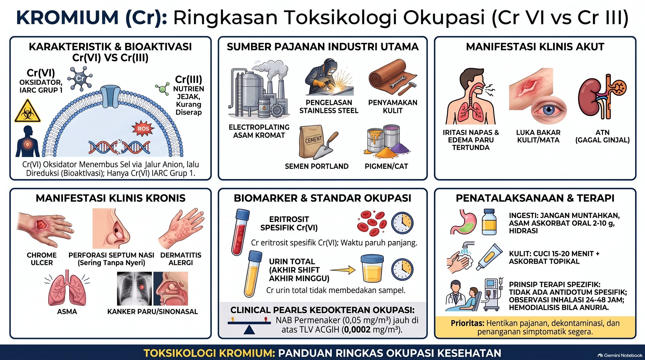

3A.2 Merkuri (Hg)
Poin | Merkuri / Raksa (Hg⁰, Hg²⁺ anorganik, MeHg organik)
1. Sifat dan klasifikasi | Hg⁰ cair, volatil, lipofilik, uap tidak berwarna/berbau; garam anorganik (Hg²⁺), korosif, tidak menembus BBB; organik (metilmerkuri, MeHg) sangat lipofilik, bioakumulasi dalam rantai makanan laut
2. Sumber | Penambangan emas skala kecil (amalgamasi), pabrik klor-alkali (sel merkuri), lampu fluoresen/baterai/sakelar, termometer dan tensimeter air raksa, amalgam gigi, pembakaran batubara; MeHg: ikan predator laut (tuna, hiu), kasus Minamata
3. Toksikokinetik | Absorpsi: Hg⁰ inhalasi 75 sampai 85%; Hg⁰ cair tertelan < 0,01%; garam anorganik GI 7 sampai 15%; MeHg GI 95 sampai 100%. Hg⁰ menembus BBB dan plasenta, lalu dioksidasi katalase menjadi Hg²⁺ yang terperangkap di otak. Hg²⁺ menumpuk di korteks ginjal. MeHg meniru metionin (transporter LAT1), terkonsentrasi di eritrosit, mengalami sirkulasi enterohepatik. Ekskresi: Hg⁰/anorganik urin dan feses; MeHg feses (empedu), bukan urin
4. Toksikodinamik | Afinitas tinggi terhadap gugus tiol (-SH): inaktivasi enzim, deplesi GSH, stres oksidatif, gangguan mikrotubulus dan homeostasis kalsium neuron; di ginjal merusak tubulus proksimal dan memicu respons imun (autoimun, GN membranosa)
5. Biomonitoring | Hg⁰ dan anorganik: urin (U-Hg), sampling sebelum shift. MeHg: darah utuh atau rambut kepala (rasio rambut:darah ± 250:1; tumbuh ± 1 cm/bulan, segmen rambut = riwayat pajanan). Urin tidak dipakai untuk MeHg
6. Waktu paruh | Hg⁰ di darah 2 sampai 4 hari, tetapi di otak tahunan sampai puluhan tahun; anorganik 30 sampai 60 hari; MeHg 50 sampai 70 hari
7. Efek akut | Hg⁰ inhalasi: pneumonitis kimia, ARDS, demam fume, gejala GI dan neurologis. Garam anorganik tertelan: gastroenteritis korosif (rasa logam, nyeri, diare berdarah), ATN, syok
8. Efek kronis | Trias merkurial: tremor intensi, eretisme (iritabilitas, malu, depresi, insomnia), gingivostomatitis/ptialisme; serebelar dan ekstrapiramidal; nefropati (proteinuria berat molekul rendah, GN membranosa); akrodinia (pink disease, anak); Minamata dan Hunter-Russell (MeHg: parestesia, ataksia, penyempitan lapang pandang, tuli; janin: kelainan neurologis)
9. Batas pajanan | ACGIH 2026: Hg elemental dan anorganik TWA 0,025 mg/m3 (Skin, A4, BEI); alkil TWA 0,01, STEL 0,03 (Skin); aril 0,1 (Skin). Permenaker 5/2018: sama (0,025 mg/m3; 0,003 bds); alkil 0,01 (PSD 0,03)
10. BEI / IPB | U-Hg 20 µg/g kreatinin, sebelum shift (Permenaker/IPB sama). Aksi: U-Hg > 50 µg/L pertimbangkan pindah dari pajanan; > 100 µg/L evaluasi kelasi dan keluarkan dari pajanan
11. Tatalaksana akut | Hentikan pajanan, keluarkan dari ruang tercemar. Kelator lini pertama: DMPS (parenteral/oral) atau DMSA (oral). BAL (dimerkaprol) dikontraindikasikan pada Hg⁰ dan MeHg. Ingesti: DILARANG emesis, rehidrasi, hemodialisis bila anuria. Inhalasi: O2, perawatan suportif/ARDS
12. Kelaikan kerja dan manajemen | Fit bila U-Hg < IPB; fit with restriction bila tremor ringan stabil / U-Hg di atas IPB tanpa gejala (pantau); temporary unfit bila U-Hg > 50 sampai 100 µg/L atau gejala aktif; unfit pada gangguan neurologis/ginjal menetap. Pengendalian: eliminasi/substitusi (sel membran, resin komposit, termometer digital), proses tertutup, LEV dengan karbon aktif impregnasi iodin/sulfur, kartrid uap merkuri, deteksi langsung uap Hg. Surveilans: tulisan tangan/spiral Archimedes, U-Hg prashift, fungsi ginjal. Komunitas: dekontaminasi tumpahan, skrining keluarga (take-home)
13. Lain-lain | IARC: Hg elemental/anorganik Grup 3; MeHg Grup 2B. Minamata Convention diratifikasi UU 11/2017; RAN-PPM Perpres 21/2019 (target 100% penghapusan merkuri pada PESK dan alat kesehatan bermerkuri; Permenkes 57/2016 dan 41/2019 terkait amalgam). Perpres 7/2019: Lampiran I.a butir 7

Pearl dan jebakan ujian
- "Darah untuk organik, urin untuk anorganik/elemental."
- BAL = jawaban salah untuk Hg⁰/MeHg: kelat lipofilik menembus BBB dan meredistribusi racun ke otak. Jawab DMPS atau DMSA.
- Termometer air raksa tertelan utuh tidak berbahaya (absorpsi GI < 0,01%); yang berbahaya adalah tumpahan yang menguap dan terhirup.
- Uap Hg⁰ tidak berbau: tidak bisa dideteksi indra; perlu detektor uap dan biomonitoring.
- Perangkap katalase otak: gejala neurologis dapat menetap bertahun-tahun setelah pajanan berhenti.
Infografik: Merkuri (Hg)
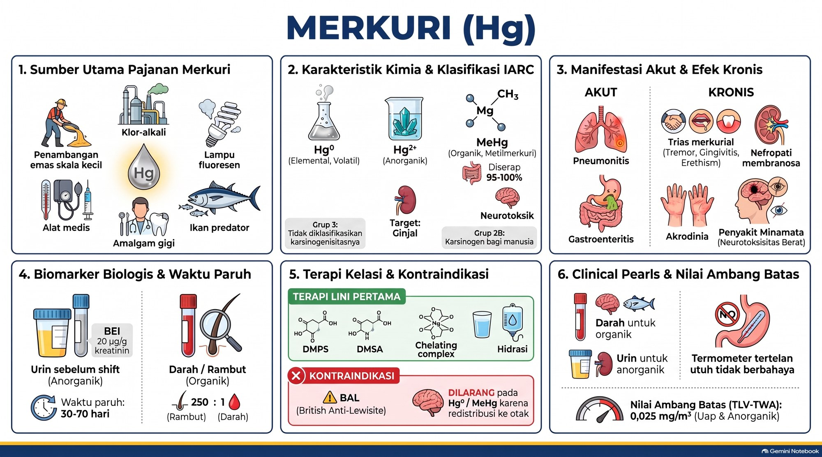

3A.3 Arsen (As)
Poin | Arsen (As)
1. Sifat dan klasifikasi | Metaloid, bilangan oksidasi −3, 0, +3, +5. Anorganik (iAs): As(III) arsenit (As2O3, NaAsO2; lipofilik, afinitas tiol) dan As(V) arsenat (mirip fosfat). Organik: MMA dan DMA (metabolit mamalia) dan arsenobetain/arsenokolin (makanan laut, non-toksik). Gas arsin (AsH3): tidak berwarna, bau bawang putih, tidak iritatif, paling mematikan, hemolisis
2. Sumber | Smelter Cu/Pb/Zn (debu cerobong As2O3); semikonduktor (GaAs, gas arsin dopan); pengawet kayu CCA; pestisida (timbal arsenat, MSMA); air tanah geogenik (Bangladesh, Taiwan, Chili, Benggala Barat)
3. Toksikokinetik | Absorpsi: oral iAs larut 80 sampai 95%; inhalasi partikel 60 sampai 85%; arsin ± 100%; kulit < 1%. Arsenat masuk via transporter fosfat (NaPi-IIb); arsenit via AQP7/AQP9 dan GLUT1. Distribusi: hati, ginjal, paru; kulit, rambut, kuku (keratin tiol); tulang (menggantikan fosfat); menembus plasenta. Biotransformasi: reduksi As(V)→As(III), lalu metilasi oleh AS3MT (donor SAM): MMA(V)→MMA(III)→DMA(V)→DMA(III). MMA(III) dan DMA(III) lebih toksik dan genotoksik daripada As(III) (metilasi bukan detoksifikasi murni). Ekskresi urin: 60 sampai 70% DMA, 10 sampai 20% MMA, 10 sampai 30% iAs; juga empedu (MRP2), rambut, kuku
4. Toksikodinamik | Arsenit: mengikat dua tiol vicinal (asam lipoat) → inhibisi PDH dan α-KGDH, siklus Krebs terhenti; menghambat PARP-1 dan XPA (jari seng) → gagal perbaikan DNA (NER/BER). Arsenat: arsenolisis, menggantikan fosfat (1-arseno-3-fosfogliserat labil) → uncoupling, ATP habis. Arsin: masuk eritrosit, inhibisi katalase, H2O2 menumpuk, peroksidasi lipid, hemolisis intravaskular; Hb bebas mengendap sebagai silinder pigmen → ATN
5. Biomonitoring | Urin: iAs + MMA + DMA (spesiasi; tidak termasuk arsenobetain, GaAs, arsin). Sampling akhir shift akhir minggu kerja. Jebakan seafood: puasa makanan laut 48 sampai 72 jam atau uji spesiasi (HPLC-ICP-MS / HG-AAS). Rambut dan kuku: pajanan kronis (risiko kontaminasi eksogen debu pada pekerja smelter)
6. Waktu paruh | Darah 1 sampai 2 jam (cepat) dan 24 sampai 48 jam; urin iAs ± 10 sampai 24 jam; MMA/DMA 20 sampai 40 jam (seluruh metabolit bersih 3 sampai 5 hari); rambut/kuku menetap; tulang tahunan
7. Efek akut | Ingesti iAs (30 menit sampai 2 jam): gastroenteritis fulminan, diare "cucian beras", syok, pemanjangan QT → torsades, ensefalopati; garis Mees muncul 2 sampai 6 minggu pasca-akut. Arsin (laten 2 sampai 24 jam): hemolisis intravaskular, hemoglobinuria (urin kola), ATN anurik, kulit bronze
8. Efek kronis | Kulit (paling dini dan khas): hiperpigmentasi tetesan hujan (raindrop), hiperkeratosis palmo-plantar, penyakit Bowen; neuropati perifer simetris glove-stocking (dying-back axonopati, foot drop); Blackfoot disease (vaskulopati obliteratif, gangren; disfungsi eNOS); kanker: kulit (SCC, BCC), paru, kandung kemih (urotelial); juga ginjal, hati, prostat
9. Batas pajanan | ACGIH 2026: As anorganik TWA 0,01 mg/m3 (A1, BEI; basis kanker paru). Arsin TWA 0,005 ppm (± 0,016 mg/m3). Permenaker 5/2018: sama (As 0,01 mg/m3, A1, BEI; arsin 0,005 bds). OSHA arsin 0,05 ppm; NIOSH IDLH arsin 3 ppm
10. BEI / IPB | ACGIH 2023/2026: 15 µg/g kreatinin (Pop), iAs + metabolit termetilasi, akhir shift akhir minggu kerja. Permenaker 5/2018 (IPB): 35 µg/L (nilai lama). Latar populasi < 10 µg/g
11. Tatalaksana akut | Garam iAs: resusitasi cairan agresif, EKG kontinu, koreksi K dan Mg (cegah torsades); kelasi dini: BAL IM 3 sampai 5 mg/kg q4j (tidak stabil/tidak bisa oral), DMSA oral 10 mg/kg q8j × 5 hari lalu q12j × 14 hari (stabil), alternatif DMPS. Arsin: kelasi TIDAK efektif / bukan terapi. Hentikan pajanan, O2, hidrasi dan alkalinisasi urin (pH > 7,5; diuresis 2 sampai 3 mL/kg/jam), transfusi tukar bila Hb bebas plasma > 1,5 g/dL atau hemolisis masif, hemodialisis bila ATN anurik/hiperkalemia
12. Kelaikan kerja dan manajemen | Fit: tanpa gejala, urin < 15 µg/g. Fit with restriction: urin 10 sampai 15 µg/g tanpa defisit; hindari area roasting/debu konsentrat. Temporary unfit: urin > BEI, lesi hiperkeratosis aktif, neuropati, sedang kelasi; medical removal. Unfit: kanker (paru, kandung kemih, kulit invasif), gangren, foot drop ireversibel; JKK. Pengendalian: eliminasi CCA, substitusi gas dopan, tungku tertutup, LEV + elektrostatik/HEPA, sensor arsin multi-titik, vakum industri (dilarang menyapu kering), PAPR/SAR + P100, Tyvek. Surveilans: kulit telapak, refleks achilles dan vibrasi, kuku Mees, spirometri, urin spesiasi akhir minggu. Komunitas: air minum 0,01 mg/L (WHO; Permenkes 2/2023)
13. Lain-lain | IARC: iAs dan air minum Grup 1; MMA/DMA Grup 2B; arsenobetain Grup 3. GHS 1A (H350), ACGIH A1. Perpres 7/2019: Lampiran I.a butir 6; Lampiran III butir 15. Tanpa ambang aman karsinogenik (ALARA)

Pearl dan jebakan ujian
- Total As urin tanpa spesiasi = jebakan seafood (bisa ribuan µg/L karena arsenobetain). Puasa seafood 48 sampai 72 jam dan minta spesiasi; jangan langsung memberi kelasi atau melapor PAK.
- Arsin: tidak ada kelasi. Jawab hidrasi, alkalinisasi urin, transfusi tukar, hemodialisis. Trias: hemolisis, hemoglobinuria, ATN.
- Garis Mees tidak ada di IGD: baru tampak 2 sampai 6 minggu setelah keracunan akut.
- Metabolit trivalen termetilasi (MMA(III), DMA(III)) lebih toksik; rasio MMA/DMA tinggi (polimorfisme AS3MT) = risiko kanker lebih besar.
- Kulit adalah tanda kronis paling dini; sering kanker pada area tubuh yang tidak terpapar matahari.
Infografik: Arsen (As)
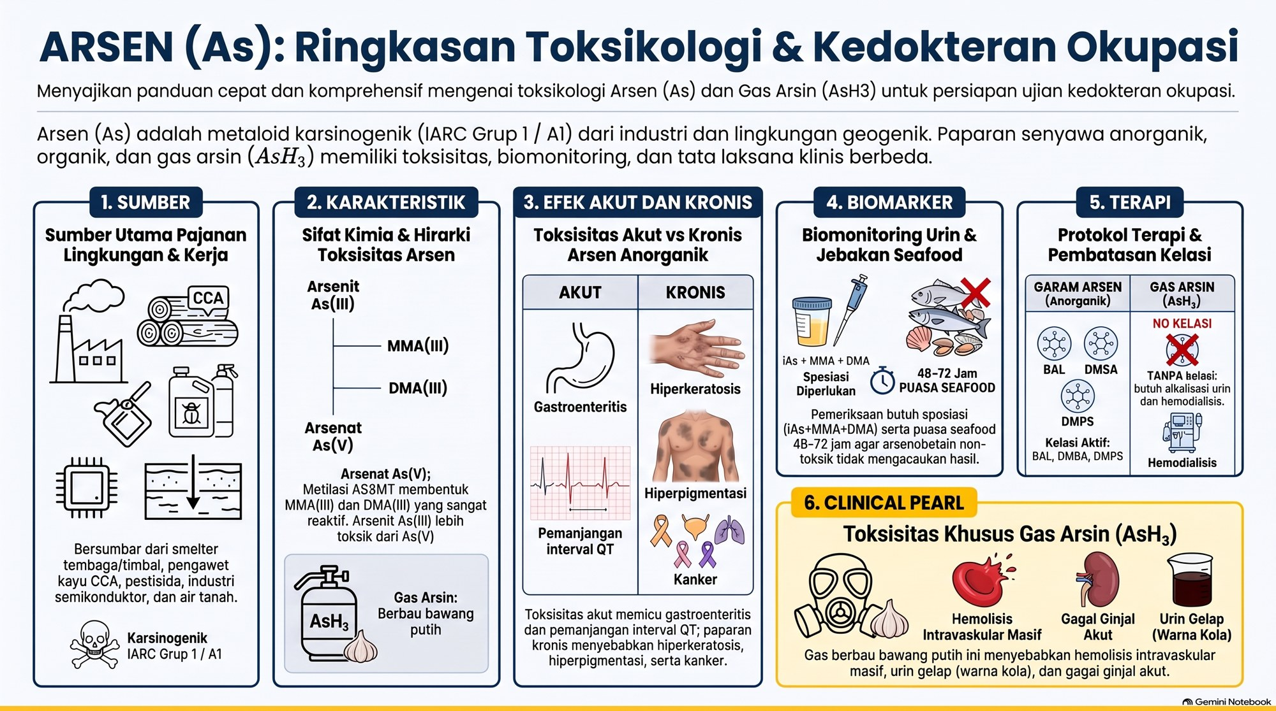

3A.4 Timbal (Pb)
Poin | Timbal / Timbel (Pb)
1. Sifat dan klasifikasi | Anorganik (Pb(0), PbO, Pb3O4, PbS, PbCO3, PbCrO4): Pb²⁺ meniru Ca²⁺, kulit utuh hampir tidak menyerap. Organik (tetraetil timbal TEL, tetrametil timbal TML; aditif bensin): sangat lipofilik, diserap lewat kulit utuh, menembus BBB, dealkilasi hati menjadi trietil timbal; neurotoksik akut (ensefalopati fulminan)
2. Sumber | Baterai asam-timbal (manufaktur dan daur ulang aki; konsumsi terbesar), smelter primer dan sekunder, pemotongan baja bercat timbal (torch cutting, pembongkaran kapal), solder Pb-Sn, cat dan pigmen (timbal kromat, white lead), keramik, kaca kristal, amunisi/lapangan tembak, stabilisator PVC
3. Toksikokinetik | Absorpsi: inhalasi 40 sampai 50% (partikel < 1 µm); GI dewasa 10 sampai 20% (puasa 60 sampai 80%), anak ± 50% (puasa mendekati 100%); defisiensi Fe, Ca, Zn meningkatkan absorpsi (DMT-1). Model 3 kompartemen: darah (> 98% di eritrosit, terikat ALAD dan Hb; plasma < 1% = fraksi aktif), jaringan lunak, tulang dan gigi (90 sampai 95% beban tubuh dewasa, anak ± 73%). Pb²⁺ menggantikan Ca²⁺ di hidroksiapatit; mobilisasi endogen saat hamil, laktasi, menopause, osteoporosis, imobilisasi, hipertiroid. Tidak dimetabolisme (anorganik). Ekskresi: urin 70 sampai 80%, empedu 15 sampai 20%
4. Toksikodinamik | Afinitas tiol dan menggeser Zn²⁺/Fe²⁺. Tiga enzim heme: ALAD (paling sensitif; BLL 5 sampai 10 µg/dL; ALA naik di plasma dan urin), koproporfirinogen oksidase (koproporfirin urin naik), ferrochelatase → zinc protoporphyrin (ZPP). Anemia: mikrositik hipokrom + penghambatan Na⁺/K⁺-ATPase (hemolisis) + sideroblastik. Basophilic stippling: inhibisi pirimidin 5'-nukleotidase (RNA tidak terdegradasi). Hipertensi: inaktivasi NO, aktivasi RAAS
5. Biomonitoring | BLL (Pb darah utuh): baku emas pajanan terkini; sampling bebas (not critical). ZPP/FEP: efek kronis, time lag 8 sampai 12 minggu di belakang BLL, positif palsu pada defisiensi besi. ALA urin (BLL > 30 sampai 40), koproporfirin urin, ALAD eritrosit (paling sensitif dini, plateau > 40 µg/dL), K-XRF tulang (beban kumulatif; riset). Tes provokasi CaNa2EDTA tidak dianjurkan
6. Waktu paruh | Darah 28 sampai 36 hari; jaringan lunak 30 sampai 40 hari; tulang trabekular 1 sampai 2 tahun; tulang kortikal 10 sampai 30 tahun
7. Efek akut | Ensefalopati timbal (BLL > 80 sampai 100; anak > 70): edema serebral, kejang, koma, mortalitas ± 25%. Kolik timbal (BLL > 80): kram perut paroksismal, perut tegang tanpa rebound, nyeri membaik dengan penekanan, konstipasi obstinat. Nefropati tubulus akut, anemia hemolitik
8. Efek kronis | Neuropati motorik murni (wrist drop = N. radialis; foot drop = N. peroneus; otot yang paling aktif bekerja); nefropati (dini: tubulopati mirip Fanconi, badan inklusi intranuklear; lanjut: fibrosis interstisial, CKD) + gout saturnina (> 50%); hipertensi; reproduksi: oligo/asteno/teratospermia, abortus, lahir mati, BBLR; garis Burton (PbS gingiva; hanya pada gigi asli dengan higiene buruk); anemia; kognitif (anak)
9. Batas pajanan | ACGIH 2026: Pb dan senyawa anorganik TWA 0,05 mg/m3 (A3, BEI; basis SSP, saraf tepi, hematologi). Permenaker 5/2018: 0,05 mg/m3 (A3, BEI); TEL 0,1 mg/m3 (Kulit, A4). OSHA: PEL 50 µg/m3, action level 30 µg/m3
10. BEI / IPB | BLL 200 µg/L (20 µg/dL), sampling not critical (ACGIH; IPB sama); catatan konseling pekerja wanita usia subur. OSHA: medical removal BLL ≥ 60 µg/dL (tunggal) atau rata-rata ≥ 50 (3 tes), konstruksi ≥ 50; kembali bekerja bila < 40. Notifikasi tertulis bila > 40. NIOSH/CDC lebih protektif (< 10 sampai 20 µg/dL). Anak: BLRV CDC 3,5 µg/dL (sebelumnya 5)
11. Tatalaksana akut | Hentikan pajanan; BLL < 50: tanpa kelasi (source control). BLL 50 sampai 79 simtomatik: DMSA oral 10 mg/kg q8j × 5 hari, lalu q12j × 14 hari (lini pertama oral); lini kedua D-penisilamin. Ensefalopati/BLL ≥ 80 sampai 100: ICU, antikonvulsan, BAL IM dahulu, 4 jam kemudian CaNa2EDTA IV (cegah redistribusi Pb ke otak). Harus CaNa2EDTA, bukan Na2EDTA (hipokalsemia fatal). Kelasi anak: BLL ≥ 45 µg/dL
12. Kelaikan kerja dan manajemen | Fit: BLL < 20 µg/dL tanpa gejala. Fit with restriction: BLL 20 sampai 40; hindari furnace/torch cutting; BLL tiap bulan. Temporary unfit (medical removal): BLL ≥ 50 sampai 60 atau gejala aktif atau sedang kelasi; kembali bila < 40. Unfit: ESRD, ensefalopati kronis, paresis berat. Pekerja hamil/menyusui: BLL ≥ 10 µg/dL (hati-hati ≥ 5) segera dipindah; tidak ada kadar aman bagi janin dan anak. Pengendalian: solder bebas timbal, cat non-Pb, LEV bertudung, vakum HEPA (dilarang menyapu kering), double locker dan mandi sebelum pulang (cegah take-home lead), PAPR/P100, Tyvek. Surveilans: BLL berkala, ZPP, Hb, tekanan darah, fungsi ginjal, asam urat
13. Lain-lain | IARC: timbal anorganik Grup 2A; organik Grup 3. ACGIH A3. Anak: tiap +10 µg/dL → IQ turun 2 sampai 4 poin (ireversibel, tidak pulih dengan kelasi). Perpres 7/2019: Lampiran I.a butir 8 (menurut tabel Perpres di catatan ini; butir 5 pada keluaran NotebookLM, cek ulang)

Pearl dan jebakan ujian
- BAL dahulu, CaNa2EDTA 4 jam kemudian pada ensefalopati; EDTA mendahului BAL memobilisasi Pb ke otak. Tulis selalu CaNa2EDTA.
- Kolik timbal vs akut abdomen bedah: perut tegang, tanpa rebound, nyeri mereda dengan tekanan; cari basophilic stippling, hindari laparotomi.
- Time lag ZPP: BLL tinggi + ZPP normal = pajanan akut baru; BLL tinggi + ZPP tinggi = kronis; BLL rendah + ZPP tinggi = pajanan lama, kelasi diam-diam, atau defisiensi besi. ZPP bukan indikator efikasi kelasi.
- Garis Burton tidak ada pada pasien ompong (butuh gigi asli, bakteri penghasil H2S).
- Neuropati timbal motorik murni (bandingkan arsen: sensorimotor glove-stocking).
- Mimik anemia defisiensi besi: mikrositik hipokrom, tetapi pada timbal ada stippling dan ringed sideroblast; defisiensi Fe/Ca/Zn meningkatkan absorpsi Pb.
Infografik: Timbal (Pb)
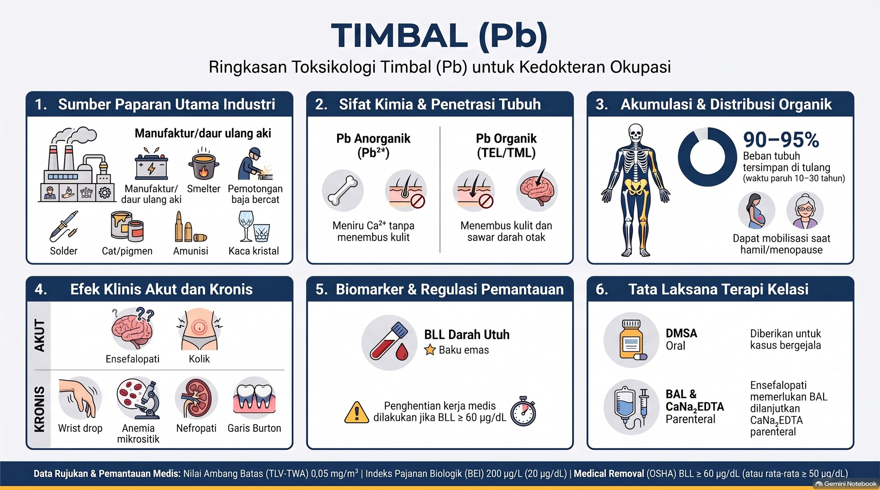

3A.5 Kadmium (Cd)
Poin | Kadmium (Cd)
1. Sifat dan klasifikasi | Golongan IIB (sama dengan Zn, Hg); hanya Cd²⁺; logam lunak titik didih rendah (765 °C) → pemanasan membentuk fume CdO. Senyawa: CdO, CdCl2 (larut), CdS (pigmen), CdSO4, Cd-stearat. Mimikri Zn²⁺ dan Ca²⁺; non-Fenton (stres oksidatif tidak langsung: deplesi GSH, inhibisi SOD/katalase)
2. Sumber | Baterai Ni-Cd (> 80% konsumsi), elektroplating (aerospace, maritim), pigmen (CdS), brazing perak-kadmium, stabilisator PVC, smelter Zn/Pb/Cu (produk sampingan), rokok (1,7 µg Cd/batang; ± 10% terhirup; kadar darah/urin perokok 2 sampai 5×), beras dan kerang
3. Toksikokinetik | Absorpsi: inhalasi 20 sampai 50%; GI 3 sampai 6% (naik 15 sampai 20% pada defisiensi Fe, Ca, Zn, via DMT-1); kulit < 0,1%. Darah > 70% di eritrosit. Poros hepar-ginjal: hepatosit membentuk Cd-metalotionein (Cd-MT, ± 7 kDa; ± 30% sistein) → dilepas ke plasma → difiltrasi glomerulus → direabsorpsi tubulus proksimal (S1/S2) via megalin-kubilin → lisosom mendegradasi MT → Cd²⁺ bebas menginduksi MT lokal; bila terlampaui (korteks ginjal ± 200 µg/g) → nekrosis dan apoptosis. Depot: ± 50% ginjal, 15 sampai 20% hati. Tidak dimetabolisme; ekskresi < 0,01 sampai 0,02% per hari
4. Toksikodinamik | Tubulus proksimal: inhibisi Na⁺/K⁺-ATPase dan kotransporter (SGLT, NaPi-IIa), kerusakan megalin-kubilin, disfungsi mitokondria (sitokrom C, kaspase 9/3). Kalsium-tulang: hambat 1α-hidroksilase (kalsitriol turun), hiperkalsiuria dan fosfaturia, osteoklas naik, osteoblas turun. Jari seng: menggeser Zn dari XPA, hOGG1, p53 → gagal NER/BER; hipermetilasi (RASAL1, KLOTHO, RASSF1A). Paru: inaktivasi α1-antitripsin, elastase → emfisema
5. Biomonitoring | U-Cd = beban tubuh kumulatif (per g kreatinin). B-Cd = pajanan terkini (minggu sampai bulan). Sampling bebas (not critical) karena T1/2 tahunan. Efek tubulus: β2-mikroglobulin urin (12 kDa; labil pH < 6), RBP urin (21 kDa; stabil), NAG (> 130 kDa, kerusakan sel aktif). Bernard: β2-MG < 300 normal; 300 sampai 1.000 insipien REVERSIBEL; 1.000 sampai 10.000 ireversibel; > 10.000 nefropati nyata (µg/g kreatinin)
6. Waktu paruh | Darah fase cepat 2 sampai 3 bulan, fase lambat tahunan; ginjal/tubuh 10 sampai 30 tahun (rerata 20 sampai 30)
7. Efek akut | Inhalasi fume CdO: laten 4 sampai 12 jam, menyerupai metal fume fever, lalu pneumonitis kimia → edema paru non-kardiogenik/ARDS (mortalitas 15 sampai 20%). Ingesti garam: muntah, hematemesis, diare berdarah, syok, ATN
8. Efek kronis | Nefropati tubulus proksimal (proteinuria berat molekul rendah β2-MG/RBP, sindrom mirip Fanconi, hiperkalsiuria; lanjut: eGFR turun, ESRD); osteomalasia dan osteoporosis, penyakit Itai-itai (Looser zones, fraktur patologis; wanita pascamenopause multipara, Sungai Jinzu); emfisema panasinar dan PPOK; kanker paru; juga ginjal dan prostat
9. Batas pajanan | ACGIH 2026: Cd dan senyawa anorganik TWA 0,01 mg/m3 (inhalabel) dan 0,002 mg/m3 (respirabel), A2, BEI; basis ginjal. Permenaker 5/2018: sama (0,01 total; 0,002 respirabel; A2). OSHA PEL 0,005 mg/m3, action level 0,0025
10. BEI / IPB | ACGIH 2026: U-Cd 5 µg/g kreatinin; B-Cd 5 µg/L (notasi B); sampling not critical. HBM-GV pekerja (HBM4EU 2021): U-Cd 2 µg/g kreatinin, B-Cd 5 µg/L. Populasi umum U-Cd < 1 µg/g
11. Tatalaksana akut | Inhalasi: evakuasi, rawat observasi 24 sampai 72 jam (laten), O2 lembap, ventilasi protektif (6 mL/kg, PEEP), steroid dipertimbangkan (empiris). Ingesti: DILARANG emesis, bilas lambung hanya < 1 jam, cairan IV agresif. KELASI (BAL, CaNa2EDTA) DIKONTRAINDIKASIKAN pada nefropati/beban kronis: memobilisasi Cd dan membanjiri tubulus (ATN fatal). Tatalaksana kronis: suportif murni, hentikan pajanan, proteksi ginjal, Ca dan kalsitriol
12. Kelaikan kerja dan manajemen | Fit: U-Cd < 2 sampai 5, β2-MG < 300, spirometri normal. Fit with restriction: U-Cd 2 sampai 5 dengan β2-MG normal; hindari brazing/furnace; ginjal tiap 6 bulan. Temporary unfit: U-Cd > 5 atau β2-MG 300 sampai 1.000 (reversibel), atau pasca-pneumonitis. Unfit: β2-MG > 1.000, eGFR turun progresif, emfisema berat (FEV1 < 50%), kanker paru. Pengendalian: substitusi Li-ion/NiMH, paduan patri bebas Cd, tungku tertutup, LEV + HEPA, pembersihan basah, larangan merokok total di pabrik (hand-to-mouth + 1,7 µg/batang), PAPR/P100, double locker dan mandi. Komunitas: limbah ke sawah (Itai-itai), air minum 0,003 mg/L (WHO; Permenkes 2/2023). Faktor luar: rokok (indeks Brinkman), beras tercemar
13. Lain-lain | IARC Grup 1 (paru; juga ginjal, prostat); ACGIH A2. Tanpa ambang aman karsinogenik (ALARA). Perpres 7/2019: Lampiran I.a butir 2; Lampiran III butir 17 (keluaran NotebookLM menyebut butir 8 untuk I.a; cek ulang)

Pearl dan jebakan ujian
- Kadmium = pengecualian kelasi: jangan beri BAL atau EDTA; terapi suportif dan hentikan pajanan.
- β2-MG negatif palsu pada urin asam (pH < 6): periksa pH atau gunakan RBP. β2-MG 300 sampai 1.000 = masih reversibel, segera tarik dari pajanan.
- Fume CdO ≠ zinc fume fever: laten 4 sampai 12 jam, bisa menjadi ARDS; patri perak berpaduan Cd. Observasi 24 sampai 72 jam.
- U-Cd bisa turun paradoksal pada nefropati stadium akhir (kehilangan massa tubulus): bukan perbaikan.
- U-Cd = beban kumulatif; B-Cd = terkini. Defisiensi besi meningkatkan absorpsi (wanita, pascamenopause).
Infografik: Kadmium (Cd)
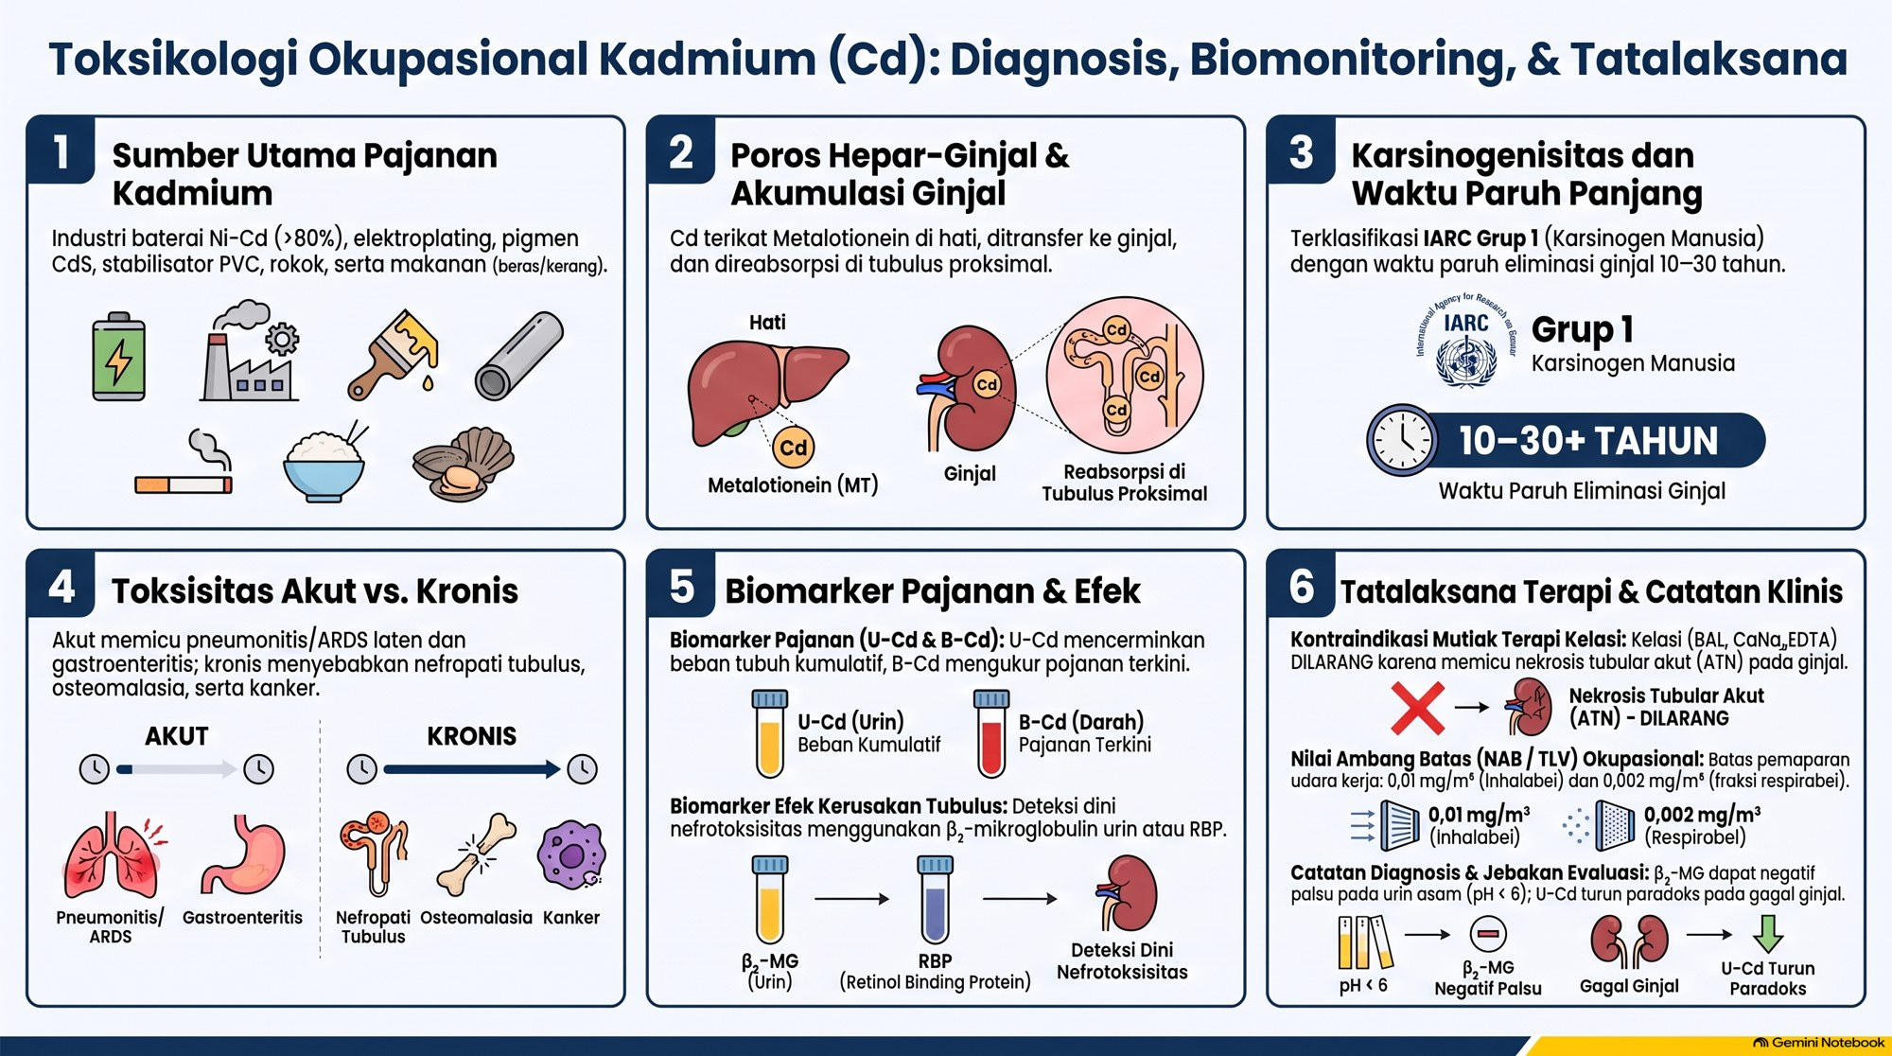

3A.6 Mangan (Mn)
Poin | Mangan (Mn)
1. Sifat dan klasifikasi | Logam transisi esensial (kurva dosis-respons U); valensi +2, +3, +4, +7. MnO2 (pirolusit, tidak larut), MnSO4/MnCl2 (larut, bioavailabel), fume Mn3O4/MnO (las; nanopartikel). Organik: MMT (aditif bensin; lipofilik, diserap kulit), maneb dan mancozeb (fungisida)
2. Sumber | Pengelasan (sumber tersering; elektroda dan fluks), peleburan feromangan/baja, penambangan dan penghancuran pirolusit, baterai kering, fungisida maneb/mancozeb, MMT
3. Toksikokinetik | Absorpsi: inhalasi alveolar 40 sampai 60%; GI hanya 3 sampai 5%, naik 3 sampai 5× (15 sampai 20%) pada defisiensi besi (DMT-1 meningkat). Jalur olfaktorius: partikel halus masuk melalui saraf penciuman dan lamina kribrosa langsung ke otak, tanpa melewati BBB (kadar darah tidak harus tinggi). Transpor BBB: transferin (Mn³⁺), DMT-1, ZIP8. Akumulasi: globus pallidus, SNpr, putamen, kaudatus; astrosit > 50× neuron; SNpc relatif terhindar. Tidak dimetabolisme. Ekskresi: empedu ke feses > 95%, urin < 1 sampai 2%. Gagal hati/kolestasis → Mn menumpuk
4. Toksikodinamik | Masuk mitokondria via MCU → calcium overload, hambat kompleks I dan II, ATP turun, sitokrom C, kaspase-9/3, belah PKC-δ → apoptosis. Siklus Mn²⁺/Mn³⁺ (radikal, auto-oksidasi dopamin → kuinon). Astrosit: YY1 menekan EAAT2/GLAST → eksitotoksisitas glutamat. Mikroglia: NF-κB, TNF-α, IL-6, IL-1β, iNOS. GABA striatum/pallidum turun. Lesi dominan pascasinaps (pallido-striatal)
5. Biomonitoring | Tidak ada BEI ACGIH (feasibility assessment negatif, Okt 2017) dan tidak ada IPB Permenaker 5/2018. Mn darah utuh (4 sampai 15 µg/L): pajanan kelompok terkini, tidak berkorelasi dengan keparahan individu. Mn urin (< 1 sampai 2 µg/L): tidak direkomendasikan. MRI T1: hiperintensitas bilateral globus pallidus, Pallidal Index = (sinyal T1 pallidum / white matter frontal) × 100 (normal < 100 sampai 105; terpajan > 110 sampai 120); memudar 6 sampai 12 bulan setelah pajanan berhenti
6. Waktu paruh | Darah 10 sampai 30 hari; tubuh total 30 sampai 40 hari; otak (globus pallidus) 50 sampai 220 hari atau lebih
7. Efek akut | Metal fume fever (laten 4 sampai 12 jam; sembuh 24 sampai 48 jam). Pneumonitis kimia; "pneumonia mangan" (makrofag alveolar lumpuh → pneumonia pneumokokus sekunder)
8. Efek kronis | Manganisme (2 fase). Fase awal psikiatrik "locura mangánica" (labil emosi, tertawa/menangis patologis, agresif, halusinasi, insomnia, astenia): reversibel bila pajanan dihentikan. Fase lanjut ekstrapiramidal: wajah topeng, disartria, rigiditas, bradikinesia, distonia, mikrografia, gaya jalan cock-walk, retropulsi: ireversibel dan progresif. Pembeda vs Parkinson idiopatik: respons levodopa buruk (vs dramatis); tremor intensi/postural (vs istirahat pill-rolling); cock-walk (vs shuffling/festinasi); jatuh ke belakang dini (vs ke depan, lanjut); lesi globus pallidus dan SNpr (vs SNpc); tanpa badan Lewy; FDOPA PET normal (vs turun); MRI T1 hiperintens pallidum (vs normal)
9. Batas pajanan | ACGIH 2026: Mn elemental dan anorganik TWA 0,02 mg/m3 (respirabel) dan 0,1 mg/m3 (inhalabel), A4; basis SSP. MMT TWA 0,2 (Skin); MCT 0,1 (Skin). Permenaker 5/2018: 0,2 inhalabel dan 0,02 respirabel (tabel pada catatan ini); keluaran NotebookLM Bagian B menyebut 0,1 inhalabel, cek ulang. OSHA ceiling 5 mg/m3; NIOSH REL 1 mg/m3
10. BEI / IPB | Tidak ada. Alasan: elemen esensial dengan asupan bervariasi, ekskresi bilier, T1/2 darah pendek tetapi otak panjang, tidak ada korelasi cairan tubuh dengan manganisme individu. Mn darah dipakai untuk kelompok (SEG), sampling akhir shift akhir minggu
11. Tatalaksana akut | Metal fume fever: suportif (istirahat, hidrasi, antipiretik). Pneumonitis: evakuasi, O2 lembap, ventilasi dengan PEEP bila perlu, antibiotik segera bila curiga pneumonia pneumokokus. Kronis: hentikan pajanan permanen (kunci); CaNa2EDTA IV (1 g 2×/hari 3 sampai 5 hari; menaikkan ekskresi, efek saraf terbatas karena sulit menembus BBB); natrium PAS (6 g/hari; dilaporkan lebih baik daripada EDTA pada manganisme berat); BAL DIKONTRAINDIKASIKAN (redistribusi ke otak). Levodopa respons buruk/sementara; agonis dopamin, antikolinergik (distonia), fisioterapi, terapi wicara
12. Kelaikan kerja dan manajemen | Fit: tanpa gejala, motorik normal. Fit with restriction: Mn darah tinggi (> 20 µg/L) tanpa gejala atau anemia defisiensi besi belum terkoreksi; larang confined space dan pengelasan intens. Temporary unfit: gejala awal neuropsikiatrik (reversibel) atau PI > 110. Unfit: gejala ekstrapiramidal menetap. Pengendalian: kawat las rendah Mn, LEV tudung ≤ 1 sampai 2 diameter dari busur, las otomatis/robotik, larang las di ruang terbatas tanpa ventilasi, helm las dengan PAPR P100. Surveilans: tes motorik halus (tulisan, finger tapping), gait/pull test, kuesioner neuropsikiatrik, Hb dan ferritin berkala (suplementasi Fe bila defisiensi)
13. Lain-lain | IARC Grup 3 / ACGIH A4 (neurotoksik, bukan karsinogen). MMT: notasi Skin, depresi SSP akut, kerusakan ginjal dan hati. Perpres 7/2019: Lampiran I.a butir 5 (butir 7 pada keluaran NotebookLM; cek ulang)

Pearl dan jebakan ujian
- Tidak ada BEI atau IPB mangan: jangan mengarang angka.
- MRI T1 normal tidak menyingkirkan manganisme kronis (hiperintensitas memudar 6 sampai 12 bulan, cacat saraf menetap).
- BAL dilarang; EDTA dan PAS boleh dipertimbangkan; levodopa gagal karena lesi pascasinaps.
- Defisiensi besi (DMT-1 naik) menaikkan absorpsi Mn 3 sampai 5×: periksa ferritin.
- Trias pembeda dari Parkinson: tremor intensi/postural, cock-walk, retropulsi dini, ditambah respons levodopa buruk.
- Jalur olfaktorius melewati BBB: kadar darah normal tidak menjamin aman.
Infografik: Mangan (Mn)
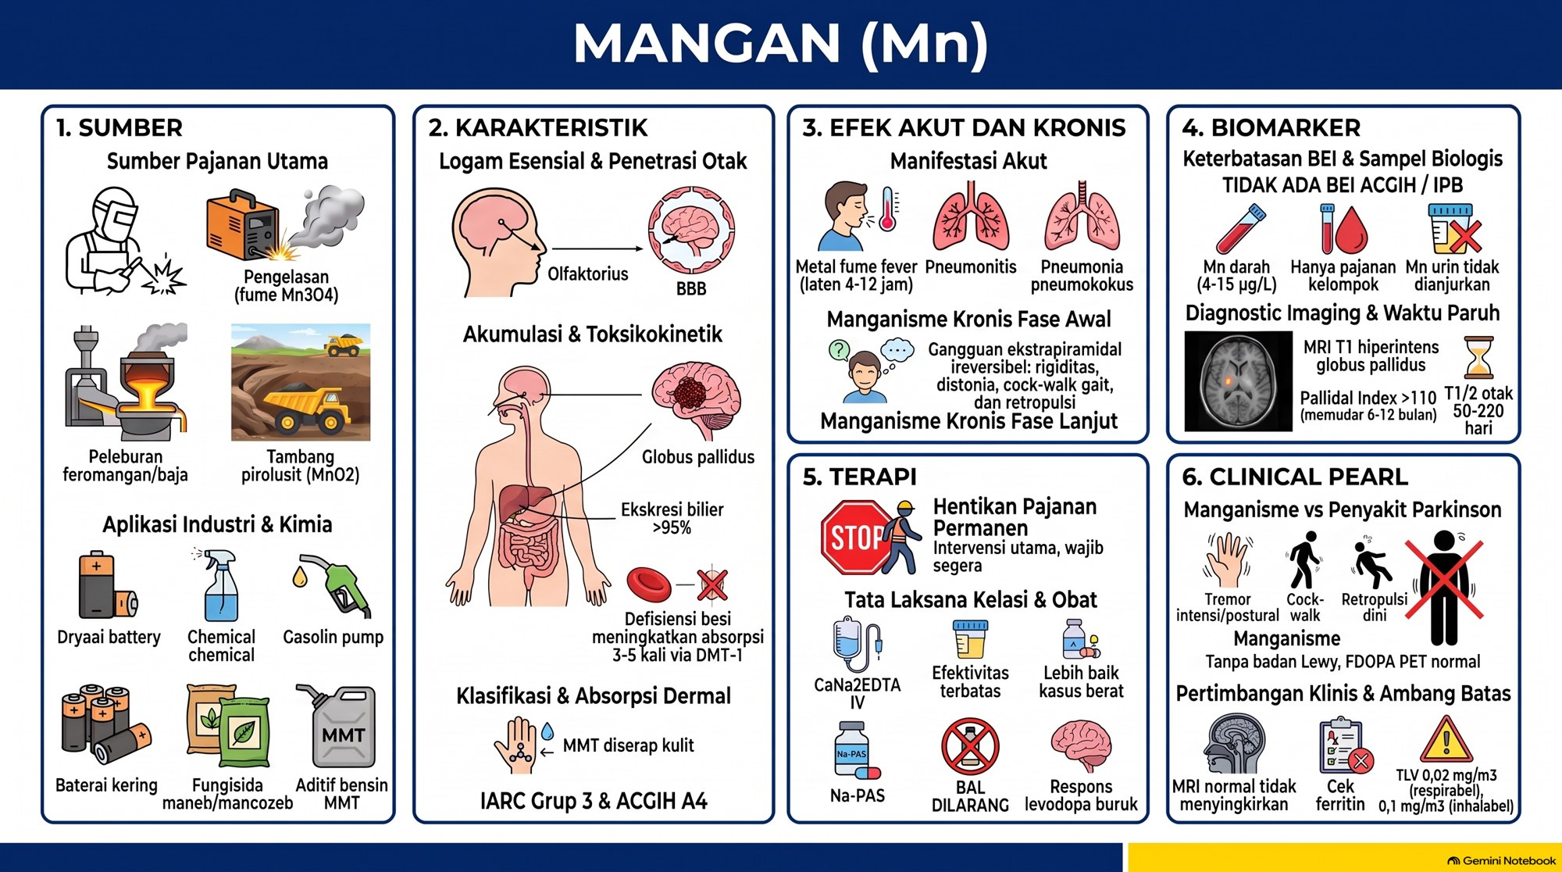

3A.7 Nikel (Ni)
Poin | Nikel (Ni)
1. Sifat dan klasifikasi | Empat fraksi: logam/elemental (Ni⁰; larut perlahan oleh keringat), senyawa larut air (NiSO4, NiCl2, Ni(NO3)2; diserap cepat), tak larut (Ni3S2 subsulfida, NiS, NiO; biopersisten di paru, difagositosis), nikel karbonil Ni(CO)4 (cairan sangat volatil, titik didih 43 °C, lipofilik, paling toksik akut)
2. Sumber | Smelter dan kilang (proses Mond membentuk Ni(CO)4; kalsinasi menghasilkan Ni3S2/NiO), elektroplating (NiSO4/NiCl2, kabut), stainless steel (8 sampai 12% Ni) dan pengelasan, superaloi, baterai (Ni-Cd, NiMH, Li-ion NMC/NCA), katalis Raney nickel, produk konsumen (perhiasan, tindik, kancing, koin)
3. Toksikokinetik | Larut: absorpsi cepat; GI hanya 1 sampai 5% (20 sampai 40% bila puasa). Tak larut: tertahan (T1/2 paru Ni3S2 4,6 hari; green NiO 120 sampai 130 hari; black NiO ± 62 hari), diinternalisasi sel epitel dan makrofag, disolusi intraseluler melepaskan Ni²⁺ ke nukleus. Ni(CO)4: hampir 100% menembus alveolus, melewati BBB dan plasenta, terurai di sel menjadi Ni²⁺ + 4 CO. Kulit: Ni²⁺ dari NiCl2 menembus ± 50× lebih cepat daripada NiSO4 (dibantu keringat dan maserasi). Plasma: ± 75% terikat albumin (histidin), α2-makroglobulin, nikeloplasmin. Ekskresi urin > 90%
4. Toksikodinamik | Alergi tipe IV: Ni²⁺ sebagai hapten + albumin/MHC, sel Langerhans, T CD4⁺/CD8⁺, IFN-γ dan TNF-α (fase sensitisasi lalu elisitasi); aktivasi langsung TLR4 (His456/His458). Asma: IgE spesifik Ni-albumin (tipe I). Karsinogenesis epigenetik (tanpa aduk DNA kovalen): hipermetilasi promotor (p16, p53, RASSF1A), inhibisi demetilase histon Jumonji (menggeser Fe²⁺), geser Zn dari XPA (NER terblokir), pseudohipoksia (PHD dihambat, HIF-1α stabil), stres oksidatif (8-OHdG, DPC). Ni(CO)4: hambat RNA polimerase dan rantai respirasi → nekrosis pneumosit I → ARDS
5. Biomonitoring | Ni urin (baku emas); sampling akhir shift akhir minggu kerja (akumulasi mingguan). Latar populasi 1 sampai 3 µg/L. Serum/plasma: pajanan sangat baru (24 sampai 48 jam); jarum stainless steel mencemari sampel (positif palsu), pakai kanula plastik. Nikel karbonil (klasifikasi Sunderman, Ni urin 8 jam pertama): < 100 µg/L ringan; 100 sampai 500 sedang; > 500 berat
6. Waktu paruh | Larut: darah dan urin 20 sampai 34 jam (kembali ke baseline setelah libur akhir pekan); tak larut: paru berbulan sampai bertahun
7. Efek akut | Nikel karbonil (bifasik): 0 sampai 4 jam sakit kepala frontal, vertigo, mual, sesak, mereda di udara segar (menipu) → laten 12 sampai 36 jam → hari 2 sampai 5 pneumonitis, hemoptisis, ARDS, ensefalopati (kejang, koma). Nickel fume fever (jinak). Dermatitis kontak alergi ("nickel itch")
8. Efek kronis | Dermatitis kontak alergi (alergen kontak tersering; 15 sampai 20% wanita, 1 sampai 2% pria); asma kerja dan rinitis (IgE); ulserasi dan perforasi septum nasi; kanker paru dan kanker sinonasal (RR paru 3 sampai 5; sinonasal SMR sangat tinggi; paling poten Ni3S2/NiO, senyawa larut berkontribusi pada kadar tinggi)
9. Batas pajanan | ACGIH 2026 (inhalabel): logam 1,5 mg/m3 (A5); larut 0,1 (A4); tak larut 0,2 (A1); subsulfida 0,1 (A1); karbonil ceiling 0,05 ppm (A3). Permenaker 5/2018: logam 1,5 (A5), tak larut 0,2 (A1), larut 0,1 (A4)
10. BEI / IPB | ACGIH (menurut NotebookLM): Ni urin 30 µg/L (senyawa larut) dan 5 µg/L (notasi B) (elemental dan kurang larut), akhir shift akhir minggu kerja. Nilai ini diragukan (tidak terverifikasi pada pustaka lain); cek ulang. IPB nikel tidak tercantum pada Lampiran 4 Permenaker 5/2018 menurut keluaran Bagian B
11. Tatalaksana akut | Ni(CO)4: evakuasi, lepas pakaian, tirah baring; rawat observasi 24 sampai 48 jam wajib (meski merasa sehat); antidotum: natrium dietilditiokarbamat (Na-DDC, ditiokarb) oral 1 g lalu 200 sampai 400 mg q4j (ringan sampai sedang), IV 25 mg/kg (berat); alternatif disulfiram (oral 1 g lalu 500 mg q8j; direduksi menjadi DDC). BAL dan CaNa2EDTA tidak efektif (BAL dapat meredistribusi). Suportif ARDS: ventilasi protektif, steroid dipertimbangkan. Dermatitis: patch test NiSO4 5% dalam petrolatum (baca 48 dan 72 sampai 96 jam), hindari kontak (stainless 316L, plastik, titan), steroid topikal potensi sedang sampai tinggi, krim barier pengkelat
12. Kelaikan kerja dan manajemen | Fit: tanpa sensitisasi, kulit utuh. Fit with restriction: patch test positif atau atopi berat; hindari kontak basah dengan garam Ni, bak plating; sarung tangan nitril/butil tebal. Temporary unfit: dermatitis akut luas, asma tak stabil, pasca-kebocoran Ni(CO)4 (48 sampai 72 jam). Unfit: asma refrakter, perforasi septum luas dengan infeksi, kanker paru/sinonasal. Pengendalian: bak plating tertutup, LEV slot-hood, penekan kabut, dilarang sarung tangan lateks tipis (butil, neoprene tebal, nitril berat EN 374), PAPR/P100, SCBA untuk area Ni(CO)4. Pelepasan ion (EU Nickel Directive): < 0,5 µg/cm²/minggu (0,2 untuk tindik). Faktor luar: tindik, perhiasan imitasi, kancing; indeks Brinkman
13. Lain-lain | IARC: senyawa nikel Grup 1; nikel logam Grup 2B. Perpres 7/2019: Lampiran I.a butir 24; Lampiran III butir 13 (butir 14 pada keluaran NotebookLM; cek ulang)

Pearl dan jebakan ujian
- Nikel karbonil: laten menipu 12 sampai 36 jam; jangan pulangkan pasien; antidotum Na-DDC/disulfiram, bukan BAL atau EDTA.
- Jarum stainless steel menghasilkan positif palsu Ni serum; gunakan kanula plastik.
- Spektrum notasi: subsulfida dan tak larut A1; karbonil A3; larut A4; logam A5. IARC: senyawa Grup 1, logam 2B.
- Sarung tangan lateks tipis dilarang; garam Ni menembus dan keringat mempercepat pelarutan.
- Asma Ni = tipe I (IgE), dermatitis Ni = tipe IV; keduanya dapat terjadi pada pekerja yang sama.
Infografik: Nikel (Ni)
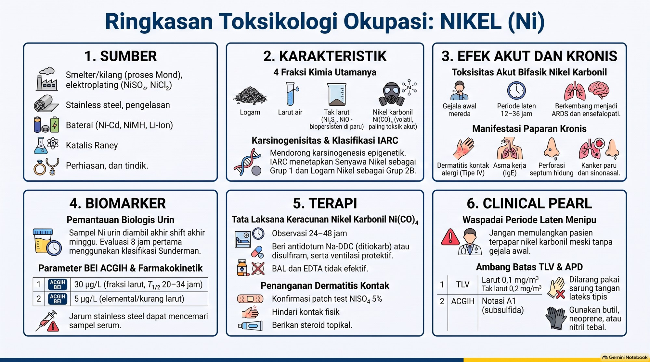

3A.8 Berilium (Be)
Poin | Berilium (Be)
1. Sifat dan klasifikasi | Golongan IIA, valensi +2; logam ringan, 40% lebih kaku dari baja, transparan terhadap sinar-X, moderator/reflektor neutron. Be logam, BeO (keramik; isolator listrik dan konduktor panas; biopersisten), paduan Cu-Be (2 sampai 4% Be; ± 75% konsumsi), Ni-Cr-Be (dental), garam larut (BeSO4, BeCl2, BeF2) dan tak larut (Be(OH)2); mineral beryl dan bertrandite
2. Sumber | Pemesinan paduan Cu-Be (bubut, gerinda, milling; risiko CBD tertinggi), aerospace dan pertahanan, elektronik (kontak, relay, substrat BeO), nuklir, laboratorium gigi (Ni-Cr-Be), perkakas anti-percik, tambang dan ekstraksi
3. Toksikokinetik | Inhalasi partikel < 10 µm: difagositosis makrofag alveolar, disolusi lambat di fagolisosom, retensi paru bertahun-tahun (partikel di granuloma rata-rata 9 tahun pasca-pajanan). Kulit = rute sensitisasi primer: partikel menembus lewat mikro-abrasi dan folikel, ditangkap sel Langerhans. GI < 1% (mengendap sebagai fosfat). Tidak dimetabolisme. Depot: paru, kelenjar hilus/mediastinum, tulang (seumur hidup). Ekskresi urin < 0,5% dan tidak mencerminkan beban paru
4. Toksikodinamik | Hipersensitivitas tipe IV (sel T CD4⁺, Th1), bukan toksisitas dosis-respons linear. Be²⁺ sebagai hapten dipresentasikan oleh MHC-II HLA-DPB1 Glu69 (E69) (muatan negatif menangkap Be²⁺; ada pada hingga 86% CBD; juga HLA-DRB1 Glu71). PPV rendah (30 sampai 40% pembawa Glu69 tidak sakit) → tidak untuk skrining pra-kerja. IL-2, IFN-γ, TNF-α, CCR5, ICAM-1 → alveolitis limfositik → granuloma epiteloid non-kaseosa
5. Biomonitoring | BeLPT (beryllium lymphocyte proliferation test) darah atau BAL (PBMC/limfosit + BeSO4 + ³H-timidin; SI = cpm distimulasi / kontrol). Sensitisasi (BeS): ≥ 2 BeLPT abnormal, atau 1 abnormal + 1 borderline, atau 1 abnormal BAL BeLPT. Jadwal: baseline pra-kerja, ulang tiap 1 sampai 2 tahun (maks 2 sampai 3), dan saat berhenti kerja. Be urin/darah (ICP-MS) hanya pajanan sangat baru; tidak berkorelasi dengan beban paru, BeS, maupun CBD. Tidak ada BEI
6. Waktu paruh | Fase cepat (klirens mukosiliar) hari sampai minggu; paru fase lambat bulan sampai tahun (manusia 2 sampai > 10 tahun)
7. Efek akut | Penyakit berilium akut (ABD): pneumonitis kimia pada 25 sampai 100 µg/m3 (konjungtivitis, trakeobronkitis, infiltrat alveolar bilateral 1 sampai 3 minggu; mortalitas ± 10%; ± 17% menetap lalu CBD); praktis hilang setelah batas 2 µg/m3 (1949). Ulkus berilium: serpihan terimplantasi pada luka, indolen, sembuh hanya dengan eksisi bedah. Dermatitis kontak
8. Efek kronis | BeS (subklinis; paru, foto toraks, spirometri normal; progresi ke CBD 6 sampai 8% per tahun, kumulatif > 31%). CBD: laten 4 bulan sampai 10 sampai 40 tahun; dispnea eksersional, batuk kering, lelah, ronki, clubbing; restriktif + DLCO turun; HRCT nodul peribronkovaskular lobus atas, limfadenopati hilus, septa menebal, honeycombing; granuloma non-kaseosa identik dengan sarkoidosis (Schaumann dan asteroid bodies), limfositosis BAL > 20%. Kanker paru (IARC Grup 1; SMR 1,26 sampai 1,69; case registry 2,00)
9. Batas pajanan | ACGIH 2026: Be dan senyawa TWA 0,00005 mg/m3 (0,05 µg/m3; inhalabel), A1, RSEN; senyawa larut: Skin, DSEN; basis BeS dan CBD. Permenaker 5/2018 (tabel pada catatan ini): 0,00005 mg/m3 (PSD 0,002), A1, Kulit, DSEN, RSEN; keluaran NotebookLM Bagian B menyebut NAB 0,002 dan KTD 0,01 (nilai historis 1949), cek ulang. OSHA PEL baru 0,2 µg/m3 (action level 0,1)
10. BEI / IPB | Tidak ada (ACGIH feasibility assessment negatif, Nov 2010; tidak ada IPB). Biomonitoring bertumpu pada BeLPT
11. Tatalaksana akut | Tidak ada antidotum atau kelasi yang efektif. ABD: evakuasi, O2 lembap, ventilasi protektif, metilprednisolon IV. CBD: hentikan pajanan; prednison 0,5 sampai 1 mg/kg/hari (30 sampai 40 mg) 3 sampai 6 bulan, lalu tapering ke dosis rumatan terendah (10 sampai 15 mg); mulai bila gejala, penurunan FVC/TLC/DLCO > 10 sampai 15%, atau infiltrat progresif (bukan pada asimtomatik stabil). Steroid tidak memulihkan fibrosis. Steroid-sparing: metotreksat, azatioprin, infliximab; ICS pada komponen obstruktif; oksigen, vaksin, transplantasi paru stadium akhir. Ulkus: eksisi bedah
12. Kelaikan kerja dan manajemen | Fit: BeLPT normal, paru normal. BeS positif tanpa CBD: fit with restriction dengan medical removal permanen dari pajanan Be (job transfer, upah setara). Temporary unfit: menunggu konfirmasi BeLPT ulang atau bronkoskopi. Unfit: CBD dengan gangguan faal paru, JKK. Pengendalian: enclosure total bertekanan negatif, LEV kecepatan tinggi + HEPA, wet machining, proteksi kulit (Tyvek, sarung nitril ganda), ruang ganti dua pintu dan mandi, larang bawa pulang pakaian (CBD sekunder keluarga), dilarang menyapu kering/udara bertekanan (vakum HEPA, wet wiping). Alur BeS: rujuk pulmonologi/okupasi; PFT + DLCO, HRCT, bronkoskopi + BAL + biopsi transbronkial
13. Lain-lain | IARC Grup 1, ACGIH A1. Perpres 7/2019: Lampiran I.a butir 1; Lampiran III butir 16 (butir 2 dan 1 pada keluaran NotebookLM; cek ulang). CBD vs sarkoidosis: BeLPT positif vs negatif; Kveim negatif vs positif 60 sampai 80%; ekstratoraks sangat jarang vs sering (mata, kardiak, eritema nodusum); remisi spontan jarang vs 50 sampai 60%; histologi identik

Pearl dan jebakan ujian
- Diagnosis "sarkoidosis" pada pekerja dental/aerospace/pemesinan Cu-Be hampir pasti CBD sampai BeLPT membuktikan lain.
- BeS positif tanpa CBD tidak boleh laik penuh: medical removal (progresi 6 sampai 8% per tahun).
- Tidak ada kelasi; terapi kortikosteroid hanya bila indikasi (bukan asimtomatik stabil).
- Kulit adalah rute sensitisasi; respirator saja tidak cukup. Tidak ada kurva dosis-respons klasik; kadar sangat rendah dan paparan take-home dapat memicu CBD pada pembawa Glu69.
- Tidak ada BEI: jangan mengarang angka; pakai BeLPT. HLA-DPB1 Glu69 bukan alat skrining pra-kerja.
Infografik: Berilium (Be)
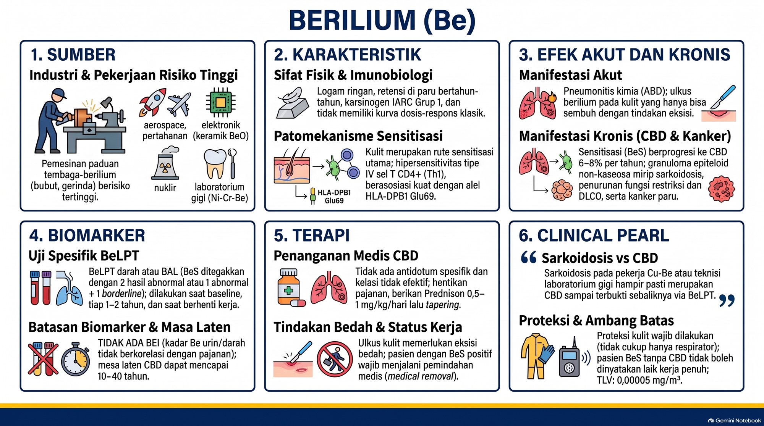

3A.9 Kobalt dan hard metal
Poin | Kobalt (Co) dan hard metal (WC-Co)
1. Sifat dan klasifikasi | Logam feromagnetik, Co²⁺/Co³⁺, inti vitamin B12. Hard metal (cemented tungsten carbide): komposit metalurgi serbuk, 80 sampai 95% WC + 5 sampai 15% Co; kekerasan mendekati intan. Senyawa larut (CoCl2, CoSO4), tak larut (CoO, Co3O4), karbonil volatil
2. Sumber | Pembuatan dan penggerindaan perkakas hard metal (gerinda basah: kabut coolant mengandung Co terlarut), cakram pemoles intan (Co hingga 90%), baterai Li-ion (LCO, NMC), pigmen biru kobalt (keramik, kaca), katalis, implan panggul metal-on-metal (Co-Cr-Mo)
3. Toksikokinetik | Inhalasi partikel respirabel; Co terlarut cepat diserap. GI 5 sampai 30% (naik pada defisiensi besi). Kulit: rendah pada kulit utuh, naik pada maserasi (rute sensitisasi). Plasma: albumin; hati, ginjal, tiroid, miokardium. Paradoks paru: Co cepat larut dan terbilas, WC menetap bertahun-tahun. Ekskresi urin > 80%
4. Toksikodinamik | Sinergi WC-Co (Lison): WC menjadi akseptor elektron, mentransfer elektron dari Co⁰ ke O2 → Co²⁺ + O2•⁻ → radikal •OH (Fenton-like), peroksidasi lipid, kerusakan DNA, TNF-α/TGF-β → alveolitis sel raksasa. Kobalt murni toksisitas sedang; WC murni inert. Hapten: IgE (asma), tipe IV (kulit), pembawa HLA-DPB1 Glu69 berisiko lebih tinggi (mirip CBD)
5. Biomonitoring | Co urin (baku emas), sampling akhir shift akhir minggu kerja; latar < 1 sampai 2 µg/L. Serum 0,1 sampai 0,5 µg/L (pajanan sangat baru; berguna pada keausan implan panggul). ACGIH tidak mengadopsi BEI Co darah
6. Waktu paruh | Fase cepat urin 24 sampai 44 jam (turun setelah libur akhir pekan); fase lambat minggu sampai bulan (tulang tahunan); Co di paru minggu sampai bulan, WC tahun sampai dekade
7. Efek akut | Iritasi mata dan saluran napas; bronkospasme asmatiform; dermatitis kontak iritan (coolant)
8. Efek kronis | Asma kerja (IgE spesifik Co-HSA; pola work-related); Hard Metal Lung Disease (HMLD) = Giant Cell Interstitial Pneumonia (GIP): sel datia kanibalistik dengan emperipolesis, fibrosis bronkiolosentrik, honeycombing; HRCT GGO, mikronodul sentrilobular, konsolidasi, traksi bronkiektasis; kardiomiopati ("beer drinker's", Co²⁺ menghambat PDH dan influks Ca²⁺; dengan faktor defisiensi tiamin dan alkohol); goiter/hipotiroid (Co menghambat iodinasi/TPO); polisitemia (HIF-1α → EPO); dermatitis kontak alergi ("cobalt itch", ko-sensitisasi nikel)
9. Batas pajanan | ACGIH 2026: Co dan senyawa anorganik TWA 0,02 mg/m3 (inhalabel), A3, DSEN, RSEN, BEI (basis perubahan faal paru). Hard metal berisi Co + WC: 0,005 mg/m3 (fraksi torasik), A2, RSEN (basis pneumonitis). Permenaker 5/2018: Co 0,02 mg/m3 (A3); tidak memisahkan hard metal (terapkan 0,005 pada bengkel karbida); tungsten tak larut 5 mg/m3 (STEL 10)
10. BEI / IPB | ACGIH: Co urin 15 µg/L (notasi Ns), akhir shift akhir minggu kerja; Co + WC: tanda strip, Ns, Nq (tidak ada angka). IPB Permenaker 5/2018: Co urin 15 µg/L menurut keluaran NotebookLM (cek ulang)
11. Tatalaksana akut | Evakuasi, cuci kulit, O2 lembap bila hipoksemia, SABA ± ipratropium, steroid oral/IV jangka pendek bila berat. HMLD/GIP: hentikan pajanan permanen (paling menentukan), prednison 0,5 sampai 1 mg/kg/hari (30 sampai 40 mg) 2 sampai 3 bulan, pantau FVC, DLCO, HRCT, tapering ke 10 sampai 15 mg selang sehari; azatioprin/siklofosfamid bila refrakter; nintedanib/pirfenidon pada fibrosis progresif; transplantasi paru (GIP dapat kambuh di allograft). Kelasi (EDTA, BAL, DMSA) tidak efektif dan tidak ada indikasi
12. Kelaikan kerja dan manajemen | Fit: paru normal, U-Co < 15 µg/L. Fit with restriction: asma Co terkontrol atau dermatitis alergi; larang area aerosol Co/debu karbida/kabut coolant. Temporary unfit: eksaserbasi akut. Unfit: HMLD/GIP aktif, fibrosis restriktif dengan DLCO turun; medical removal permanen. Pengendalian: gerinda dalam kabin tertutup, LEV + HEPA, manajemen coolant (ganti dan filtrasi berkala), dilarang menyapu kering dan udara bertekanan (vakum HEPA, wet wiping), P100/PAPR, sarung butil/nitril tebal. Surveilans: spirometri, DLCO tahunan, kuesioner, U-Co tiap 6 sampai 12 bulan. Faktor luar: implan panggul Co-Cr, suplemen B12
13. Lain-lain | IARC: Co logam + WC Grup 2A; Co logam tanpa WC dan garam Co Grup 2B. Perpres 7/2019: Lampiran I.a butir 39; Lampiran II.a butir 5 (penyakit bronkopulmoner akibat debu logam keras). DD: sarkoidosis, hipersensitivitas pneumonitis, IPF

Pearl dan jebakan ujian
- Penyebab HMLD adalah sinergi WC-Co, bukan salah satunya saja.
- Emperipolesis pada BAL atau biopsi (sel datia menelan sel radang utuh) = penanda GIP/HMLD.
- Tidak ditemukannya Co pada biopsi tidak menyingkirkan HMLD (Co terbilas; W menetap; Co terdeteksi ± 10%).
- Kelasi tidak ada tempatnya; terapi: medical removal + steroid.
- IARC: 2A hanya untuk Co bersama WC; Co saja 2B.
- Pada hasil Co urin tinggi, singkirkan implan panggul metal-on-metal.
Infografik: Kobalt dan hard metal
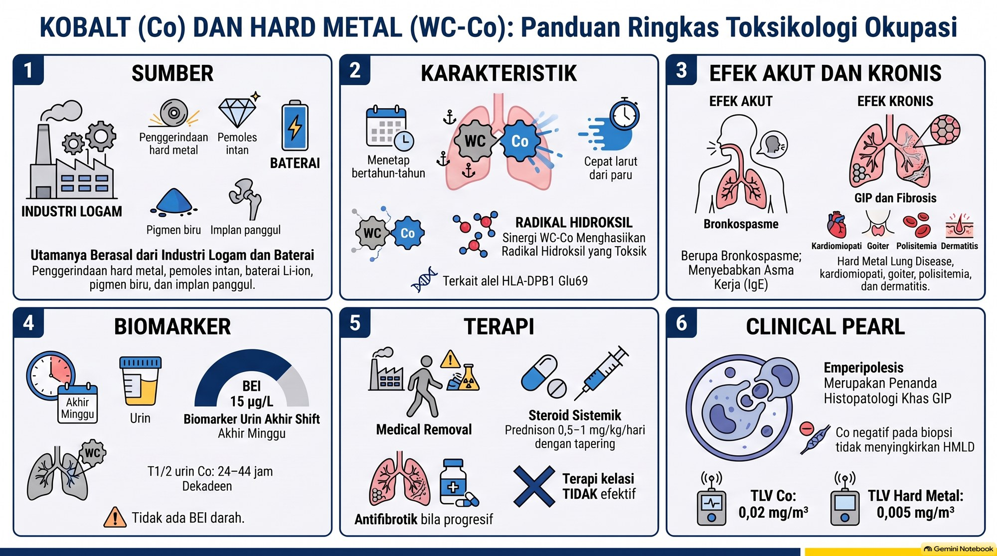

3A.10 Seng / zinc (metal fume fever)
Poin | Seng (Zn)
1. Sifat dan klasifikasi | Logam esensial (kofaktor 70 sampai 300 metaloenzim); titik didih 907 °C. Uap ZnO segar submikron (< 1 µm) terbentuk saat Zn dipanaskan dan hanya partikel ini yang memicu metal fume fever (debu ZnO kasar tidak)
2. Sumber | Pengelasan dan pemotongan baja galvanis, pengecoran kuningan (brass), galvanisasi celup panas, pigmen putih, baterai, karet; ZnCl2 pada granat asap
3. Toksikokinetik | Inhalasi: partikel difagositosis makrofag atau larut menjadi Zn²⁺ (T1/2 paru jam sampai hari). GI 10 sampai 15% (metalotionein mukosa). Kulit diabaikan. Plasma: albumin 60 sampai 70%, α2-makroglobulin 30%. Otot, tulang, hati, ginjal. Ekskresi feses 70 sampai 80%, urin < 10 sampai 15%
4. Toksikodinamik | Makrofag alveolar melepas TNF-α (puncak ± 3 jam), IL-6, IL-8 → PGE2 di hipotalamus → demam; IL-8 menarik neutrofil (leukositosis, neutrofil BAL ↑). Tachyphylaxis: induksi metalotionein paru menekan kaskade pada pajanan berulang
5. Biomonitoring | Tidak ada BEI dan tidak ada IPB. Zn serum (70 sampai 120 µg/dL) dan urin berfluktuasi menurut diet; serum bahkan turun pada fase akut (IL-6) → tidak berkorelasi dengan MFF, tidak untuk diagnosis
6. Waktu paruh | Paru jam sampai hari; seluruh tubuh fase lambat 300 sampai 500 hari
7. Efek akut | Metal fume fever (MFF): laten 4 sampai 12 jam, sindrom mirip flu (demam, menggigil, mialgia, sakit kepala, batuk kering), rasa logam atau manis, leukositosis PMN 12.000 sampai 18.000, CRP naik, foto toraks normal, puncak 12 sampai 18 jam, sembuh sendiri 24 sampai 48 jam. Tachyphylaxis: terburuk Senin/Selasa, membaik Rabu sampai Jumat ("Monday morning fever", "brass founders' ague")
8. Efek kronis | Tanpa fibrosis atau pneumokoniosis. Ingesti kronis > 50 sampai 100 mg/hari: defisiensi tembaga sekunder (anemia, neutropenia, mielopati). ZnCl2: nekrosis mukosa trakeobronkial, edema paru, fibrosis peribronkiolar
9. Batas pajanan | ACGIH 2026: ZnO TWA 2 mg/m3 dan STEL 10 mg/m3 (respirabel); basis MFF. Permenaker 5/2018: ZnO fume 5 mg/m3 (KTD 10); debu respirabel 2 mg/m3. NIOSH REL 5 mg/m3
10. BEI / IPB | Tidak ada
11. Tatalaksana akut | Suportif: istirahat, hidrasi, parasetamol atau NSAID, O2 lembap bila desaturasi, SABA bila bronkospasme. Tidak ada indikasi kelasi dan tidak ada indikasi antibiotik
12. Kelaikan kerja dan manajemen | Temporary unfit selama serangan (1 sampai 2 hari); fit setelah 48 jam bila higiene diperbaiki. Pengendalian: LEV (bibir las), respirator P100/N95; hindari galvanis tanpa ventilasi
13. Lain-lain | Bukan karsinogen. Perpres 7/2019 tidak mencantumkan Zn pada tabel di catatan ini (NotebookLM: I.a butir 19; cek ulang)

Pearl dan jebakan ujian
- Pola Senin: demam dan leukositosis Senin malam, pulih Rabu tanpa antibiotik = MFF dengan tachyphylaxis.
- Jangan beri antibiotik: MFF adalah reaksi pirogenik non-infeksius.
- Waspadai kadmium: uap paduan berkadmium meniru MFF lalu menjadi ARDS (laten 4 sampai 12 jam, observasi).
- Tidak ada BEI; kadar Zn serum/urin tidak berguna.
Infografik: Seng / zinc (metal fume fever)
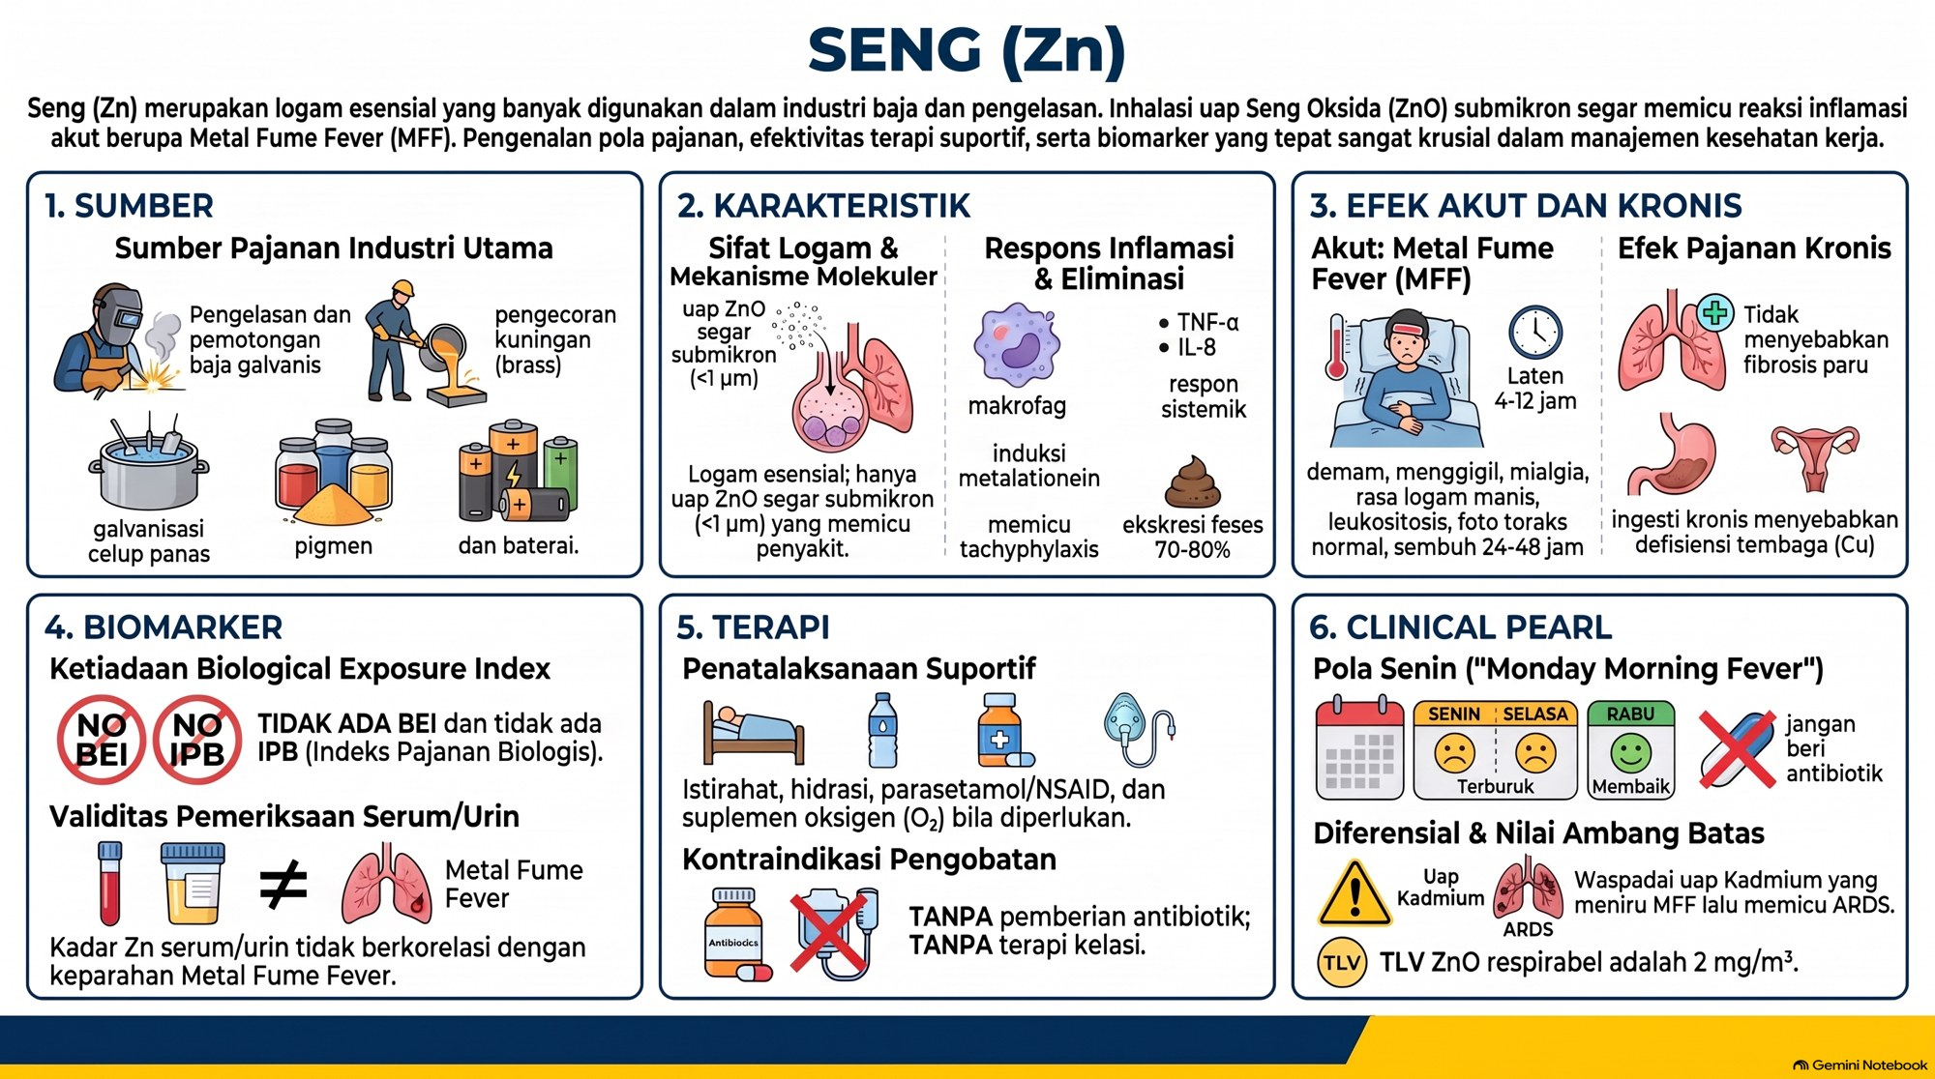

3A.11 Talium (Tl)
Poin | Talium (Tl)
1. Sifat dan klasifikasi | Logam berat lunak (Z = 81); Tl⁺ (monovalen) paling stabil dan toksik; garamnya tidak berbau, tidak berwarna, tidak berasa
2. Sumber | Rodentisida (Tl2SO4; dilarang di banyak negara, masih dipakai homisidal), optik inframerah (KRS-5), elektronik (photocell), paduan termometer suhu rendah, produk sampingan smelter Cu/Zn/Pb dan pembakaran batubara, Tl-201 (kedokteran nuklir)
3. Toksikokinetik | Absorpsi GI ± 100%, inhalasi efisien, kulit utuh sangat permeabel (notasi Skin). Meniru K⁺ → konsentrasi intraseluler: ginjal tertinggi, hati, otot, folikel rambut; menembus BBB (ganglia basalis, batang otak, serebelum) dan plasenta. Tidak dimetabolisme. Sirkulasi enterohepatik masif (reabsorpsi di ileum/kolon); ekskresi urin dan feses lambat
4. Toksikodinamik | Mimikri kalium: Tl⁺ (1,47 Å vs K⁺ 1,33 Å) menggeser K⁺ di Na⁺/K⁺-ATPase (afinitas ± 10× lebih tinggi) → gangguan potensial membran, mitokondria bengkak, ATP turun. Afinitas gugus -SH: hambat piruvat kinase dan suksinat dehidrogenase, sintesis keratin (rambut, kuku) terganggu, GSH habis, peroksidasi lipid
5. Biomonitoring | Tl urin 24 jam (atau spot dengan koreksi kreatinin/BJ); normal < 1 µg/L; > 5 µg/L pajanan berlebih; > 50 sampai 100 µg/L risiko neurotoksik. Tl darah/serum (normal < 1 sampai 2 µg/L): pajanan sangat baru. Sampling rutin akhir shift akhir minggu; pada kecurigaan akut ambil segera. Tidak ada BEI dan IPB
6. Waktu paruh | 3 sampai 30 hari (rerata 10 sampai 15); Tl urin masih terdeteksi hingga 2 bulan
7. Efek akut | Hari 1 sampai 3: mual, muntah, kolik, perdarahan GI, lalu obstipasi berat refrakter (neuropati vagus); takikardia dan hipertensi (denervasi otonom)
8. Efek kronis / subakut | Hari 2 sampai 5 dan seterusnya: polineuropati nyeri terbakar ekstrem telapak kaki (burning soles), ascending sensorimotor, foot drop. Alopesia total laten 10 sampai 21 hari (minggu 2 sampai 4; pigmen pita zebra pada akar rambut; reversibel 2 sampai 3 bulan). Garis Mees minggu 3 sampai 4. Neuropsikiatri: tremor, ataksia, korea, kejang, psikosis talium, neuritis dan atrofi optik (buta permanen)
9. Batas pajanan | ACGIH 2026: Tl dan senyawa larut TWA 0,02 mg/m3 (inhalabel), Skin; basis kerusakan GI dan neuropati perifer. Permenaker 5/2018: 0,1 mg/m3, Kulit. NIOSH/OSHA 0,1 mg/m3 [skin]
10. BEI / IPB | Tidak ada
11. Tatalaksana akut | Prussian blue oral (ferri-heksasianoferat; tukar K⁺ dengan Tl⁺ di usus, memutus sirkulasi enterohepatik): 3 g × 3/hari (pediatrik 250 mg/kg/hari) sampai U-Tl < 5 sampai 10 µg/L. Bila belum tersedia: arang aktif dosis berulang (50 g q4j) + laktulosa. Hemodialisis/hemoperfusi efektif bila dalam 24 sampai 48 jam pertama. KCl: meningkatkan ekskresi renal, tetapi infus agresif memobilisasi Tl intraseluler (aritmia, ensefalopati): hanya dengan EKG kontinu. DDC (ditiokarb) KONTRAINDIKASI MUTLAK (kelat lipofilik, redistribusi ke otak). BAL dan CaNa2EDTA tidak efektif; D-penisilamin kontroversial
12. Kelaikan kerja dan manajemen | Temporary unfit selama intoksikasi, terapi, dan pemulihan neuropati. Fit with restriction: pulih sempurna tetapi tidak kembali ke unit penanganan Tl (job transfer). Unfit: atrofi optik (buta) atau paresis permanen. Pengendalian: sarung tangan kedap kimia (respirator saja tidak cukup; Skin), higiene (larang makan/merokok di tempat kerja). Faktor luar: singkirkan intoksikasi kriminal/homisidal dan makanan/herbal terkontaminasi
13. Lain-lain | Perpres 7/2019: Lampiran I.a butir 25 (butir 18 pada keluaran NotebookLM; cek ulang). Tl-201 (kedokteran nuklir)

Pearl dan jebakan ujian
- Trias talium: kolik dengan obstipasi berat + burning soles + alopesia total 2 sampai 3 minggu kemudian.
- Alopesia laten: jangan mencoret talium pada hari ke-3 hanya karena rambut belum rontok.
- DDC dilarang (berbeda dengan nikel karbonil); pilihan utama Prussian blue oral.
- Skin notation: masker saja tidak cukup; sarung tangan kedap.
- KCl hati-hati; sirkulasi enterohepatik adalah alasan Prussian blue dan arang aktif bekerja.
Infografik: Talium (Tl)
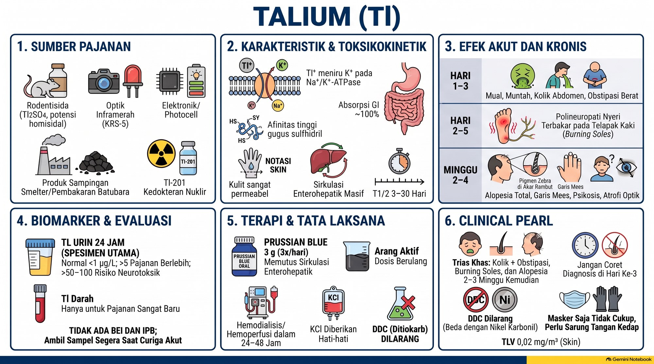

3B. ORGANIC SOLVENT: TEMPLATE PER ZAT
Struktur sama dengan 3A: tabel 13 poin per zat lalu pearl dan jebakan ujian (poin 14). Sumber: notebook NotebookLM "Toxicology - Organic Solvents" (99 sumber). Satu infografik per zat (NotebookLM Studio). Poin 12 tidak merinci urutan langkah diagnosis PAK (konsisten dengan 3A). Angka NAB/IPB Permenaker 5/2018 dan TLV/BEI ACGIH yang berbeda ditampilkan berdampingan; yang bertanda "cek ulang" ada di bagian 7.
Kelompok (outline 3B) | Zat pada catatan ini
Aromatik | Benzena, toluena, xilena, stirena, anilin dan nitrobenzena (methemoglobinemia)
Alifatik | n-Heksana (neuropati, 2,5-heksanadion)
Keton / eter / ester | MEK dan MBK; aseton, isopropil eter, etil asetat (tabel ringkas)
Alkohol / glikol | Metanol, etilen glikol, PEG
Aldehida | Formaldehida
Terhalogenasi | Vinil klorida monomer, diklorometana, CCl4, trikloroetilen, perkloroetilen
Sulfur | Karbon disulfida
Lain | Dioksin/TCDD dan toluena diisosianat (TDI)

Jebakan lintas pelarut. (1) Hampir semua pelarut ini tanpa antidot: terapi suportif, jangan induksi muntah, hindari epinefrin pada hidrokarbon aromatik/terhalogenasi (sensitisasi miokardium). (2) Sarung tangan lateks hampir selalu salah: pilih Viton/PVA/butil sesuai zat. (3) Biomarker pelarut sering tidak spesifik (Ns) atau berlatar belakang (B): sebutkan notasi dan waktu sampling.

3B.1 Benzena
Poin | Benzena
1. Sifat dan klasifikasi | C6H6 (CAS 71-43-2, BM 78,11); cairan bening, sangat volatil, mudah terbakar (kelas IB), bau aromatik manis, lipofilik. IARC Grup 1, ACGIH A1, Permenaker 5/2018 A-1
2. Sumber | Bahan baku stirena, fenol, sikloheksana, karet sintetis, plastik, detergen, resin, pestisida; lem sepatu/kulit. Kilang minyak, petrokimia, SPBU/tangki bensin, kokas/baja, bengkel. Non-okupasional: asap rokok (hingga 90% beban benzena perokok), gas buang
3. Toksikokinetik | Absorpsi: inhalasi (retensi ± 50%), kulit signifikan (Skin), GI cepat. Distribusi ke jaringan lemak, hepar, sumsum tulang. Metabolisme hepar: CYP2E1 (kapasitas tinggi, > 1 ppm; CYP2F1/2A13 pada ≤ 1 ppm) → benzena oksida → fenol (70 sampai 85%) → hidrokuinon, katekol, benzenatriol; pembukaan cincin → t,t-mukonaldehida → t,t-MA (2 sampai 5%); konjugasi GSH (GSTT1/GSTM1) → S-PMA (< 1%). Ekskresi: 10 sampai 50% utuh via napas, urin < 0,1%; metabolit via ginjal
4. Toksikodinamik | Hidrokuinon dibawa ke sumsum tulang → mieloperoksidase (MPO) → 1,4-benzokuinon (ultimate toxicant); NQO1 mereduksi kembali (aktivitas rendah = akumulasi). Racun topoisomerase II (DSB DNA), redox cycling/ROS, aneuploidi (-5, -7, del(5q), del(7q), t(8;21)), p53 dan c-Myc; progenitor mieloid rentan karena MPO tinggi, NQO1 terbatas
5. Biomonitoring | S-PMA urin: paling spesifik dan sensitif (sampai < 0,1 ppm), akhir shift. t,t-MA urin: baik > 0,5 sampai 1 ppm, positif palsu dari asam sorbat (pengawet) pada < 0,3 sampai 0,5 ppm, akhir shift. Benzena utuh darah/urin (volatil, penanganan ketat). Fenol urin ditarik ACGIH sejak 1997
6. Waktu paruh | t,t-MA ± 5 jam (hingga 16 jam); S-PMA bifasik 9 sampai 13 jam dan ± 45 jam; benzena darah/napas menit sampai 1 sampai 2 jam, lalu fase lambat dari lemak
7. Efek akut | Depresi SSP (sakit kepala, pusing, euforia, ataksia, koma, henti napas pada > 1.000 sampai 3.000 ppm); iritasi mata, saluran napas, kulit; sensitisasi miokardium terhadap katekolamin → aritmia ventrikel
8. Efek kronis | Sitopenia (limfopenia dini, leukopenia < 3.500, trombositopenia < 100.000), anemia aplastik/pansitopenia, MDS, AML/ANLL (kausal); asosiasi CML, CLL, NHL, mieloma multipel
9. Batas pajanan | ACGIH TLV-TWA 0,02 ppm (diturunkan dari 0,5 ppm, 2023); Skin, A1, BEI. Permenaker 5/2018: NAB 0,5 ppm (1,59 mg/m3), PSD 2,5 ppm; A-1, Kulit, BEI. OSHA PEL 1 ppm, STEL 5, action level 0,5. NIOSH REL 0,1 ppm, STEL 1, IDLH 500 (Ca)
10. BEI / IPB | S-PMA 25 µg/g kreatinin (urin, akhir shift; notasi B, under study ACGIH) dan t,t-MA 500 µg/g kreatinin (urin, akhir shift; notasi B). Kreatinin urin sah 0,3 sampai 3,0 g/L
11. Tatalaksana akut | Tidak ada antidot spesifik. Evakuasi (penolong dengan SCBA), oksigen/ventilasi, lepas pakaian dan cuci kulit ≥ 15 menit, irigasi mata 15 sampai 20 menit. Ingesti: jangan induksi muntah (aspirasi). Hindari epinefrin/amina simpatomimetik (fibrilasi ventrikel)
12. Kelaikan kerja dan manajemen | Unfit pra-penempatan: sitopenia dasar, riwayat hipoplasia sumsum, hemoglobinopati berat. Temporary unfit bila limfosit/leukosit turun progresif pada surveilans; pindah ke area bebas benzena. Surveilans: CBC + hitung jenis sebelum kerja, tiap 6 sampai 12 bulan, purna bakti; waspada limfosit < 1.000, leukosit < 4.000, trombosit < 100.000. Pengendalian: eliminasi/substitusi, sistem tertutup, LEV, vapor recovery, rotasi, respirator uap organik/SCBA, sarung tangan Viton/PVA/Silver Shield (lateks tidak tahan)
13. Lain-lain | IARC Grup 1 (AML). Perpres 7/2019: Lampiran I.a butir 12 (benzena/homolog), butir 13 (derivat nitro dan amina), Lampiran III butir 8 (kanker akibat benzena). Faktor perancu diagnosis PAK: merokok, alkohol (induktor CYP2E1), polimorfisme CYP2E1\*5B, GSTM1/T1 null, NQO1\*2

Pearl dan jebakan ujian
- Pajanan rendah (≤ 0,5 ppm): pilih S-PMA, bukan t,t-MA (asam sorbat membuat t,t-MA positif palsu).
- Fenol urin sudah ditarik ACGIH 1997: bukan biomarker modern.
- Benzena induk tidak merusak sumsum: butuh bioaktivasi hepar → hidrokuinon → MPO sumsum → 1,4-benzokuinon.
- Tanpa ambang (genotoksik stokastik): sitopenia dilaporkan di bawah 1 ppm.
- NAB Indonesia 0,5 ppm vs TLV ACGIH 0,02 ppm: sebutkan keduanya; yang yuridis adalah Permenaker 5/2018.
- Tidak ada antidot (metilen biru untuk methemoglobinemia anilin/nitrobenzena, bukan benzena).
- Toluena bersaing di CYP2E1: ko-pajanan menekan metabolit urin benzena, sehingga hasil tampak lebih rendah dari udara.
Infografik: Benzena
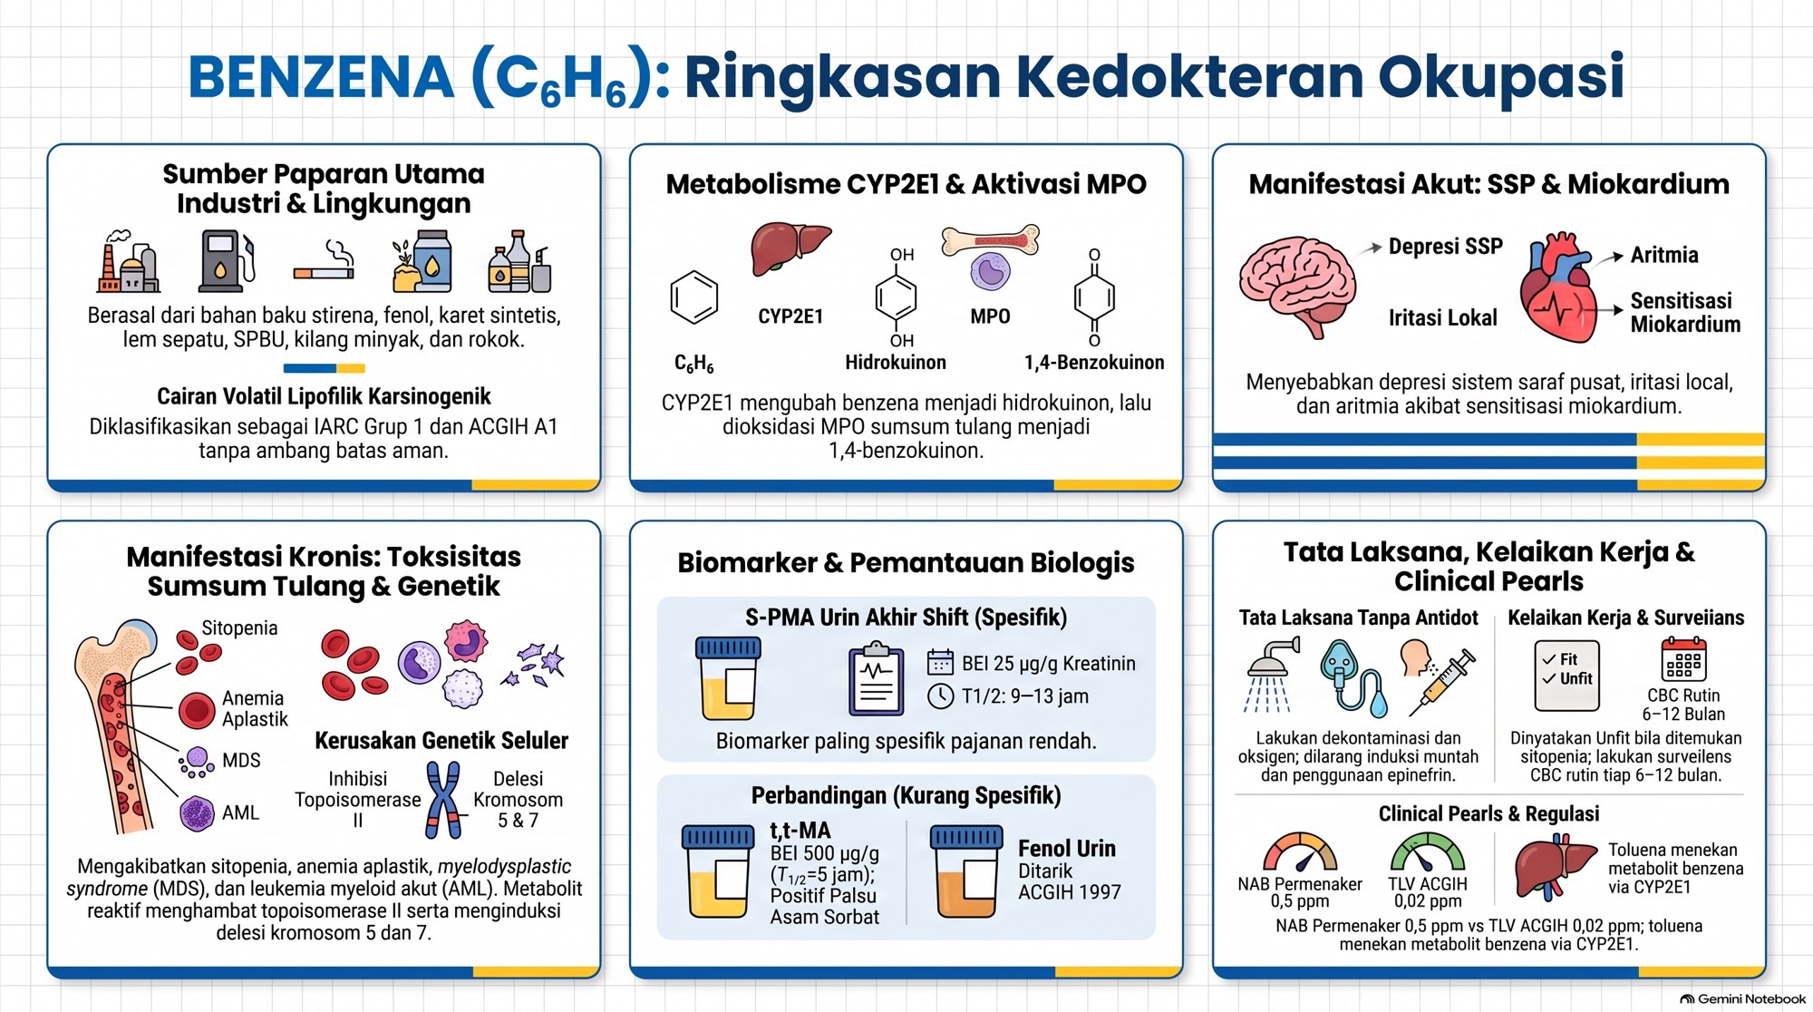

3B.2 Toluena
Poin | Toluena
1. Sifat dan klasifikasi | C6H5CH3 (CAS 108-88-3, BM 92,14); cairan bening, aromatik, sangat volatil dan mudah terbakar (kelas IB), lipofilik, tidak larut air. IARC Grup 3, ACGIH A4, Permenaker A-4
2. Sumber | Pelarut cat, pernis, tiner, lak, percetakan rotogravure, lem (sepatu); bahan baku TDI, asam benzoat, TNT; komponen bensin (BTX). Glue sniffing (penyalahgunaan)
3. Toksikokinetik | Absorpsi: inhalasi ± 50%, kulit lambat tetapi bermakna, GI cepat. Distribusi ke otak (serebelum), lemak, hepar. Metabolisme hepar: CYP2E1 (juga 1A2, 2B6) oksidasi metil (80 sampai 90%) → benzil alkohol → benzaldehida → asam benzoat + glisin → asam hipurat; jalur cincin minor (1 sampai 2%) → epoksida → o-kresol (± 0,1%); GSH (< 2%) → asam benzilmerkapturat. Ekskresi: 70 sampai 80% urin sebagai asam hipurat; 7 sampai 14% napas utuh
4. Toksikodinamik | Melarutkan lipid membran saraf (fluidisasi); potensiator reseptor GABA-A, hambat NMDA → depresi SSP. Ototoksik: merusak sel rambut luar koklea dan daur ulang K+. Sensitisasi miokardium terhadap katekolamin
5. Biomonitoring | o-kresol urin (spesifik; akhir shift); toluena urin (akhir shift); toluena darah (sebelum shift terakhir pekan kerja). Asam hipurat urin ditinggalkan pada pajanan rendah (< 30 sampai 50 ppm): perancu diet (asam benzoat, natrium benzoat, kopi, kismis)
6. Waktu paruh | Asam hipurat 1 sampai 2 jam; o-kresol 2 sampai 3 jam; toluena darah fase awal 1,5 sampai 3 jam, terminal 20 sampai 40 jam (dari lemak)
7. Efek akut | Depresi SSP (pusing, euforia, ataksia, koma, henti napas pada > 500 sampai 1.000 ppm); iritasi mata dan saluran napas; kulit kering/pecah (defatting), dermatitis kontak iritan
8. Efek kronis | Ensefalopati pelarut kronik (astenik → kognitif, atrofi serebelar/serebral); ototoksisitas sinergis supra-aditif dengan bising (bahkan < 85 dBA); diskromatopsia didapat (biru-kuning); reproduksi: gangguan haid, abortus, fetal toluene syndrome (mirip FAS)
9. Batas pajanan | ACGIH TLV-TWA 20 ppm (75,3 mg/m3); notasi OTO, A4, BEI; tanpa STEL. Permenaker 5/2018: NAB 20 ppm (75,3 mg/m3), A-4, BEI
10. BEI / IPB | o-kresol urin 0,3 mg/g kreatinin (akhir shift; B); toluena urin 0,03 mg/L (akhir shift); toluena darah 0,02 mg/L (sebelum shift terakhir pekan kerja)
11. Tatalaksana akut | Tidak ada antidot. Udara segar, oksigen/intubasi bila depresi napas, lepas pakaian, irigasi 15 sampai 20 menit. Jangan induksi muntah (aspirasi). Hindari epinefrin/norepinefrin (aritmia)
12. Kelaikan kerja dan manajemen | Unfit: gangguan neurokognitif progresif, penurunan pendengaran bermakna, neuropati perifer, hamil. Surveilans: audiometri berkala (program konservasi pendengaran terpadu dengan bising), skrining neurobehavioral (Q16/Euroquest), tes warna Lanthony D-15, fungsi hati dan ginjal. Pengendalian: substitusi pelarut berbasis air, sistem tertutup + LEV, sarung tangan Viton/PVA/Teflon (bukan lateks), respirator uap organik. Faktor perancu: alkohol, aspirin/salisilat (potensiasi ototoksisitas), bising rekreasional, solvent abuse
13. Lain-lain | IARC Grup 3. OTO = prototipe ototoksikan. Perpres 7/2019 Lampiran I.a butir 12 (benzena atau homolognya: toluena, xilena). Kontaminasi benzena pada toluena teknis perlu dicurigai

Pearl dan jebakan ujian
- Toluena + bising = sinergis (OTO), bukan sekadar aditif: tuli koklear dapat terjadi di bawah 85 dBA.
- Biomarker pajanan rendah: o-kresol atau toluena (urin/darah), bukan asam hipurat (perancu diet).
- Toluena darah diambil sebelum shift terakhir pekan kerja, bukan akhir shift harian.
- Aspirin memotensiasi ototoksisitas dan efek fetotoksik toluena.
- Toluena bersaing dengan benzena di CYP2E1: menekan metabolit benzena urin.
Infografik: Toluena
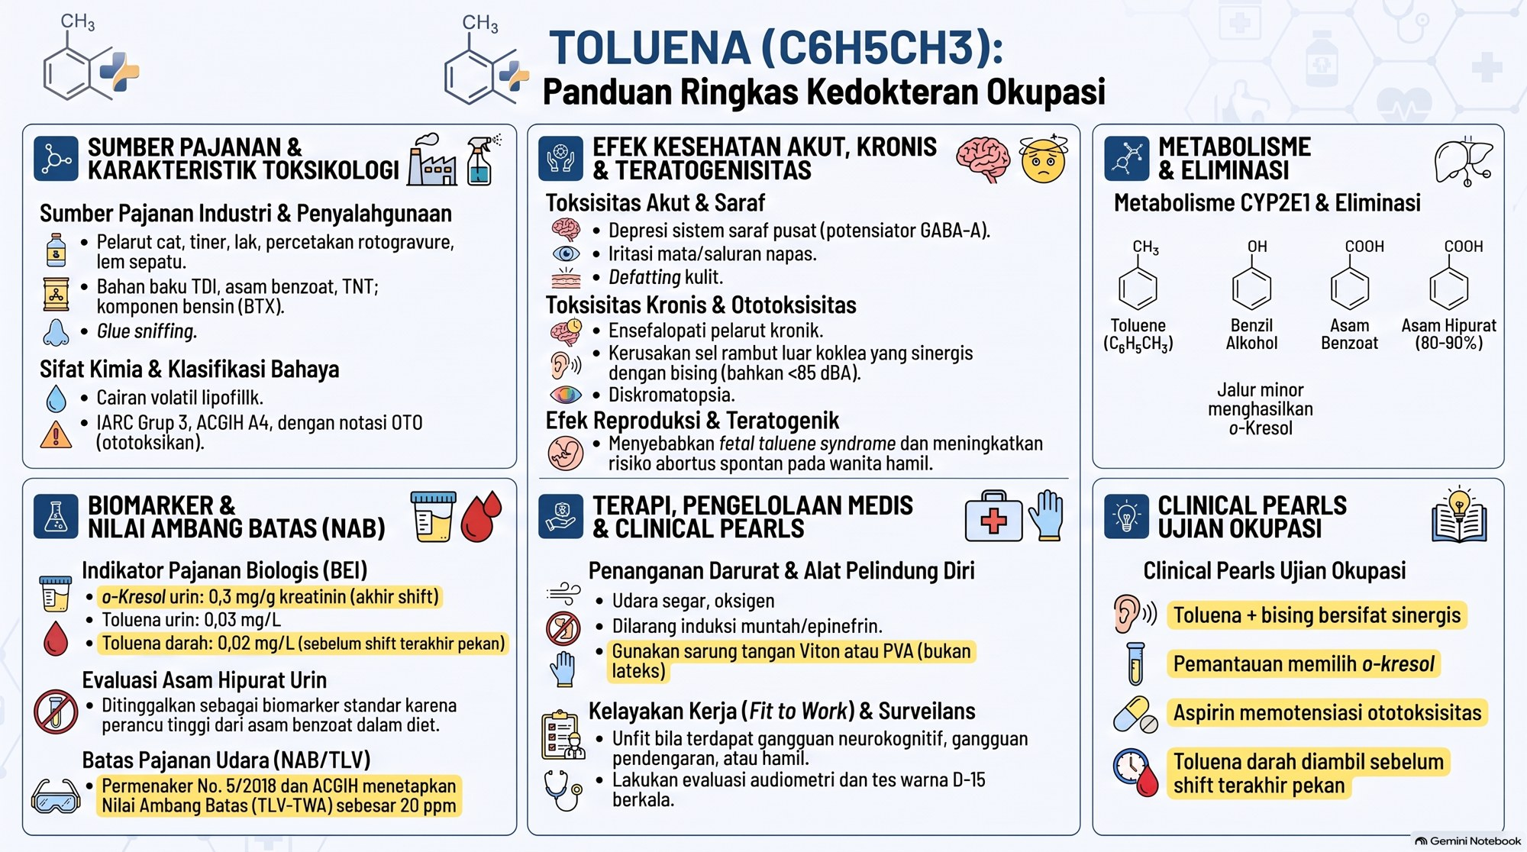

3B.3 Xilena
Poin | Xilena (dimetilbenzena)
1. Sifat dan klasifikasi | C6H4(CH3)2 (BM 106,16); tiga isomer o-, m-, p- (campuran teknis CAS 1330-20-7: m ~40 sampai 65%, p ~20%, o ~20%); cairan bening, mudah terbakar (kelas IC), lipofilik. IARC Grup 3, ACGIH A4, Permenaker A-4
2. Sumber | Pelarut cat, pernis, pelapis, lem, resin, tinta. Laboratorium patologi anatomi/histologi: clearing agent dan deparafinisasi. Bahan baku PET (p-xilena), anhidrida ftalat (o-xilena); bensin
3. Toksikokinetik | Absorpsi: inhalasi (retensi 60 sampai 65%), kulit, GI. Distribusi ke otak, lemak, hepar, ginjal. Metabolisme > 90% di hepar: CYP2E1 oksidasi satu metil → asam metilbenzoat (toluat) + glisin → asam metilhipurat (MHA); < 2% xilenol/merkapturat. Ekskresi ± 95% urin sebagai MHA; 4 sampai 10% napas utuh
4. Toksikodinamik | Fluidisasi membran saraf, potensiasi GABA, tekan glutamat → depresi SSP. Ototoksik: sel rambut luar koklea; p-xilena paling kuat. Iritasi: pelarut lipid stratum korneum, denaturasi protein
5. Biomonitoring | MHA urin (total o-, m-, p-): baku emas, spesifik dan sensitif; kadar dasar populasi umum praktis tidak terdeteksi, tidak dipengaruhi diet benzoat; akhir shift
6. Waktu paruh | MHA bifasik: cepat 1 sampai 3 jam, lambat 5 sampai 15 jam (tuntas 18 sampai 24 jam); xilena dari lemak 20 sampai 40 jam
7. Efek akut | Depresi SSP (pusing, vertigo, ataksia, konfusi, koma); iritasi mata dan saluran napas (edema paru pada kadar tinggi); iritasi kulit (eritema, urtikaria kontak, pecah, bula)
8. Efek kronis | Ensefalopati pelarut kronik (konsentrasi, afek, memori, waktu reaksi), neuropati ringan; ototoksisitas sinergis dengan bising (p-xilena); diskromatopsia biru-kuning; reproduksi (oligomenore, abortus, osifikasi janin terlambat); transaminase naik ringan, gangguan tubular subklinis
9. Batas pajanan | Permenaker 5/2018: NAB 100 ppm (434 mg/m3), PSD 150 ppm (651 mg/m3), A-4, BEI. ACGIH: NotebookLM menyebut TLV-TWA 20 ppm (OTO, A4, BEI), turun dari 100 ppm; cek ulang ke buku TLV 2026
10. BEI / IPB | MHA urin akhir shift: Permenaker 1,5 g/g kreatinin; ACGIH (menurut NotebookLM) 0,3 g/g kreatinin (cek ulang). Total semua isomer
11. Tatalaksana akut | Tidak ada antidot. Evakuasi, oksigen/ventilasi, lepas pakaian, bilas kulit 15 menit, irigasi mata 15 sampai 20 menit. Jangan induksi muntah/bilas lambung rutin (aspirasi, pneumonitis). Hindari epinefrin
12. Kelaikan kerja dan manajemen | Unfit: penyakit vestibular, gangguan dengar berat tak stabil, gangguan kognitif menetap, penyakit hati kronis, hamil. Surveilans: audiometri (program konservasi terpadu), neurologis/neurobehavioral, fungsi hati dan ginjal. Pengendalian: substitusi di lab (pelarut terpen/limonen atau ester alifatik), fume hood/LEV > 0,5 m/detik, rotasi, sarung tangan Viton/PVA/nitril tebal (lateks atau nitril tipis tembus dalam menit), respirator uap organik
13. Lain-lain | IARC Grup 3. Xilena teknis selalu mengandung etilbenzena 10 sampai 20% (menghambat metabolisme xilena → MHA tampak rendah) dan cemaran benzena (< 0,1 sampai 1%) (risiko mielotoksik tersembunyi). Perpres 7/2019 Lampiran I.a butir 12

Pearl dan jebakan ujian
- MHA urin = biomarker "bersih" (latar nol), berbeda dari asam hipurat toluena dan t,t-MA benzena.
- Ototoksisitas terutama p-xilena (alasan notasi OTO).
- Permenaker (NAB 100 ppm, IPB MHA 1,5 g/g) vs ACGIH: sebutkan keduanya, tegaskan yang yuridis di Indonesia.
- Etilbenzena menekan ekskresi MHA; benzena sebagai kontaminan: jangan anggap xilena teknis murni.
- Sarung tangan lateks tidak melindungi (breakthrough dalam menit): Viton/PVA/nitril tebal.
Infografik: Xilena
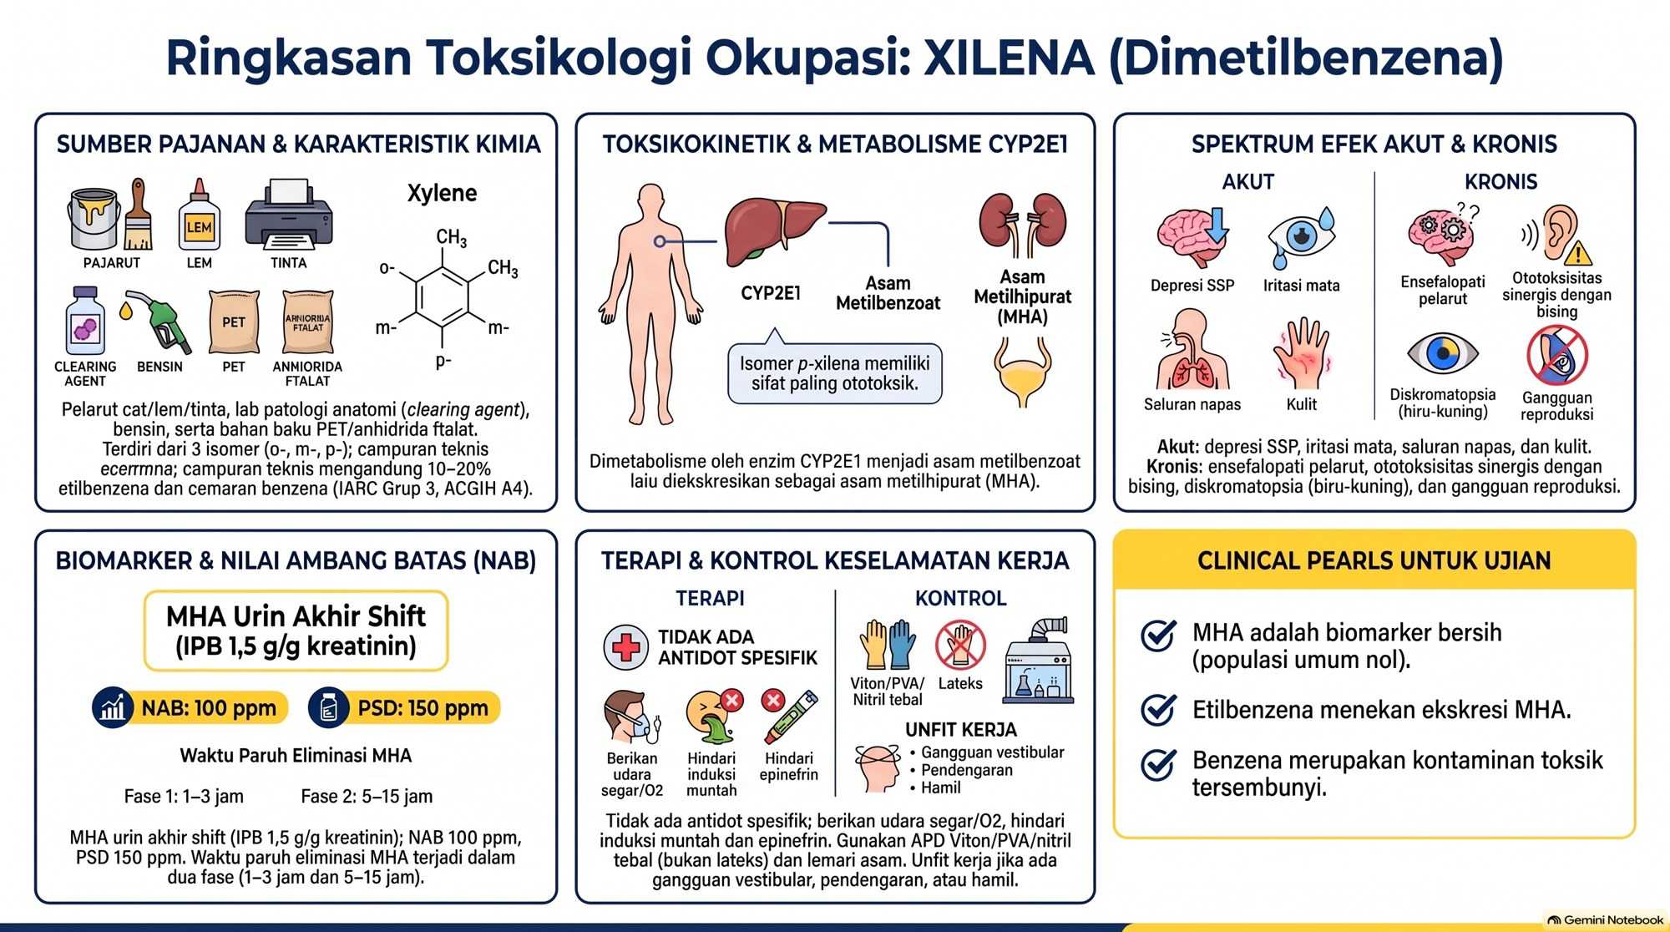

3B.4 Stirena
Poin | Stirena (vinilbenzena)
1. Sifat dan klasifikasi | C6H5CH=CH2 (CAS 100-42-5, BM 104,15); cairan berminyak, bau manis/floral, volatil, mudah terbakar, lipofilik. IARC Grup 2A, ACGIH A3, Permenaker A-4
2. Sumber | Monomer polistirena, SBR, resin poliester tak jenuh, ABS/SAN. Industri plastik bertulang serat kaca (FRP): lambung kapal, tangki; proses cetak terbuka (hand lay-up, spray-up); relining pipa (CIPP)
3. Toksikokinetik | Absorpsi: inhalasi (retensi 60 sampai 70%), kulit (kontribusi independen). Distribusi ke lemak, otak, hepar. Metabolisme: CYP2E1/2B6 → stirena-7,8-oksida (SO) → epoksida hidrolase (mEH) → stirena glikol → asam mandelat (MA, ± 85%) dan asam fenilglioksilat (PGA, ± 10%); jalur minor GSH (PHEMA) dan 4-vinilfenol. > 90 sampai 95% urin sebagai MA + PGA; < 2% utuh
4. Toksikodinamik | SO (elektrofil) membentuk aduk DNA guanin dan aduk hemoglobin (valin N-terminal): pemutusan untai, SCE, aberasi kromosom. Deplesi GSH dan ROS (8-oxoGuo naik). Neurotoksik (tekan dopaminergik); ototoksik: sel rambut luar koklea
5. Biomonitoring | MA + PGA urin (baku emas), akhir shift; stirena utuh urin dan darah vena (akhir shift; invasif); aduk Hb SO-valin (kumulatif, waktu sampling tidak kritis)
6. Waktu paruh | Stirena darah fase cepat ± 41 menit, terminal 32 sampai 46 jam (lemak); MA 4 sampai 5 jam (bifasik, lambat ± 25 jam); PGA 10 sampai 11 jam
7. Efek akut | Depresi SSP ("styrene drunkenness"), pusing, ataksia, waktu reaksi lambat; iritasi mata dan saluran napas (> 20 sampai 50 ppm); dermatitis kontak iritan
8. Efek kronis | Ensefalopati pelarut kronik; diskromatopsia didapat (biru-kuning, tritan), bahkan < 20 ppm; ototoksisitas frekuensi tinggi, sinergis dengan bising; dugaan limfohematopoietik (NHL, leukemia), paru
9. Batas pajanan | ACGIH TLV-TWA 10 ppm (42,6 mg/m3), STEL 20 ppm; OTO, A3, BEI (diturunkan dari 20 ppm, 2020). Permenaker 5/2018: NAB 20 ppm (85 mg/m3), PSD 40 ppm, A-4, BEI
10. BEI / IPB | MA + PGA urin akhir shift: Permenaker 400 mg/g kreatinin; ACGIH 2022 sd 2026 150 mg/g kreatinin (menurut NotebookLM, cek ulang); notasi Ns (etilbenzena juga membentuk MA/PGA). Stirena urin 20 µg/L (ACGIH); stirena darah vena 0,2 mg/L (Permenaker)
11. Tatalaksana akut | Tidak ada antidot. Udara segar, oksigen, lepas pakaian, cuci kulit dan irigasi mata ≥ 15 menit. Jangan induksi muntah. Hindari epinefrin
12. Kelaikan kerja dan manajemen | Unfit: gangguan penglihatan warna berat, penurunan pendengaran bermakna, defisit neurokognitif menetap, penyakit hati aktif, hamil. Surveilans: audiometri (program konservasi terpadu), tes warna Farnsworth/Lanthony D-15, Q16. Pengendalian: resin low-styrene-emission, ubah cetak terbuka → closed molding/vacuum infusion, LEV di area laminasi dan curing, respirator uap organik, sarung tangan PVA/Viton (bukan lateks)
13. Lain-lain | IARC Grup 2A. Perpres 7/2019 Lampiran I.a butir 12. Kandungan monomer stirena resin poliester 30 sampai 50% (cek SDS)

Pearl dan jebakan ujian
- Diskromatopsia biru-kuning (D-15) = tanda neurotoksisitas stirena paling dini, jauh sebelum tes neurobehavioral formal berubah.
- MA + PGA tidak spesifik: etilbenzena juga menghasilkan keduanya; konfirmasi dengan stirena urin.
- BEI MA + PGA: 400 (Permenaker) vs lebih rendah (ACGIH terbaru): sebutkan keduanya.
- Ototoksikan (OTO) sinergis dengan bising.
Infografik: Stirena
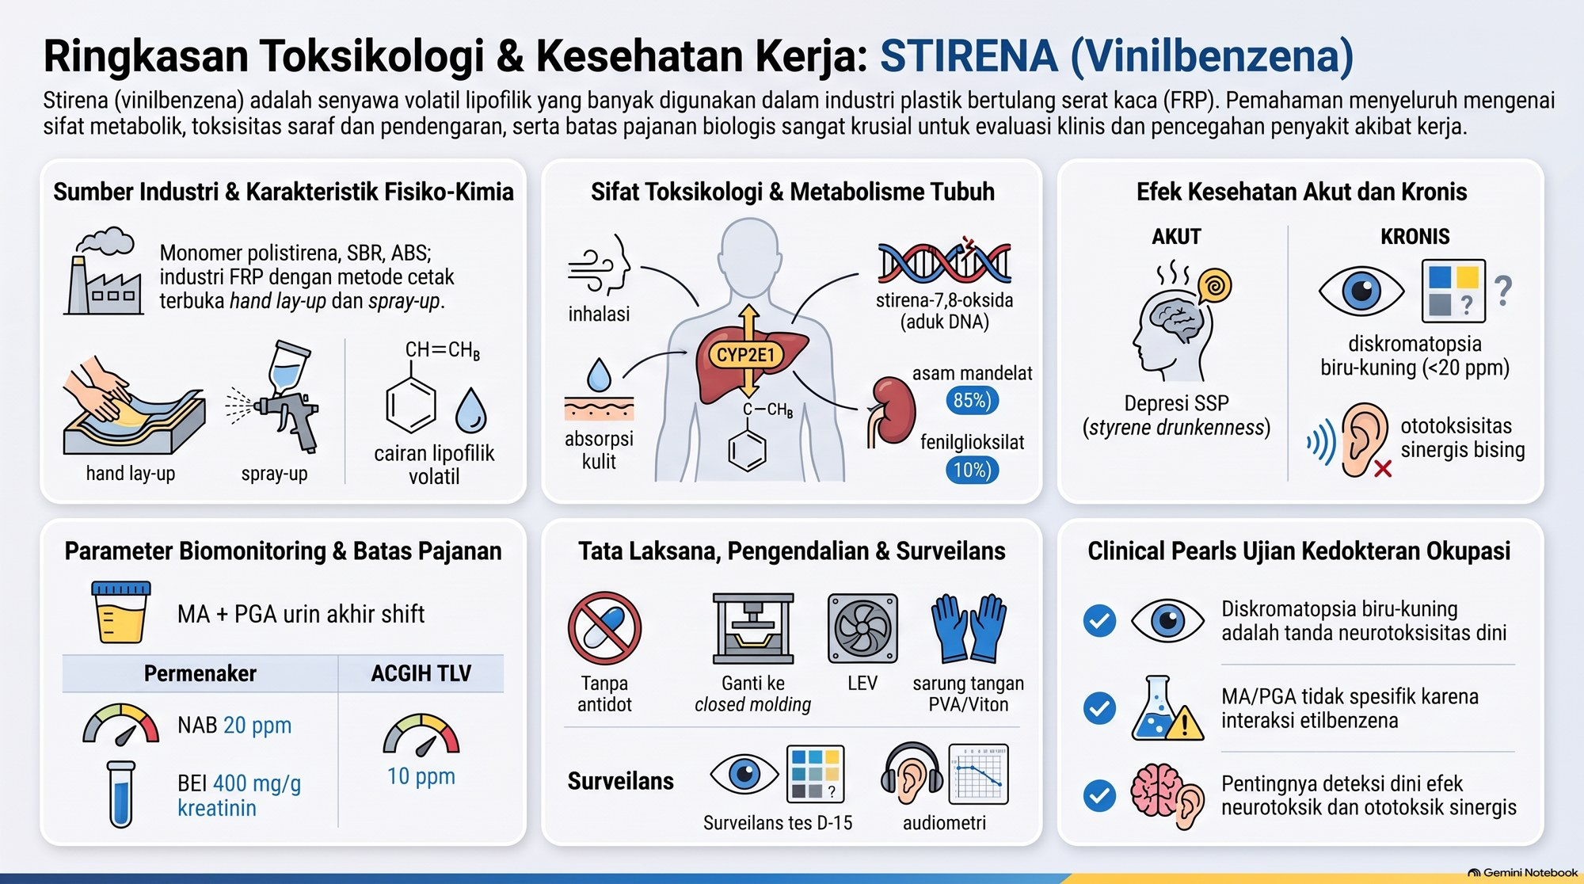

3B.5 Anilin dan nitrobenzena (methemoglobinemia)
Poin | Anilin dan nitrobenzena (penginduksi methemoglobin)
1. Sifat dan klasifikasi | Anilin (C6H5NH2, CAS 62-53-3): cairan berminyak, bau amis, menggelap oleh udara. Nitrobenzena (C6H5NO2, CAS 98-95-3): cairan kuning pucat, bau almond pahit, lipofilik. Anilin: IARC Grup 3, ACGIH A3. Nitrobenzena: IARC Grup 2B, ACGIH A3; keduanya Permenaker A-3
2. Sumber | Rantai MDI: benzena → nitrobenzena → anilin → MDA → MDI (busa poliuretan); zat warna azo, karet (vulkanisasi, antioksidan), obat (parasetamol, sulfa), herbisida, bahan peledak; asap rokok
3. Toksikokinetik | Kulit = rute utama keracunan fatal (cepat, masif; percikan, pakaian tercemar), juga inhalasi dan GI. Menembus BBB dan plasenta. Anilin: CYP1A2 → N-fenilhidroksilamin → di eritrosit oksidasi Hb-Fe²⁺ → Met-Hb + nitrosobenzena, direduksi ulang via NADPH (redox cycling katalitik); detoksifikasi NAT2 (slow acetylator lebih rentan) → asetanilida; aminofenol (PAP). Nitrobenzena: nitroreduktase (hepar, bakteri usus) → nitrosobenzena → fenilhidroksilamin → anilin; oksidasi cincin → p-nitrofenol (PNP). Ekskresi urin; nitrobenzena sangat lambat
4. Toksikodinamik | Fe²⁺ → Fe³⁺: Met-Hb tidak mengikat O2 dan menggeser kurva disosiasi ke kiri (hipoksia jaringan, asidosis laktat). Stres oksidatif → badan Heinz → hemolisis tertunda (2 sampai 5 hari). Hidroksilamin aromatik membentuk aduk DNA urotelium (kanker kandung kemih)
5. Biomonitoring | Met-Hb darah (efek): selama atau akhir shift. Anilin: p-aminofenol (PAP) urin (hidrolisis asam; akhir shift), anilin urin, aduk Hb-anilin (waktu tidak kritis). Nitrobenzena: total p-nitrofenol urin, akhir shift akhir pekan kerja
6. Waktu paruh | Met-Hb: reduksi endogen (NADH-sitokrom b5 reduktase) 1 sampai 2 jam, memanjang jauh pada keracunan (depot lemak); anilin urin ± 3,5 jam; PNP 20 sampai 60 jam
7. Efek akut | Sianosis "chocolate/slate-grey" refrakter terhadap O2, darah cokelat. Met-Hb: < 10 sampai 15% asimtomatik; 15 sampai 30% sianosis, sakit kepala; 30 sampai 50% takikardia, sinkop, konfusi; 50 sampai 70% koma, kejang, aritmia, asidosis; > 70% fatal. Laten 1 sampai 2 jam (hingga 3 sampai 6 jam), lalu kolaps mendadak. Iritasi kulit
8. Efek kronis | Anemia hemolitik (retikulosit naik, bilirubin indirek, hemosiderosis); hepatotoksik; nefropati pigmen; karsinoma kandung kemih; astenia, nyeri kepala kronis
9. Batas pajanan | Anilin: ACGIH TLV-TWA 2 ppm (7,6 mg/m3); Permenaker NAB 2 ppm. Nitrobenzena: ACGIH 1 ppm (5 mg/m3); Permenaker NAB 1 ppm. Keduanya Skin/Kulit, A3, BEI-M
10. BEI / IPB | Met-Hb 1,5% total Hb (darah; selama atau akhir shift; B, Ns). PAP total 50 mg/g kreatinin (anilin; urin akhir shift; hidrolisis asam). PNP total 5 mg/g kreatinin (nitrobenzena; urin akhir shift akhir pekan kerja; Ns)
11. Tatalaksana akut | Dekontaminasi agresif (lepas semua pakaian/sepatu, mandi sabun). O2 100% NRM. Biru metilen 1% 1 sampai 2 mg/kgBB IV lambat 5 menit bila Met-Hb > 20 sampai 30% simtomatik (> 30% asimtomatik, atau iskemia/penurunan kesadaran); bekerja via NADPH-Met-Hb reduktase → leukomethylene blue; ulang setelah 1 jam, kumulatif maks 7 mg/kgBB (pro-oksidan paradoks). Defisiensi G6PD: biru metilen tidak efektif dan KONTRAINDIKASI (hemolisis masif) → transfusi tukar, vitamin C dosis tinggi, HBO. Hemodialisis bila gagal ginjal pigmen
12. Kelaikan kerja dan manajemen | Unfit: defisiensi G6PD, anemia hemolitik kronis, penyakit jantung iskemik, gangguan ginjal berat. Surveilans: skrining G6PD pra-penempatan, Met-Hb dan CBC pasca-insiden, sitologi urin berkala (kandung kemih). Pengendalian: sistem tertutup, dry-disconnect couplings, alarm kebocoran, shower dan eyewash darurat < 10 detik, biru metilen tersedia di klinik, chemical suit, sarung tangan butil/Viton/Teflon (bukan lateks), SCBA untuk maintenance. Faktor perancu: dapson, sulfonamida, benzokain, primaquin, nitrat sumur
13. Lain-lain | Perpres 7/2019 Lampiran I.a butir 13 (derivat nitro dan amina benzena). Kedua zat bernotasi kulit

Pearl dan jebakan ujian
- SpO2 "terkunci" ± 85% pada Met-Hb berat dan tidak naik dengan O2; PaO2 normal (saturation gap). Diagnosis pasti: co-oximetry.
- Laten lalu kolaps: induk perlu bioaktivasi hepar; percikan tampak asimtomatik 1 sampai 6 jam.
- G6PD dulu sebelum biru metilen; dosis maksimum 7 mg/kgBB; alternatif transfusi tukar.
- Rute kulit dominan: masker saja tidak cukup.
- Anemia hemolitik muncul hari ke 2 sampai 5.
Infografik: Anilin dan nitrobenzena (methemoglobinemia)
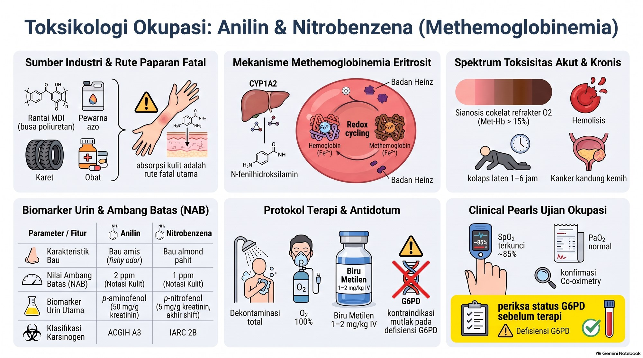

3B.6 n-Heksana
Poin | n-Heksana
1. Sifat dan klasifikasi | C6H14 (CAS 110-54-3, BM 86,18); alkana rantai lurus, cairan bening bau bensin, sangat volatil dan mudah terbakar (kelas IB), lipofilik, tidak larut air. IARC Grup 3; tidak masuk A1 sampai A3
2. Sumber | Lem/perekat berbasis pelarut pada industri sepatu dan kulit (sol, uppers); ekstraksi minyak nabati (kedelai, jagung, bunga matahari, canola); pembersih presisi elektronik, brake cleaner, tiner, tinta rotogravure; rubber cement sniffing
3. Toksikokinetik | Absorpsi: inhalasi (retensi 20 sampai 25%, stabil 15 sampai 20%), kulit lambat tetapi nyata (Skin). Distribusi: saraf perifer, SSP, lemak, hepar. Metabolisme hepar CYP2E1/2B: n-heksana → 2-heksanol → 2,5-heksanadiol dan 5-hidroksi-2-heksanon → 2,5-heksanadion (2,5-HD, γ-diketon = neurotoksikan sejati). Ekskresi: 10 sampai 20% napas utuh; sisanya urin sebagai 2,5-HD
4. Toksikodinamik | 2,5-HD bereaksi dengan gugus ε-amino lisin neurofilamen (NF-L/M/H) → aduk 2,5-dimetilpirol → autooksidasi → ikatan silang neurofilamen. Hambatan transpor aksonal lambat, pembengkakan akson raksasa di proksimal nodus Ranvier, demielinasi paranodal sekunder → dying-back distal axonopathy; serat panjang tungkai bawah terkena paling awal
5. Biomonitoring | 2,5-HD urin (baku emas), akhir shift. Tanpa hidrolisis (free 2,5-HD) = metode ACGIH modern; dengan hidrolisis asam mengonversi 4,5-dihidroksi-2-heksanon (non-neurotoksik) sehingga overestimasi
6. Waktu paruh | 2,5-HD urin 13 sampai 18 jam (tuntas ± 48 jam); n-heksana darah/napas 1,5 sampai 2 jam, lalu fase lambat dari lemak
7. Efek akut | Depresi SSP (> 1.000 sampai 5.000 ppm), iritasi ringan mata/saluran napas; ingesti: bahaya aspirasi → pneumonitis kimia
8. Efek kronis | Polineuropati sensorimotor distal simetris (parestesia, pola kaus kaki-sarung tangan → kelemahan distal, foot drop, steppage gait, atrofi betis, refleks Achilles/patela turun). Coasting: memburuk 1 sampai 4 bulan setelah pajanan berhenti. Pemulihan lambat (± 1 mm/hari; bulan sampai 1 sampai 3 tahun, defisit menetap pada kasus berat). Atrofi germinal testis (hewan)
9. Batas pajanan | ACGIH TLV-TWA 50 ppm (176 mg/m3), Skin, BEI. Permenaker 5/2018: NAB 50 ppm, Kulit, BEI (isomer heksana lain 500 ppm, PSD 1.000)
10. BEI / IPB | 2,5-HD urin akhir shift: Permenaker 0,4 mg/L; ACGIH 0,5 mg/L menurut NotebookLM (cek ulang; pustaka lain 0,4 mg/L), tanpa hidrolisis
11. Tatalaksana akut | Tidak ada antidot. Hentikan pajanan permanen; neurorehabilitasi (fisioterapi, ROM, AFO untuk foot drop); nyeri neuropatik (gabapentin, pregabalin, amitriptilin). Ingesti: jangan induksi muntah
12. Kelaikan kerja dan manajemen | Unfit: defisit neurologis, refleks turun, riwayat neuropati. Surveilans: sensibilitas taktil/getar, refleks, NCV dan EMG (amplitudo CMAP/SNAP turun = aksonopati; latensi distal memanjang, KHS sedikit lambat). Singkirkan: DM, defisiensi B12, alkohol, uremia. Pengendalian: substitusi lem berbasis air atau pelarut non-neurotoksik (isoheksana, sikloheksana, n-heptana), meja hisap downdraft, sarung tangan PVA/Viton/nitril tebal
13. Lain-lain | IARC Grup 3. Perpres 7/2019 menyebut heksana sebagai agen PAK (Lampiran I.a; butir 12 menurut NotebookLM, cek ulang)

Pearl dan jebakan ujian
- 2,5-HD urin sering negatif palsu saat pasien datang berminggu-minggu kemudian (t1/2 pendek): diagnosis dari riwayat lem sepatu + klinis + NCV/EMG.
- Antisipasi coasting (1 sampai 4 bulan) saat memindahkan pekerja.
- Hanya n-heksana (C6 lurus) yang menjadi 2,5-HD; isomer bercabang dan sikloheksana tidak.
- BEI harus disertai metode (tanpa hidrolisis).
Infografik: n-Heksana
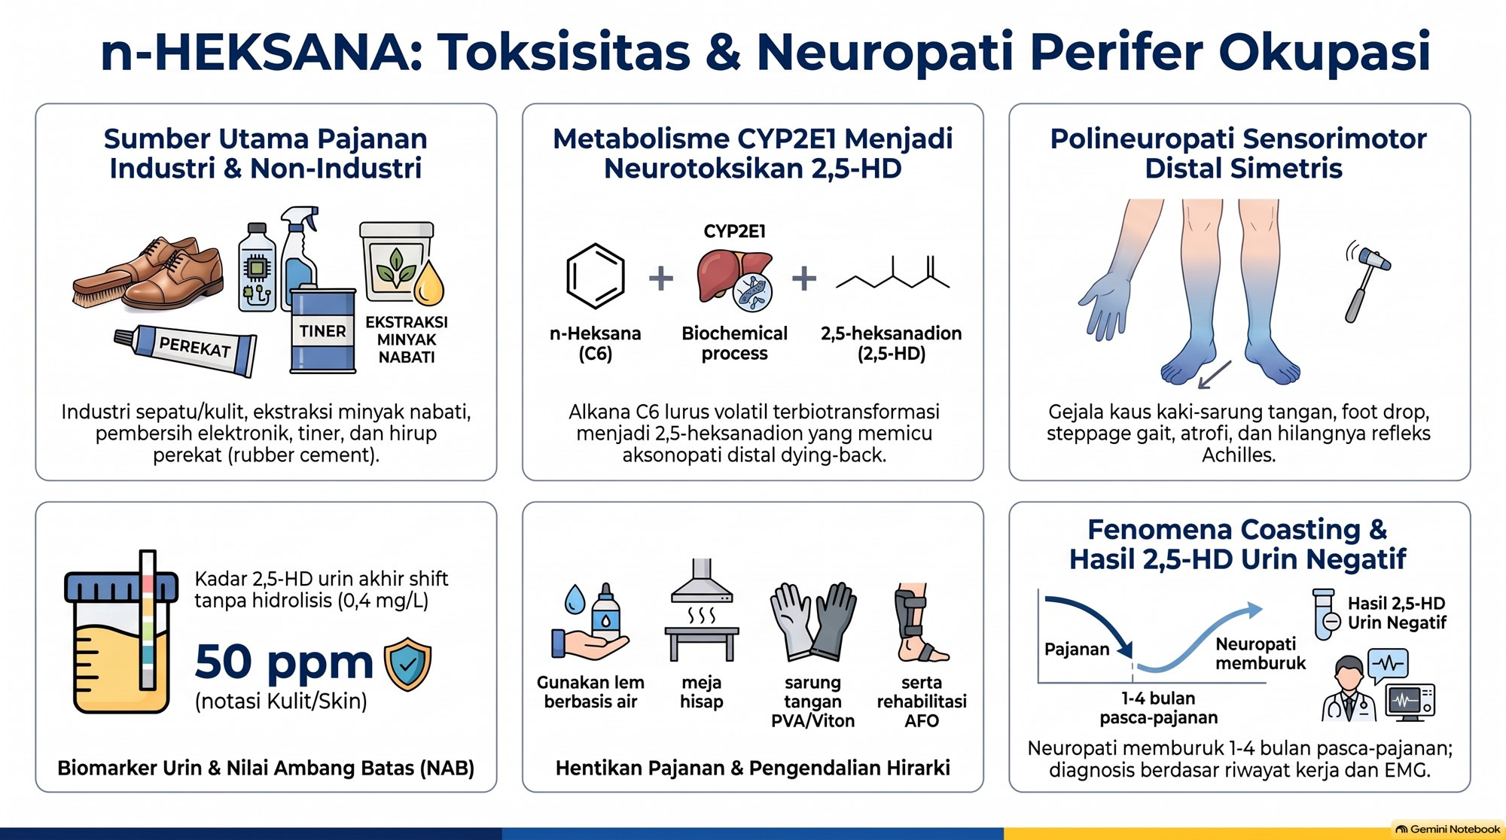

3B.7 MEK dan MBK
Poin | Metil etil keton (MEK) dan metil n-butil keton (MBK)
1. Sifat dan klasifikasi | MEK (2-butanon, C4H8O, CAS 78-93-3): cairan bau manis tajam mirip aseton, volatil, kelas IB, cukup larut air (± 25%). MBK (2-heksanon, C6H12O, CAS 591-78-6): keton C6 lurus, lipofilik. Keduanya IARC Grup 3, ACGIH A4
2. Sumber | MEK: cat poliuretan/epoksi, pernis, lak, tinta, perekat vinil/karet, degreaser; sintesis MEK peroksida; sering dicampur dengan n-heksana, toluena atau MBK dalam lem sepatu dan cat semprot. MBK: pelarut kain pelapis, resin, nitroselulosa, tinta (kini jarang setelah wabah neuropati)
3. Toksikokinetik | Absorpsi inhalasi: MEK ± 50%, MBK 80 sampai 85%; kulit cepat. MEK → 2-butanol, asetoin, 2,3-butanadiol; bukan γ-diketon, TIDAK PERNAH membentuk 2,5-HD. MBK: CYP2E1 (ω-1) → 5-hidroksi-2-heksanon → 2,5-HD. Ekskresi: MEK urin bebas dan terkonjugasi; MBK sebagai 2,5-HD
4. Toksikodinamik | MEK sendiri: depresan SSP reversibel dan iritan, praktis tidak neurotoksik perifer. MBK: 2,5-HD → aksonopati distal identik n-heksana, potensi ± 4 sampai 12× n-heksana (retensi paru tinggi). Sinergi: MEK menginduksi CYP2E1 (dan menghambat klirens 2,5-HD) → bioaktivasi n-heksana atau MBK → 2,5-HD melonjak, laten memendek dari bulan menjadi minggu (supra-aditif)
5. Biomonitoring | MEK urin (akhir shift; tanpa hidrolisis); 2,5-HD urin bila ko-pajanan n-heksana/MBK (akhir shift)
6. Waktu paruh | MEK 1,5 sampai 4 jam (tuntas 16 sampai 24 jam); 2,5-HD 13 sampai 18 jam
7. Efek akut | Iritasi mukosa kuat (ambang sensorik ± 100 sampai 200 ppm: mata, hidung, tenggorokan); depresi SSP (> 1.000 ppm); kulit defatting
8. Efek kronis | MEK tunggal: dermatitis kontak iritan kronis, astenia ringan; tidak menyebabkan polineuropati. MEK + n-heksana/MBK: polineuropati sensorimotor berat dan cepat, atrofi, steppage, coasting. MBK: aksonopati berat, berat badan turun, atrofi testis (hewan)
9. Batas pajanan | MEK: ACGIH TLV-TWA 200 ppm (590 mg/m3), STEL 300 ppm; Permenaker NAB 200, PSD 300, BEI. MBK: Permenaker NAB 5 ppm (20 mg/m3), PSD 10, Kulit, BEI; ACGIH TLV historis 5 ppm; NIOSH REL 1 ppm [skin]
10. BEI / IPB | MEK urin akhir shift 2 mg/L (Permenaker dan ACGIH; notasi Ns). MBK: dianalisis sebagai 2,5-HD urin (tanpa hidrolisis)
11. Tatalaksana akut | Tidak ada antidot. Udara segar, oksigen bila depresi SSP, lepas pakaian, bilas 15 menit, jangan induksi muntah. Neuropati: isolasi dari semua pelarut, fisioterapi, AFO, analgesik neuropatik
12. Kelaikan kerja dan manajemen | Tanda awal penurunan NCV atau parestesia: dilarang kembali ke area pajanan campuran keton-alifatik. Surveilans: NCV/EMG tiap 6 sampai 12 bulan pada kelompok ko-pajanan; fungsi hati; kulit. Pengendalian kritis: jangan mencampur MEK dengan n-heksana atau MBK; spray booth + LEV; sarung tangan butil (nitril tipis, lateks, neoprena tembus < 5 sampai 10 menit); respirator uap organik. Gunakan rumus unity campuran untuk menilai ko-pajanan
13. Lain-lain | IARC Grup 3. Notasi Kulit pada MBK, tidak pada MEK. Wabah Columbus, Ohio 1973 (pabrik kain pelapis): substitusi MIBK dengan MBK → 86 pekerja neuropati dalam 4 bulan, diperkuat MEK. Perpres 7/2019 Lampiran I.a (butir 12 dan 15 menurut NotebookLM, cek ulang)

Pearl dan jebakan ujian
- MEK murni tidak menyebabkan polineuropati: ia "booster" yang menginduksi CYP2E1; lem dengan n-heksana di bawah NAB pun bisa melumpuhkan dalam minggu bila ditambah MEK.
- MBK ± 4 sampai 12× lebih neurotoksik daripada n-heksana; n-heksana lebih sering hanya karena volume pemakaian.
- Sarung tangan untuk keton: butil, bukan nitril standar.
- MEK bukan γ-diketon; hanya MBK dan n-heksana yang menghasilkan 2,5-HD.
Infografik: MEK dan MBK
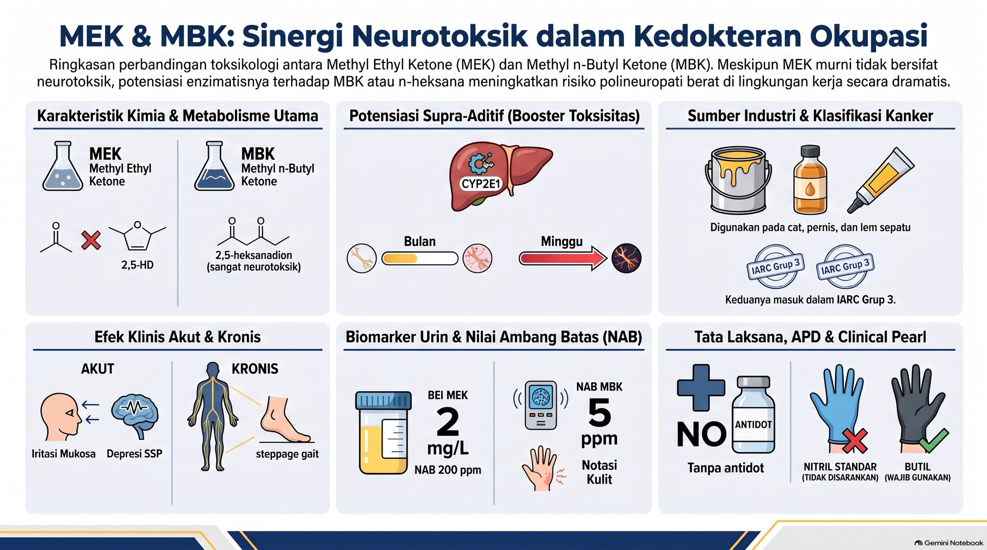

3B.8 Aseton, isopropil eter, etil asetat
Parameter | Aseton | Isopropil eter (DIPE) | Etil asetat
Sifat | (CH3)2CO, CAS 67-64-1; cair bening, bau manis tajam, sangat volatil, didih 56°C, titik nyala -20°C, larut air sempurna | (CH3)2CHOCH(CH3)2, CAS 108-20-3; bau eter, didih 68°C, titik nyala -28°C; membentuk peroksida eksplosif | CH3COOC2H5, CAS 141-78-6; bau buah, didih 77°C, titik nyala -4°C, larut air ± 10%
Sumber | Pabrik serat selulosa asetat, cat, pernis, lem, penghapus cat kuku, degreaser elektronik, lab | Aditif oktan bensin, pelarut ekstraksi farmasi, penghilang lilin/minyak | Cat, lak, poliuretan, tinta fleksografi, perekat laminasi, perisa, dekafeinasi
Kinetika | Terserap 70 sampai 80%; CYP2E1 → asetol, metilglioksal → glukoneogenesis; zat endogen | Cepat; menembus BBB; O-dealkilasi → isopropanol dan aseton | Cepat; dihidrolisis karboksilesterase menjadi etanol + asam asetat → CO2
Efek akut | Iritasi mata/saluran napas (> 500 ppm); depresi SSP ringan > 2.000 sampai 5.000 ppm | Iritasi; depresan SSP/anestetik poten (sedasi, ataksia, hipotermia, bradipnea, koma) | Iritasi mata berat, batuk; narkosis hanya > 2.000 ppm
Efek kronis | Dermatitis iritan (defatting). Tidak neurotoksik perifer, tidak karsinogenik | Dermatitis iritan, astenia reversibel | Dermatitis iritan, iritasi bronkus; tidak neurotoksik perifer
ACGIH (menurut NotebookLM) | TLV-TWA 250 ppm, STEL 500; A4, BEI | TLV-TWA 20 ppm, STEL 50 (cek ulang; pustaka lain 250/310) | TLV-TWA 100 ppm, STEL 200 (cek ulang; TLV historis 400)
Permenaker 5/2018 | NAB 500 ppm, PSD 750; BEI | NAB 250 ppm, PSD 310 | NAB 400 ppm
BEI / IPB | Aseton urin 25 mg/L, akhir shift (notasi B dan Ns) | Tidak ada | Tidak ada (hidrolisis instan menjadi metabolit fisiologis)
Tatalaksana | Udara segar, bilas mata/kulit, suportif, hidrasi | Evakuasi, jaga jalan napas, O2 bila somnolen/depresi napas, EKG | Udara segar, O2 lembap bila bronkus teriritasi, irigasi mata 15 menit

Pearl dan jebakan ujian
- Aseton urin tidak spesifik (Ns): isopropanol dioksidasi ADH menjadi aseton; DM tidak terkontrol, diet ketogenik, atau puasa memberi latar > 25 mg/L (notasi B).
- Aseton bukan γ-diketon dan tidak membentuk 2,5-HD: tidak menyebabkan polineuropati (berbeda dengan n-heksana dan MBK).
- DIPE yang lama tersimpan (botol bening/terbuka > 6 sampai 12 bulan) membentuk kristal peroksida yang dapat meledak karena gesekan tutup: uji peroksida sebelum membuka.
- Etil asetat paling "aman" secara fisiologis (karboksilesterase), tanpa BEI.
- Nomor butir Perpres 7/2019 (14 keton, 16 eter, 17 ester) berasal dari NotebookLM: cek ulang.
Infografik: Aseton, isopropil eter, etil asetat
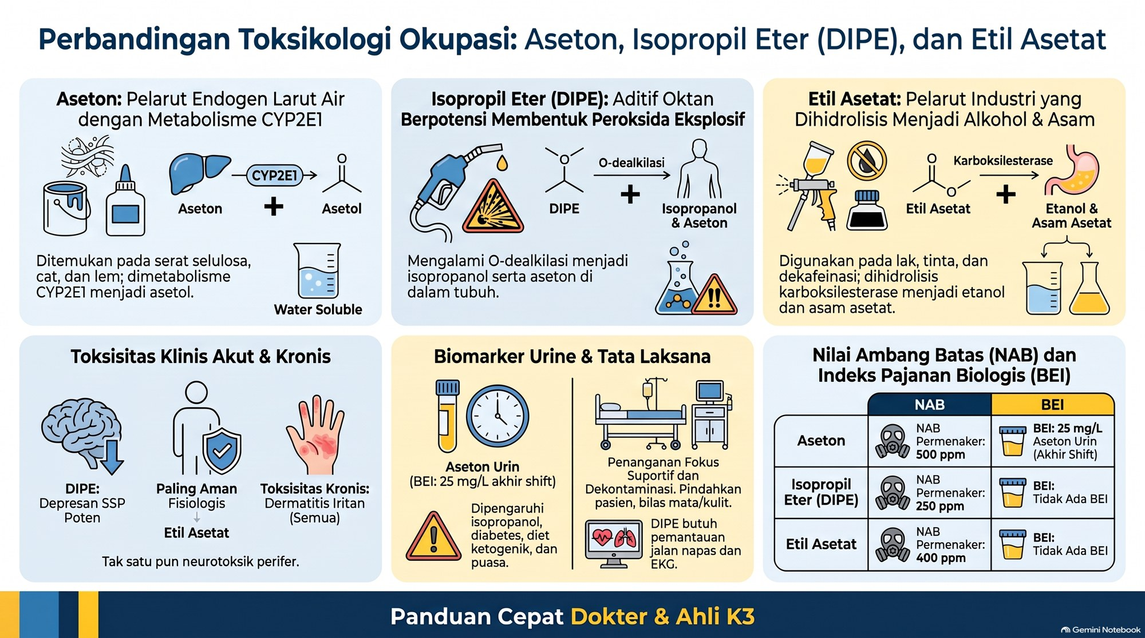

3B.9 Metanol
Poin | Metanol
1. Sifat dan klasifikasi | CH3OH (CAS 67-56-1, BM 32,04); cairan bening, bau alkohol tajam, sangat volatil dan mudah terbakar (kelas IB), larut sempurna dalam air (hidrofilik). IARC Grup 3, tidak ada A1 sampai A3
2. Sumber | Bahan baku formaldehida, asam asetat, MMA, MTBE, biodiesel; pelarut cat, lak, tiner, perekat; cairan pencuci kaca mobil, bahan bakar pemanas makanan (Sterno), antibeku. Non-okupasional kritis: minuman keras oplosan
3. Toksikokinetik | Absorpsi oral cepat dan lengkap (puncak 30 sampai 60 menit), inhalasi (retensi 60 sampai 85%), kulit nyata (Skin). Vd 0,6 sampai 0,7 L/kg; menembus BBB, humor akuos/vitreus, plasenta. Metabolisme hepar: ADH (rate-limiting) → formaldehida → ALDH (menit) → asam format; format dioksidasi menjadi CO2 + H2O melalui jalur tergantung tetrahidrofolat (THF) yang terbatas pada manusia → format menumpuk. Ekskresi: < 3 sampai 5% urin utuh, 10 sampai 15% napas
4. Toksikodinamik | Asam format = ultimate toxicant (bukan formaldehida). HAGMA; inhibisi sitokrom c oksidase (kompleks IV) → ATP turun, laktat naik; retina dan saraf optik (mitokondria padat) → edema diskus, atrofi optik, buta ireversibel; nekrosis putamen bilateral → parkinsonisme pasca-keracunan
5. Biomonitoring | Metanol urin, akhir shift (okupasional); asam format urin (akhir shift/akhir pekan; dipengaruhi kadar endogen). Klinis: metanol serum saat admisi (indikasi dialisis)
6. Waktu paruh | Normal 12 sampai 24 jam (kinetika jenuh); dengan blokade ADH (fomepizol/etanol) ± 45 sampai 54 jam; saat hemodialisis ± 2,5 sampai 3,5 jam; asam format 2,5 sampai 5 jam
7. Efek akut | Fase laten 12 sampai 24 jam (hingga 36 sampai 72 jam bila bersama etanol): hanya mabuk ringan. Lalu mual, muntah, nyeri epigastrik (pankreatitis), napas Kussmaul, koma, kejang. Mata: kabur, "snowstorm", lapang pandang menyempit, midriasis tidak reaktif. Osmolal gap tinggi dini, lalu turun saat anion gap melonjak
8. Efek kronis | Atrofi optik bilateral/buta, ensefalopati, parkinsonisme (rigiditas, bradikinesia, tremor istirahat). Pajanan uap kronis: sakit kepala, pusing, iritasi mukosa, dermatitis
9. Batas pajanan | ACGIH TLV-TWA 200 ppm (262 mg/m3), STEL 250 ppm; Skin, BEI. Permenaker 5/2018: NAB 200 ppm, PSD 250 ppm, Kulit, BEI
10. BEI / IPB | Metanol urin akhir shift 15 mg/L (Permenaker dan ACGIH; notasi B, Ns)
11. Tatalaksana akut | ABC; bikarbonat IV agresif (target pH > 7,35): mengubah format menjadi ion yang tidak menembus BBB/vitreus (ion trapping). Fomepizol (lini 1): load 15 mg/kg IV (30 menit) → 10 mg/kg tiap 12 jam × 4 → 15 mg/kg tiap 12 jam sampai metanol < 20 sampai 30 mg/dL; saat dialisis tiap 4 jam. Etanol bila tidak ada fomepizol (target 100 sampai 150 mg/dL; rumatan digandakan saat dialisis; pantau glukosa). Asam folinat 1 mg/kg (maks 50 mg) tiap 4 sampai 6 jam atau asam folat 50 mg. Hemodialisis: metanol > 50 mg/dL, gangguan penglihatan, pH < 7,25 sampai 7,30 refrakter, AKI/elektrolit refrakter, perburukan hemodinamik; lanjutkan sampai < 20 mg/dL dan asidosis teratasi
12. Kelaikan kerja dan manajemen | Unfit: gangguan visus berat menetap, penyakit retina/saraf optik, defisit neurologis fokal. Surveilans: visus, lapang pandang, funduskopi, metanol urin, fungsi hati. Status folat. Pengendalian: closed-system transfer, LEV, sensor kebocoran, sarung tangan butil (lateks dan nitril tipis tembus), respirator uap organik, goggles
13. Lain-lain | IARC Grup 3. Wabah massal keracunan miras oplosan di Indonesia (mortalitas hingga 30 sampai 50%). Perpres 7/2019 Lampiran I.a butir 14 (alkohol, glikol, keton; cek ulang)

Pearl dan jebakan ujian
- Snowstorm vision + Kussmaul pada peminum alkohol = metanol: dialisis darurat tanpa menunggu kadar.
- Bikarbonat bukan hanya menaikkan pH: mengubah asam format menjadi format ion yang terperangkap di darah.
- Ultimate toxicant = asam format, bukan formaldehida (formaldehida sudah habis dalam menit).
- Osmolal gap normal pada pasien terlambat (> 24 jam) tidak menyingkirkan metanol: sudah berganti anion gap tinggi.
- Fomepizol memanjangkan t1/2 metanol (± 52 jam): lanjutkan sampai metanol < 20 sampai 30 mg/dL bila tanpa dialisis.
- Kofaktor metanol = folat/folinat (etilen glikol = tiamin dan piridoksin).
Infografik: Metanol
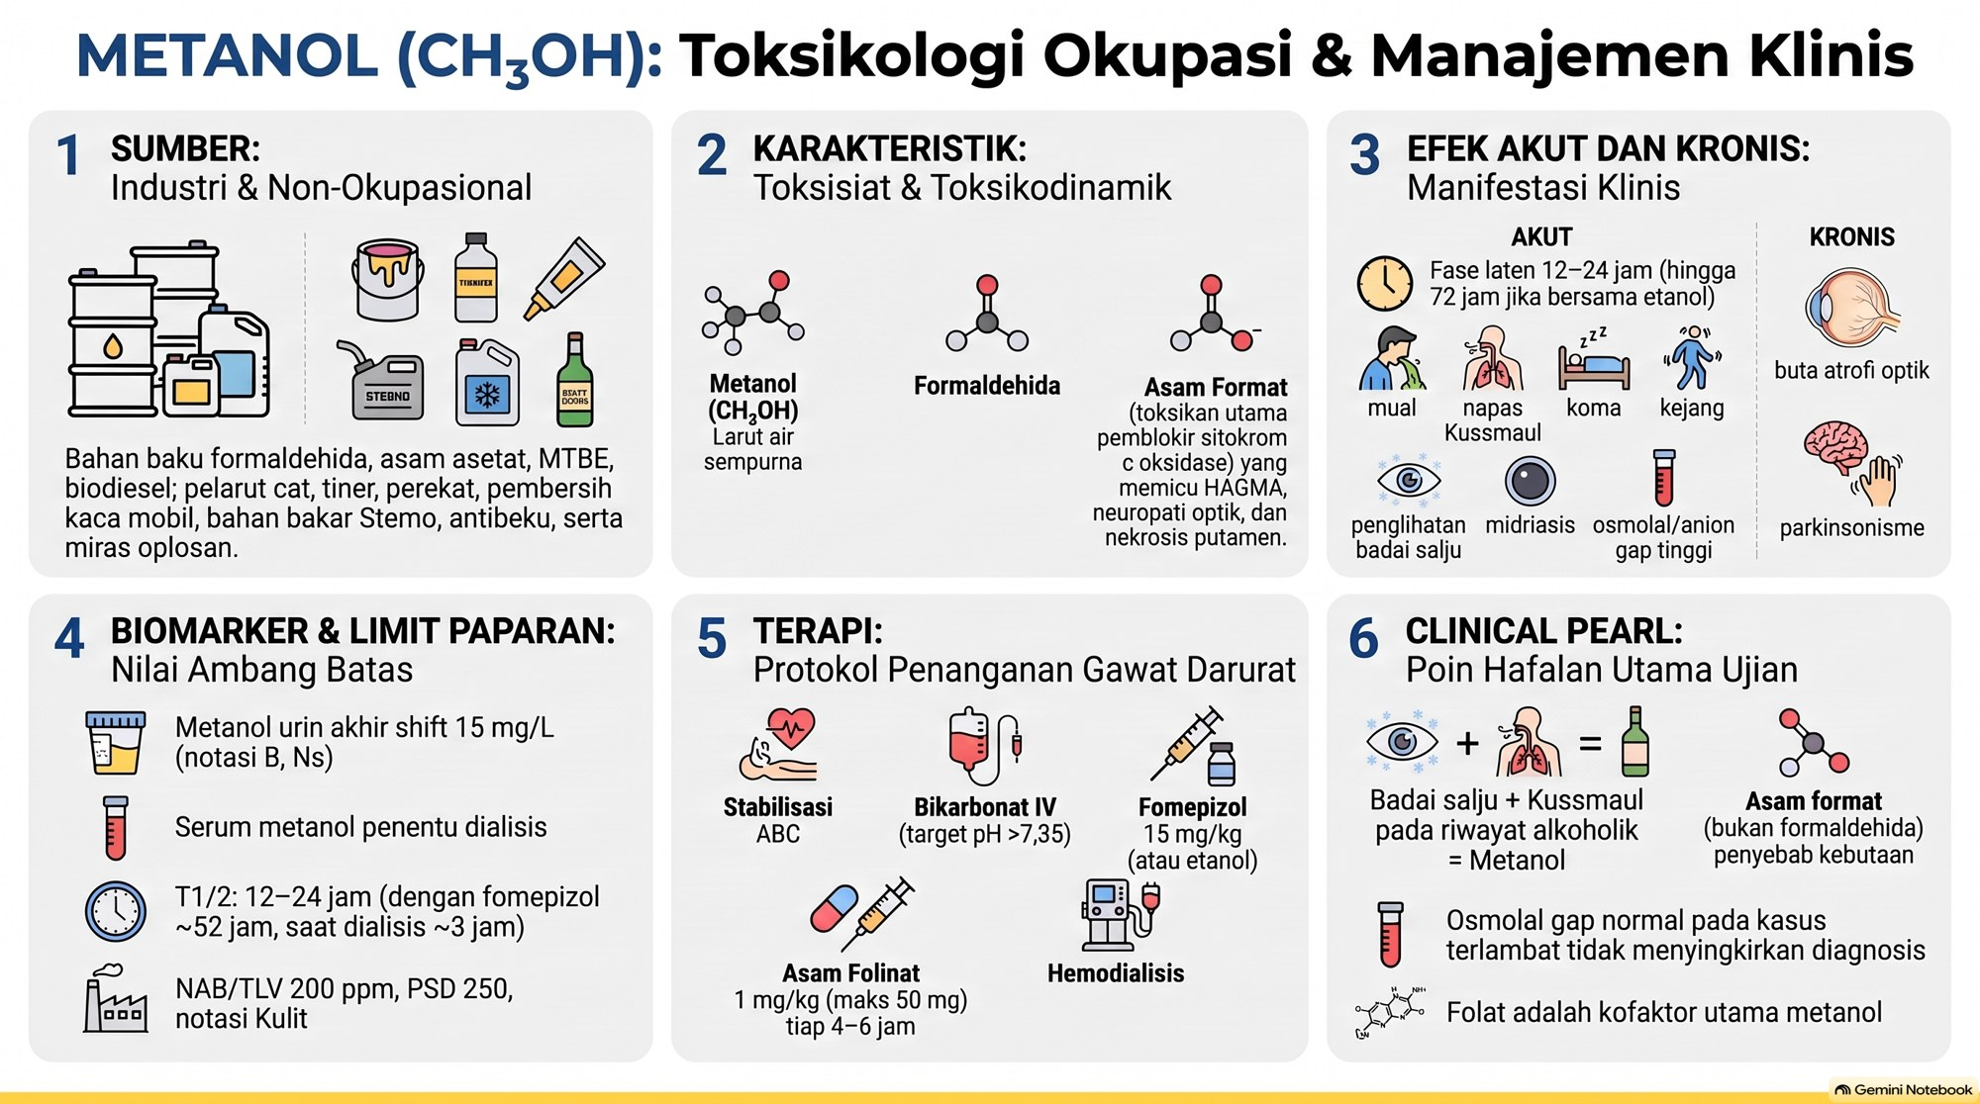

3B.10 Etilen glikol dan PEG
Poin | Etilen glikol (1,2-etanadiol)
1. Sifat dan klasifikasi | HOCH2CH2OH (CAS 107-21-1, BM 62,07); cairan kental seperti sirup, tidak berbau, rasa manis, higroskopis, volatilitas rendah, larut air. IARC Grup 3, ACGIH A4, Permenaker A-4
2. Sumber | Antibeku/coolant radiator (± 95%), cairan transfer panas HVAC; monomer PET/serat poliester; cairan rem hidrolik, de-icing pesawat, pelarut tinta. Keracunan: tertelan tidak sengaja (anak, rasa manis) atau self-harm
3. Toksikokinetik | Oral cepat dan lengkap (puncak 1 sampai 4 jam); uap minimal, tetapi aerosol/kabut panas diserap paru; kulit diabaikan. Vd 0,6 sampai 0,8 L/kg, tanpa ikatan protein. Metabolisme hepar: ADH (rate-limiting) → glikolaldehida → ALDH → asam glikolat → (lambat) asam glioksilat → asam oksalat (jalur utama), atau glisin (B6), atau α-hidroksi-β-ketoadipat (B1). Ekskresi: 20 sampai 30% utuh via urin
4. Toksikodinamik | Asam glikolat = penyebab HAGMA. Oksalat mengikat Ca²⁺ → kalsium oksalat monohidrat di tubulus proksimal → obstruksi, ATN, AKI anurik; hipokalsemia (tetani, QTc panjang, aritmia); deposit di otak dan miokardium
5. Biomonitoring | Tidak ada biomonitoring okupasional rutin. Klinis: etilen glikol serum saat admisi (GC-MS), glikolat serum (prediktor keparahan), sedimen urin: kristal kalsium oksalat (jarum/spindel monohidrat, amplop dihidrat)
6. Waktu paruh | Normal 3 sampai 8 jam; dengan fomepizol ± 14 sampai 20 jam; saat hemodialisis 2,5 sampai 3,5 jam; glikolat ± 10 sampai 12 jam
7. Efek akut | Tiga stadium: (1) SSP, 0,5 sampai 12 jam: tampak mabuk tanpa bau alkohol, ataksia, nistagmus, osmolal gap naik; (2) kardiopulmonal, 12 sampai 24 jam: asidosis memuncak (anion gap tinggi, osmolal gap turun), Kussmaul, takikardia, edema paru/ARDS, gagal jantung; (3) renal, 24 sampai 72 jam: nyeri pinggang, hematuria, proteinuria, oliguria sampai anuria
8. Efek kronis | ESRD pasca-ATN; paresis saraf kranial (VII bilateral), disfasia, polineuropati 1 sampai 2 minggu kemudian; inhalasi kronis: iritasi saluran napas, sakit kepala
9. Batas pajanan | ACGIH (menurut NotebookLM): TLV-TWA 25 ppm (uap), STEL 50 ppm (uap) dan 10 mg/m3 (aerosol), A4; cek ulang. Permenaker 5/2018: KTD (ceiling) 100 mg/m3 (aerosol), A-4
10. BEI / IPB | Tidak ada (ACGIH maupun Permenaker). Pantau fungsi ginjal, gas darah, sedimen urin
11. Tatalaksana akut | Bikarbonat IV (pH > 7,30). Fomepizol (load 15 mg/kg, 10 mg/kg × 4, lalu 15 mg/kg tiap 12 jam sampai EG < 20 mg/dL; tiap 4 jam saat dialisis); etanol alternatif (100 sampai 150 mg/dL). Kofaktor: tiamin 100 mg dan piridoksin 100 mg per hari. Kalsium glukonat HANYA bila hipokalsemia simtomatik (tetani, kejang, QTc panjang; kalsium berlebih memperberat kristal). Hemodialisis: EG > 50 mg/dL (bila diterapi etanol), pH < 7,25 sampai 7,30, AKI, elektrolit refrakter, perburukan klinis
12. Kelaikan kerja dan manajemen | Unfit: CKD stadium 3 sampai 5, nefrolitiasis berat berulang, mononefritis, di area aerosol panas. Surveilans: ureum, kreatinin, eGFR, urinalisis mikroskopis (bengkel otomotif/radiator, pabrik poliester). Pengendalian: substitusi propilen glikol (metabolit laktat/piruvat, tidak nefrotoksik), LEV pada pengisian radiator, denatonium benzoat (zat pahit), goggles, respirator aerosol, sarung tangan butil/nitril tebal
13. Lain-lain | IARC Grup 3. Perpres 7/2019 Lampiran I.a butir 14 (alkohol, glikol, keton; cek ulang)

Pearl dan jebakan ujian
- Buta = metanol; ginjal (AKI) = etilen glikol.
- Kofaktor: metanol = folat; etilen glikol = tiamin dan piridoksin.
- Kalsium IV hanya bila simtomatik, bukan karena angka kalsium rendah.
- Kristal kalsium oksalat (jarum/amplop) + HAGMA = bukti kuat. Fluoresensi urin Lampu Wood (fluoresein antibeku) hanya petunjuk dini dengan sensitivitas rendah: tidak menyingkirkan.
- Stadium 1: osmolal gap tinggi; stadium 2: anion gap tinggi, osmolal gap turun.
Polietilen glikol (PEG): toksisitas rendah
- Sifat: polimer H(OCH2CH2)nOH, CAS 25322-68-3; BM rendah (200 sampai 600) cair, BM tinggi lilin/serbuk; tidak mudah menguap; IARC Grup 3. Sumber: basis salep, supositoria, pelarut injeksi, pencahar osmotik PEG 3350/4000 (persiapan kolonoskopi), pasta gigi, kosmetik, pelumas tekstil, plasticizer.
- Kinetika: PEG BM tinggi diserap < 1 sampai 2% dan keluar utuh di feses; tidak menembus kulit utuh, tetapi diserap masif pada luka bakar luas; sebagian kecil PEG BM rendah dioksidasi ADH, tidak menjadi oksalat bermakna; t1/2 serum 2 sampai 8 jam.
- Toksisitas: hanya pada salep PEG pada luka bakar > 20 sampai 30% BSA: beban osmotik, osmolal gap naik, asidosis anion gap ringan sampai sedang, ATN. Tanpa neurotoksisitas, reprotoksisitas, atau karsinogenisitas kronis.
- Batas pajanan, BEI/IPB, biomonitoring: tidak ada di ACGIH dan Permenaker (AIHA WEEL 10 mg/m3 sebagai debu iritan). Tatalaksana: hentikan salep PEG, bilas, cairan/elektrolit, hemodialisis bila AKI; fomepizol/etanol tidak diindikasikan. Tidak ada pembatasan kelaikan kerja.
- Pearl: ICU luka bakar dengan AKI + osmolal gap + asidosis tanpa riwayat alkohol: periksa salep PEG. PEG oral tidak menyebabkan gagal ginjal oksalat.
Infografik: Etilen glikol dan PEG
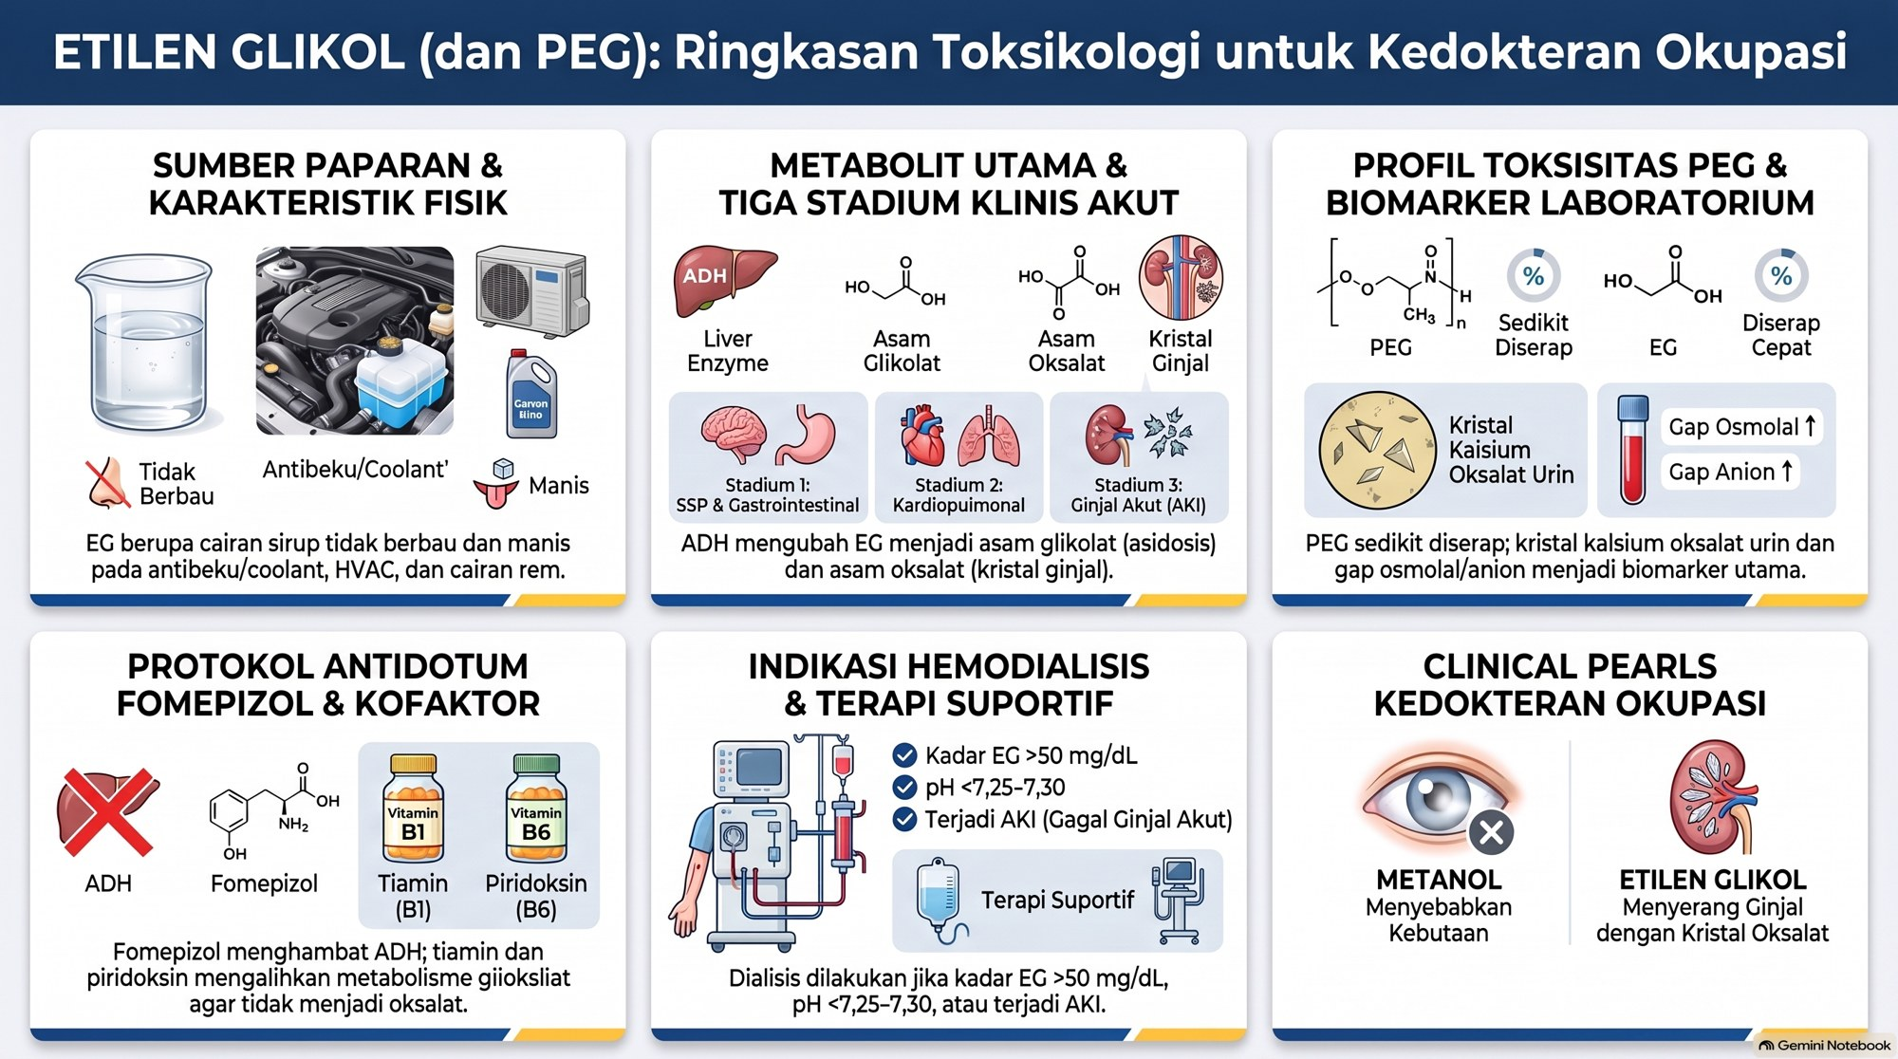

3B.11 Formaldehida
Poin | Formaldehida (formalin)
1. Sifat dan klasifikasi | HCHO (CAS 50-00-0, BM 30,03); gas tidak berwarna, bau menusuk, sangat larut air. Dijual sebagai formalin: 37% berat, distabilkan metanol 6 sampai 12%. IARC Grup 1 (nasofaring, leukemia mieloid; sinonasal), ACGIH A1, Permenaker A-1
2. Sumber | Lab patologi anatomi/histologi (fiksasi, grossing), ruang anatomi (kadaver), balsem jenazah; kayu lapis, particleboard, MDF (off-gassing); resin UF/PF/MF, POM; penyempurnaan tekstil anti-kusut; asap rokok, furnitur baru
3. Toksikokinetik | Inhalasi: terserap hampir 100% di saluran napas atas (reaktif, hidrofilik). Kulit: lambat, bereaksi dengan keratin. Formaldehida eksogen praktis tidak masuk sirkulasi (kadar darah normal ± 0,1 mM adalah endogen). Metabolisme: + GSH → HMGSH → ADH5 (formaldehyde dehydrogenase) → S-formilglutation → SFGH → format → CO2 (jalur THF) atau one-carbon pool. Ekskresi: CO2 napas, format urin
4. Toksikodinamik | DNA-protein crosslink (DPC) (aduk N²-hidroksimetil-dG), blokade replikasi dan transkripsi, DSB; mutasi TP53, SCE, mikronukleus, monosomi 7/trisomi 8. Karsinogen site-of-contact: sitotoksisitas lokal + hiperplasia regeneratif → nasofaring; leukemia mieloid: hipotesis HSC/progenitor beredar di kapiler mukosa, stres oksidatif, DNMT3A. Iritasi (TRPA1); hapten: sensitisasi tipe IV (dermatitis) dan tipe I (asma)
5. Biomonitoring | Tidak direkomendasikan: asam format urin tidak spesifik (endogen tinggi, diet); formaldehida darah t1/2 menit dan tertutup kadar endogen. Riset: DPC leukosit, aduk DNA, mikronukleus. Penilaian pajanan = air monitoring (personal breathing zone dan area)
6. Waktu paruh | Plasma 1 sampai 1,5 menit; DPC seluler ± 12 sampai 26 jam (NER/proteasom)
7. Efek akut | 0,1 sampai 0,5 ppm: bau, iritasi mata ringan; 0,5 sampai 1 ppm: iritasi mata, hidung, faring nyata; 1 sampai 3 ppm: batuk berat, nyeri dada, blefarospasme; > 5 sampai 20 ppm: laringospasme, edema glotis, bronkitis kimia, edema paru non-kardiogenik. Tertelan: korosif (ulserasi/perforasi GI), asidosis metabolik (format), AKI, koma
8. Efek kronis | Dermatitis kontak alergi (hipersensitivitas tipe IV); asma okupasi (IgE dan iritan/RADS); karsinoma nasofaring (laten 15 sampai 25 tahun); AML; karsinoma sinonasal
9. Batas pajanan | ACGIH TLV-TWA 0,1 ppm (0,12 mg/m3), STEL 0,3 ppm; A1, DSEN, RSEN. Permenaker 5/2018: KTD (ceiling) 0,3 ppm (0,37 mg/m3), A-1, Sensitisasi. OSHA PEL 0,75 ppm, STEL 2, action level 0,5. NIOSH REL 0,016 ppm, ceiling 0,1, IDLH 20 (Ca)
10. BEI / IPB | Tidak ada (ACGIH maupun Permenaker)
11. Tatalaksana akut | Tidak ada antidot. Udara segar, O2 lembap, lepas pakaian, bilas kulit ≥ 15 menit, irigasi mata 15 sampai 20 menit; waspada edema laring: intubasi/trakeostomi dini bila stridor; bronkodilator; observasi 24 sampai 48 jam (edema paru tertunda). Tertelan: jangan muntahkan, endoskopi dini
12. Kelaikan kerja dan manajemen | Sensitisasi terbukti (asma okupasi atau DKA berat): permanently unfit (kadar < 0,05 ppm dapat memicu asma berat). Pra-penempatan unfit: asma berat tak terkontrol, penyakit kulit luas. Surveilans: spirometri (FEV1), THT (nasofaringoskopi bila hidung tersumbat, epistaksis, nyeri tenggorok kronis), kulit + patch test. Pengendalian (lab patologi): substitusi fiksatif (berbasis alkohol/glikol, glioksal), downdraft grossing station atau fume hood ≥ 0,5 m/detik, wadah formalin pre-filled tertutup, ruang tekanan negatif ≥ 12 ACH, rotasi (maks 2 jam di grossing), spill kit (urea/natrium bisulfit), sarung tangan nitril tebal/butil (lateks tembus), respirator dengan kartrid formaldehida, goggles + face shield
13. Lain-lain | IARC Grup 1 (Vol. 100F). Perpres 7/2019: Lampiran I.a butir 11 (saluran napas atas oleh sensitisasi/iritasi), I.b butir 1 (dermatosis kontak alergi), Lampiran III butir 21 (kanker akibat kerja); cek ulang nomor butir. EBV, atopi, polimorfisme ADH5/GSTT1 sebagai faktor individu

Pearl dan jebakan ujian
- Karsinogen site-of-contact: terperangkap di nasofaring (NPC); AML dijelaskan lewat sel punca di kapiler submukosa hidung.
- Bau bukan indikator aman: kelelahan olfaktorius cepat (deteksi 0,5 sampai 1 ppm, jauh di atas TLV).
- Tidak ada BEI/IPB; asam format urin bukan biomarker.
- Permenaker = ceiling (KTD) 0,3 ppm, bukan TWA; ACGIH = TWA 0,1 + STEL 0,3.
- Notasi ganda DSEN + RSEN (bukan hanya iritan).
- Formalin 10% berisi ± 3,7% formaldehida (pengenceran 1:10 dari 37%).
Infografik: Formaldehida
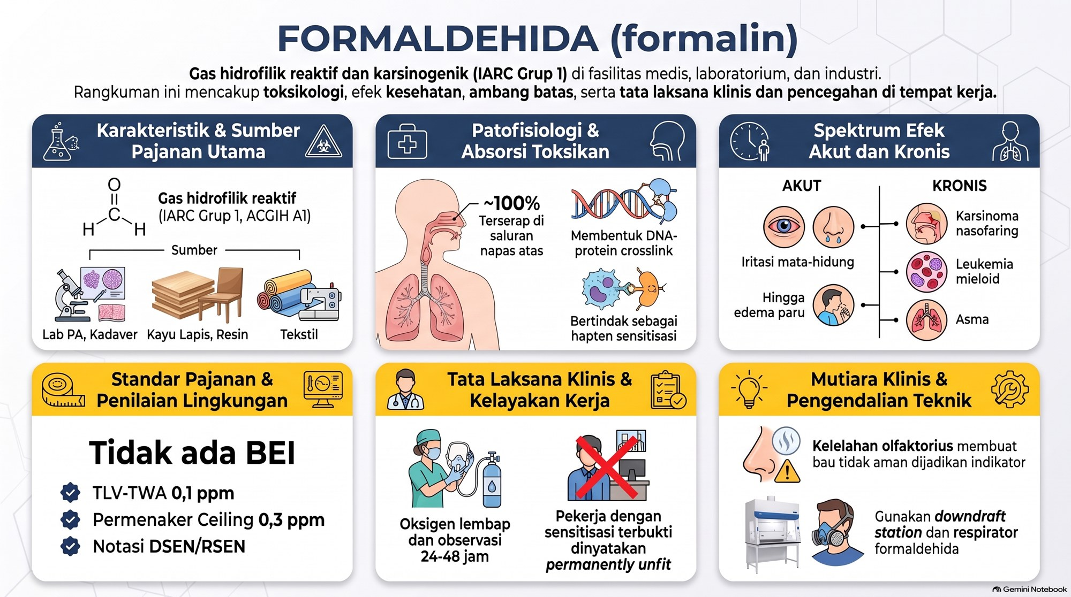

3B.12 Vinil klorida monomer (VCM)
Poin | Vinil klorida monomer (VCM)
1. Sifat dan klasifikasi | CH2=CHCl (CAS 75-01-4, BM 62,50); gas tidak berwarna (didih -13,4°C), bau manis pada > 3.000 ppm, sangat mudah terbakar; disimpan sebagai cairan bertekanan. IARC Grup 1 (angiosarkoma hati dan karsinoma hepatoselular), ACGIH A1, Permenaker A-1
2. Sumber | Monomer PVC; pabrik sintesis VCM dan polimerisasi PVC; pembersih bejana autoklaf reaktor polimerisasi, transfer pipa bertekanan, pemeliharaan tangki; residu monomer pada produk PVC belum matang
3. Toksikokinetik | Inhalasi retensi 40 sampai 50%; kulit minimal tetapi cairan bertekanan menyebabkan frostbite. Distribusi ke hepar, ginjal, lemak, limpa. Metabolisme hepar CYP2E1 → kloroetilen oksida (CEO) → kloroasetaldehida (CAA) → konjugasi GSH → asam tiodiglikolat (TDGA) dan N-asetil-S-(2-hidroksietil)sistein. Ekskresi urin (TDGA); bila jenuh (> 100 sampai 250 ppm) VCM utuh via napas
4. Toksikodinamik | CEO/CAA (elektrofil) → aduk DNA eteno (7-OEdG ± 98%, non-promutagenik; N²,3-etenodG, 1,N⁶-etenodA, 3,N⁴-etenodC promutagenik) → transisi G:C→A:T, A:T→T:A; mutasi TP53 dan K-ras kodon 12/13. Tropisme sel endotel sinusoid dan sel stelata hepar → hiperplasia, fibrosis subkapsular → angiosarkoma hati (ASL). Sindrom vinil klorida: vaskulopati kompleks imun, hiperkolagenosis, resorpsi tulang
5. Biomonitoring | TDGA urin, akhir shift (akhir pekan kerja); tidak spesifik (1,2-dikloroetana, vinilidena klorida, obat). Riset: aduk DNA eteno limfosit. BEI ACGIH: under study
6. Waktu paruh | VCM darah/lemak menit sampai ± 1 jam (lalu lambat dari lemak); TDGA 4 sampai 5 jam
7. Efek akut | Depresi SSP (> 1.000 sampai 8.000 ppm); sensitisasi miokardium → aritmia ventrikel; iritasi ringan; frostbite cairan
8. Efek kronis | Trias sindrom vinil klorida: (1) Raynaud sekunder; (2) akroosteolisis falang distal (pseudo-clubbing); (3) kulit sklerodermiform. Fibrosis periportal, hipertensi portal non-sirotik, splenomegali, trombositopenia. Angiosarkoma hati (laten 15 sampai 30 tahun); HCC (sinergi alkohol, hepatitis virus)
9. Batas pajanan | ACGIH TLV-TWA 1 ppm (2,56 mg/m3), A1, tanpa STEL. Permenaker 5/2018: NAB 1 ppm, A-1. OSHA PEL 1 ppm, ceiling 5 ppm (15 menit), action level 0,5 ppm. NIOSH REL: Ca (serendah mungkin)
10. BEI / IPB | Tidak ada nilai numerik (ACGIH under study; Permenaker belum menetapkan). TDGA urin hanya penanda internal kualitatif
11. Tatalaksana akut | Tidak ada antidot. Udara segar, O2; frostbite: air hangat 40 sampai 42°C, jangan digosok; hindari epinefrin/isoproterenol; pantau transaminase dan koagulasi
12. Kelaikan kerja dan manajemen | Unfit: penyakit hati kronis aktif (sirosis, hepatitis, LFT abnormal menetap), Raynaud/vaskulopati perifer, kelainan osteolitik. Faktor individu: alkohol (induksi CYP2E1, sinergi sirosis/HCC), hepatitis B/C. Surveilans: USG hati tiap 12 bulan, LFT (ALT, AST, GGT, ALP), trombosit (< 150.000 = petunjuk hipertensi portal), foto tangan bila nyeri/perubahan jari. Pengendalian: pembersihan autoklaf otomatis (water-jet bertekanan tertutup), perpipaan tertutup + alarm kebocoran, SCBA/supplied-air untuk maintenance
13. Lain-lain | IARC Grup 1. Perpres 7/2019: Lampiran III butir 4 (angiosarkoma hati akibat vinil klorida); Lampiran I.a butir 10 (derivat halogen hidrokarbon alifatik)

Pearl dan jebakan ujian
- Trombositopenia terisolasi pada pekerja PVC = hipertensi portal non-sirotik, bukan penyakit hematologi primer: trombosit + USG hati + LFT.
- Akroosteolisis ≠ clubbing: ujung jari memendek karena resorpsi falang terminal.
- Kanker khas = angiosarkoma hati (juga HCC); polimer PVC padat inert, bahayanya monomer VCM.
- BEI tidak ada; TDGA tidak spesifik.
Infografik: Vinil klorida monomer (VCM)
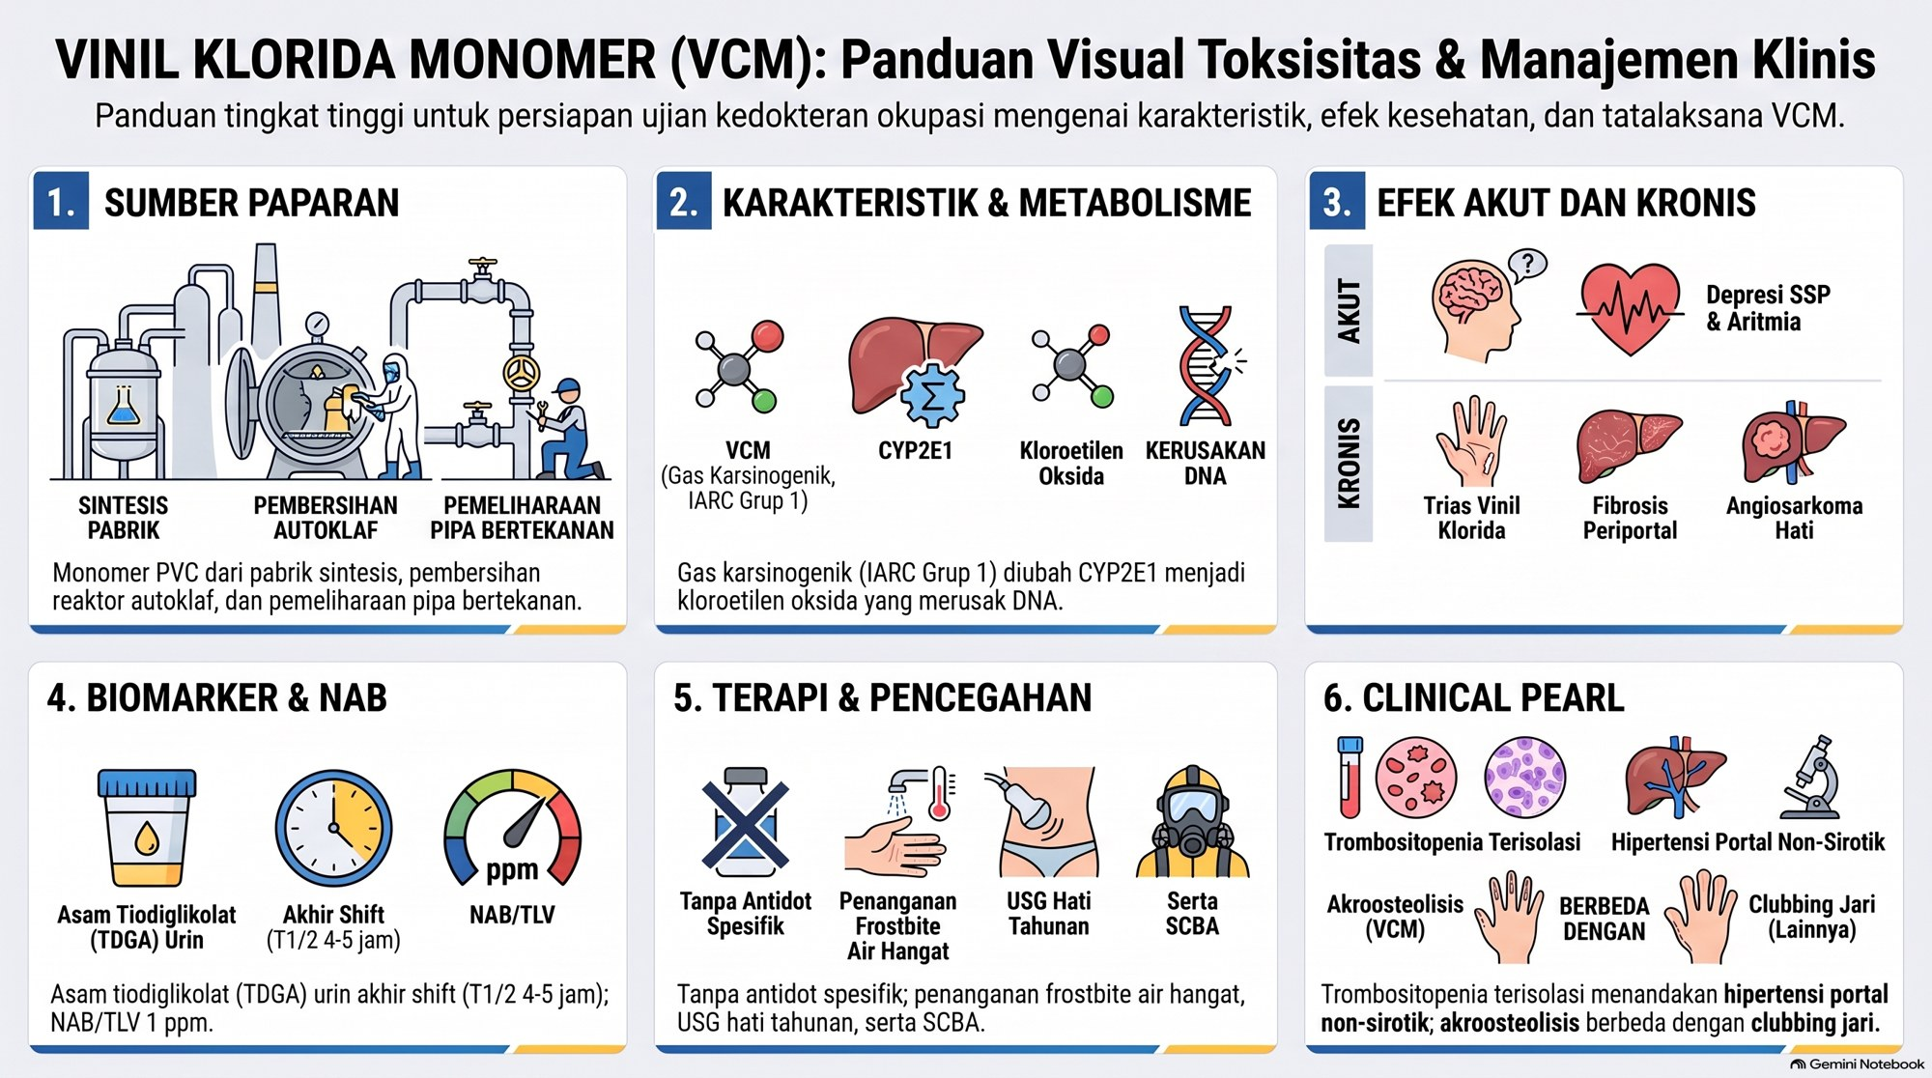

3B.13 Diklorometana (metilen klorida)
Poin | Diklorometana (metilen klorida, DCM)
1. Sifat dan klasifikasi | CH2Cl2 (CAS 75-09-2, BM 84,93); cairan bening bau manis seperti kloroform, titik didih 39,8°C, sangat volatil, tidak mudah terbakar pada suhu ruang; lipofilik. IARC Grup 2A (saluran empedu), ACGIH A3, Permenaker A-3
2. Sumber | Paint stripper (mebel, refinishing bak mandi), degreasing logam, blowing agent busa poliuretan, ekstraksi farmasi/dekafeinasi, propelan aerosol
3. Toksikokinetik | Inhalasi retensi 70 sampai 75%; kulit (menguap cepat kecuali terperangkap sarung tangan/pakaian). Distribusi ke otak, hepar, lemak (depot lemak melepas DCM lambat). Dua jalur hepar: (1) CYP2E1 (afinitas tinggi, kapasitas rendah, dominan < 100 sampai 200 ppm) → formyl chloride → CO + CO2 + Cl⁻ → CO-Hb; (2) GSTT1 (afinitas rendah, kapasitas tinggi, dominan bila CYP jenuh) → S-(klorometil)glutation → formaldehida, format, aduk DNA (jalur karsinogenik). Ekskresi: napas (DCM utuh 50 sampai 70% pada kadar tinggi, CO, CO2); urin < 1 sampai 2%
4. Toksikodinamik | CO-Hb (afinitas 210 sampai 250× O2): kapasitas angkut O2 turun, kurva ke kiri, hipoksia otak dan miokardium; CO juga menghambat sitokrom c oksidase. DCM induk = anestetik/depresan SSP langsung (mendahului puncak CO-Hb). Neuropati kranial (palsi N. VII)
5. Biomonitoring | CO-Hb darah (akhir shift): non-perokok < 1,5 sampai 2%, perokok 3 sampai 8% (koreksi status merokok). DCM urin (akhir shift): spesifik. DCM darah (segera pasca-shift)
6. Waktu paruh | CO eksogen: udara 4 sampai 5 jam; O2 100% 60 sampai 90 menit; HBO 20 sampai 30 menit. CO-Hb dari DCM: udara ± 13 jam (11 sampai 15); O2 100% ± 6 jam (DCM terus dilepas dari lemak dan diubah menjadi CO selama 8 sampai 24 jam)
7. Efek akut | "Bathtub refinisher syndrome": kematian mendadak di ruang tertutup (uap lebih berat dari udara, menumpuk di dasar) oleh depresi SSP anestetik. Sakit kepala, pusing, mual, konfusi, ataksia, palsi N. VII, koma, kejang; iskemia miokard, infark, aritmia (terutama PJK). Iritasi mata/kornea, kulit, edema paru
8. Efek kronis | Ensefalopati pelarut kronik; steatosis dan nekrosis sentrilobular hati; kolangiokarsinoma, HCC, NHL
9. Batas pajanan | ACGIH TLV-TWA 50 ppm (174 mg/m3), A3, BEI, tanpa STEL. Permenaker 5/2018: NAB 50 ppm, A-3, BEI. OSHA PEL 25 ppm, STEL 125, action level 12,5. NIOSH REL: Ca, IDLH 2.300 ppm
10. BEI / IPB | DCM urin akhir shift 0,3 mg/L (Permenaker dan ACGIH). CO-Hb akhir shift 3,5% Hb (ACGIH; notasi B, Ns; Permenaker mengacu BEI CO)
11. Tatalaksana akut | Evakuasi, lepas pakaian basah, cuci kulit. O2 100% via NRM segera. HBO: CO-Hb > 25% (> 15% pada hamil), iskemia miokard/angina/aritmia EKG, penurunan kesadaran/kejang/defisit neurologis menetap, asidosis refrakter. Oksigen harus lebih lama daripada keracunan CO biasa; pantau CO-Hb serial ≥ 24 jam (rebound CO-Hb sekunder)
12. Kelaikan kerja dan manajemen | Unfit: PJK, riwayat infark/stent, aritmia ventrikel berat, anemia berat (Hb < 10), PPOK. Faktor individu: merokok (CO aditif), anemia, polimorfisme GSTT1/CYP2E1. Surveilans: EKG 12 sadapan (usia > 40 atau faktor risiko), CO-Hb atau CO napas sebelum dan sesudah shift, fungsi hati, neurobehavioral. Pengendalian: substitusi (mekanis: amplas/blasting; benzil alkohol, ester dibasik), dilarang di ruang tertutup tanpa LEV kuat, respirator kartrid karbon aktif DILARANG (breakthrough 5 sampai 15 menit tanpa peringatan bau) → supplied-air atau SCBA, sarung tangan PVA/Viton (lateks, neoprena, nitril tipis tembus dalam menit)
13. Lain-lain | IARC Grup 2A. Perpres 7/2019 Lampiran I.a butir 10 (derivat halogen alifatik) dan butir 27 (karbon monoksida); cek ulang nomor butir. Perokok memulai dengan CO-Hb 3 sampai 8% sehingga mencapai ambang kritis (> 10 sampai 15%) lebih cepat

Pearl dan jebakan ujian
- CO-Hb DCM naik terus 4 sampai 8 jam setelah evakuasi dan t1/2 ± 13 jam: jangan pulangkan dari IGD karena CO-Hb awal rendah.
- Respirator kartrid organik tidak melindungi dari DCM: supplied-air atau SCBA.
- Kematian cepat di ruang tertutup = anestesi oleh DCM utuh, CO-Hb dapat masih < 10%.
- PJK/stent = unfit mutlak (CO endogen memicu iskemia).
- Uap DCM lebih berat dari udara: bak mandi dan lantai.
Infografik: Diklorometana (metilen klorida)
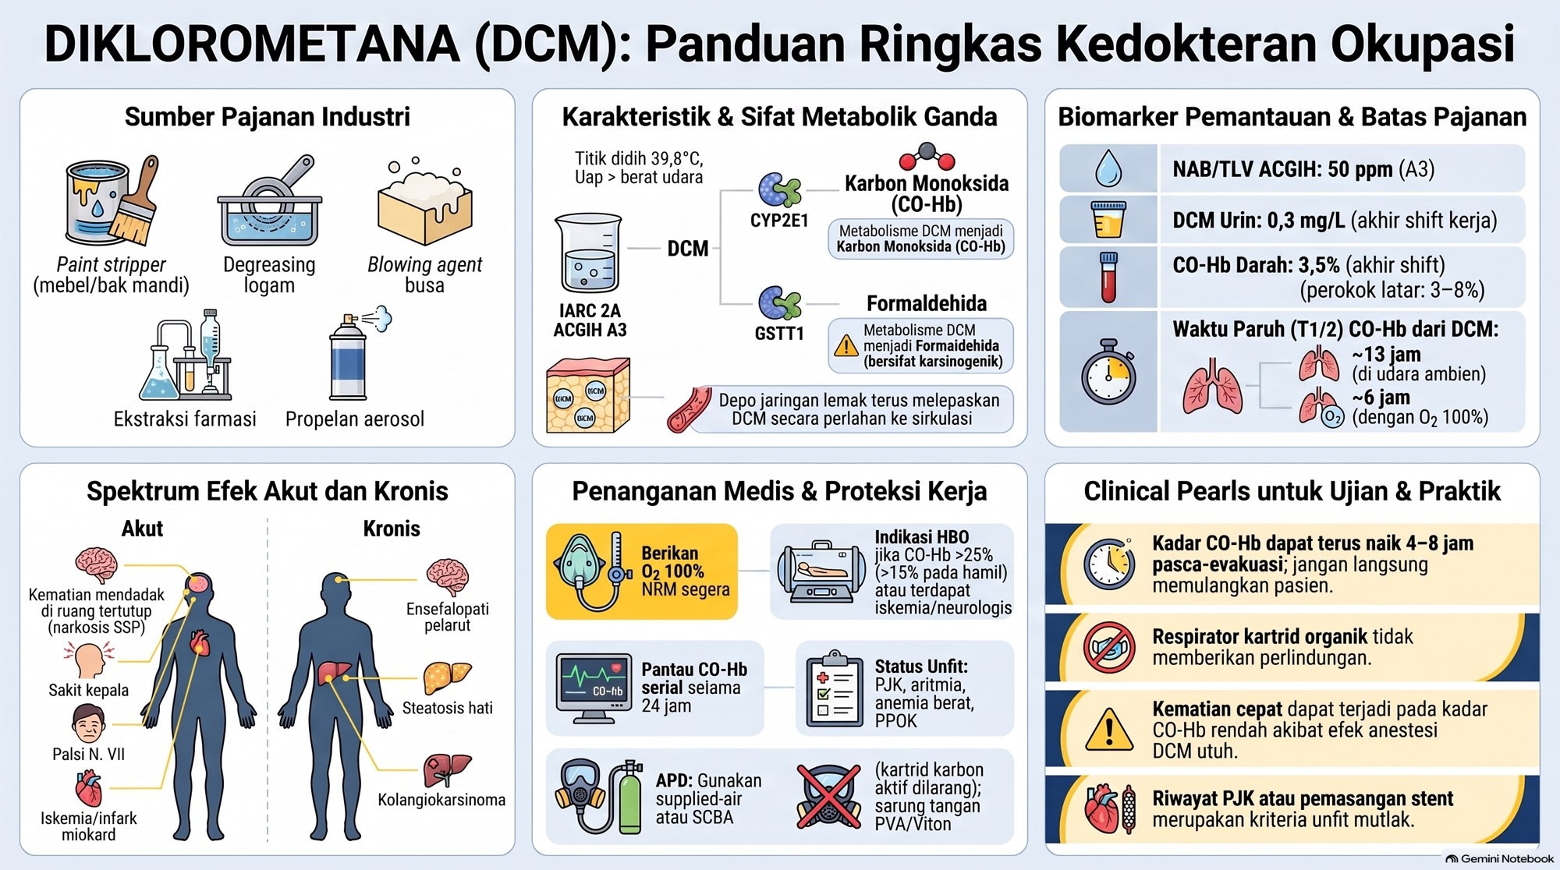

3B.14 Karbon tetraklorida (CCl4)
Poin | Karbon tetraklorida (CCl4)
1. Sifat dan klasifikasi | CCl4 (CAS 56-23-5, BM 153,84); cairan bening bau manis, berat jenis 1,59 (tenggelam di air), tidak mudah terbakar, lipofilik. IARC Grup 2B, ACGIH A2, Permenaker A-2
2. Sumber | Dulu: bahan baku CFC-11/12 (Protokol Montreal), pemadam api, dry cleaning, degreaser. Kini: perantara sistem tertutup (senyawa fluor, klorinasi pestisida), reagen lab; pencemar air tanah
3. Toksikokinetik | Inhalasi retensi ± 60%, kulit bermakna (Skin), GI cepat (naik dengan lemak/alkohol). Distribusi ke lemak, hepar, ginjal, otak. Metabolisme CYP2E1: dehalogenasi reduktif → radikal triklorometil (·CCl3) → + O2 → triklorometil peroksil (·OOCCl3). Ekskresi: 50 sampai 80% napas utuh; sisa klorida urin, CO2
4. Toksikodinamik | Radikal menyerang PUFA membran RE dan mitokondria → peroksidasi lipid berantai (MDA, 4-HNE); sintesis apolipoprotein terhenti → steatosis; influks Ca²⁺ → nekrosis sentrilobular (zona 3: CYP2E1 tertinggi, O2 terendah). ATN ginjal (CYP2E1 tubulus proksimal)
5. Biomonitoring | CCl4 napas akhir dan darah (sebelum shift berikutnya). Tidak ada BEI/IPB. Pantau efek: ALT/AST, kreatinin
6. Waktu paruh | Darah fase awal 40 sampai 60 menit; terminal dari lemak 30 sampai 40 jam
7. Efek akut | 0 sampai 24 jam: depresi SSP, mual, nyeri epigastrik. Hari 1 sampai 3: hepatotoksik berat (ikterus, koagulopati, ALT/AST sering > 10.000 sampai 20.000 U/L). Hari 2 sampai 7: AKI oligurik/anurik. Sensitisasi miokardium (VF)
8. Efek kronis | Steatohepatitis, fibrosis periportal, sirosis; nefropati tubulointerstisial; HCC (bukti hewan kuat)
9. Batas pajanan | ACGIH TLV-TWA 5 ppm (31,4 mg/m3), STEL 10 ppm; Skin, A2. Permenaker 5/2018: NAB 5 ppm, PSD 10, Kulit, A-2. OSHA PEL 10 ppm, ceiling 25. NIOSH REL STEL 2 ppm (Ca)
10. BEI / IPB | Tidak ada (ACGIH maupun Permenaker)
11. Tatalaksana akut | Evakuasi, O2, lepas pakaian, cuci 15 menit; jangan induksi muntah. N-asetilsistein (protokol parasetamol: 150 mg/kg IV 60 menit, lalu rumatan) untuk mengisi kembali GSH dan meredam radikal; paling bermanfaat dalam 12 sampai 24 jam awal (dasar bukti terbatas). Hindari epinefrin/amina simpatomimetik. Larang alkohol (induksi CYP2E1). Hemodialisis untuk AKI anurik, hiperkalemia, asidosis, overload
12. Kelaikan kerja dan manajemen | Permanently unfit: penyakit hati kronis, sirosis, hepatitis aktif, insufisiensi ginjal, alkoholisme kronis. Surveilans: panel hati lengkap + PT/INR tiap 6 bulan; ureum, kreatinin, urinalisis. Pengendalian: eliminasi/substitusi (alifatik non-klorinasi, berbasis air), sistem tertutup tekanan negatif + sensor IR, sarung tangan Viton/PVA, airline respirator/SCBA
13. Lain-lain | IARC Grup 2B. Perpres 7/2019 Lampiran I.a butir 10 (derivat halogen alifatik; cek ulang)

Pearl dan jebakan ujian
- Peminum alkohol (CYP2E1 terinduksi) dapat mengalami nekrosis hati dan AKI fatal pada kadar yang aman bagi rekan kerja.
- NAC sebagai penyapu radikal/pengisi GSH (bukan hanya antidot parasetamol).
- Jangan epinefrin (sensitisasi miokardium).
- CCl4 tidak mudah terbakar, tetapi pada api/logam panas terurai menjadi fosgen.
Infografik: Karbon tetraklorida (CCl4)
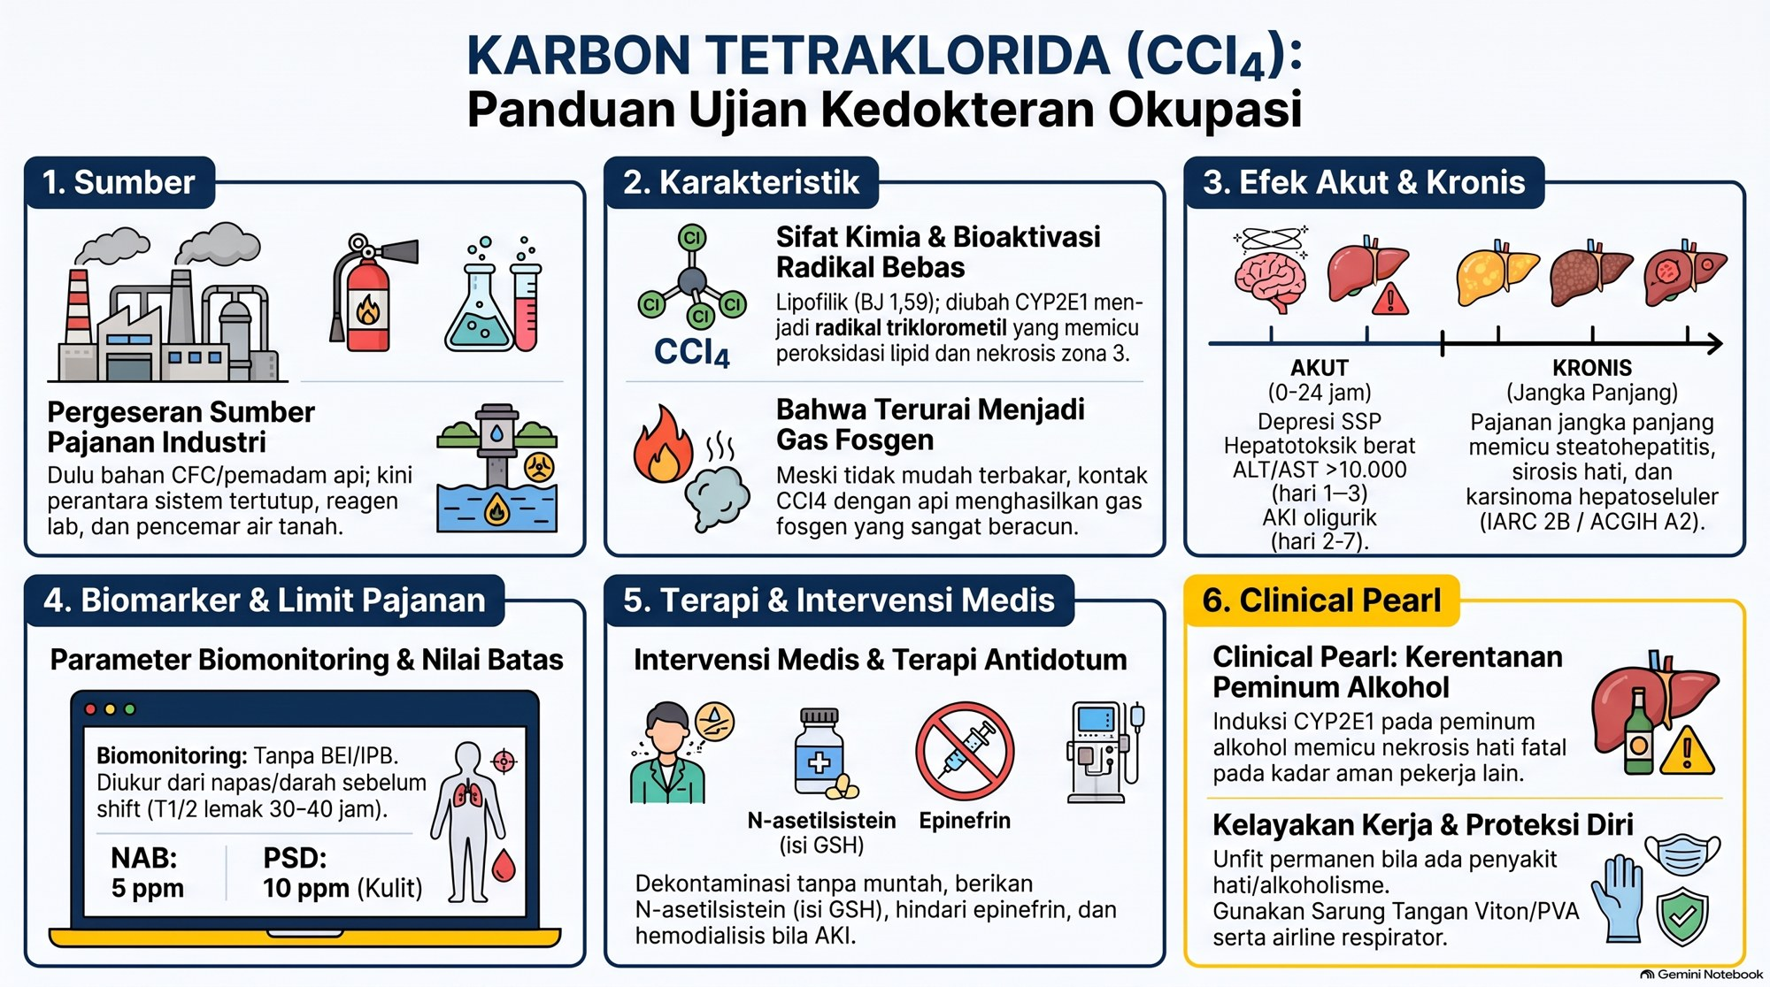

3B.15 Trikloroetilen (TCE)
Poin | Trikloroetilen (TCE)
1. Sifat dan klasifikasi | C2HCl3 (CAS 79-01-6, BM 131,40); cairan bening (sering diberi pewarna biru), bau manis seperti kloroform, didih 87°C, lipofilik. IARC Grup 1 (sejak 2014; kanker ginjal), ACGIH A2, Permenaker A-2
2. Sumber | Vapor degreasing logam (80 sampai 90% pemakaian): otomotif, dirgantara, permesinan, elektronik; bahan baku HFC-134a; perekat; anestesi historis (Trilene); pencemar air tanah (Superfund)
3. Toksikokinetik | Inhalasi retensi 50 sampai 70%, kulit nyata. Distribusi ke otak, hepar, ginjal, lemak. Jalur oksidatif CYP2E1 (± 98%): TCE oksida → kloral hidrat → trikloroetanol (TCOH, ± 60%, → glukuronida urokloralat) dan asam trikloroasetat (TCA, 30 sampai 40%). Jalur GSH (1 sampai 2%, karsinogenik): DCVG → DCVC (tubulus proksimal) → β-liase → tioketen klorinasi. Ekskresi urin (TCOH, TCA); sedikit napas
4. Toksikodinamik | RCC: tioketen berikatan dengan DNA tubulus → mutasi VHL (3p25) → stabilisasi HIF, angiogenesis → clear-cell RCC. Sindrom hipersensitivitas TCE (mirip DRESS/SJS-TEN; HLA-B\*13:01): demam, ruam, limfadenopati, hepatitis imunologis nekrotikans (fatalitas 10 sampai 20%). Neuropati trigeminal (N. V): pembengkakan akson dan demielinisasi. Degreaser's flush: kloral hidrat/TCOH menghambat ALDH → asetaldehida menumpuk bila minum alkohol
5. Biomonitoring | TCA urin dan TCOH bebas darah, keduanya akhir shift pada akhir pekan kerja; TCE napas akhir (akhir shift)
6. Waktu paruh | TCOH 10 sampai 15 jam; TCA 70 sampai 100 jam (ikatan albumin > 90%), menumpuk sepanjang pekan
7. Efek akut | Depresi SSP (> 1.000 ppm), iritasi mata dan kulit, aritmia (sensitisasi miokardium); hipersensitivitas: demam dan ruam morbiliformis 2 sampai 5 minggu setelah mulai bekerja di degreasing
8. Efek kronis | Kanker sel ginjal (kausal); neuropati trigeminal permanen (hipestesia wajah, refleks kornea hilang); ensefalopati pelarut kronik (juga gangguan dengar dan warna); kerusakan tubulus subklinis (KIM-1, NAG urin); autoimun: skleroderma, SLE, vaskulitis
9. Batas pajanan | ACGIH TLV-TWA 10 ppm (53,7 mg/m3), STEL 25 ppm; A2, BEI (dasar: SSP dan ginjal). Permenaker 5/2018: NAB 10 ppm, PSD 25, A-2, BEI. OSHA PEL 100 ppm. NIOSH: Ca
10. BEI / IPB | TCA urin 15 mg/L (Permenaker dan ACGIH; akhir shift akhir pekan; notasi Ns). TCOH bebas darah 0,5 mg/L (ACGIH; akhir shift akhir pekan)
11. Tatalaksana akut | O2, lepas pakaian, cuci kulit; hindari epinefrin; larang alkohol. Hipersensitivitas/DRESS: hentikan pajanan permanen, rawat ICU/unit luka bakar, kortikosteroid sistemik dini (metilprednisolon 1 sampai 2 mg/kg/hari), cairan, antibiotik bila lesi luas
12. Kelaikan kerja dan manajemen | Permanently unfit: CKD, proteinuria persisten, penyakit hati aktif, neuropati kranial, sensitisasi kulit terhadap TCE. Surveilans: urinalisis, eGFR, USG ginjal tiap 1 sampai 2 tahun bila kumulatif > 10 tahun, neurologis sensorik wajah, kognitif. Faktor individu: HLA-B\*13:01, GSTT1/M1, merokok, obesitas. Pengendalian: substitusi (detergen alkalin, hidrokarbon teroksigenasi), degreaser otomatis tertutup dengan free-board chiller dan LEV, sarung tangan Viton/PVA, supplied-air saat membersihkan tangki
13. Lain-lain | IARC Grup 1. Perpres 7/2019 Lampiran I.a butir 10; Lampiran III butir 21 (cek ulang). Laten RCC > 10 sampai 20 tahun

Pearl dan jebakan ujian
- "Numb chin and face" = neuropati trigeminal oleh TCE.
- TCA urin diambil Jumat (akhir pekan kerja), bukan Senin (t1/2 70 sampai 100 jam).
- TCE = IARC Grup 1 (kanker ginjal), bukan 2A.
- Wajah merah padam setelah bir pada pekerja degreasing = degreaser's flush (hambatan ALDH), bukan anafilaksis.
- Demam + ruam + hepatitis 2 sampai 5 minggu setelah mulai kerja = sindrom hipersensitivitas TCE; HLA-B\*13:01.
Infografik: Trikloroetilen (TCE)
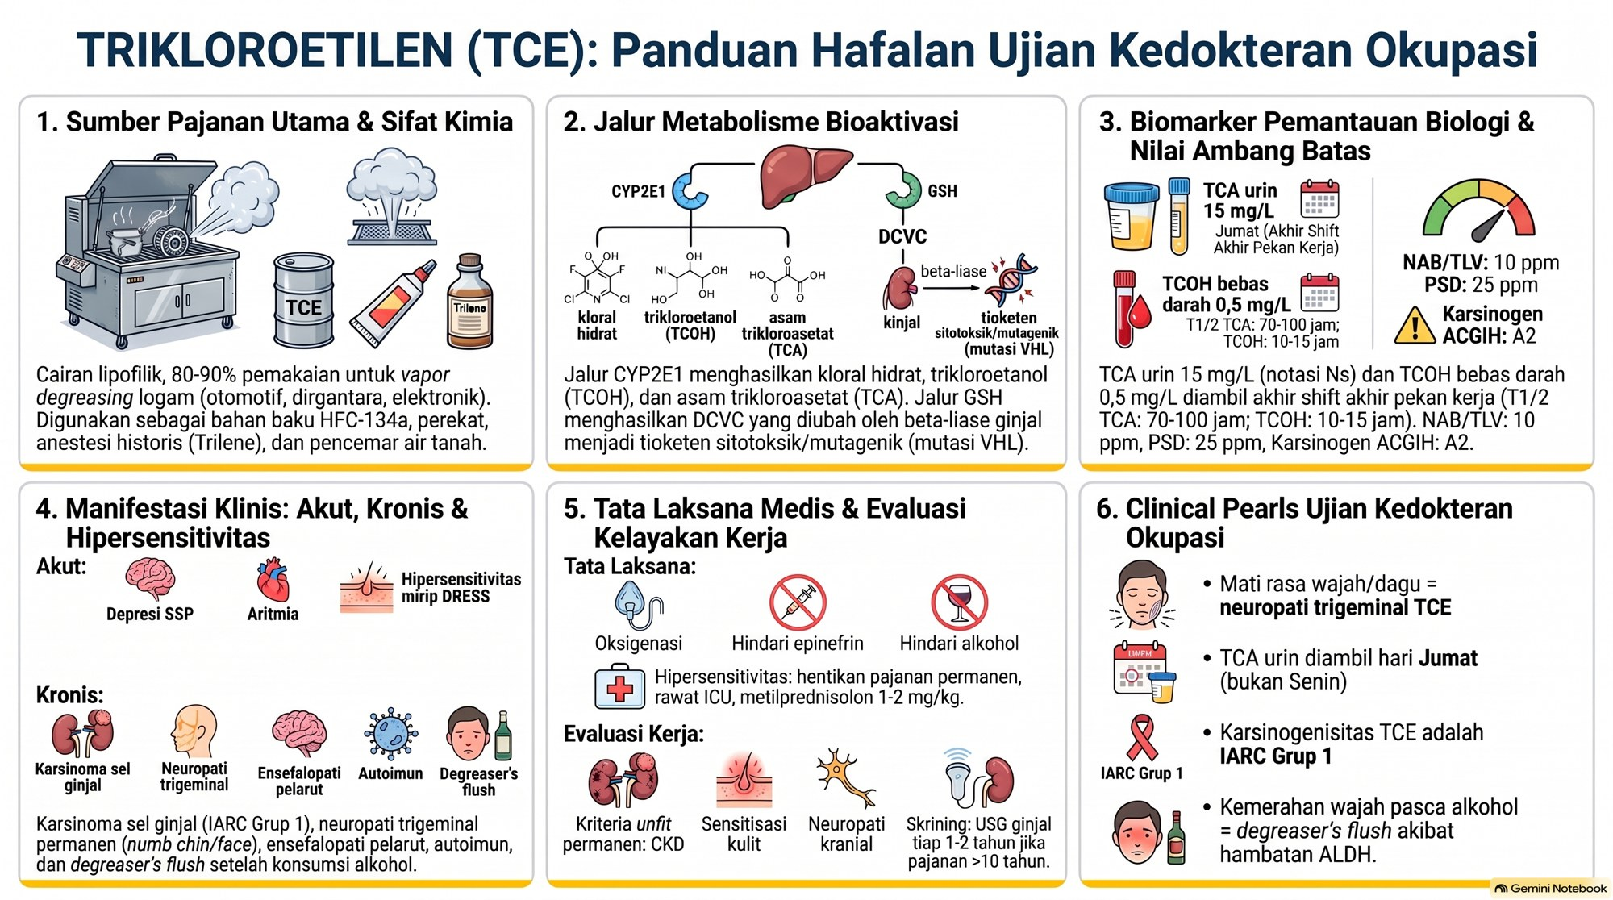

3B.16 Perkloroetilen (PCE)
Poin | Perkloroetilen / tetrakloroetilen (PCE, "perc")
1. Sifat dan klasifikasi | C2Cl4 (CAS 127-18-4, BM 165,83); cairan bening bau eter manis, berat jenis 1,62, didih 121°C, tidak mudah terbakar, sangat lipofilik (partisi lemak:darah 125 sampai 145). IARC Grup 2A, ACGIH A3, Permenaker A-3
2. Sumber | Dry cleaning (> 70 sampai 80% binatu cuci kering dunia); degreasing logam; bahan baku HFC-134a/CFC-113; uap dari pakaian baru diambil dan air sumur dekat binatu
3. Toksikokinetik | Inhalasi retensi 60 sampai 80%, kulit lambat. Akumulasi masif di jaringan lemak (depot). > 95 sampai 98% tidak dimetabolisme, dikeluarkan utuh via napas; < 2 sampai 3% CYP2E1 → PCE oksida → trikloroasetil klorida → TCA; sebagian GSH → β-liase ginjal → tioketen (nefrotoksik)
4. Toksikodinamik | Fluidisasi membran, modulasi GABA-A → depresi SSP. Neurotoksik selektif pada fotoreseptor/jalur visual → diskromatopsia biru-kuning (tritan), terbukti pada pekerja dry cleaning bahkan < 10 sampai 15 ppm. Jalur GSH/β-liase → proteinuria subklinis, stres oksidatif
5. Biomonitoring | PCE napas akhir dan PCE darah, keduanya sebelum shift berikutnya (mencerminkan beban lemak); TCA urin (akhir shift akhir pekan; minor)
6. Waktu paruh | Darah cepat 1,5 sampai 2 jam; jaringan vaskular sedang 12 sampai 16 jam; lemak 70 sampai 144 jam (3 sampai 6 hari); TCA 70 sampai 100 jam
7. Efek akut | Depresi SSP (> 500 sampai 1.000 ppm, kebocoran mesin), iritasi mata/napas/kulit, sensitisasi miokardium
8. Efek kronis | Ensefalopati pelarut kronik; diskromatopsia biru-kuning (D-15); hepatotoksik (transaminase, steatosis) dan nefrotoksik (tubulointerstisial); dugaan kanker kandung kemih, NHL, mieloma multipel
9. Batas pajanan | ACGIH TLV-TWA 25 ppm (170 mg/m3), STEL 100 ppm; A3, BEI (dasar SSP). Permenaker 5/2018: NAB 25 ppm, PSD 100, A-3, BEI. OSHA PEL 100 ppm, ceiling 200. NIOSH: Ca
10. BEI / IPB | PCE napas akhir 3 ppm dan PCE darah 0,4 mg/L (Permenaker dan ACGIH menurut NotebookLM; sebelum shift berikutnya; cek ulang angka darah ke buku BEI)
11. Tatalaksana akut | Suportif: udara segar, O2 100%, lepas pakaian, cuci kulit ≥ 15 menit; hindari epinefrin; pantau neurologis, EKG, fungsi hati dan ginjal
12. Kelaikan kerja dan manajemen | Unfit: gangguan kognitif menetap, penyakit hati kronis, aritmia ventrikel tak terkontrol, hamil. Obesitas memperbesar depot lemak. Surveilans: tes warna Lanthony/Farnsworth D-15 berkala, Q16, fungsi hati, urinalisis. Pengendalian: substitusi (wet cleaning, silikon cair D5, CO2 cair), mesin dry-to-dry siklus tertutup generasi 4/5 dengan kondensor pemulihan uap dan pengunci pintu (< 300 ppm), LEV di pintu drum, pembersihan lumpur distilasi (still bottoms) tertutup, sarung tangan Viton/PVA/laminasi fluoropolimer (lateks, nitril tipis tembus dalam detik)
13. Lain-lain | IARC Grup 2A. Perpres 7/2019 Lampiran I.a butir 10 (cek ulang). PCE dipilih industri karena tidak mudah terbakar

Pearl dan jebakan ujian
- Sampling "sebelum shift berikutnya" karena depot lemak: sampel pagi (Senin) mengukur beban tubuh, bukan uap yang baru dihirup.
- > 95% PCE keluar utuh lewat napas; TCA urin hanya minor (bukan jalur utama).
- Diskromatopsia biru-kuning = penanda neurotoksik dini pada pekerja dry cleaning.
- PCE tidak mudah terbakar (alasan menggantikan nafta/Stoddard); lateks/nitril tipis tidak melindungi.
Infografik: Perkloroetilen (PCE)
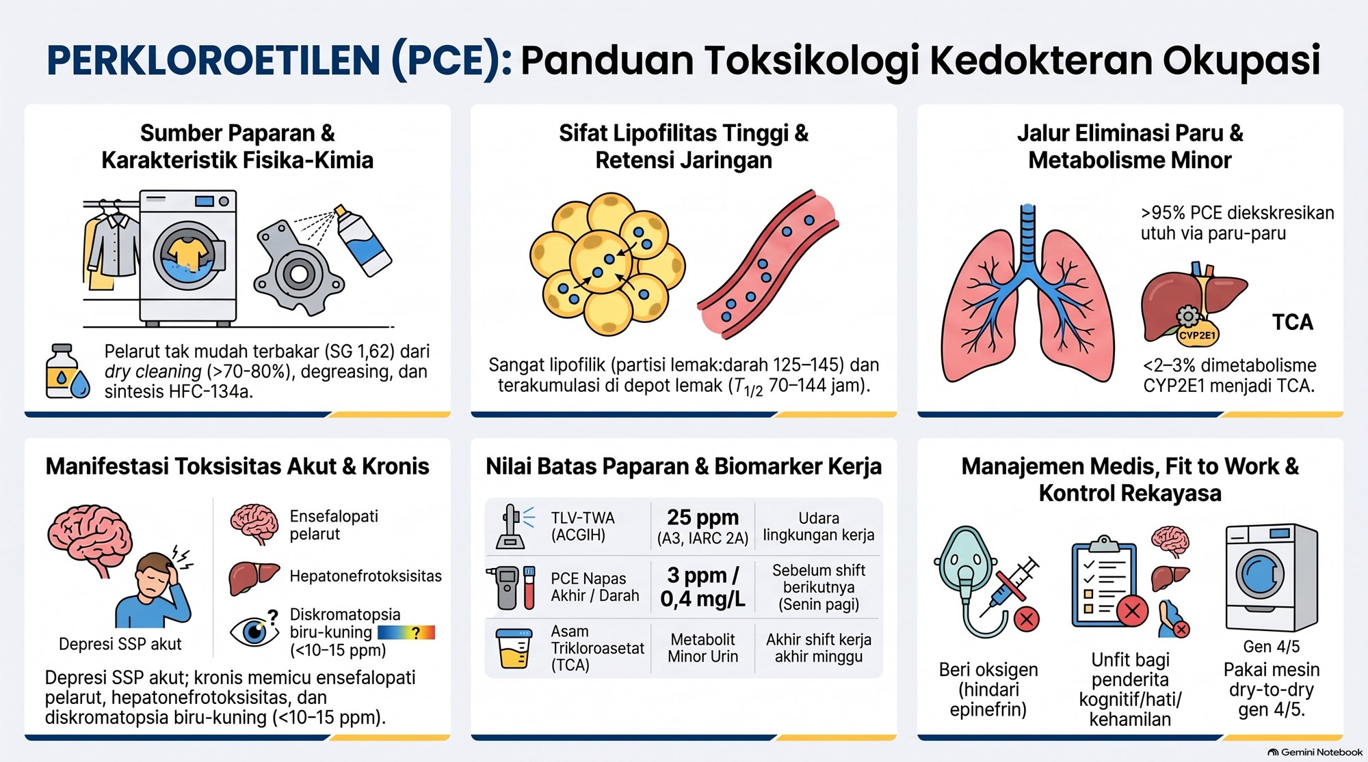

3B.17 Karbon disulfida (CS2)
Poin | Karbon disulfida (CS2)
1. Sifat dan klasifikasi | CS2 (CAS 75-15-0, BM 76,14); cairan bening, murni berbau eter manis, teknis berbau busuk (lobak/telur); tekanan uap 297 mmHg, didih 46,3°C. Sangat mudah terbakar (rentang ledak 1,3 sampai 50%) dan suhu swasulut sangat rendah ± 90 sampai 100°C (menyala di pipa uap panas atau bola lampu tanpa percikan). IARC Grup 3, ACGIH A4
2. Sumber | Industri rayon viskosa (sumber terbesar): CS2 + selulosa alkali → natrium selulosa xantat; film selofan; bahan baku fungisida ditiokarbamat (mankozeb, zineb, tiram), flotasi bijih (xantat), sintesis CCl4; akselerator vulkanisasi karet
3. Toksikokinetik | Inhalasi retensi 70 sampai 80% (± 40 sampai 50% pada ekuilibrium); kulit cepat dan masif (Skin). Distribusi ke SSP/mielin, saraf perifer, eritrosit, hepar, ginjal, lemak. Metabolisme: (1) reaksi spontan dengan gugus amino → ditiokarbamat; (2) GSH → TTCA (1 sampai 5%); (3) CYP2E1 → sulfur atomik dan karbonil sulfida → CO + sulfat. Ekskresi: 70 sampai 90% urin (TTCA, sulfat), 10 sampai 30% napas utuh
4. Toksikodinamik | Ditiokarbamat mengkelat Cu dan Zn → inhibisi dopamin β-hidroksilase (DBH) → norepinefrin turun, dopamin menumpuk (psikosis, mania, parkinsonisme). Ikatan silang lisin neurofilamen → aksonopati distal dying-back. Vaskulopati dan aterosklerosis prematur (endotel rusak, LDL/ApoB/trigliserida naik, ikatan silang elastin/kolagen) → PJK dan infark
5. Biomonitoring | TTCA urin (baku emas; HPLC), akhir shift, koreksi kreatinin. Uji azida-iodin ditinggalkan
6. Waktu paruh | CS2 darah/napas trifasik (cepat ± 1 jam, terminal belasan jam); TTCA 6 sampai 10 jam (± 8 jam)
7. Efek akut | Psikosis toksik akut ("CS2 madness"): iritabel, euforia, insomnia, halusinasi, paranoid, agresi, mania, depresi dengan bunuh diri. Depresi SSP (> 500 sampai 1.000 ppm), diplopia, kejang, koma; iritasi mata dan luka bakar kimia kulit/bula
8. Efek kronis | Polineuropati sensorimotor (kaus kaki-sarung tangan, refleks Achilles hilang, KHS turun); parkinsonisme dan ensefalopati kronis; angina, infark, hipertensi, aterosklerosis serebral; mikroaneurisma retina bilateral (mirip retinopati diabetik); reproduksi (oligospermia, disfungsi ereksi, gangguan haid, abortus); tiroksin turun
9. Batas pajanan | ACGIH TLV-TWA 1 ppm (3,11 mg/m3), Skin, A4, BEI (dasar: saraf tepi). Permenaker 5/2018: NAB 1 ppm (3,13 mg/m3), Kulit, BEI. OSHA PEL 20 ppm. NIOSH REL 1 ppm, STEL 10, [skin]
10. BEI / IPB | TTCA urin akhir shift 0,5 mg/g kreatinin (Permenaker dan ACGIH; notasi B, Ns)
11. Tatalaksana akut | Tidak ada antidot. Evakuasi, O2, lepas pakaian basah (uap beracun dan mudah terbakar), cuci 15 menit, irigasi mata 15 sampai 20 menit; jangan induksi muntah. Agitasi/psikosis: benzodiazepin atau antipsikotik atipikal; HINDARI haloperidol/klorpromazin (blokade D2 → krisis ekstrapiramidal, parkinsonisme memburuk). EKG kontinu, tata laksana ACS standar
12. Kelaikan kerja dan manajemen | Unfit: PJK/infark, hipertensi tak terkontrol, polineuropati, gangguan depresi/psikotik berat, retinopati, disfungsi ereksi organik, hamil. Surveilans: profil lipid, tekanan darah, EKG/treadmill tahunan, NCV, neuropsikiatri, funduskopi dan angiografi fluoresens. Pengendalian: substitusi Lyocell (NMMO), mesin pemintal tertutup + LEV + pemulihan CS2 (adsorpsi karbon), instalasi explosion-proof/intrinsically safe, isolasi pipa uap panas (< 90°C), sarung tangan Viton/neoprena tebal, supplied-air saat maintenance
13. Lain-lain | IARC Grup 3. Perpres 7/2019 Lampiran I.a butir 9 (penyakit akibat karbon disulfida); cek ulang

Pearl dan jebakan ujian
- Mikroaneurisma retina pada pekerja viskosa muda tanpa DM = vaskulopati CS2, tanda aterosklerosis koroner dini: evaluasi kardiovaskular.
- Mekanisme psikosis: dopamin NAIK (DBH terhambat karena kelasi Cu), bukan turun.
- Hindari haloperidol/klorpromazin.
- TTCA: notasi B dan Ns (sayuran Brassica/glukosinolat memberi latar); konfirmasi diet pada nilai borderline.
- Auto-ignition ± 90°C: menyala pada pipa uap atau bola lampu.
Infografik: Karbon disulfida (CS2)
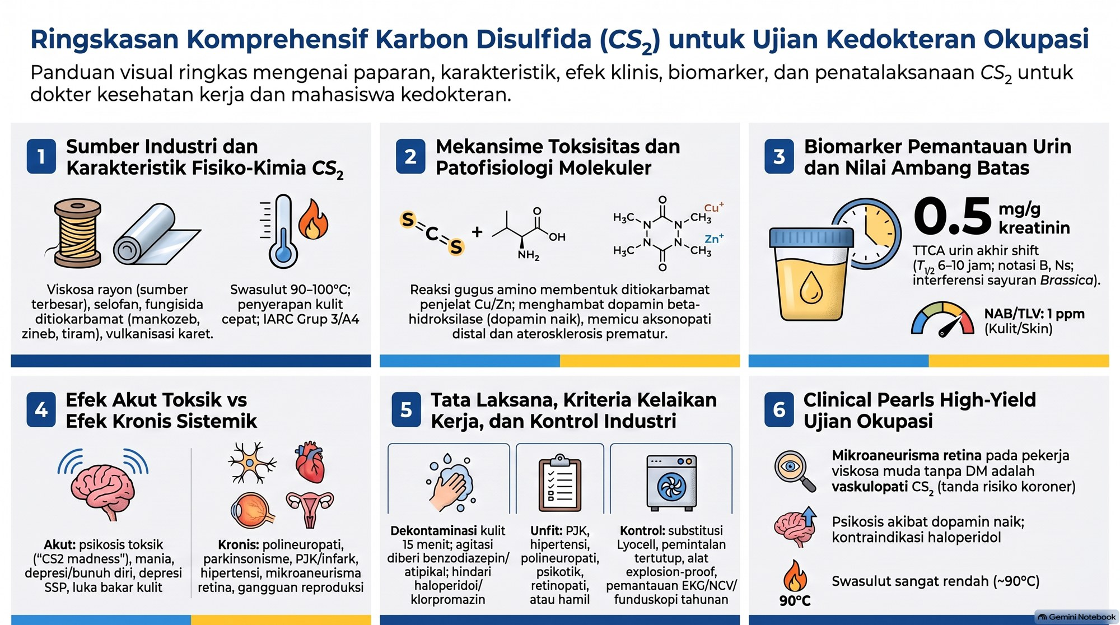

3B.18 Dioksin / TCDD
Poin | Dioksin / TCDD (2,3,7,8-tetraklorodibenzo-p-dioksin)
1. Sifat dan klasifikasi | C12H4Cl4O2 (CAS 1746-01-6, BM 322); padatan kristal, tanpa bau, tekanan uap sangat rendah, tidak larut air, lipofilik ekstrem (log Kow ± 6,8); POP sangat stabil. IARC Grup 1 (all-site, sarkoma jaringan lunak, NHL, paru)
2. Sumber | Produk samping tak disengaja, tidak diproduksi komersial: sintesis 2,4,5-triklorofenol, 2,4,5-T, heksaklorofen; Agent Orange (Perang Vietnam); bencana Seveso 1976 (ICMESA); insinerasi limbah kota/medis suhu < 850 sampai 1.000°C dengan donor klorin; pemutihan pulp berklorin. Populasi umum: > 90 sampai 95% dari makanan hewani berlemak (biomagnifikasi)
3. Toksikokinetik | Absorpsi GI efisien (± 50 sampai 90%); inhalasi bila terikat partikel (fly ash); kulit lambat. Distribusi ke lemak dan hepar (terikat CYP1A2), menembus plasenta, ASI. Sangat resisten terhadap metabolisme (hidroksilasi CYP1A1/1A2 minor → glukuronida/sulfat). Ekskresi lambat via empedu → feses; urin < 1%; laktasi
4. Toksikodinamik | Ligan AhR berafinitas tertinggi → lepas Hsp90 → translokasi inti, heterodimer ARNT → ikatan DRE/XRE → induksi CYP1A1, 1A2, 1B1; gangguan diferensiasi keratinosit (EGFR), atrofi timus, stres oksidatif. Bukan genotoksik langsung: promotor tumor non-genotoksik
5. Biomonitoring | TCDD serum per gram lipid (HRGC-HRMS; pg/g lipid atau ppt), waktu sampling bebas (beban tubuh kumulatif). Konsep TEF dan TEQ: TCDD TEF = 1; TEQ = Σ (konsentrasi kongener × TEF) untuk PCDD, PCDF, dioxin-like PCB
6. Waktu paruh | 7 sampai 11 tahun (± 7,5 sampai 8,7); lebih cepat (1,5 sampai 3 tahun) pada kadar sangat tinggi (kasus Yushchenko)
7. Efek akut | Iritasi mata dan saluran napas, fatigue, mual, anoreksia, nyeri perut; transaminase naik; wasting syndrome dan atrofi timus (hewan)
8. Efek kronis | Klorakne (tanda kardinal): kista komedonal kuning di malar, retroaurikular, leher, dada, punggung, genital; resisten, bisa menetap puluhan tahun. Kanker multi-organ (sarkoma jaringan lunak, NHL, paru). Porfiria kutanea tarda, steatosis, hiperlipidemia. Reproduksi: sperma turun, endometriosis, abortus, rasio kelamin anak berubah (Seveso); teratogenik (hewan). DM tipe 2, hipotiroid, neuropati ringan
9. Batas pajanan | Tidak ada TLV ACGIH dan NAB Permenaker numerik untuk TCDD (kloronaftalen diatur dengan notasi klorakne). NIOSH REL: Ca. WHO/FAO TMI 70 pg TEQ/kg BB/bulan (asupan)
10. BEI / IPB | Tidak ada. Pembanding: latar belakang populasi < 5 sampai 10 pg TEQ/g lipid
11. Tatalaksana akut | Tidak ada antidot. Dekontaminasi kulit dan rambut. Percepatan eliminasi fekal: Olestra atau kolestiramin (memutus sirkulasi enterohepatik). Klorakne: isotretinoin oral, antibiotik, eksisi/ablasi kista. Pantau hati, lipid, HbA1c, tiroid, surveilans onkologi
12. Kelaikan kerja dan manajemen | Unfit: klorakne aktif berat, gagal hati, riwayat keganasan, di unit insinerasi atau sintesis organoklorin. Surveilans: dermatologis menyeluruh, LFT dan lipid tahunan. Pengendalian: pemutihan ECF/TCF, insinerator ruang bakar sekunder > 1.100°C dengan retensi gas ≥ 2 detik, injeksi karbon aktif dan baghouse filter, coverall kedap kimia, respirator P100/HEPA
13. Lain-lain | IARC Grup 1. Konvensi Stockholm Annex C (produksi tak disengaja). Perpres 7/2019 Lampiran I.a butir 10 dan Lampiran III butir 21 (cek ulang)

Pearl dan jebakan ujian
- Klorakne = sidik jari biologis dioksin: malar luar, retroaurikular, kista kuning padat non-inflamasi (bukan zona-T seperti akne vulgaris).
- > 90% paparan manusia lewat makanan (oral), bukan inhalasi cerobong.
- TCDD bukan genotoksik langsung: aktivasi AhR dan promotor tumor.
- t1/2 7 sampai 11 tahun: veteran terpajan puluhan tahun lalu masih terdeteksi; sampling kapan saja.
Infografik: Dioksin / TCDD
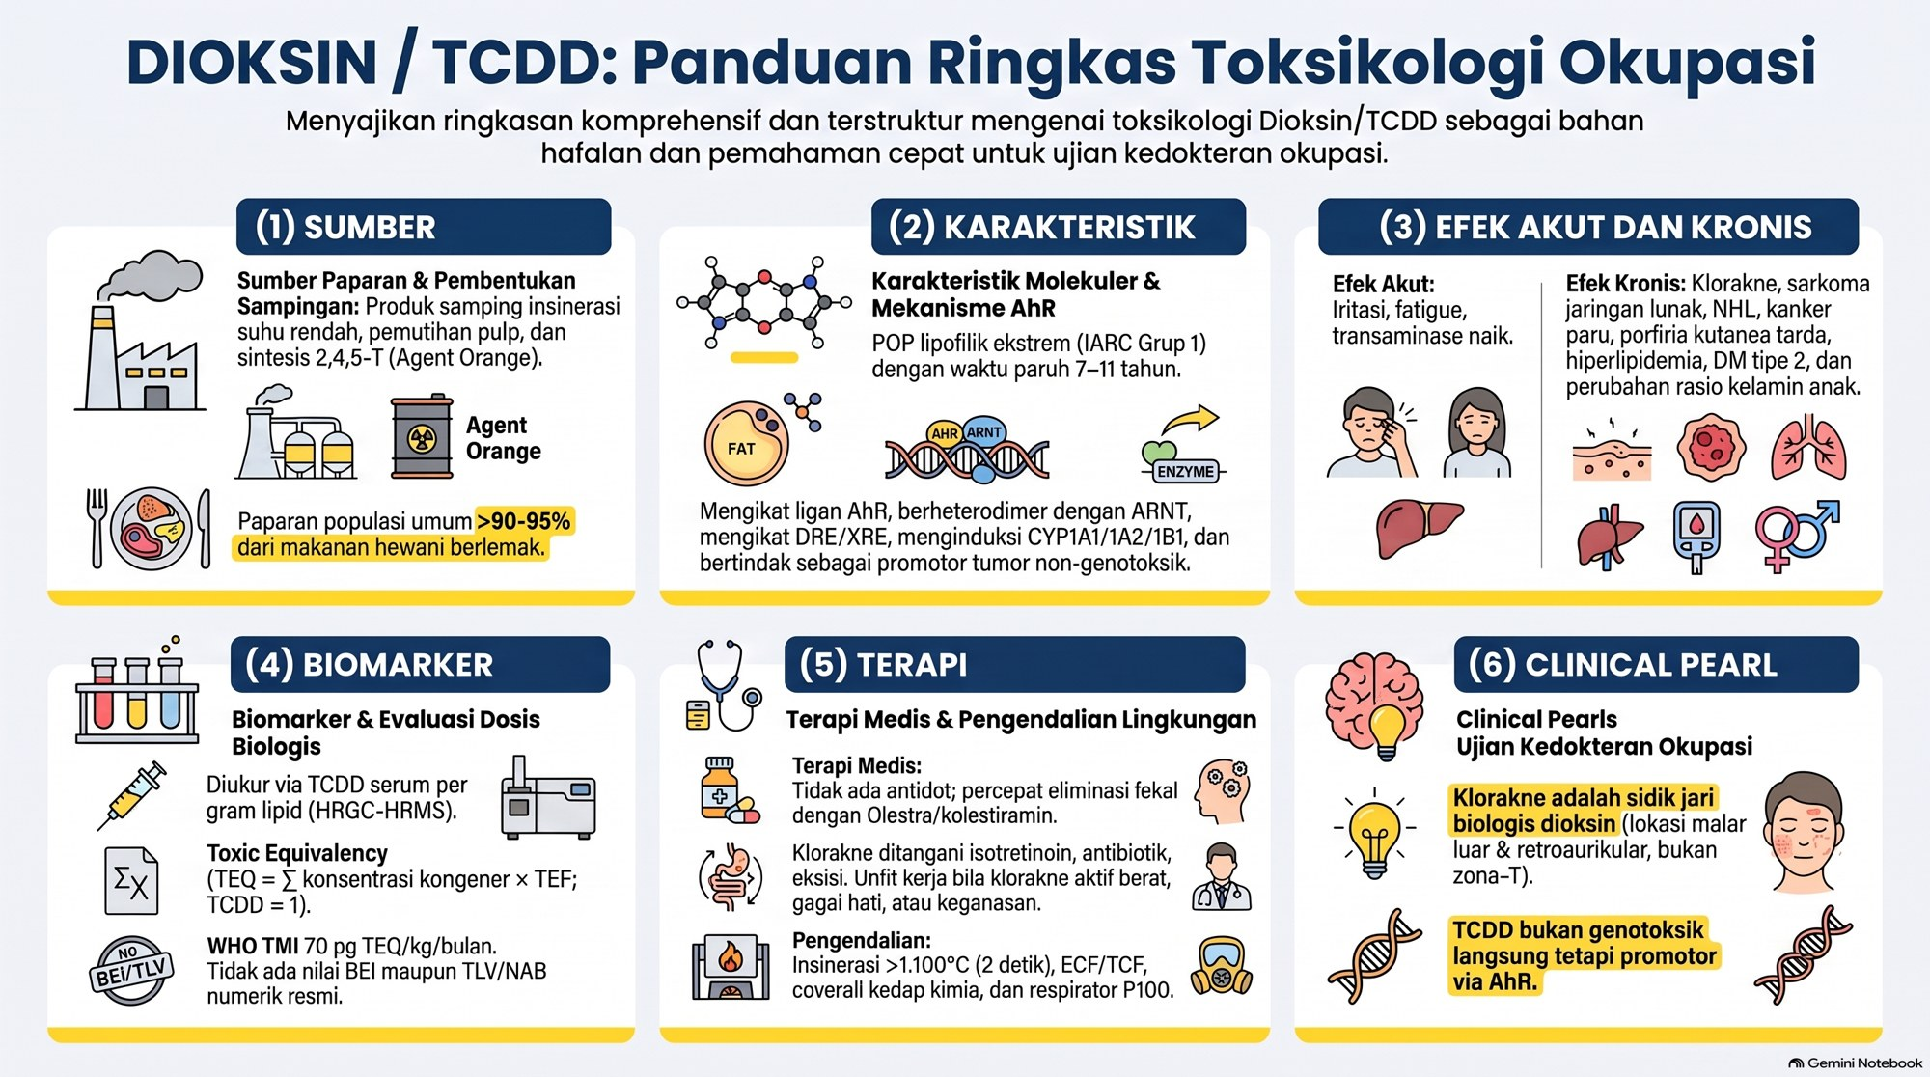

3B.19 Toluena diisosianat (TDI)
Poin | Toluena diisosianat (TDI; isosianat)
1. Sifat dan klasifikasi | CH3C6H3(NCO)2 (BM 174,16); 2,4-TDI (CAS 584-84-9) dan 2,6-TDI (91-08-7), komersial TDI 80/20; cairan jernih/kuning pucat, bau tajam; ambang bau 0,05 sampai 0,4 ppm, jauh di atas batas aman; tekanan uap nyata (jauh > MDI), didih 251°C. Gugus -N=C=O elektrofilik; + air → CO2 + toluenadiamin (TDA); + poliol → poliuretan. MDI (CAS 101-68-8; tekanan uap sangat rendah) dan HDI (alifatik, volatil; cat semprot otomotif) terkait. IARC Grup 2B, ACGIH A3, Permenaker A-4
2. Sumber | Busa poliuretan fleksibel (kasur, bantal, jok); cat semprot dan pelapis poliuretan; perekat, sealant, elastomer; pemotongan kawat panas / pirolisis busa
3. Toksikokinetik | Inhalasi cepat; kulit utuh: rute kritis sensitisasi (dermal sensitization → hiperreaktivitas saluran napas). Bereaksi lokal dengan makromolekul mukosa; membentuk konjugat TDI-albumin (HSA) dan Hb. Metabolisme: hidrolisis → 2,4-TDA dan 2,6-TDA → asetilasi NAT → mono/di-asetil-TDA, glukuronida; konjugat GSH (ditiokarbamat) yang melepas TDI kembali. Ekskresi urin
4. Toksikodinamik | Hapten (BM < 1.000): ikatan lisin pada albumin → neoantigen TDI-HSA. Imunologik: IgE spesifik (tipe I, degranulasi sel mast) dan sel T (tipe IV; Th1/Th2: IL-4, IL-5, IL-13, IFN-γ) dengan eosinofil dan remodeling. Non-imunologik: TRPA1 pada serabut C → substansi P/neurokinin A, deplesi GSH epitel; paparan tunggal tinggi (> 100 sampai 200 ppb) → RADS
5. Biomonitoring | TDA total urin (hidrolisis asam; GC-MS/LC-MS/MS), akhir shift. IgE spesifik anti-TDI-HSA: spesifisitas tinggi, sensitivitas rendah (15 sampai 30% kasus terbukti); negatif TIDAK menyingkirkan. IgG spesifik = pernah terpajan. Aduk TDI-albumin/Hb (riset)
6. Waktu paruh | TDA urin cepat 2 sampai 5 jam, lambat 14 sampai 24 jam (terdeteksi Senin pagi); konjugat TDI-albumin ± 20 sampai 21 hari
7. Efek akut | Iritasi mata, hidung, faring, batuk; dada tertekan, mengi, FEV1 turun; > 100 sampai 500 ppb: laringospasme, bronkitis kimia, edema paru tertunda, RADS
8. Efek kronis | Asma okupasi (paling penting): laten minggu sampai tahun; memburuk hari kerja, reaksi lambat nokturnal, membaik akhir pekan/cuti; setelah sensitisasi, kadar sub-ppb dapat memicu asma berat. Penurunan FEV1 terakselerasi (> 50 sampai 100 mL/tahun), obstruksi permanen. Pneumonitis hipersensitivitas (DLCO turun, IgG presipitin). Dermatitis kontak alergi
9. Batas pajanan | ACGIH TLV-TWA 0,001 ppm (1 ppb; 0,007 mg/m3), STEL 0,005 ppm (IFV); A3, Skin, DSEN, RSEN, BEI. Permenaker 5/2018: NAB 0,005 ppm (5 ppb), PSD 0,02 ppm, A-4, Kulit, Sensitisasi. OSHA ceiling 0,02 ppm. NIOSH: Ca
10. BEI / IPB | TDA urin 5 µg/g kreatinin (ACGIH menurut NotebookLM; akhir shift; notasi Ns; hidrolisis asam; cek ulang); Permenaker mengacu ACGIH
11. Tatalaksana akut | Tidak ada antidot. Udara segar, O2 lembap, salbutamol + ipratropium nebulisasi, kortikosteroid sistemik dini (metilprednisolon 1 sampai 2 mg/kg IV atau prednison 40 sampai 60 mg), dekontaminasi kulit/mata. Tindakan terpenting: medical removal permanen
12. Kelaikan kerja dan manajemen | Tersensitisasi: PERMANENTLY UNFIT untuk semua isosianat (TDI, MDI, HDI), meskipun kadar udara di bawah NAB; penundaan removal > 6 sampai 12 bulan berkaitan dengan asma persisten seumur hidup. Diagnosis objektif: PEF serial ≥ 4×/hari selama 2 sampai 4 minggu (kerja vs libur); variabilitas > 20% turun pada hari kerja; spirometri pre/post-shift (FEV1 turun > 10 sampai 15%); specific inhalation challenge (baku emas, rujukan). Pengendalian: substitusi MDI (tekanan uap rendah), terowongan busa tertutup + LEV, supplied-air respirator (kartrid biasa tidak memadai), pakaian pelindung, sarung tangan butil/nitril tebal (lateks tembus), proteksi kulit sama pentingnya dengan napas
13. Lain-lain | IARC Grup 2B. Perpres 7/2019: Lampiran I.a butir 34 (penyakit akibat isosianat; butir 11 untuk saluran napas atas) menurut NotebookLM, cek ulang. Atopi bukan prasyarat

Pearl dan jebakan ujian
- Gejala malam hari di rumah (4 sampai 8 jam setelah shift) = reaksi fase lambat, bukan asma nokturnal biasa: tanya pola akhir pekan dan cuti.
- IgE anti-TDI negatif tidak menyingkirkan (sensitivitas 15 sampai 30%): PEF serial dan SIC.
- Bau TDI tercium (≥ 0,05 ppm) berarti 50× di atas TLV (1 ppb).
- Setelah sensitisasi, tidak boleh kembali walaupun kadar < NAB: removal permanen.
- Kulit adalah pintu sensitisasi yang kemudian dipicu uap sub-ppb.
Infografik: Toluena diisosianat (TDI)
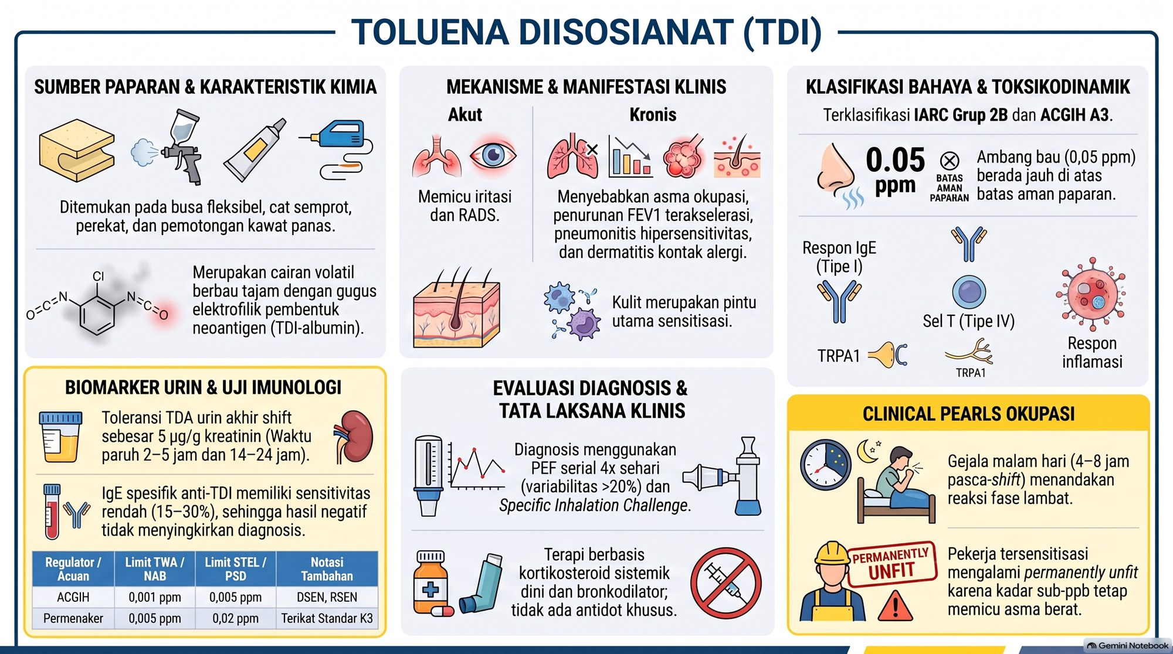

3C. PESTISIDA: TEMPLATE PER ZAT
Struktur sama dengan 3A dan 3B: tabel 13 poin per zat, pearl dan jebakan ujian (poin 14), dan satu infografik per zat (sumber, karakteristik, toksikokinetik dan mekanisme, efek akut dan kronis, biomarker dan nilai batas, tatalaksana dan clinical pearl). Sumber: notebook NotebookLM "Toxicology - Pesticide" (39 sumber). Poin 12 tidak merinci urutan langkah diagnosis PAK. Nilai yang ditandai "cek ulang" ada di bagian 7.
Kelompok (outline 3C) | Zat pada catatan ini
Organofosfat | Diklorvos, paration, malation, klorpirifos (kolinesterase eritrosit vs plasma, sindrom intermediate, OPIDN)
Organoklorin | DDT, lindane/HCH, siklodiena (aldrin, dieldrin, endosulfan, klordan)
Karbamat | Karbaril, karbofuran, metomil, propoksur (inhibisi reversibel)
Piretroid | Permetrin, sipermetrin, deltametrin, sihalotrin (parestesia)
Paraquat | Paraquat dengan diquat sebagai pembanding (fibrosis paru, tes ditionit urin)
Rodentisida / fumigan | Fosfin dan aluminium fosfida; metil bromida

Jebakan lintas pestisida. (1) Kolinesterase hanya untuk OP dan karbamat; organoklorin, piretroid, paraquat, fosfin, dan metil bromida punya ChE normal. (2) Atropin dan oksim hanya untuk OP/karbamat: atropin pada keracunan organoklorin dan piretroid memperburuk; oksim pada karbaril relatif dihindari. (3) Suksinilkolin dilarang pada OP dan karbamat. (4) Epinefrin dilarang pada organoklorin (sensitisasi miokard). (5) Oksigen tinggi dilarang pada paraquat; lavage air biasa dilarang pada aluminium fosfida. (6) Metil bromida: periode laten 2 sampai 24 jam, rawat 24 sampai 48 jam.

3C.1 Organofosfat (diklorvos, paration, malation, klorpirifos)
Poin | Organofosfat (OP): diklorvos, paration, malation, klorpirifos
1. Sifat dan klasifikasi | Ester asam fosfat/tiofosfat sintetik, lipofilik tinggi (menembus kulit, sawar darah otak). Diklorvos = fosfat langsung (P=O), mudah menguap; paration = fosforotioat (P=S), bau bawang putih; malation = ditioat, bau belerang; klorpirifos = kristal putih (P=S). WHO: paration Ia, diklorvos Ib, klorpirifos II, malation III. ACGIH/Permenaker: A4 (malation, paration, klorpirifos). IARC: malation 2A, diklorvos dan paration 2B
2. Sumber | Insektisida pertanian/perkebunan, fogging vektor (malation), umpan kecoa (klorpirifos), fumigasi gudang (diklorvos), sheep dipping (diazinon), sampo kutu (malation), formulasi pestisida; gas saraf (sarin, soman, tabun, VX) berinti organofosfat yang sama
3. Toksikokinetik | Absorpsi cepat semua rute; kulit = rute okupasional dominan, inhalasi aerosol/uap, oral. Distribusi luas, menembus SSP dan lemak. Bioaktivasi: desulfurasi oksidatif CYP450 (3A4, 2B6) P=S → P=O (paration → paraokson, klorpirifos → okson, malation → malaokson); diklorvos langsung aktif. Detoksifikasi: PON1, fosfotriesterase, karboksilesterase (malation, jalur efisien pada mamalia). Ekskresi urin > 80 sampai 90% dalam 24 sampai 48 jam
4. Toksikodinamik | Fosforilasi kovalen Ser-203 AChE → asetilkolin menumpuk. Aging: pemutusan ikatan alkil-O → enzim inaktif permanen, tidak bisa direaktivasi oksim. Efek ACh: muskarinik (SLUDGE/DUMBELS), nikotinik (fasikulasi, paralisis), SSP (kejang, koma, depresi napas). Tambahan: stres oksidatif, inhibisi NTE
5. Biomonitoring | AChE eritrosit (enzim sejati, mencerminkan sinaps, regenerasi lambat) vs BuChE plasma (turun lebih cepat, kurang spesifik: penyakit hati, malnutrisi, hamil). Baseline individu wajib (variasi antar-individu BuChE 15 sampai 25%, AChE RBC 10 sampai 15%; idealnya 2 kali pra-musim). Urin: dialkilfosfat (DAP; 6 metabolit DMP, DMTP, DMDTP, DEP, DETP, DEDTP), P95 populasi umum 72 µmol/mol kreatinin, pekerja terpajan ± 122; p-nitrofenol (paration), TCPy (klorpirifos), MMA (malation). Sampling: AChE kapan saja; urin akhir shift akhir minggu kerja
6. Waktu paruh | Senyawa dalam darah jam sampai 1 sampai 2 hari. t½ aging: OP dimetil ± 3,7 jam; OP dietil ± 41 jam (reaktivasi spontan dietil ± 58 jam). Regenerasi AChE RBC ± 1% per hari (pulih 60 sampai 120 hari); BuChE plasma 1 sampai 2% per hari (30 sampai 50 hari)
7. Efek akut | Krisis kolinergik (menit sampai 48 jam): miosis, salivasi, lakrimasi, muntah/diare, kram, bradikardia, "killer B": bronkorea, bronkospasme, bradikardia; fasikulasi, kelemahan, gagal napas; kejang, koma. Sindrom intermediate (IMS), 24 sampai 96 jam: kelemahan otot proksimal, fleksor leher, saraf kranial, otot napas; sensorik utuh, tidak respons atropin, EMG pure decrementing response (3 sampai 10 Hz); butuh ventilator 5 sampai 15 hari. Diagnosis: riwayat pajanan + sindrom kolinergik + ChE turun + respons atropin
8. Efek kronis | OPIDN, 1 sampai 3 minggu pasca pajanan (TOCP, mipafox, triklorfon, klorpirifos dosis masif): inhibisi dan aging NTE > 70 sampai 80% → degenerasi aksonal dying-back, parestesia distal, foot drop, ataksia, bisa jadi paraplegia spastik. COPIND: defisit atensi visual, memori, emosi, depresi, parkinsonisme
9. Batas pajanan | Permenaker 5/2018 = ACGIH TLV-TWA (IFV, Kulit): diklorvos 0,1 mg/m3; paration 0,05; metil paration 0,02; malation 1; klorpirifos 0,1; diazinon 0,01 mg/m3. NIOSH REL: diklorvos 1, paration 0,05, malation 10, klorpirifos 0,2 mg/m3. OSHA PEL: diklorvos 1, paration 0,1, malation 15 mg/m3. IDLH diklorvos 100, paration 10 mg/m3
10. BEI / IPB | Permenaker 5/2018 dan ACGIH: AChE eritrosit ≥ 70% baseline individu (penurunan > 30% = pajanan berlebih), sampel kapan saja. BuChE plasma: batas ± 60% baseline. p-nitrofenol urin 0,5 mg/g kreatinin (akhir shift) untuk paration
11. Tatalaksana akut | Oksigenasi dahulu (PaO2 > 75 mmHg) sebelum atropin (cegah VF/torsades). Dekontaminasi: lepas pakaian (kantong ganda), cuci air + sabun; tertelan < 1 sampai 2 jam: lavage hati-hati + arang aktif 1 g/kgBB (maks 50 g); petugas pakai APD (nitril/butil). Atropin 1 sampai 2 mg IV, digandakan tiap 5 menit (2 → 4 → 8 → 16 mg) hingga paru kering; rumatan infus 10 sampai 20% dari dosis total per jam. Target: sekret bronkus kering, HR > 80, TDS > 80 mmHg (bukan midriasis). Pralidoksim (WHO): 30 mg/kgBB IV dalam 30 menit lalu 8 sampai 10 mg/kgBB/jam; obidoksim 250 mg IV lalu 30 mg/jam; lanjutkan sampai bebas atropin 24 sampai 48 jam. Diazepam 5 sampai 10 mg IV untuk kejang. Intubasi bila hipoventilasi, GCS < 8: JANGAN suksinilkolin (BuChE terhambat → apnea berkepanjangan), pakai rokuronium/vekuronium
12. Kelaikan kerja dan manajemen | Penurunan AChE RBC < 30% baseline: awasi, evaluasi higiene dan APD. 30 sampai 60% (atau BuChE > 40 sampai 50%): wajib dipindah dari area pestisida (medical removal), investigasi. > 60%: intoksikasi berat, rawat, larangan kerja. Kembali bekerja bila gejala pulih dan AChE RBC ≥ 80% baseline. Surveilans: baseline 2 kali pra-kerja, berkala tiap 1 sampai 3 bulan musim intensif, khusus bila tumpahan/APD robek/gejala. Pengendalian: substitusi kelas Ia/Ib, closed mixing, kabin bertekanan positif, LEV, rotasi maks 4 jam/hari, sertifikasi aplikator, shower dan eyewash, larangan makan/merokok, cuci pakaian terpusat; respirator OV/P100, sarung nitril/butil, goggles, coverall
13. Lain-lain | Perpres 7/2019 Lampiran I.a butir 35 (penyakit akibat pestisida) dan butir 3 (fosfor); hak JKK sampai 3 tahun setelah hubungan kerja berakhir; cek ulang butir. Regulasi pendukung: Permenaker 5/2018, Permenkes 11/2022

Pearl dan jebakan ujian
- Suksinilkolin = kesalahan fatal pada keracunan OP (apnea berkepanjangan); pakai pelumpuh non-depolarisasi.
- Target atropinisasi = paru kering, bukan pupil midriasis atau takikardia ekstrem (risiko delirium antikolinergik).
- IMS hari 1 sampai 4 (proksimal, leher, kranial, sensorik utuh, atropin tidak mempan) vs OPIDN minggu 1 sampai 3 (neuropati distal sensorimotor, NTE).
- OP dimetil (diklorvos, malation) aging cepat (± 3,7 jam): jendela oksim sempit; OP dietil (paration, klorpirifos) aging ± 41 jam: oksim bermanfaat 24 sampai 48 jam pertama.
- Karbamat murni tidak aging (dekarbamilasi 30 sampai 40 menit): oksim umumnya tidak diindikasikan; bila OP vs karbamat tidak jelas, oksim tetap diberikan empiris.
- ChE dinilai terhadap baseline individu, bukan rentang normal populasi (penurunan 30% bisa masih "normal").
Infografik: Organofosfat (diklorvos, paration, malation, klorpirifos)
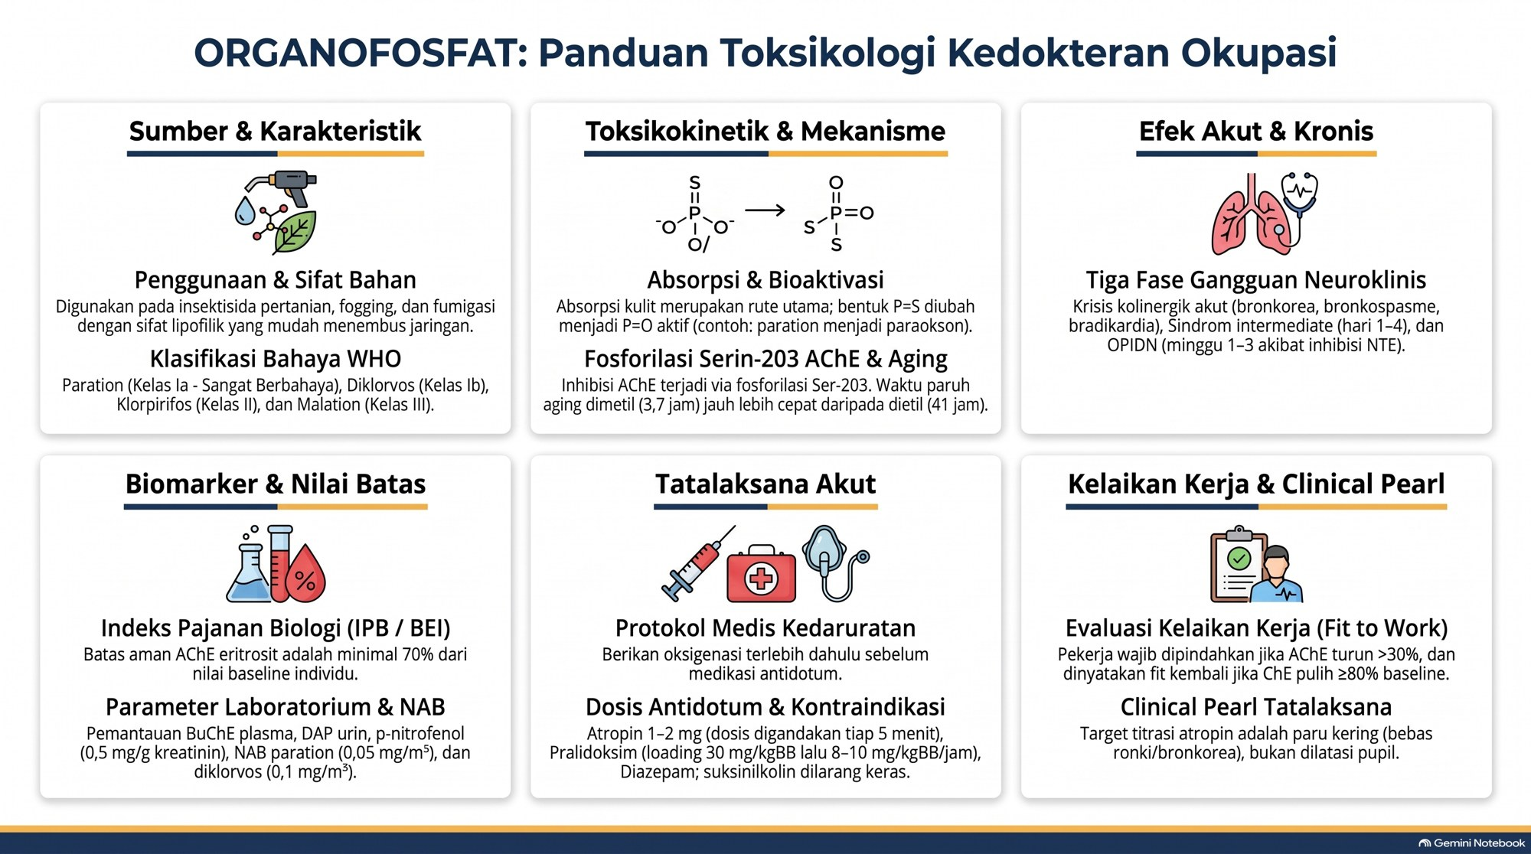

3C.2 Organoklorin (DDT, lindane, siklodiena)
Poin | Organoklorin (DDT, lindane/HCH, siklodiena: aldrin, dieldrin, endrin, klordan, heptaklor, endosulfan)
1. Sifat dan klasifikasi | Hidrokarbon terklorinasi, lipofilik sangat tinggi (log Kow DDT 6,36; dieldrin 4,56), larut air sangat rendah, tekanan uap rendah. 3 subkelompok: kloroetana (DDT, metoksiklor, dikofol), siklodiena (aldrin, dieldrin, endrin, klordan, heptaklor, endosulfan), HCH (lindane = γ-HCH). WHO: Ia endrin, aldrin, dieldrin; Ib heptaklor; II DDT, klordan, lindane, endosulfan; metoksiklor III/U. IARC: lindane Grup 1 (NHL), DDT 2A, klordan/heptaklor/toksafen 2B. ACGIH: A3 (DDT, lindane, aldrin, dieldrin, klordan, heptaklor), A4 (endosulfan, metoksiklor). POPs Konvensi Stockholm (DDT, aldrin, dieldrin, endrin, klordan, heptaklor, mirex, toksafen, HCB; lindane/HCH 2009; endosulfan 2011); DDT masih boleh untuk IRS malaria
2. Sumber | Pengendalian vektor malaria/tifus (DDT), pertanian dan kapas (endosulfan, toksafen, aldrin, dieldrin), termitisida bangunan (klordan, heptaklor, aldrin), ektoparasit ternak, sampo/losion lindane 1% (pedikulosis, skabies)
3. Toksikokinetik | Oral > 70 sampai 90%. Kulit: lindane dan siklodiena diserap efisien; serbuk DDT kering sedikit, meningkat bila terlarut pelarut/minyak. Terikat lipoprotein 99,9%, sekuestrasi jaringan lemak, sumsum tulang, adrenal, mielin; menembus plasenta dan masuk ASI. Metabolisme CYP lambat: DDT → p,p'-DDE (sangat persisten) dan DDD → DDA; aldrin → dieldrin; lindane → klorofenol. Induktor CYP2B/3A kuat. Ekskresi bilier ke feses (sirkulasi enterohepatik) dan ASI; urin minimal
4. Toksikodinamik | DDT/analog: menghambat penutupan kanal Na+ voltage-gated → depolarisasi negatif memanjang, letupan repetitif; inhibisi Ca2+-ATPase dan Na+/K+-ATPase. Siklodiena dan lindane: antagonis non-kompetitif situs pikrotoksin reseptor GABA-A → kanal Cl- tertutup → hipereksitabilitas SSP. Sensitisasi miokard terhadap katekolamin. TIDAK menghambat AChE
5. Biomonitoring | Bukan kolinesterase. Serum DDT/DDE (dinormalisasi lemak serum, µg/g lipid; median DDE populasi umum 1 sampai 5 µg/g lipid; rasio DDT/DDE tinggi = pajanan baru). Lindane darah (GC-MS): normal < 1 sampai 2 µg/L; > 20 absorpsi bermakna; > 50 sering bergejala neurologis. Biopsi lemak = body burden (invasif). Sampling kapan saja (steady state)
6. Waktu paruh | p,p'-DDE 7 sampai 11 tahun (simpanan sampai ± 50 tahun); β-HCH 7 sampai 10 tahun; dieldrin 9 sampai 12 bulan; klordekon 4 sampai 6 bulan; lindane 20 sampai 26 jam; endosulfan 1 sampai 7 hari
7. Efek akut | DDT/kloroetana: parestesia perioral, lidah, wajah; pusing, ataksia; tremor kasar (mulai kelopak mata/wajah); dosis tinggi (> 10 sampai 20 mg/kg) kejang, hipertermia, paralisis napas. Siklodiena dan lindane: tremor minimal/absen; kejang tonik-klonik umum MENDADAK, rekuren, asidosis, hiperkalemia, rabdomiolisis; mati 24 sampai 72 jam
8. Efek kronis | Endokrin: p,p'-DDE anti-androgen (atrofi testis, oligospermia, anogenital distance memendek, kriptorkismus); o,p'-DDT, metoksiklor, β-HCH estrogenik (siklus tidak teratur, abortus, endometriosis, kanker payudara); tiroid T3/T4 turun. Kanker: NHL (lindane), tumor testis, hati, pankreas. Neuro: "Kepone shakes" (tremor intensional, ataksia), Parkinson (dieldrin, endosulfan, lindane). Klordekon (Hopewell): infertilitas
9. Batas pajanan | Permenaker 5/2018 = ACGIH TLV-TWA: DDT 1 mg/m3 (A3, Kulit); aldrin 0,05 (IFV, A3, Kulit); dieldrin 0,1 (IFV, A3, Kulit); endosulfan 0,1 (IFV, A4, Kulit); lindane 0,5 (A3, Kulit); klordan 0,5 (A3, Kulit); endrin 0,1 (Kulit); toksafen 0,5; metoksiklor 10 (A4). NIOSH REL DDT 0,5 (Ca), aldrin dan dieldrin 0,25 (Ca). IDLH DDT 500, lindane 50 mg/m3
10. BEI / IPB | TIDAK ADA nilai BEI/IPB resmi di Permenaker 5/2018 maupun ACGIH (waktu paruh tahunan, kadar sesaat tidak mencerminkan udara 8 jam); evaluasi memakai rujukan populasi (BAR) dan korelasi klinis
11. Tatalaksana akut | O2 dan jalan napas. Kejang: diazepam 5 sampai 10 mg IV (lini 1; anak 0,2 sampai 0,5 mg/kgBB), lorazepam 2 sampai 4 mg; fenobarbital 15 sampai 20 mg/kgBB IV bila refrakter; fenitoin kurang efektif. HINDARI epinefrin dan semua simpatomimetik (VF); hipotensi → kristaloid, bila perlu fenilefrin. JANGAN atropin/oksim. Tertelan: arang aktif 1 g/kgBB; DILARANG susu, minyak, telur, castor oil (mempercepat absorpsi); katartik salin. Kolestiramin 4 g tiap 6 jam (16 g/hari) memutus siklus enterohepatik. Dekontaminasi kulit sabun + air; pakaian dibuang
12. Kelaikan kerja dan manajemen | Unfit penempatan: epilepsi/kejang berulang, penyakit saraf organik, penyakit hati kronis, gagal ginjal, anemia berat. Pindah sementara: tremor persisten, parestesia, SGOT/SGPT > 2 sampai 3 × ULN, hamil/menyusui/merencanakan kehamilan (ASI, teratogenik). Surveilans: neurobehavioral, refleks, vibrotactile, tremor, LFT, ginjal, residu serum kelompok risiko. Pengendalian: eliminasi/substitusi, sistem tertutup, LEV, shower dan loker ganda, larangan makan/merokok; respirator OV/P100, sarung nitril/butil/viton tebal (lateks tipis tidak cukup)
13. Lain-lain | Perpres 7/2019 Lampiran I.a butir 35 (pestisida) dan butir 24 (derivat halogen hidrokarbon alifatik/aromatik); JKK sampai 3 tahun setelah hubungan kerja berakhir. PP 74/2001: aldrin, dieldrin, endrin, DDT, klordan, heptaklor, toksafen, HCB = B3 dilarang; pengawasan PP 28/2024. Cek ulang butir

Pearl dan jebakan ujian
- Organoklorin BUKAN inhibitor AChE: jangan atropin/oksim, tidak ada IPB kolinesterase.
- Jangan epinefrin/katekolamin (miokard tersensitisasi, VF).
- Jangan susu/minyak/castor oil (melarutkan dan mempercepat absorpsi); beri arang aktif dan kolestiramin.
- DDT: parestesia wajah + tremor kasar dahulu; siklodiena/lindane: kejang mendadak tanpa tremor (blokade GABA-A).
- p,p'-DDE anti-androgenik; o,p'-DDT estrogenik (mekanisme reseptor berbeda).
- Lindane IARC Grup 1 (NHL); DDT 2A.
Infografik: Organoklorin (DDT, lindane, siklodiena)
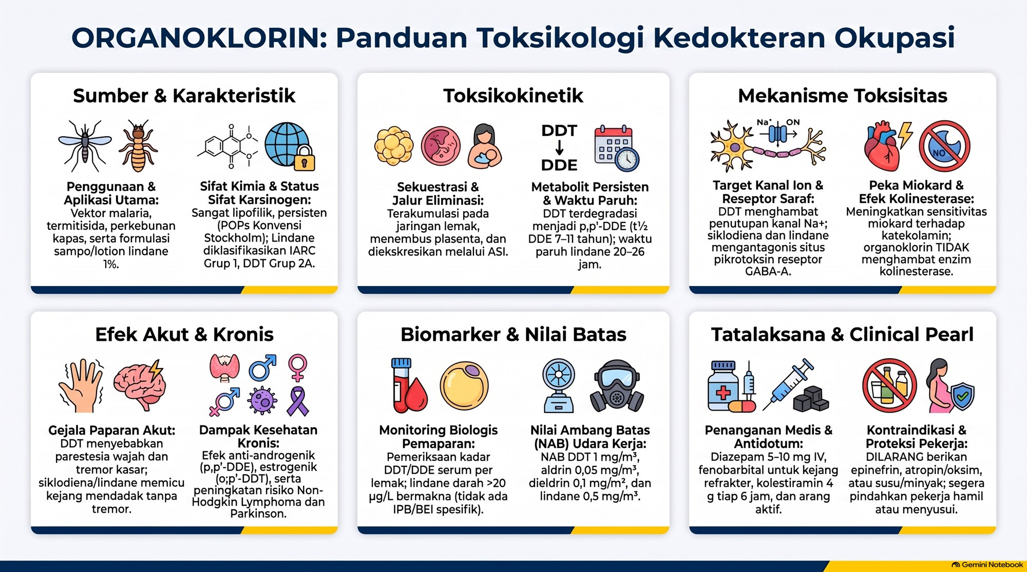

3C.3 Karbamat
Poin | Karbamat: karbaril, karbofuran, metomil, propoksur
1. Sifat dan klasifikasi | Ester asam karbamat (N-metil karbamat), lipofilik sedang sampai tinggi, volatilitas rendah. Karbaril (Sevin; padatan putih, BM 201,2), karbofuran (Furadan), metomil (Lannate; bau belerang ringan), propoksur (Baygon). WHO: aldikarb Ia; karbofuran dan metomil Ib; karbaril dan propoksur II. IARC: karbaril Grup 3. ACGIH/Permenaker: A4
2. Sumber | Insektisida pertanian (wereng, penggerek, kutu daun, nematoda), kecoa/nyamuk rumah tangga (propoksur), karbaril dust kebun, veteriner. Obat karbamat: piridostigmin dan neostigmin (miastenia, profilaksis soman), rivastigmin (demensia), fisostigmin (glaukoma, antidot antikolinergik)
3. Toksikokinetik | Absorpsi cepat (GI > 90%, inhalasi, kulit; kulit meningkat saat panas dan berkeringat). Tanpa bioaktivasi (inhibitor langsung). Detoksifikasi cepat: hidrolisis ester karboksilesterase, CYP3A4/2B6; aldikarb → sulfoksida (FMO1). > 80 sampai 90% urin dalam 24 sampai 48 jam
4. Toksikodinamik | Karbamilasi reversibel Ser-203 AChE; dekarbamilasi spontan t½ 30 sampai 40 menit; TIDAK ADA aging (tidak ada gugus alkil fosfat) → enzim pulih tanpa sintesis baru. Triad muskarinik, nikotinik, SSP seperti OP. Inhibisi NTE reversibel tanpa aging → TIDAK menyebabkan OPIDN (karbamat pra-pajanan malah memproteksi NTE)
5. Biomonitoring | AChE eritrosit dan BuChE plasma. JEBAKAN: dekarbamilasi in vitro (di tabung, suhu ruang, pengenceran reagen Ellman) → hasil NORMAL PALSU. Sampel heparin segera didinginkan 0 sampai 4°C dan diuji cepat. Urin: 1-naftol (karbaril), isopropoksifenol (propoksur); akhir shift akhir minggu
6. Waktu paruh | Senyawa plasma 1 sampai 4 jam; dekarbamilasi 30 sampai 40 menit; pemulihan AChE 24 sampai 48 jam (jauh lebih cepat dari OP)
7. Efek akut | Krisis kolinergik identik OP (SLUDGE, bronkorea, bronkospasme, bradikardia, miosis, fasikulasi) tetapi singkat dan self-limiting (6 sampai 24 jam), onset menit sampai 1 sampai 2 jam. Sindrom intermediate sangat jarang
8. Efek kronis | Tidak ada OPIDN. Dosis tinggi: gangguan spermatogenesis (karbaril, metomil), toksisitas perkembangan embrio
9. Batas pajanan | Permenaker 5/2018 = ACGIH TLV-TWA: karbaril 0,5 mg/m3 (IFV, A4, Kulit, BEI-A); karbofuran 0,1 (IFV, A4); metomil 0,2 (IFV, A4, Kulit); propoksur 0,5 (A4). NIOSH REL karbaril 5, karbofuran 0,1, metomil 2,5 mg/m3. IDLH karbaril 100 mg/m3
10. BEI / IPB | Sama dengan OP: AChE eritrosit ≥ 70% baseline individu (penurunan > 30% = pajanan berlebih), sampel kapan saja (Permenaker 5/2018 dan ACGIH, kelompok "pestisida penghambat asetilkolinesterase")
11. Tatalaksana akut | Oksigen dahulu, lalu atropin 1 sampai 2 mg IV digandakan tiap 5 menit sampai paru kering (kebutuhan total jauh lebih kecil dari OP). Oksim (2-PAM) TIDAK rutin; karbaril: oksim dilaporkan memperburuk (kompleks karbamil-oksim, mortalitas hewan naik) → hindari pada karbamat murni ringan-sedang. Beri 2-PAM (30 mg/kgBB IV lalu 8 sampai 10 mg/kgBB/jam) bila berat refrakter atau agen tidak jelas/campuran dengan OP. Suksinilkolin kontraindikasi. Cuci kulit sabun + air; lavage + arang aktif 1 g/kgBB bila tertelan < 1 jam
12. Kelaikan kerja dan manajemen | Pindah sementara bila AChE RBC turun > 30% baseline atau bergejala. Fit bila gejala hilang dan AChE ≥ 80% baseline (pulih 2 sampai 3 hari, vs 60 sampai 120 hari pada OP). Baseline ChE 2 kali pra-kerja. Pengendalian: formulasi tertutup, LEV; respirator OV/P100, sarung nitril/butil, pelindung mata, pakaian tahan kimia
13. Lain-lain | Perpres 7/2019 Lampiran I.a butir 35 (pestisida), JKK sampai 3 tahun setelah hubungan kerja berakhir; cek ulang butir

Pearl dan jebakan ujian
- Pasien jelas kolinergik tetapi ChE "normal" = dekarbamilasi in vitro (false-normal): diagnosis dan atropin berdasarkan klinis, jangan menunggu lab.
- Oksim dapat memperberat karbaril: hanya untuk kasus berat refrakter atau campuran dengan OP.
- Tidak ada aging, tidak ada OPIDN; pulih 24 sampai 48 jam.
- Suksinilkolin tetap kontraindikasi.
Infografik: Karbamat
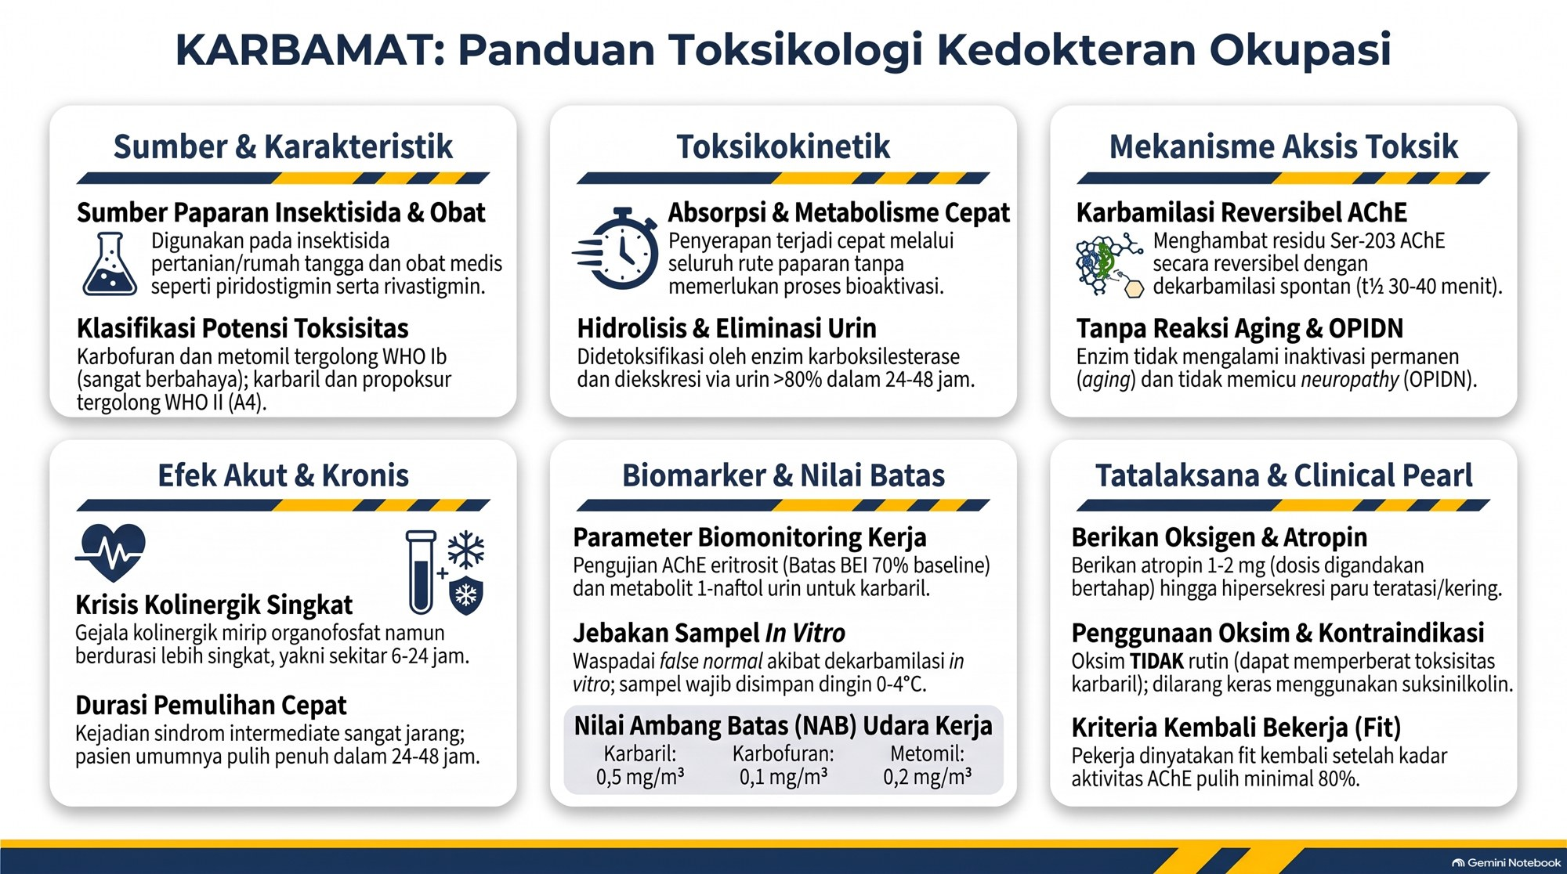

3C.4 Piretroid dan piretrin
Poin | Piretrin dan piretroid: permetrin, sipermetrin, deltametrin, sihalotrin
1. Sifat dan klasifikasi | Piretrin alami = ekstrak heksana bunga Chrysanthemum cinerariaefolium (6 ester: piretrin I/II, sinerin, jasmolin), fotolabil. Piretroid sintetik fotostabil, lipofilik tinggi, larut air < 0,01 mg/L. Tipe I (tanpa gugus α-siano): permetrin, alletrin, bifentrin, tetrametrin. Tipe II (α-siano): sipermetrin, deltametrin, lambda-sihalotrin, fenvalerat (potensi neurotoksik ± 10 kali lipat). WHO II (deltametrin, sihalotrin, sipermetrin, permetrin); piretrum alami III/U. IARC permetrin dan deltametrin Grup 3. ACGIH/Permenaker: piretrum A4
2. Sumber | Pertanian dan kapas, kelambu berinsektisida (LLIN: deltametrin, permetrin), IRS (lambda-sihalotrin), disinseksi kabin pesawat (permetrin), krim permetrin 5% (skabies), losion 1% (pedikulosis), obat nyamuk rumah tangga; hampir selalu dicampur sinergis piperonil butoksida (PBO)
3. Toksikokinetik | Absorpsi kulit sangat buruk (< 1,5%; rerata 0,1 sampai 1,2%); oral > 60% tetapi first-pass hati masif; inhalasi aerosol cepat. Tidak menetap di lemak (beda dengan organoklorin). Metabolisme cepat: hidrolisis ester (karboksilesterase) dan oksidasi CYP2C9/2C19/3A4; isomer trans dihidrolisis lebih cepat → isomer cis lebih toksik. OP menghambat karboksilesterase dan PBO menghambat CYP → toksisitas piretroid berlipat. Urin 24 sampai 48 jam
4. Toksikodinamik | Memodulasi kanal Na+ voltage-gated: menunda penutupan → sodium tail current. Tipe I (< 10 ms): repetitive firing → SINDROM T (tremor, hipereksitabilitas, ataksia). Tipe II (> 10 ms sampai ratusan ms): blok konduksi depolarisasi + inhibisi kanal Cl- → SINDROM CS (choreoathetosis, salivasi masif, kejang). Sekunder tipe II: reseptor GABA-A (situs pikrotoksin), PKC. Parestesia kulit = efek lokal pada ujung saraf sensorik (A dan C), bukan efek sentral; hanya modifikasi < 1% kanal yang cukup. TIDAK menghambat AChE
5. Biomonitoring | Kolinesterase NORMAL (tidak berguna). Urin (GC-MS): 3-PBA (non-spesifik, semua piretroid fenoksibenzil); cis/trans-DCCA (permetrin, sipermetrin); DBCA (deltametrin); FPBA (siflutrin). Sampling akhir shift atau urin 24 jam
6. Waktu paruh | Plasma 6 sampai 12 jam (trans), 12 sampai 24 jam (cis); parestesia kulit hilang spontan 12 sampai 24 jam
7. Efek akut | Parestesia kutaneus (paling dominan): terbakar, tertusuk, kesemutan, gatal, mati rasa di wajah (pipi, kelopak, perioral) dan leher, 1 sampai 2 jam setelah kontak, tanpa eritema/inflamasi, memburuk oleh keringat, panas, sinar matahari, air dingin. Sistemik: mual, nyeri epigastrium, pusing, fasikulasi; tipe II berat: hipersalivasi profus, choreoathetosis, hipertermia, kejang, koma. Piretrin alami: dermatitis alergi, rinitis, asma okupasional
8. Efek kronis | Tidak ada kerusakan saraf struktural/OPIDN; parestesia berulang reversibel. Iritasi mukosa kronis, rinitis vasomotor, sedikit risiko sensitisasi napas
9. Batas pajanan | Permenaker 5/2018, ACGIH, NIOSH, OSHA: piretrum 5 mg/m3 (A4); IDLH 5.000 mg/m3. Permetrin: ACGIH/pabrikan 5 mg/m3 (A4). Sipermetrin (batas internal industri 0,5) dan deltametrin (0,1) tidak punya NAB resmi
10. BEI / IPB | TIDAK ADA BEI/IPB resmi (Permenaker 5/2018, ACGIH). 3-PBA dibandingkan nilai rujukan populasi (< 1 sampai 2 µg/g kreatinin)
11. Tatalaksana akut | Parestesia: lepas pakaian, cuci lembut sabun + air (JANGAN gosok keras atau air dingin berulang). Oleskan VITAMIN E topikal (dl-α-tokoferol asetat): menghambat parestesia sampai 98% bila segera, 50% bila 4 jam kemudian; alternatif krim lipofilik/minyak mineral. Hindari pasta seng oksida (memperberat). Kejang: diazepam 5 sampai 10 mg IV; pentobarbital/fenobarbital lini 2. JANGAN atropin rutin (salivasi tipe II bukan muskarinik; tipe II sudah takikardia → aritmia, delirium). Oksim tidak berguna. Atropin hanya bila ko-pajanan OP/karbamat
12. Kelaikan kerja dan manajemen | Parestesia = efek lokal sementara (nuisance) dan early warning kegagalan APD: istirahat dari penyemprotan 12 sampai 24 jam, tanpa pemindahan permanen. Atopi kulit berat/asma tidak disarankan menangani ekstrak piretrin alami. Pengendalian: semprot volume rendah, kabin positif, hindari semprot saat terik/angin; face shield/goggles, coverall lengan panjang tertutup sampai leher, sarung nitril tebal, N95/P100 atau PAPR
13. Lain-lain | Perpres 7/2019 Lampiran I.a butir 35 (pestisida); PP 28/2024 (pengendalian residu dan penyemprotan vektor, Pasal 180, 246, 247, 1114); cek ulang

Pearl dan jebakan ujian
- Salivasi + kejang + fasikulasi: OP atau piretroid tipe II? OP/karbamat = bradikardia, miosis pinpoint, paru basah, ChE turun. Piretroid tipe II = takikardia, pupil normal/midriasis, paru bersih, parestesia wajah, ChE 100% normal → JANGAN atropin.
- Parestesia: Vitamin E topikal; air dingin dan pasta seng oksida memperburuk.
- Tipe I = sindrom T (tremor); tipe II = sindrom CS (choreoathetosis-salivasi).
- OP + piretroid dicampur (atau PBO): sinergi fatal (karboksilesterase terhambat).
- Surveilans piretroid: urin 3-PBA, bukan kolinesterase.
Infografik: Piretroid dan piretrin
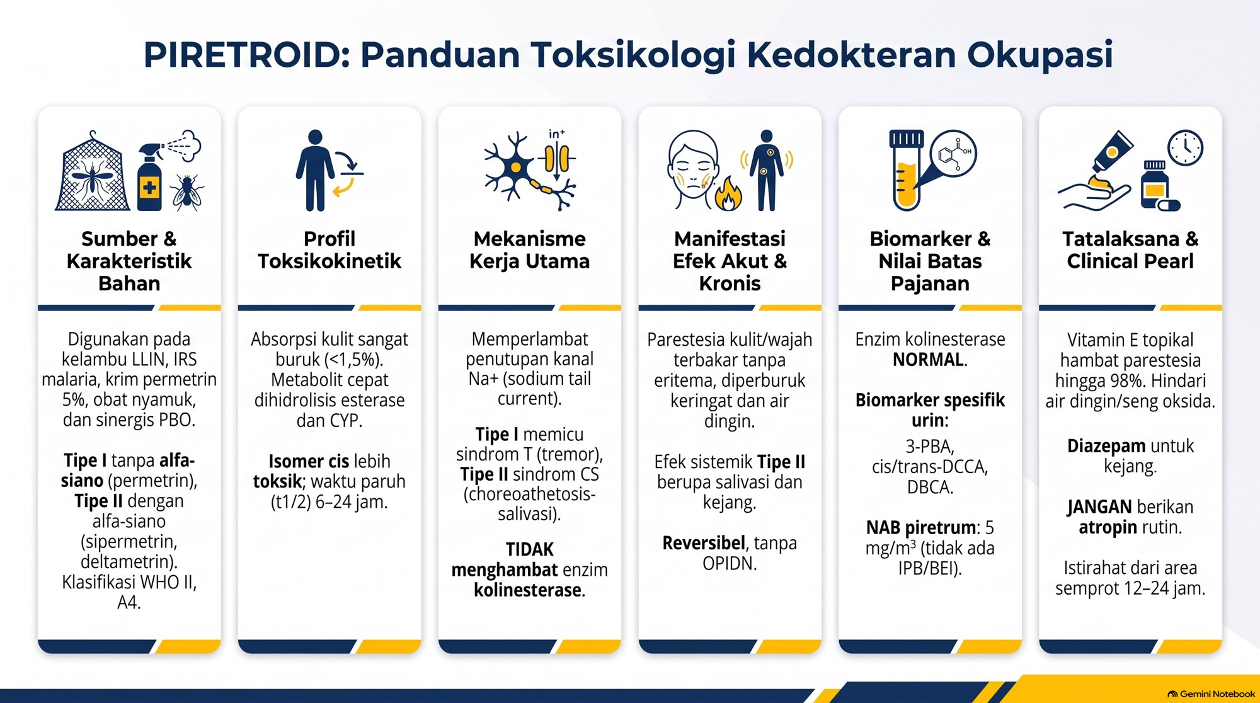

3C.5 Paraquat (dan diquat)
Poin | Paraquat (dengan diquat sebagai pembanding)
1. Sifat dan klasifikasi | Herbisida bipiridilium: paraquat = 1,1'-dimetil-4,4'-bipiridinium, garam diklorida (BM 257,2), kristal higroskopis, larut air, tekanan uap sangat rendah. WHO II (konsentrat cair 20 sampai 40% setara Ib); dosis letal oral 20 sampai 40 mg ion/kgBB (± 10 sampai 15 mL larutan 20%). Diquat WHO II (LD50 tikus 230 mg/kg). IARC tidak terklasifikasi; ACGIH/Permenaker A4. Dilarang di Uni Eropa (2007), Swiss, Cina, Brasil, > 50 negara; Indonesia: pestisida terbatas (izin khusus, sertifikasi aplikator; PP 74/2001, PP 28/2024)
2. Sumber | Herbisida kontak non-selektif (sawit, karet, kopi, tebu, padi, jagung; no-till), desikan pra-panen (kapas, kedelai). Teradsorpsi dan diinaktivasi oleh lempung tanah. Formulasi dagang (Gramoxone): emetik PP796, pewangi busuk, pewarna biru-hijau, gelling alginat (Inteon)
3. Toksikokinetik | Kulit utuh < 0,5 sampai 1%; kulit lecet/dermatitis/maserasi meningkat berlipat (knapsack sprayer bocor di punggung bisa fatal). Oral 5 sampai 10% (puncak plasma 0,5 sampai 2 jam). Inhalasi: tetesan > 100 µm mengendap di nasofaring (epistaksis, faringitis). Vd 1,2 sampai 2,75 L/kg. Akumulasi aktif di paru 6 sampai 10 kali plasma melalui sistem ambilan poliamin (PUS) di pneumosit tipe I, II, sel Clara (jarak N+-N+ 0,702 nm ≈ putresin 0,622 nm). Diquat: jarak N-N lebih pendek/kaku, bukan substrat PUS, tidak menumpuk di paru. Tidak dimetabolisme; > 80 sampai 90% urin utuh 24 jam (filtrasi + sekresi tubulus); gagal ginjal → retensi → lebih banyak ke paru (lingkaran setan)
4. Toksikodinamik | Redox cycling: PQ2+ + 1 e- (NADPH-sitokrom P450 reduktase) → PQ•+ → bereaksi dengan O2 → superoksida, H2O2, radikal hidroksil (Fenton); NADPH habis, GSH tak teregenerasi, peroksidasi lipid, kolaps mitokondria. Fase destruktif hari 1 sampai 3 (alveolitis, nekrosis pneumosit I/II, edema, perdarahan) → fase proliferatif hari 4 sampai 21 (fibroblas, kolagen, fibrosis ireversibel, hipoksemia). Oksigen = bahan bakar siklus
5. Biomonitoring | Tes ditionit urin (kualitatif): 10 mL urin + 2 mL natrium ditionit 1% dalam NaOH 1 N → BIRU (396/403 nm) = paraquat; HIJAU (380 sampai 387 nm) = diquat. Prognosis urin 24 jam: jernih < 1 µg/mL baik; biru muda 1 sampai 10 sedang-berat; biru tua > 10 sampai 100 = fatal. Plasma (HPLC): nomogram Proudfoot/Hart: batas hidup 4 jam < 2,0 mg/L; 6 jam < 0,6; 10 jam < 0,3; 16 jam < 0,16; 24 jam < 0,10. SIPP = kadar serum (µg/mL) × jam sampai terapi: < 10 hidup; 10 sampai 50 mati lambat (fibrosis); > 50 mati dini (syok kardiogenik)
6. Waktu paruh | Plasma terminal 11 sampai 12 jam; > 120 jam pada gagal ginjal; efluks dari paru ≥ 24 jam (racun menetap di paru)
7. Efek akut | < 20 mg/kg: GI ringan, pulih. 20 sampai 40 mg/kg: "paraquat tongue" (ulkus/pseudomembran orofaring), esofagitis → perforasi, pneumomediastinum; ATN 24 sampai 48 jam (Fanconi), hepatotoksik 48 sampai 72 jam; "honeymoon" lalu fibrosis paru progresif, mati 7 sampai 21 hari. > 40 sampai 50 mg/kg: MOF, syok kardiogenik refrakter, mati 24 sampai 72 jam. Lokal: konjungtivitis dan erosi kornea, kuku (garis Mees, onikolisis, rontok), lepuh/ulkus kulit
8. Efek kronis okupasional | Iritasi saluran napas, epistaksis berulang, rinitis; restriksi dan DLCO turun; dermatitis kontak iritan, distrofi kuku; kemiripan struktural dengan MPP+ → faktor risiko Parkinson (stres oksidatif neuron dopaminergik, agregasi α-sinuklein)
9. Batas pajanan | Permenaker 5/2018 = ACGIH TLV-TWA paraquat: 0,5 mg/m3 (IFV) atau 0,1 mg/m3 (fraksi respirabel); Kulit, A4, kerusakan paru. NIOSH REL 0,1 mg/m3 (respirabel, skin). OSHA PEL 0,5 mg/m3. IDLH 1 mg/m3. Diquat: 0,5 (IFV) / 0,1 (respirabel), Kulit, A4, katarak
10. BEI / IPB | TIDAK ADA IPB/BEI numerik (Permenaker 5/2018, ACGIH); pakai tes ditionit negatif + spirometri/DLCO
11. Tatalaksana akut | Tidak ada antidot. Adsorben segera: tanah Fuller 15% 1 L (atau bentonit 7%) + manitol 20% 200 mL; atau arang aktif 1 sampai 2 g/kgBB (maks 50 sampai 100 g); lavage hanya bila < 1 jam (risiko perforasi). HINDARI O2 tinggi: beri O2 hanya bila hipoksemia mengancam jiwa, target SpO2 85 sampai 88% (PaO2 50 sampai 60 mmHg). Hemoperfusi arang hanya bila < 2 sampai 4 jam (tidak berguna > 12 jam); hemodialisis hanya untuk komplikasi gagal ginjal. Imunosupresi pulse (Lin): siklofosfamid 15 mg/kg/hari IV × 2 hari + metilprednisolon 1 g/hari IV × 3 hari, lanjut deksametason; pantau leukosit. Tambahan: NAC, vitamin C/E, deferoksamin. Kulit: lepas pakaian, mandi air + sabun, JANGAN sikat kasar. Transplantasi paru gagal (residu merusak graft); paliatif morfin bila prognosis fatal. Diquat: O2 tidak dikontraindikasikan
12. Kelaikan kerja dan manajemen | Unfit penempatan: penyakit paru obstruktif/restriktif kronis, gagal ginjal kronis, penyakit hati, kelainan kulit luas. Pindah kerja: kerusakan kuku, dermatitis vesikular, epistaksis berulang, ditionit urin positif. Surveilans: pra-kerja spirometri (FVC, FEV1) + DLCO, kreatinin/BUN, faal hati, kulit/mukosa; berkala spirometri 6 sampai 12 bulan, ditionit urin pasca musim semprot. Pengendalian: substitusi (glifosat, glufosinat, mekanik), closed transfer, kabin positif; larang knapsack bocor, rotasi maks 4 jam, shower dan eyewash; face shield + goggles, apron PVC/nitril tebal, sarung nitril/butil panjang, sepatu bot, P100/N95
13. Lain-lain | Perpres 7/2019 Lampiran I.a butir 35 (pestisida) dan I.c butir 2 (penyakit saluran napas akibat zat kimia, debu, aerosol); JKK sampai 3 tahun; Pestisida Terbatas (Kementan), PP 74/2001, PP 28/2024; cek ulang butir

Pearl dan jebakan ujian
- DILARANG O2 tinggi pada keracunan paraquat (mempercepat redox cycling dan fibrosis); target SpO2 85 sampai 88%, O2 hanya bila hipoksemia mengancam jiwa.
- Tes ditionit: paraquat BIRU, diquat HIJAU.
- Diquat TIDAK menyebabkan fibrosis paru (bukan substrat PUS); mati karena gagal ginjal dan infark/perdarahan pons; O2 aman.
- Kulit utuh menyerap sedikit, tetapi knapsack bocor + kulit lecet = dosis fatal (fibrosis dalam ± 2 minggu).
- Jangan menyikat kulit kasar; jangan endoskopi agresif hari 3 sampai 7 (esofagus rapuh); hemoperfusi hanya 2 sampai 4 jam pertama; transplantasi paru gagal.
- Adsorben mineral (Fuller/bentonit/tanah liat bersih) pra-rumah sakit bila jauh dari fasilitas.
Infografik: Paraquat (dan diquat)
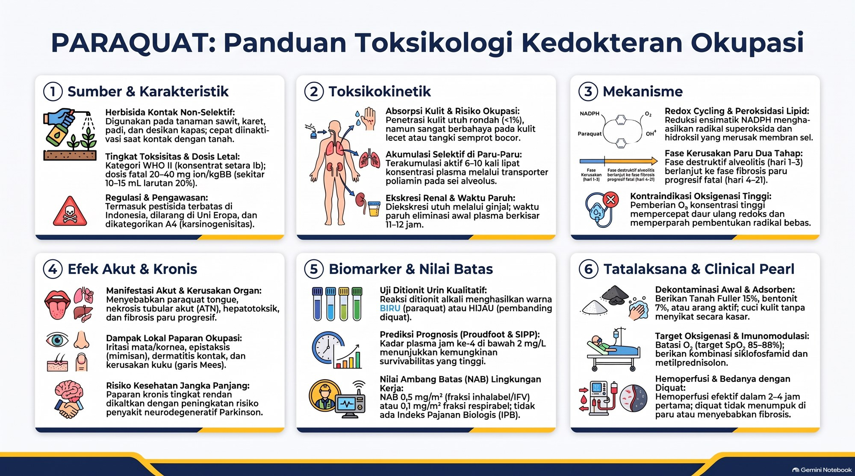

3C.6 Fosfin dan aluminium fosfida
Poin | Fosfin (PH3) dan aluminium/seng fosfida (fumigan dan rodentisida)
1. Sifat dan klasifikasi | PH3: BM 34, titik didih -87,7°C, lebih berat dari udara (1,52 g/L); murni tak berbau, teknis berbau ikan busuk/bawang putih karena difosfin (P2H4), ambang ≥ 2 ppm, cepat olfactory fatigue. Sangat mudah terbakar, piroforik (LEL 1,6 sampai 1,8%). AlP: tablet 3 g (AlP 56% + amonium karbamat 44%) melepas ± 1 g PH3 saat bereaksi dengan uap air/HCl lambung (AlP + 3 H2O → Al(OH)3 + PH3). Zn3P2 lebih lambat. WHO Ia/Ib; dosis letal AlP 500 mg (< 1 tablet), mortalitas 30 sampai 100%. IARC tidak terklasifikasi; ACGIH A4
2. Sumber | Fumigan pasca-panen (silo, gudang beras/gandum, kontainer, palka kapal), rodentisida (AlP, Zn3P2), semikonduktor (dopan), sintesis metamfetamin. Dagang: Celphos, Phostoxin, Quickphos. Sering dipakai bunuh diri ("rice tablet")
3. Toksikokinetik | Inhalasi cepat dan sempurna. Tertelan: HCl lambung melepas PH3 dalam 10 sampai 15 menit, pelepasan berlanjut 12 sampai 24 jam. Kulit minimal. Distribusi luas (otak > ginjal > hati). Oksidasi lambat → hipofosfit, fosfit, fosfat; oksidasi Hb → hemikrom, MetHb, badan Heinz. Ekskresi utama napas (napas berbau ikan); urin minimal
4. Toksikodinamik | Inhibisi sitokrom c oksidase (kompleks IV): respirasi seluler turun > 70%, kolaps potensial membran mitokondria, ATP habis. Ledakan ROS (superoksida, hidroksil), GSH habis, katalase dan SOD turun → peroksidasi lipid, kanal ion terganggu. Kardiotoksik: nekrosis fokal, miokarditis toksik, syok kardiogenik, aritmia
5. Biomonitoring | Tidak ada biomarker pajanan rutin yang baku. Uji kertas perak nitrat (AgNO3 0,1 N) di atas cairan lambung atau napas: noda HITAM (konfirmasi bedside). HS-GC-MS/NPD (post-mortem; fatal ± 1,07 mg%), ICP-MS. Pulse CO-oximetry: COHb palsu > 10% (dishemoglobinemia). Gas darah: asidosis laktat high anion gap; hiperglikemia sebagai penanda prognosis buruk
6. Waktu paruh | Plasma 2 sampai 6 jam; pelepasan PH3 dari tablet di lambung 12 sampai 24 jam (perburukan bertahap)
7. Efek akut | Menit sampai 1 sampai 2 jam: nyeri epigastrium, muntah, hematemesis, napas berbau ikan/bawang putih. Syok refrakter (kardiogenik + distributif) = penyebab kematian utama; aritmia (VT, VF, blok AV); EKG depresi/elevasi ST meniru STEMI. ARDS 6 sampai 24 jam; asidosis laktat berat (pH < 7,2, HCO3 < 15); hiperglikemia; gagal ginjal/hepar. Inhalasi: 50 ppm berbahaya; 400 sampai 600 ppm mati dalam 30 menit. Penyintas: striktur esofagus/fistula 1 sampai 4 minggu
8. Efek kronis | Sakit kepala, pusing, fatigue, ataksia, tremor halus, depresi; iritasi saluran napas kronis, bronkitis; (historis fosfor) "phossy jaw", anemia, leukopenia
9. Batas pajanan | Permenaker 5/2018 (menurut NotebookLM): NAB 0,3 ppm (0,4 mg/m3), KTD/STEL 1 ppm. ACGIH TLV-TWA 0,05 ppm, STEL 0,15 ppm (A4). NIOSH REL 0,3 ppm, STEL 1 ppm; OSHA PEL 0,3 ppm. IDLH 50 ppm. 1 ppm = 1,39 mg/m3
10. BEI / IPB | Tidak ada IPB/BEI (Permenaker 5/2018, ACGIH). Evaluasi dengan klinis, gas darah, EKG, uji perak nitrat
11. Tatalaksana akut | TIDAK ADA antidot spesifik. Tenaga medis: respirator wajah penuh kartrid fosfin/SCBA, ruang tekanan negatif (muntahan dan napas mengemisi PH3). JANGAN lavage dengan air biasa atau asam (hidrolisis eksplosif). Minyak kelapa/almond 50 sampai 100 mL per oral/NGT (selubung hidrofobik), lavage dengan NaHCO3 (2 vial 44 mEq dalam 100 mL) atau KMnO4 1:10.000, arang aktif 1 g/kgBB + sorbitol. Bikarbonat IV agresif bila pH < 7,2 (defisit = (20 - HCO3) × 0,4 × BB). MgSO4 1 g IV lalu 1 g/jam × 3 jam, lalu 1 g tiap 6 jam 24 sampai 72 jam (pantau refleks patela, Mg). NAC 50 sampai 100 mg/kgBB/hari, vitamin C dan E. Syok: cairan hati-hati (CVP 8 sampai 12), norepinefrin/fenilefrin, insulin-euglikemia (HIE), digoksin, IABP atau ECMO dini. MetHb: metilen biru 1 sampai 2 mg/kgBB. Jangan trombolitik
12. Kelaikan kerja dan manajemen | Unfit: penyakit jantung organik (aritmia, gagal jantung, infark), paru obstruktif/restriktif kronis, gangguan hati/ginjal berat, anemia kronis. Return to work pasca keracunan: echo (EF normal), Holter 24 jam bebas aritmia, spirometri + DLCO pulih. Fumigasi: operator berizin dan teknisi bersertifikat, terpal kedap gas, placarding, aerasi paksa 24 sampai 48 jam, sertifikat bebas gas (< 0,3 ppm) dengan detektor kuantitatif; SCBA atau SAR positif saat membuka kontainer/darurat (kanister fosfin hanya untuk konsentrasi rendah terukur < 50 ppm); sarung nitril/karet tebal kering, goggles
13. Lain-lain | Perpres 7/2019 Lampiran I.a butir 3 (fosfor atau persenyawaannya), butir 35 (pestisida), I.c butir 2 (penyakit napas akibat zat kimia); JKK 3 tahun. PP 28/2024 (karantina pelabuhan, fumigasi kapal: Pasal 1070 ayat 3, 1076 sampai 1077); cek ulang pasal dan nilai NAB

Pearl dan jebakan ujian
- Jangan lavage dengan air biasa pada keracunan AlP; pakai minyak kelapa, NaHCO3, atau KMnO4.
- Tenaga IGD wajib respirator gas: muntahan dan napas pasien mengemisi fosfin.
- EKG elevasi ST = miokarditis toksik, bukan STEMI: jangan trombolitik (mukosa lambung korosif, perdarahan).
- Uji perak nitrat positif = noda hitam; COHb palsu pada pulse CO-oximetry.
- Tidak ada antidot: bikarbonat, MgSO4, NAC, dukungan sirkulasi mekanik (IABP/ECMO).
- Bau ikan/bawang putih berasal dari difosfin; tidak dapat dijadikan tanda aman.
Infografik: Fosfin dan aluminium fosfida
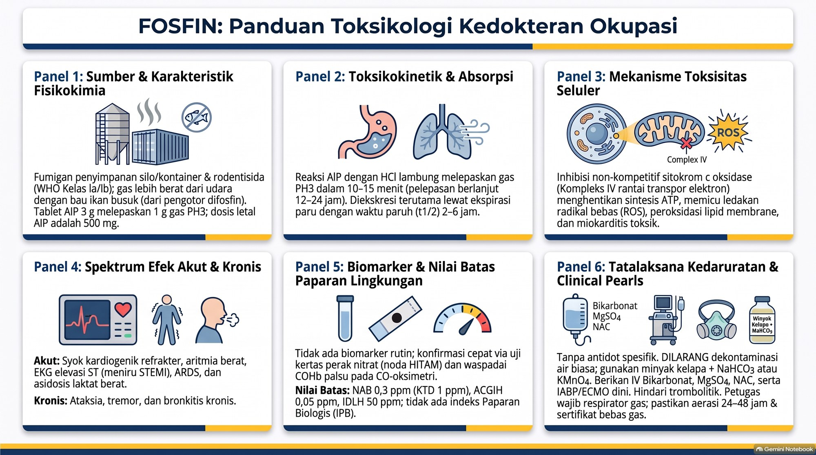

3C.7 Metil bromida
Poin | Metil bromida (bromometana, CH3Br)
1. Sifat dan klasifikasi | BM 94,95, titik didih 3,6°C (gas pada suhu ruang, dikemas cair bertekanan), densitas uap 3,36 (mengendap di lantai, palka, selokan), tekanan uap 1.420 mmHg. Tidak berwarna dan praktis TIDAK BERBAU (manis seperti kloroform hanya > 1.000 ppm) → formulasi komersial ditambah kloropikrin 2% (lakrimator) sebagai peringatan. LEL 10%, UEL 16%. WHO Ib (inhalasi fatal ± 7.900 ppm selama 1,5 jam). IARC Grup 3; ACGIH/Permenaker A4. Protokol Montreal 1987: bahan perusak ozon (ODP 0,6); dilarang kecuali QPS (karantina dan pra-pengapalan)
2. Sumber | Fumigasi karantina/pra-pengapalan (QPS): kayu gelondongan dan palet (ISPM 15), buah, biji-bijian, rempah; fumigasi struktural (rayap kayu kering, gedung, museum, kontainer, palka kapal, pesawat); historis sterilan tanah (stroberi, tomat, tembakau)
3. Toksikokinetik | Inhalasi cepat (retensi 50 sampai 70%); kulit: cairan/gas menembus pakaian dan sarung tangan karet. Sangat lipofilik; otak dan SSP tertinggi, lalu hati, ginjal, adrenal, paru. Metabolisme hati: konjugasi glutation oleh GSTT1 → S-metilglutation → asam merkapturat + ion bromida (Br-); oksidasi CYP minor → formaldehida, format, CO2. Ekskresi: 30 sampai 40% utuh via napas dalam 24 jam; urin (merkapturat, Br-)
4. Toksikodinamik | Agen pemetilasi langsung: alkilasi gugus tiol (-SH) enzim dan protein membran → GSH habis, gangguan siklus Krebs, stres oksidatif; aduk DNA (7-metilguanin, O6-metilguanin). Neurotoksisitas: edema astrosit, vakuolisasi oligodendrosit, degenerasi aksonal, nekrosis sel Purkinje serebelum, korteks, ganglia basalis; hambat GABA → kejang. Paru: kebocoran kapiler → edema paru non-kardiogenik. Ion bromida: sedasi SSP transien (bukan penyebab nekrosis organ)
5. Biomonitoring | Bromida serum (biomarker pajanan utama) akhir shift: normal < 5 mg/L; pajanan okupasional bermakna > 12 sampai 15 mg/L; toksik ringan-sedang > 30 sampai 50; berat/fatal > 150 sampai 200 mg/L (kejang, koma, edema paru). CH3Br bebas darah/napas (GC-MS) hanya < 1 sampai 4 jam
6. Waktu paruh | CH3Br utuh plasma 15 sampai 45 menit; ion bromida serum 9 sampai 12 hari (10 sampai 14) (reabsorpsi tubulus seperti klorida)
7. Efek akut | KHAS: PERIODE LATEN BEBAS GEJALA 2 sampai 24 jam (sampai 48 jam). Lalu: batuk, nyeri dada, dispnea, edema paru kimiawi non-kardiogenik/ARDS (penyebab kematian dini); sakit kepala, mual, vertigo, ataksia serebelar mendadak, disartria, diplopia, tremor intensional, mioklonus, delirium, kejang tonik-klonik berulang (status epileptikus), koma. Kulit: eritema, terbakar, bula raksasa dalam 4 sampai 12 jam; gas terperangkap di sarung tangan/sepatu → maserasi dan nekrosis
8. Efek kronis | Sekuel neurologis permanen: ataksia serebelar persisten, dismetria, tremor; polineuropati sensorimotor (foot drop); defisit memori, atensi, psikomotor, depresi, halusinasi, insomnia; neuritis retrobulbar, lapang pandang menyempit, atrofi optik. Nefrotoksik (proteinuria), hepatomegali, dermatitis kontak iritan
9. Batas pajanan | Permenaker 5/2018 = ACGIH TLV-TWA 1 ppm (3,89 mg/m3), Kulit, A4. NIOSH: Ca (serendah mungkin). OSHA ceiling 20 ppm [Skin]. IDLH 250 ppm. 1 ppm = 3,89 mg/m3
10. BEI / IPB | Tidak ada IPB/BEI resmi (Permenaker 5/2018, ACGIH). Pantau bromida serum dengan acuan internasional (DFG: populasi umum < 5 mg/L; batas tindakan pekerja diusulkan 12 sampai 20 mg/L)
11. Tatalaksana akut | TIDAK ADA antidot spesifik. WAJIB RAWAT INAP DAN OBSERVASI 24 sampai 48 jam pada setiap pajanan inhalasi bermakna, meski tampak sehat. Dekontaminasi: lepas semua pakaian, sarung tangan, kaus kaki, sepatu; cuci air + sabun lembut; bula dirawat seperti luka bakar derajat 2, jangan debridemen kasar. O2 humidifikasi, intubasi dini, ventilasi proteksi paru dengan PEEP 5 sampai 10 cmH2O, kortikosteroid (metilprednisolon IV atau inhalasi). Kejang: diazepam 5 sampai 10 mg IV (atau lorazepam 2 sampai 4 mg) diulang tiap 5 sampai 10 menit; fenobarbital 15 sampai 20 mg/kgBB bila refrakter. NAC IV (donor tiol, restorasi GSH; protokol seperti parasetamol: 150 mg/kgBB dalam 1 jam, lalu rumatan); dimerkaprol tidak lagi direkomendasikan. Percepat eliminasi bromida: infus NaCl 0,9% + furosemid 20 sampai 40 mg IV (klorida bersaing, ekskresi bromida naik 3 sampai 5 kali); hemodialisis bila bromida > 1.000 mg/L atau gagal ginjal
12. Kelaikan kerja dan manajemen | Unfit: kelainan neurologis organik, epilepsi, ataksia, defisit kognitif, psikiatri mayor, penyakit paru kronis (asma, emfisema). Medical removal: tremor, koordinasi halus turun, bromida serum > 15 mg/L. Pengendalian: injeksi dari silinder dengan selang tekanan tinggi dan nosel tembaga/kuningan (bukan plastik), zona eksklusi 50 sampai 100 m, lampu merah, jaga 24 jam; aerasi bertahap dengan blower, uji PID atau tabung kolorimetri sebelum masuk (< 1 ppm, dianjurkan < 0,5 ppm). WAJIB SCBA positif; DILARANG respirator kanister (tak berbau, breakthrough cepat); pakaian katun longgar, DILARANG sarung tangan lateks ketat/sepatu bot karet tertutup
13. Lain-lain | Perpres 7/2019 Lampiran I.a butir 35 (pestisida), I.c butir 2 (penyakit napas akibat zat kimia), dan butir derivat halogen hidrokarbon (NotebookLM menyebut butir 11 di jawaban ini dan butir 24 pada jawaban organoklorin: cek ulang nomor di lampiran); JKK 3 tahun (sekuel sering permanen pasca pensiun). Protokol Montreal: kuota impor KLHK dan Badan Karantina hanya untuk QPS, substitusi fosfin atau perlakuan panas

Pearl dan jebakan ujian
- Periode laten 2 sampai 24 jam: jangan pulangkan teknisi yang tampak sehat; rawat 24 sampai 48 jam (edema paru dan status epileptikus mendadak).
- Murni tak berbau; bau tajam hanya bila ada kloropikrin 2%.
- Sarung tangan karet/lateks memperparah: gas terperangkap → bula raksasa; pakai SCBA, bukan respirator kanister.
- Bromida serum mengonfirmasi pajanan, tetapi kerusakan akut oleh molekul CH3Br utuh (alkilasi), bukan oleh bromida.
- Bromida t½ 10 sampai 14 hari: percepat dengan NaCl 0,9% + furosemid.
- Sasaran khas: serebelum (Purkinje) dan paru.
Infografik: Metil bromida
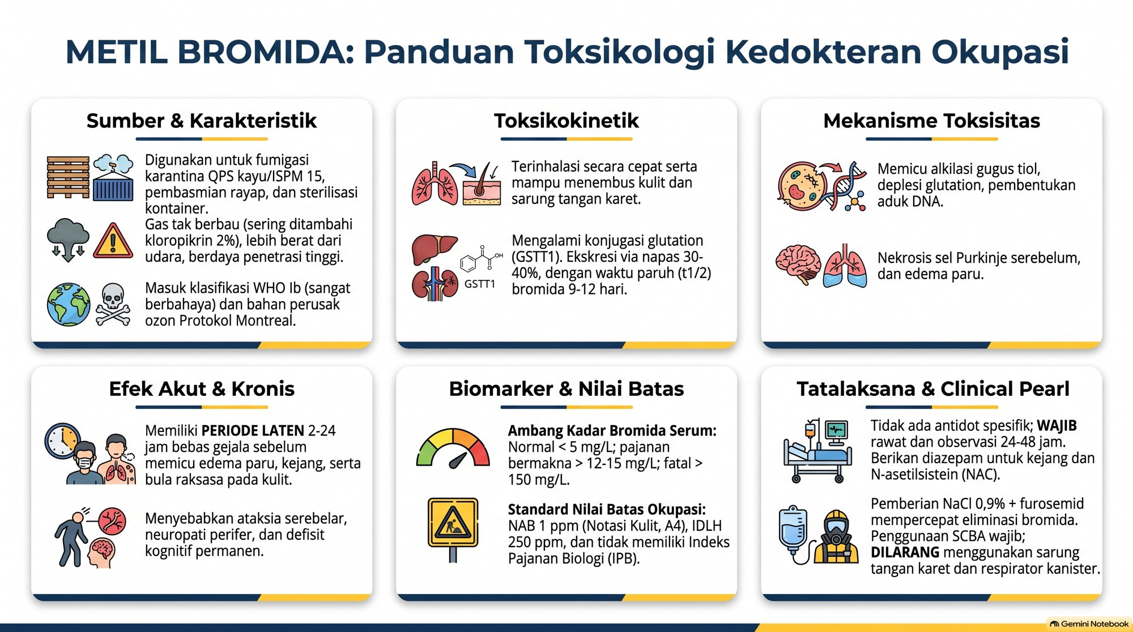

3D. GAS DAN KOROSIF: TEMPLATE PER ZAT
Penomoran mengikuti urutan terbaru dari Vidya: 3D = gas dan korosif (outline lama: 3E gas, 3F korosif) dan 3E = debu dan serat (outline lama: 3D). Struktur sama dengan 3A sampai 3C: tabel 13 poin, pearl dan jebakan ujian (poin 14), dan satu infografik per zat. Untuk iritan dan korosif, poin 3 diganti mekanisme cedera dan toksikokinetik (nekrosis likuefaksi vs koagulatif, kelarutan air, lokasi deposisi) dan tatalaksana menekankan dekontaminasi, irigasi, dan larangan emesis/netralisasi. Sumber: notebook NotebookLM "Toxicology - Gases and Corrosives"; untuk amonia dan klorin notebook tidak punya sumber sendiri, sehingga ditambahkan ATSDR Toxicological Profile for Ammonia (tp126), Medical Management Guidelines Ammonia, dan ATSDR Toxicological Profile for Chlorine (tp172). Arsin dibahas di 3A.3 (arsen) dan fosfin di 3C.6.
Subkategori | Zat pada catatan ini
Asfiksian kimia | Sianida (HCN, NaCN), H2S, karbon monoksida
Asfiksian sederhana | Karbon dioksida
Iritan paru | Amonia, klorin, fosgen, NO2/NOx, SO2
Lain | Iodin, nitrit/nitrat
Korosif kuat | H2SO4, HCl, HNO3, NaOH; asam fluorida (HF)
Korosif lemah | Amonia/NH4OH (3D.5), asam asetat, fenol

Jebakan lintas gas dan korosif. (1) Penolong tanpa SCBA adalah korban berikutnya (H2S, CO2, sianida, klorin, amonia). (2) Bau bukan alat deteksi: H2S dan amonia melumpuhkan penciuman (olfactory fatigue), sianida tidak tercium pada 20 sampai 40% orang, CO tidak berbau. (3) SpO2 normal pada sianida dan CO (palsu). (4) Gas berat (H2S, klorin, CO2) mengendap di bawah: uji atmosfer berlapis dan evakuasi ke tempat tinggi. (5) Iritan: foto toraks awal normal, edema paru tertunda 12 sampai 48 jam: observasi 24 sampai 48 jam. (6) Korosif: irigasi air banyak, jangan netralisasi, jangan induksi muntah.

3D.1 Sianida (HCN, NaCN/KCN)
Poin | Hidrogen sianida (HCN) dan natrium/kalium sianida (NaCN, KCN)
1. Sifat dan klasifikasi | HCN: gas/cairan mudah menguap tak berwarna, BM 27,03, titik didih ± 26°C, pKa 9,2 (pada pH darah sebagian besar HCN non-terionisasi, lipofilik, mudah menembus membran), sangat mudah terbakar (LEL 5,6%, UEL 40%), bau almond pahit samar. NaCN/KCN: kristal putih, larut air (58% / 72%), bereaksi dengan asam melepas HCN. Tidak karsinogenik (IARC Grup 3; tanpa notasi A1 sampai A3)
2. Sumber | Elektroplating, sianidasi tambang emas dan perak, sintesis kimia (metil metakrilat, nilon/heksametilendiamin, nitril), fumigan dan rodentisida, asap kebakaran (pirolisis poliakrilonitril, nilon, melamin, busa poliuretan, wol, sutra: sumber inhalasi akut terbesar pada pemadam kebakaran)
3. Toksikokinetik | Inhalasi: instan (detik). Oral: garam + HCl lambung → HCN, cepat. Kulit (Skin): cepat, onset klinis bisa tertunda. Distribusi cepat; 60 sampai 70% di eritrosit; target otak dan miokardium. Metabolisme ± 80%: rhodanese (mitokondria hati, ginjal, otot) memindahkan sulfur dari tiosulfat → tiosianat (SCN-), dibatasi cadangan sulfane sulfur; minor: hidroksokobalamin → sianokobalamin, sistein → 2-aminotiazolin-4-karboksilat. Ekskresi: tiosianat via ginjal; sedikit HCN utuh via napas dan keringat
4. Toksikodinamik | CN- berikatan dengan Fe3+ heme sitokrom aa3 (kompleks IV, sitokrom c oksidase) → blokade transfer elektron ke O2. Asfiksian kimia seluler, hipoksia histotoksik (PaO2 dan SaO2 normal, jaringan tak bisa memakai O2). ATP turun, glikolisis anaerob → asidosis laktat high anion gap; asidosis menaikkan fraksi HCN non-terionisasi sehingga lebih masuk otak. Inhibisi > 40 enzim logam (SOD, katalase, NOS)
5. Biomonitoring | Sianida darah utuh (konfirmasi; tabung kaca headspace minimal, tertutup, 4°C): normal < 0,1 sampai 0,2 mg/L; toksik > 0,5 sampai 1,0 mg/L; koma/letal > 2,5 sampai 3,0 mg/L; jarang tersedia stat, terapi jangan menunggu hasil. Laktat plasma: ≥ 8 mmol/L (sensitivitas 94%, spesifisitas 70%) untuk sianida toksik > 1,0 mg/L; > 10 mmol/L pada korban asap kebakaran = antidot empiris. Tiosianat urin/plasma untuk pajanan okupasional, akhir shift akhir minggu kerja. Perokok: baseline sianida dan tiosianat 2 sampai 3 kali lebih tinggi
6. Waktu paruh | Sianida darah 0,5 sampai 2 jam (± 1 jam) (sampel seawal mungkin); tiosianat 2 sampai 4 hari (> 7 hari pada gangguan ginjal)
7. Efek akut | Onset detik (inhalasi), menit (oral), jam (kulit/nitril organik). Trias berat: hipotensi/kolaps, koma/kejang, asidosis laktat > 8 mmol/L. Napas: hiperpnea awal → bradipnea → gasping → apnea; edema paru lanjut. Jantung: takikardia/hipertensi transien → bradikardia, aritmia, hipotensi refrakter, henti jantung. SSP: nyeri kepala, pusing, cemas, bingung, midriasis, kejang, koma
8. Efek kronis | Tiroid (goitrogenik): tiosianat menghambat NIS (ambilan iodida) → hipotiroidisme dan struma. Neurologis: ensefalopati, kerusakan ganglia basalis (putamen, globus pallidus) → parkinsonisme sekunder, distonia, disartria; neuropati perifer; ataksia neuropati tropis (singkong). Neurasthenia okupasional: sefalgia, lelah, mual, gangguan tidur dan memori
9. Batas pajanan | Permenaker 5/2018 (KTD/Ceiling, Kulit): HCN 4,7 ppm (5 mg/m3); garam sianida (sebagai CN) 5 mg/m3. ACGIH TLV-C 4,7 ppm / 5 mg/m3 (Skin). NIOSH REL HCN STEL 4,7 ppm; garam C 5 mg/m3. OSHA PEL HCN TWA 10 ppm; garam 5 mg/m3. IDLH HCN 50 ppm; NaCN/KCN 25 mg/m3
10. BEI / IPB | Permenaker 5/2018 belum menetapkan nilai IPB numerik untuk sianida. Panduan ACGIH/DFG: tiosianat urin akhir shift akhir minggu atau sianida darah, notasi B dan Ns (diet Brassica, singkong, rokok)
11. Tatalaksana akut | Keselamatan penolong: SCBA dan baju kimia dahulu; evakuasi ke udara bersih; lepas pakaian (kantong ganda), bilas kulit/mata 15 sampai 20 menit; DILARANG mulut-ke-mulut (pakai BVM). O2 100% (meningkatkan efikasi antidot), ventilasi target alkalosis respiratorik ringan pH 7,45 sampai 7,55; natrium bikarbonat untuk asidosis berat; norepinefrin untuk hipotensi refrakter. Lini 1: HIDROKSOKOBALAMIN (Cyanokit) 5 g IV dalam 15 menit (anak 70 mg/kgBB, maks 5 g); dosis ke-2 5 g bila perlu (maks 10 g), membentuk sianokobalamin; efek samping hipertensi transien, kulit dan urin merah, ruam akneiform, interferensi tes kolorimetri dan sensor hemodialisis. Alternatif (Lilly/Nithiodote): natrium nitrit 300 mg IV (anak 6 mg/kgBB) perlahan + natrium tiosulfat 12,5 g IV (anak 7 g/m2); amil nitrit inhalasi sementara; nitrit menimbulkan MetHb dan hipotensi. Asap kebakaran (ko-pajanan CO): HINDARI nitrit (4-DMAP juga), pakai hidroksokobalamin. Regional: dikobalt edetat (Kelocyanor), 4-DMAP
12. Kelaikan kerja dan manajemen | Unfit: penyakit jantung iskemik/aritmia, paru kronis berat, kelainan neurologis fokal/kejang, gagal ginjal kronis (klirens tiosianat), penyakit tiroid; relatif: anemia berat, G6PD/hemoglobinopati (bila antidot MetHb). Surveilans: pra-kerja (paru, jantung, saraf, TSH/fT4, ginjal, status merokok), tahunan fungsi tiroid dan saraf perifer, tiosianat urin bila lonjakan pajanan, khusus setelah insiden. Pengendalian: substitusi sianidasi, proses tertutup, LEV + scrubber basa, pH larutan sianida dijaga > 10,5 sampai 11, detektor HCN kontinu alarm 4,7 ppm, buddy system, izin ruang terbatas, drill; SCBA atau SAR tipe C wajah penuh, baju kedap gas Level A/B, sarung butil/neoprena. Kit antidot di tempat kerja: O2 100%, resusitator mekanik, amil nitrit, Cyanokit atau nitrit + tiosulfat, SOP
13. Lain-lain | Perpres 7/2019 Lampiran I.a butir 16 (penyakit akibat gas asfiksia: CO, H2S, HCN atau derivatnya); JKK sampai 3 tahun setelah hubungan kerja berakhir. PP 28/2024 (kesehatan kerja dan kedaruratan B3); Permenkes 11/2022; cek ulang pasal

Pearl dan jebakan ujian
- Anosmia genetik bau almond pada 20 sampai 40% populasi: jangan mengandalkan penciuman, pakai detektor gas.
- SpO2 pulse oximetry NORMAL (98 sampai 100%) meski hipoksia seluler berat.
- Darah vena merah cerah (arterialisasi vena), vena retina merah cerah.
- Asidosis laktat berat (> 8 mmol/L) dengan SvO2 sangat tinggi (> 85 sampai 90%) dan selisih P(a-v)O2 menyempit = sianida (pada syok biasa SvO2 turun).
- Asap kebakaran: hidroksokobalamin, bukan nitrit (COHb + MetHb = hipoksia ganda).
- Tidak ada mulut-ke-mulut pada korban sianida.
Infografik: Sianida (HCN, NaCN/KCN)
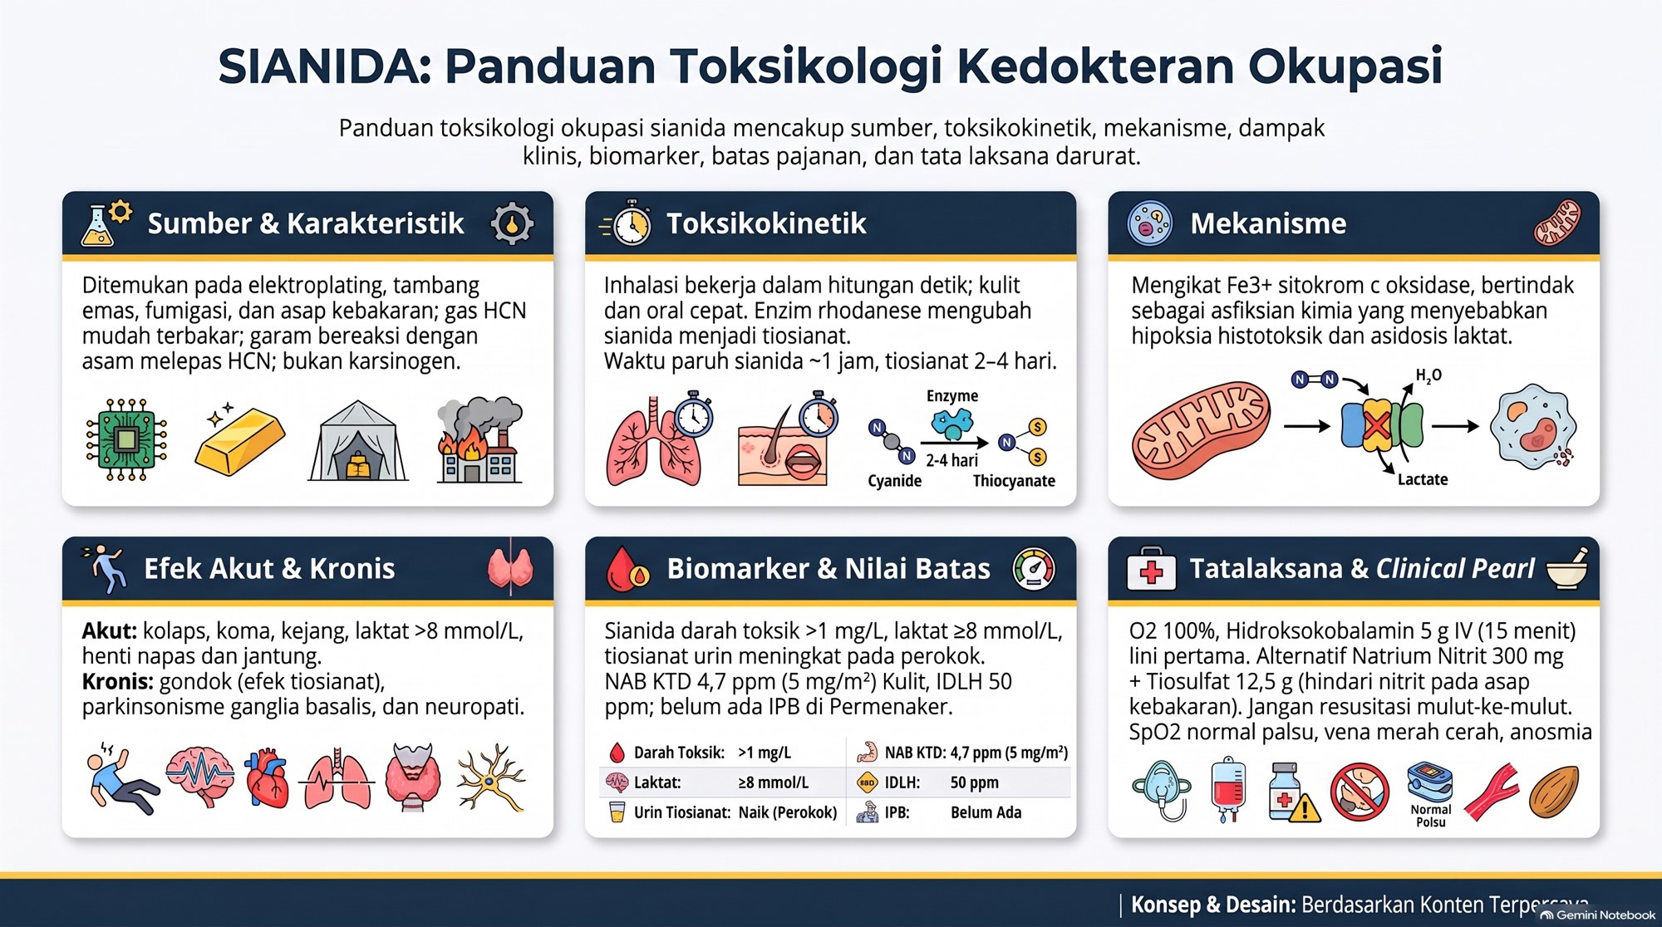

3D.2 Hidrogen sulfida (H2S)
Poin | Hidrogen sulfida (H2S)
1. Sifat dan klasifikasi | Gas tak berwarna, BM 34,08, lebih berat dari udara (densitas uap 1,19) → menumpuk di parit, tangki, ruang terbatas. Sangat mudah terbakar (LEL 4,0%, UEL 44%), 1 ppm = 1,40 mg/m3. pKa1 7,04: pada pH 7,4 ± 1/3 H2S bebas (lipofilik) dan ± 2/3 HS-. ACGIH A4; IARC Grup 3 / tanpa notasi A1 sampai A3. Penyebab kematian gas toksik kedua terbanyak di tempat kerja setelah CO
2. Sumber | Migas (sour gas/crude, < 1 sampai > 90%); selokan, IPAL, manhole, septic tank (dekomposisi anaerob, bakteri pereduksi sulfat); lubang kotoran ternak (CAFO, "dung lung"); pabrik pulp kraft; geotermal dan vulkanik; tambang belerang, peleburan, penyamakan kulit; palka kapal ikan
3. Toksikokinetik | Inhalasi instan (rute utama); kulit minimal (cairan bertekanan: frostbite). Distribusi cepat ke batang otak dan miokardium. Metabolisme ultrafast di mitokondria (hati, ginjal, usus): SQOR → sulfide dioxygenase (ETHE1) → sulfit → rhodanese → tiosulfat → sulfit oksidase → sulfat (1 mol H2S → tiosulfat butuh 1,5 mol O2); metilasi minor 10.000 kali lebih lambat. Ekskresi tiosulfat dan sulfat via urin; tidak bioakumulatif
4. Toksikodinamik | Sulfida berikatan reversibel dengan Fe3+ sitokrom c oksidase (kompleks IV) → asfiksian kimia seluler, hipoksia histotoksik, asidosis laktat (seperti sianida). Iritan mukosa: degradasi claudin-5 dan ENaC → edema paru non-kardiogenik/ARDS. > 100 sampai 150 ppm: paralisis olfaktori. Knockdown: hiperpolarisasi kanal K-ATP, depresi pusat napas medula (apnea), syok kardiogenik/aritmia
5. Biomonitoring | Tiosulfat urin akhir shift (dipengaruhi sulfur diet, cepat turun). Sulfida darah naik transien 1 sampai 2 jam saja, tidak untuk triase. Forensik: sulfida batang otak. Sulfhemoglobin TIDAK terbentuk signifikan pada inhalasi H2S akut → bukan biomarker valid
6. Waktu paruh | Sulfida darah/jaringan detik sampai menit (< 15 sampai 30 menit); tiosulfat urin 2,5 sampai 4 jam (tuntas 24 jam)
7. Efek akut (per ppm) | 0,01 sampai 0,3: ambang bau (telur busuk); 1 sampai 5: bau menyengat, mual, sakit kepala; 10 sampai 20: iritasi mata/hidung ringan; 20 sampai 50: "gas eye" (keratokonjungtivitis, halo, fotofobia); 50 sampai 100: erosi kornea, batuk, dispnea; 100 sampai 150: paralisis olfaktori; 200 sampai 300: trakeobronkitis, edema paru dalam 1 jam; 500 sampai 700: sempoyongan, kolaps 5 menit, knockdown, mati 30 sampai 60 menit; 700 sampai 1.000: knockdown instan 1 sampai 2 napas, apnea, mati dalam menit; 1.000 sampai 2.000: nyaris seketika
8. Efek kronis/sekuel | Pasca-knockdown: ensefalopati anoksik-toksik, lesi ganglia basalis (globus pallidus, putamen), amnesia, parkinsonisme, ataksia, kelainan visual/dengar. Anosmia/disosmia permanen (nekrosis neuroepitel olfaktori). Batuk kronis, FEV1 turun; RADS klasik jarang. Neurasthenia
9. Batas pajanan | Permenaker 5/2018: NAB 1 ppm; PSD (STEL 15 menit) 5 ppm (efek kritis: iritasi saluran napas atas, gangguan saraf pusat). ACGIH TLV-TWA 1 ppm, STEL 5 ppm. NIOSH REL ceiling 10 ppm (15 mg/m3). OSHA ceiling 20 ppm, peak 50 ppm (10 menit). IDLH 100 ppm
10. BEI / IPB | Tidak ada IPB (Permenaker 5/2018) maupun BEI ACGIH numerik (eliminasi menit, latar sulfur endogen). Tiosulfat urin hanya untuk riset, bandingkan baseline pra-shift
11. Tatalaksana akut | Penolong: SCBA positif dahulu, jangan masuk zona panas. Evakuasi ke udara bersih, lepas pakaian, irigasi mata 15 menit, tidak mulut-ke-mulut (BVM). O2 100%; PEEP bila ARDS. Natrium nitrit 300 mg (10 mL larutan 3%) IV 5 sampai 10 menit (anak 0,2 mL/kgBB, maks 10 mL): MetHb 10 sampai 20% menarik sulfida → sulfmethemoglobin; KONTROVERSIAL: hanya bermanfaat sangat dini (sulfida bebas cepat habis), memperburuk hipoksia dan hipotensi, tidak menurunkan mortalitas bila setelah koma. Natrium tiosulfat TIDAK bermanfaat (tiosulfat adalah produk akhir, bukan donor sulfur). HBO: koma lama, iskemia miokard refrakter, asidosis berat, edema paru refrakter
12. Kelaikan kerja dan manajemen | Unfit: penyakit jantung/aritmia, paru kronis (asma berat, PPOK), epilepsi/kelainan neurologis fokal, anosmia/hiposmia berat. Ruang terbatas: uji atmosfer (O2 19,5 sampai 23,5%; H2S < 1 ppm; LEL < 10%; CO), ventilasi paksa kontinu, izin masuk, buddy system, standby di luar, lifeline, tripod. Detektor pribadi alarm rendah 1 ppm, tinggi 5 ppm. Respirator: SCBA positif wajah penuh atau SAR tipe C + escape cylinder; DILARANG air-purifying cartridge pada IDLH/konsentrasi tak diketahui. Rekayasa: aerasi limbah, pipa tertutup, scrubber/flare, pengikat sulfida (garam besi), biosida; pelatihan "H2S alive"
13. Lain-lain | Perpres 7/2019 Lampiran I.a butir 16 (gas asfiksia: CO, H2S, HCN atau derivatnya); JKK sampai 3 tahun setelah hubungan kerja berakhir; PP 28/2024; Permenkes 11/2022; cek ulang

Pearl dan jebakan ujian
- Bau telur busuk HILANG pada > 100 sampai 150 ppm = paralisis olfaktori, bukan udara bersih.
- 25 sampai 40% kematian H2S adalah penolong tanpa SCBA. Respons pertama: jangan masuk, alarm, SCBA, ventilasi.
- Koin perak/tembaga di saku korban menghitam (Ag2S, CuS) = petunjuk pajanan H2S masif.
- Sulfhemoglobin bukan penanda H2S; nitrit memicu MetHb (bukan sulfHb) dan efektif hanya sangat dini; tiosulfat tidak berguna.
- Knockdown = "sakelar dimatikan"; sekuel ganglia basalis dan anosmia.
Infografik: Hidrogen sulfida (H2S)
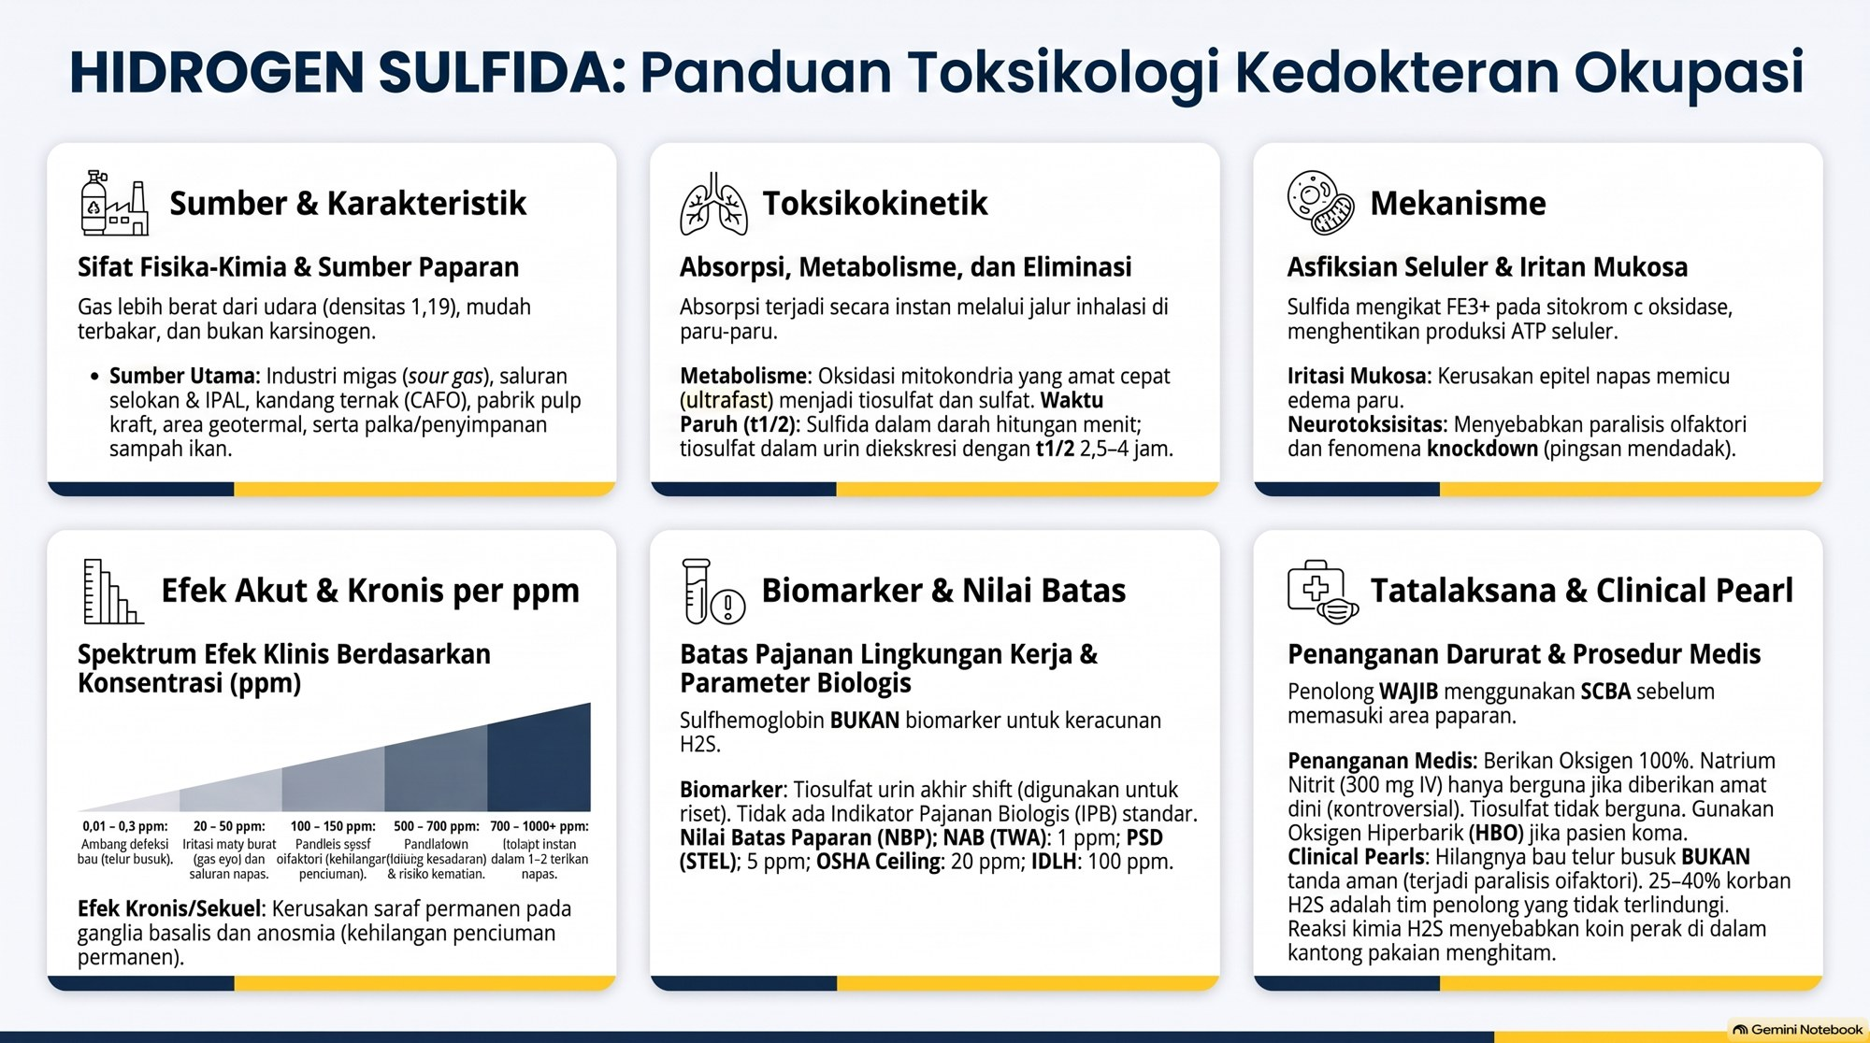

3D.3 Karbon monoksida (CO)
Poin | Karbon monoksida (CO)
1. Sifat dan klasifikasi | Gas tak berwarna, tak berbau, tak mengiritasi ("silent killer"), BM 28,01, densitas 0,968 (sedikit lebih ringan dari udara, mudah merata), mudah terbakar (LEL 12,5%, UEL 74%), 1 ppm = 1,15 mg/m3. Tidak karsinogenik (IARC Grup 3). Permenaker 5/2018 memberi notasi Reproduksi (Repr.) dan BEI (hipoksia janin, abortus, kelainan kongenital, BBLR)
2. Sumber | Pembakaran tak sempurna: forklift propana/bensin/diesel di gudang tertutup, genset, kompresor, mesin pembersih es propana, kebakaran bangunan, tanur baja, pengecoran, pabrik kokas, keramik, semen. Metabolisme hepatik diklorometana (CYP2E1) menghasilkan CO endogen (onset tertunda, t½ panjang). Non-okupasi: rokok (400 sampai 1.000 ppm), pemanas air gas, arang di ruang tertutup
3. Toksikokinetik | Absorpsi alveolar cepat dan sempurna. ± 85% terikat Hb (COHb); ± 15% terikat mioglobin, sitokrom c oksidase, CYP450, neuroglobin. Menembus plasenta; HbF afinitas lebih tinggi → COHb janin 10 sampai 15% lebih tinggi dan eliminasi jauh lebih lambat. Metabolisme < 1% (→ CO2). > 99% dieliminasi utuh via napas
4. Toksikodinamik | Afinitas Hb 200 sampai 250 kali O2 (anemic hypoxia); kurva disosiasi bergeser ke kiri (efek Haldane) → Hb sisa menahan O2. Karboksimioglobin (afinitas 60 kali O2): depresi kontraktilitas, iskemia, aritmia, rabdomiolisis. Inhibisi sitokrom c oksidase → ATP turun, laktat naik, ROS, peroksidasi lipid otak, kerusakan mielin. Pelepasan NO → vasodilatasi, hipotensi, peroksinitrit
5. Biomonitoring | COHb darah dengan CO-oksimetri laboratorium (vena = arteri). Normal non-perokok < 1,5 sampai 2%; perokok 5 sampai 10% (berat 12 sampai 15%); gejala ringan > 10 sampai 15%; koma/mati > 50 sampai 60%. CO napas akhir (20 ppm ≈ COHb 3,5%). Sampling akhir shift; stratifikasi status merokok. JEBAKAN: pulse oximeter biasa (660/940 nm) menyamakan COHb dengan O2Hb → SpO2 palsu 98 sampai 100%; pakai pulse CO-oximeter (Masimo Rad-57). PaO2 dan SaO2 kalkulasi AGD juga normal (CaO2 anjlok)
6. Waktu paruh COHb | Udara ruang 240 sampai 320 menit (4 sampai 5 jam); O2 100% normobarik (NRB) 70 sampai 80 menit (40 sampai 90); O2 aliran tinggi/CPAP 36 sampai 48 menit; HBO 2,5 sampai 3 ATA 20 sampai 23 menit
7. Efek akut | COHb 10 sampai 20% (100 sampai 200 ppm): sakit kepala ringan, dispnea beban berat. 20 sampai 30%: sakit kepala berdenyut, pusing, mual, koordinasi halus terganggu. 30 sampai 40%: muntah, gangguan visual, konfusi, sinkop. 40 sampai 50%: sinkop, takikardia, ataksia, iskemia miokard. 50 sampai 60%: koma, kejang, Cheyne-Stokes, hipotensi. > 60 sampai 70% (> 1.200 ppm): henti napas/jantung. < 10%: asimtomatik, ambang angina turun pada PJK
8. Efek kronis/sekuel | Sekuel neurologis tertunda (DNS) 10 sampai 40% setelah interval lucid 2 sampai 40 hari (paling sering 2 sampai 28): amnesia, demensia, perubahan kepribadian, psikosis, inkontinensia, parkinsonisme sekunder; faktor risiko usia > 36 tahun, pajanan lama, kehilangan kesadaran, asidosis berat, COHb awal > 25%. MRI: lesi simetris globus pallidus (T2/FLAIR) + demielinasi substansia alba. Kronis rendah: sefalgia harian, fatigue, depresi, aterosklerosis dipercepat, angina
9. Batas pajanan | Permenaker 5/2018: NAB 25 ppm (29 mg/m3), notasi Repr, BEI. ACGIH TLV-TWA 25 ppm. NIOSH REL TWA 35 ppm (10 jam), ceiling 200 ppm. OSHA PEL 50 ppm. IDLH 1.200 ppm
10. BEI / IPB | Permenaker 5/2018 dan ACGIH: COHb darah 3,5% dari Hb, akhir shift; CO napas akhir 20 ppm; notasi B dan Ns (endogen, rokok)
11. Tatalaksana akut | Evakuasi oleh penolong ber-SCBA. O2 100% via non-rebreather dengan reservoir tertutup 12 sampai 15 L/menit (atau intubasi) sampai asimtomatik dan COHb < 3% (minimal ± 6 jam). Indikasi HBO (2,5 sampai 3 ATA, 90 sampai 120 menit): kehilangan kesadaran/koma/kejang; defisit neurologis atau neuropsikologis persisten; iskemia miokard (angina, ST-T, troponin); asidosis berat (pH < 7,25); COHb > 25%; hamil dengan COHb > 15 sampai 20% atau tanda distres janin
12. Kelaikan kerja dan manajemen | Unfit: PJK simtomatik, gagal jantung, anemia berat (Hb < 10), PPOK berat, hamil (pindahkan segera). Pengendalian: substitusi forklift listrik/baterai, ventilasi umum dan LEV, konverter katalitik terawat, detektor CO tetap alarm 25 ppm, izin ruang terbatas (uji 4 gas O2, CO, H2S, LEL); SCBA positif untuk darurat/IDLH (air-purifying hanya hopcalite, cepat jenuh)
13. Lain-lain | Perpres 7/2019 Lampiran I.a butir 16 (gas asfiksia: CO, H2S, HCN); JKK; PP 28/2024; Permenkes 11/2022; cek ulang

Pearl dan jebakan ujian
- Kulit merah ceri adalah temuan post-mortem/terminal (COHb > 40 sampai 50%); pasien hidup biasanya pucat atau sianosis ringan.
- SpO2 dan PaO2 normal tidak menyingkirkan CO (butuh CO-oksimetri).
- Diklorometana (paint stripper) → CO endogen bertahap 24 sampai 48 jam: pingsan berjam-jam setelah pulang kerja, t½ COHb lebih panjang.
- Janin lebih rentan: ibu COHb 10 sampai 15% bisa melahirkan lahir mati/ensefalopati anoksik.
- DNS timbul setelah interval lucid 2 sampai 40 hari; lesi globus pallidus.
- Rokok = confounder BEI; bandingkan baseline pra-shift.
Infografik: Karbon monoksida (CO)
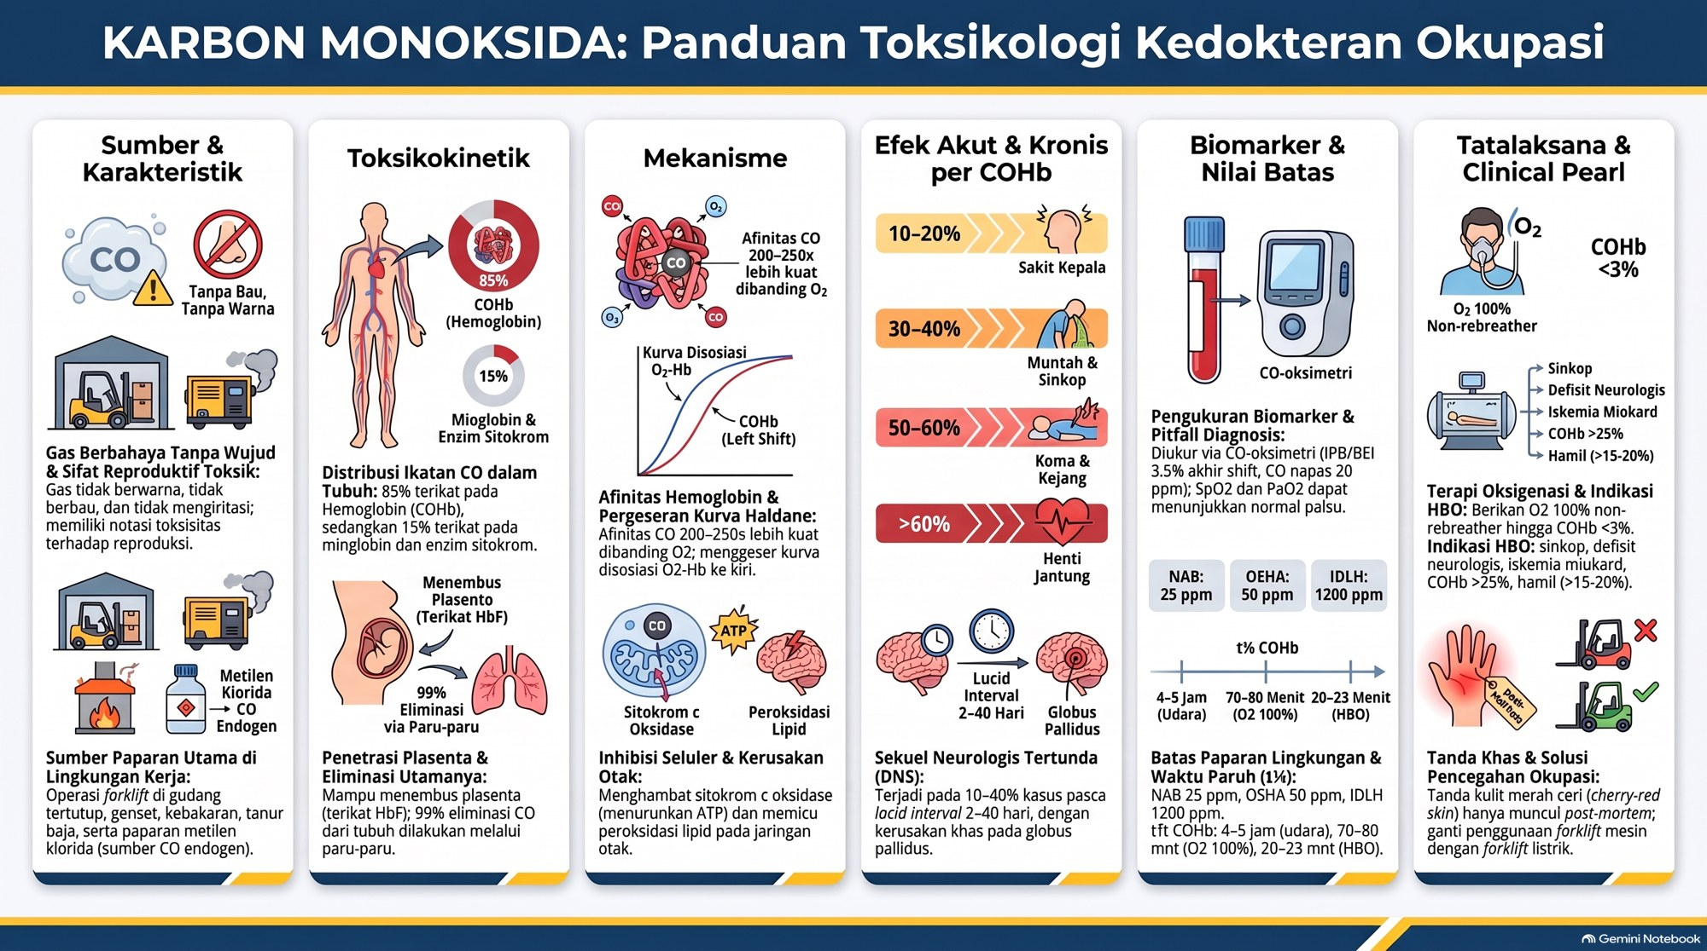

3D.4 Karbon dioksida (CO2)
Poin | Karbon dioksida (CO2): asfiksian sederhana dan toksikan sistemik
1. Sifat dan klasifikasi | Gas tak berwarna, BM 44,01, densitas 1,53 (1,5 kali lebih berat dari udara, mengendap di dasar), tidak mudah terbakar (pemadam api), es kering menyublim pada -78,5°C, atmosfer 0,04% (± 400 ppm), 1 ppm = 1,80 mg/m3; pada kadar tinggi (> 5 sampai 10%) terasa asam menyengat. Bukan karsinogen; "asfiksian sederhana" tetapi toksik sistemik mandiri
2. Sumber | Fermentasi (bir, anggur, ragi, tangki/tong), karbonasi minuman, es kering (rantai dingin), silo dan lubang kotoran (slurry pit), pengelasan MIG/MAG (shielding gas), sistem pemadam CO2 total flooding (ruang mesin kapal, server), palka kapal, tambang, sumur tua, gua, gas vulkanik (Danau Nyos, Kamerun 1986, > 1.700 tewas)
3. Toksikokinetik | Absorpsi alveolar pasif instan. Transport darah: 70 sampai 80% bikarbonat (karbonik anhidrase), 15 sampai 20% karbaminohemoglobin, 5 sampai 10% terlarut (PaCO2). Menembus sawar darah otak sangat cepat → asidosis CSF instan. Tidak dimetabolisme (produk akhir). > 99% via ventilasi paru (ginjal lambat)
4. Toksikodinamik | Hiperkapnia akut → asidosis respiratorik dekompensasi (enzim terganggu, K+ naik). Bifasik: 1 sampai 5% stimulasi kemoreseptor (ventilasi naik 200 sampai 300%); > 10 sampai 15% narkosis CO2, depresi pusat napas medula, apnea. Kematian bisa terjadi meski O2 normal 21%. Kardiovaskular: awalnya simpatoadrenal (takikardia, hipertensi), lalu pH < 7,10: vasodilatasi, depresi inotropik, blok AV, aritmia. Vasodilatasi serebral → TIK naik, sakit kepala berdenyut, edema otak
5. Biomonitoring | Tidak ada biomarker urin/kimia spesifik (metabolit endogen). AGD arteri: PaCO2 normal 35 sampai 45; > 60 sampai 80 pada keracunan berat (> 100 pada koma); pH < 7,20 sampai < 7,00; kapnografi (EtCO2). Sampel stat. Perancu: PPOK dengan retensi kronis
6. Waktu paruh | Sangat cepat: 3 sampai 10 menit setelah ke udara bersih/ventilasi (difusi CO2 20 kali O2); asam-basa normal 1 sampai 2 jam
7. Efek akut | 0,5% (5.000 ppm) NAB; 1 sampai 2%: ventilasi naik 50%, dispnea beban; 3% (30.000 ppm) STEL: ventilasi 2 kali, sakit kepala; 4 sampai 5% (40.000 ppm) IDLH: hiperpnea berat, sakit kepala berdenyut, pusing, mual, keringat, gangguan visual; 6 sampai 8%: tremor, konfusi, stupor; 10%: kejang mioklonik, kehilangan kesadaran dalam menit; 15 sampai 20%: koma dalam 1 menit, aritmia, kolaps; > 25 sampai 30%: knockdown 1 sampai 2 napas, apnea, mati
8. Efek kronis/sekuel | Kronis 1 sampai 3%: retensi bikarbonat ginjal, asidosis intrasel, mobilisasi kalsium tulang (demineralisasi, hiperkalsiuria), sefalgia, fatigue. Pasca-akut: pemulihan penuh 24 sampai 48 jam; sekuel (ensefalopati anoksik) hanya bila henti jantung/apnea lama
9. Batas pajanan | Permenaker 5/2018: NAB 5.000 ppm (9.000 mg/m3); PSD (STEL) 30.000 ppm (54.000 mg/m3); efek kritis: asfiksia. ACGIH TLV-TWA 5.000, STEL 30.000 ppm. NIOSH REL TWA 5.000 (10 jam), STEL 30.000. OSHA PEL 5.000 ppm. IDLH 40.000 ppm (4%)
10. BEI / IPB | Tidak ada nilai IPB/BEI (Permenaker 5/2018, ACGIH): metabolit endogen; pantau udara lingkungan dan AGD pada kedaruratan
11. Tatalaksana akut | Evakuasi, penolong SCBA; BVM (bukan mulut-ke-mulut). O2 100% + intubasi dan ventilasi mekanis invasif untuk CO2 washout (terapi definitif asidosis respiratorik). Hindari bikarbonat IV agresif (jadi CO2, memperburuk asidosis serebral). Frostbite es kering: rewarming air 38 sampai 42°C selama 15 sampai 30 menit, jangan digosok. HBO tidak ada indikasi (beda dengan CO)
12. Kelaikan kerja dan manajemen | Unfit: PPOK sedang-berat, asma labil, OSA, PJK tidak stabil, aritmia, gagal jantung. Ruang terbatas: uji atmosfer 3 tingkat (atas, tengah, dasar); masuk bila O2 ≥ 19,5% dan CO2 < 5.000 ppm. Detektor wajib NDIR (infrared): sensor katalitik LEL dan elektrokimia biasa tidak mendeteksi CO2; alarm 5.000 dan 30.000 ppm. SCBA/SAR positif; DILARANG N95 atau katrid kimia. Ventilasi buang tingkat lantai, pintu darurat membuka ke luar
13. Lain-lain | Perpres 7/2019 Lampiran I.a butir 16 (gas asfiksia, termasuk asfiksian sederhana); JKK; PP 28/2024; Permenkes 11/2022; cek ulang

Pearl dan jebakan ujian
- CO2 > 10% = toksikan sistemik mandiri (depresi napas meduler, VF), bukan sekadar "mendesak oksigen"; fatal meski O2 normal.
- Gas berat (1,5x): sampel udara di bibir manhole menyesatkan, dasar tangki bisa 20 sampai 30%; uji sampai dasar.
- Penolong tanpa SCBA: > 50 sampai 60% kematian ruang terbatas.
- 1 kg es kering → ± 500 L CO2: van/ruang tertutup bisa > 10% dalam < 30 menit.
- Detektor katalitik LEL gagal untuk CO2 (perlu NDIR).
- HBO untuk CO, bukan CO2.
Infografik: Karbon dioksida (CO2)
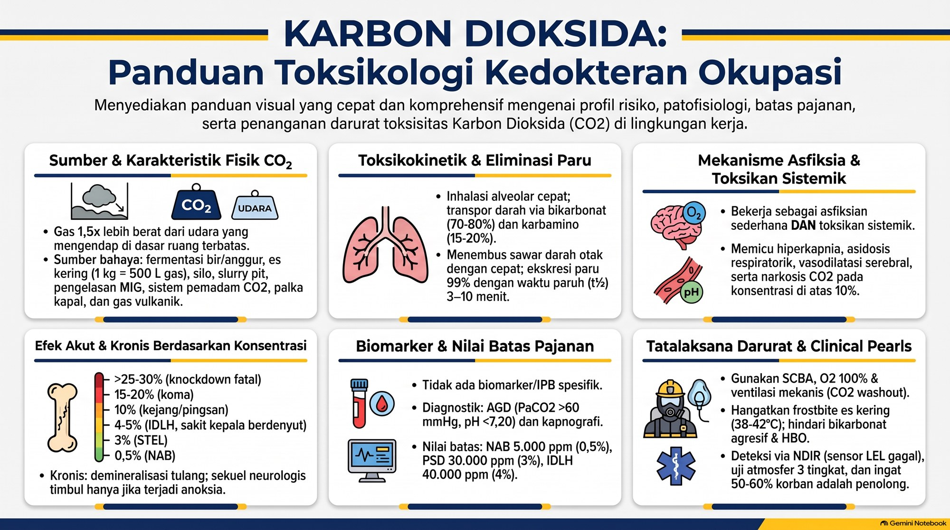

3D.5 Amonia (NH3, NH4OH)
Poin | Amonia (NH3 gas dan larutan NH4OH; iritan dan korosif basa)
1. Sifat dan klasifikasi | Gas tak berwarna, bau tajam menusuk, BM 17,03, titik didih -33,4°C, densitas gas 0,59 (lebih ringan dari udara), tetapi kabut cair dingin dari kebocoran bertekanan awalnya lebih berat dan merayap di tanah; sangat larut air (± 33%), higroskopis. pKa 9,25: pada pH 7,4 ± 99% NH4+. Larutan 28 sampai 30% pH > 12 sampai 13 (kaustik). LEL 15 sampai 16%, UEL 25 sampai 28%. 1 ppm = 0,70 mg/m3. Tidak karsinogenik (IARC Grup 3; tanpa notasi A1 sampai A3). UN 1005 (anhidrat)
2. Sumber | Pupuk (± 80% konsumsi: urea, amonium nitrat); refrigeran industri R-717 (cold storage, pabrik es, pengolahan ikan/daging; kebocoran kompresor/pipa = kecelakaan tersering); pembersih (rumah tangga 3 sampai 10%, industri 25 sampai 30%); kandang unggas/babi/sapi (CAFO, 2 sampai 50 ppm kronis + debu organik); sintesis asam nitrat, nilon, resin, bahan peledak
3. Mekanisme cedera dan toksikokinetik | Kelarutan tinggi → > 80 sampai 90% tertahan di mukosa saluran napas atas (konjungtiva, hidung, faring, laring); < 100 ppm saluran napas bawah relatif terlindung, > 400 sampai 500 ppm atau ruang tertutup: breakthrough ke bronkiolus dan alveolus. NH3 + H2O → NH4OH (eksotermik) → OH-: saponifikasi lipid membran dan denaturasi protein = NEKROSIS LIKUEFAKSI (asam: nekrosis koagulatif dengan eskar yang membatasi penetrasi; basa menembus dalam tanpa eskar). Amonia endogen darah 15 sampai 45 µg/dL, dibersihkan siklus urea hati → urea; pajanan kerja < 25 ppm tidak mengubah BUN/amonium urin
4. Toksikodinamik | Cedera kaustik + panas eksotermik (cairan -33°C: frostbite kriogenik). Stimulasi C-fiber → batuk, laringospasme refleks, bronkokonstriksi. Kerusakan epitel alveolar tipe I/II, surfaktan hancur, kebocoran kapiler → ALI/ARDS non-kardiogenik, pseudomembran nekrotik menyumbat jalan napas. Penetrasi kornea paling cepat di antara semua alkali (2 sampai 5 detik) → naiknya pH akuos humor, lisis stroma
5. Biomonitoring | Tidak ada biomarker pajanan spesifik (amonia darah dan amonium urin tidak berkorelasi dengan pajanan kerja karena latar endogen). Klinis: AGD; spirometri FEV1/FVC serial; foto toraks awal (12 sampai 24 jam) sering normal; laringoskopi fleksibel/bronkoskopi dini (edema glotis, deskuamasi, bronchial cast); slit-lamp + fluorescein + tekanan intraokular
6. Perjalanan waktu | Amonia darah t½ menit (siklus urea); atmosfer t½ beberapa hari. Detik 0 sampai 30: terbakar mata/hidung/tenggorok, batuk, blefarospasme; menit 5 sampai 60: edema faring/glotis, laringospasme; jam 6 sampai 24 (sampai 48): edema paru non-kardiogenik tertunda, trakeobronkitis nekrotikans, bronkopneumonia; minggu 1 sampai 4: ulserasi kornea, risiko perforasi; bulan sampai tahun: RADS, bronkiektasis, katarak, glaukoma
7. Efek akut per ppm | ~ 5 ppm: ambang bau; 20 sampai 30: iritasi mata/hidung; 50: iritasi nyata, batuk (LOAEL akut ATSDR); 72 sampai 100: iritasi nyata pada 20 sampai 30% dalam 5 menit; 150 sampai 250: iritasi saluran napas berat (toleransi 30 sampai 60 menit); 300: IDLH NIOSH; 400 sampai 500: bahaya langsung, luka bakar trakea, laringospasme; 700 sampai 1.000: kerusakan kornea, edema laring, edema paru, mati tertunda 10 sampai 30 menit; 1.500 sampai 2.500: spasme glotis total, edema paru, fatal dalam 30 menit; 5.000 sampai 10.000: mati dalam menit
8. Efek kronis | RADS (irritant-induced asthma) setelah pajanan tinggi tunggal; bronkiektasis ireversibel (nekrosis transmural dinding bronkus; kasus gerbong tangki, Kass 1972); PPOK dan fibrosis peribronkial; sekuel mata: vaskularisasi dan sikatriks kornea, simblefaron, katarak, glaukoma sekunder sudut tertutup, kebutaan; hiposmia/anosmia
9. Batas pajanan | Permenaker 5/2018: NAB 25 ppm (17 mg/m3); PSD (STEL 15 menit) 35 ppm (24 mg/m3) (efek kritis: kerusakan mata, iritasi saluran napas atas). ACGIH TLV-TWA 25, STEL 35 ppm. NIOSH REL 25/35 ppm. OSHA PEL 50 ppm. IDLH 300 ppm. MRL ATSDR: akut 1,7 ppm (LOAEL 50 ppm, 2 jam); kronis 0,1 ppm (NOAEL 9,2 ppm pabrik soda ash)
10. BEI / IPB | Tidak ada (Permenaker 5/2018, ACGIH): amonia endogen dan siklus urea cepat; pantau udara (air monitoring)
11. Tatalaksana akut | Tidak ada antidot; suportif agresif. Lepas pakaian (uap sekunder), irigasi air mengalir masif ≥ 15 sampai 20 menit. Mata: bilas ≥ 15 sampai 30 menit, anestesi topikal (tetrakain 0,5%), retraktor kelopak/lensa Morgan, lanjut sampai pH forniks 7,0 sampai 7,4 dan stabil 15 menit (minimal < 8,5); rujuk mata segera. O2 100% terhumidifikasi, salbutamol nebulisasi. INTUBASI DINI profilaktik bila stridor, suara serak, luka bakar melingkar wajah/leher, edema faring (edema glotis bisa menutup jalan napas dalam menit; terlambat = krikotiroidotomi). ARDS: volume tidal 6 mL/kgBB + PEEP. DILARANG netralisasi asam (cuka, asam asetat, asam borat): eksotermik, luka bakar termal tambahan. Tertelan: jangan induksi muntah, jangan lavage, jangan arang aktif; sedikit air atau susu 120 sampai 240 mL bila sadar
12. Kelaikan kerja dan manajemen | Unfit: asma berat/tak terkontrol, hiperreaktivitas bronkus, PPOK sedang-berat, penyakit paru interstisial, penyakit permukaan okular kronis. Surveilans: pra-kerja spirometri, foto toraks, tajam penglihatan, segmen anterior, riwayat atopi; berkala tahunan kuesioner dan spirometri (penurunan faal dipercepat) + mata; khusus setelah kebocoran. Pengendalian: sirkuit refrigerasi tertutup (ASME/ANSI), ventilasi buang darurat ruang mesin, tirai semprot air (deluge), detektor NH3 kontinu alarm 25 ppm dan evakuasi 150 sampai 200 ppm, izin kerja panas/ruang terbatas, ERP dan drill; evakuasi tegak lurus arah angin lalu menjauhi angin dan ke tempat tinggi, waspadai genangan kabut dingin di tanah. APD darurat/≥ 300 ppm: SCBA positif + baju Level A gas-tight; DILARANG kartrid (cepat jenuh)
13. Lain-lain | Perpres 7/2019 (NotebookLM: Lampiran I.a faktor kimia korosif dan II.b penyakit napas: edema paru kimia, RADS, bronkitis kronis; cek ulang nomor butir); JKK; PP 28/2024; Permenkes 11/2022. Bahaya campuran: amonia + pemutih (NaOCl) → kloramin (NH2Cl, NHCl2, NCl3) → cedera paru akut, bronkospasme, edema paru (petugas kebersihan)

Pearl dan jebakan ujian
- Ambang bau rendah (± 5 ppm) tetapi adaptasi olfaktori cepat: bau hilang bukan tanda aman.
- Edema laring dalam menit, edema paru dalam 12 sampai 48 jam: observasi minimal 24 jam; foto toraks awal normal tidak menenangkan.
- Intubasi dini pada tanda jalan napas atas terlibat.
- Alkali menembus kornea paling cepat (amonia > NaOH > Ca(OH)2): irigasi lama sampai pH netral, jangan netralisasi.
- Nekrosis likuefaksi (basa) menembus dalam; nekrosis koagulatif (asam) membentuk eskar.
- Amonia + pemutih = kloramin: jangan dicampur.
Infografik: Amonia (NH3, NH4OH)
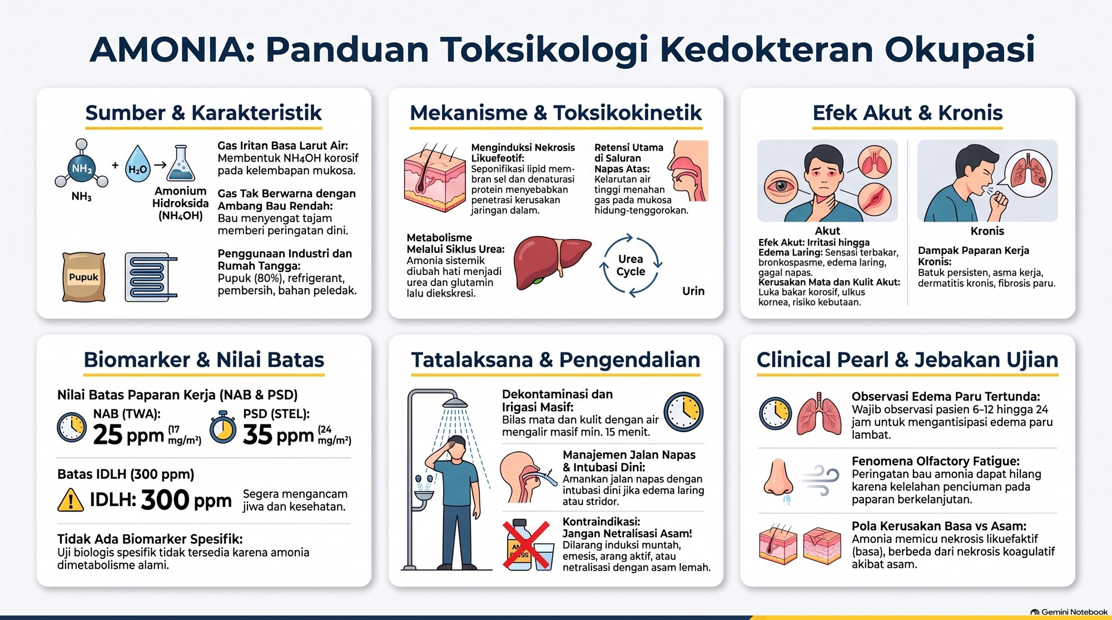

3D.6 Klorin (Cl2)
Poin | Klorin (Cl2; iritan saluran napas atas dan bawah)
1. Sifat dan klasifikasi | Gas kuning kehijauan, bau tajam seperti pemutih, BM 70,9, densitas 2,48 (± 2,5 kali lebih berat dari udara: merayap di tanah, basement, parit, ruang terbatas), titik didih -34°C, disimpan sebagai cairan bertekanan; kelarutan air sedang (7,3 g/L pada 20°C); tidak mudah terbakar tetapi oksidator kuat. 1 ppm = 2,90 mg/m3. ACGIH A4; IARC Grup 3; Permenaker A4
2. Sumber | Disinfeksi air minum dan limbah, kolam renang (indoor, salah ventilasi/bahan), pulp dan kertas (pemutih), PVC dan pelarut terklorinasi, pestisida, zat warna; kecelakaan transportasi (Graniteville 2005: 60 ton); domestik: pemutih (NaOCl) + pembersih asam (HCl, H3PO4): NaOCl + 2 HCl → NaCl + H2O + Cl2 (kamar mandi tertutup, edema paru fatal)
3. Mekanisme cedera dan toksikokinetik | Kelarutan sedang → mencederai SELURUH saluran napas. > 95% pada 1 sampai 5 ppm terfiltrasi di mukosa atas; > 30 sampai 50 ppm, hiperventilasi atau napas mulut → breakthrough ke bronkus bawah dan alveolus. Hidrolisis: Cl2 + H2O ⇌ HCl + HOCl; HOCl (oksidator lipofilik, bereaksi dengan gugus -SH) membuat klorin ± 33 kali lebih iritan daripada HCl murni. Cl2 tidak masuk darah sebagai Cl2, direduksi menjadi ion klorida endogen
4. Toksikodinamik | ROS/RNS, peroksidasi lipid, lipid terklorinasi, GSH turun; HOCl + amina → kloramin → NF-κB/MAPK, iNOS, TNF-α, IL-1β, IL-6, IL-8; nekrosis koagulatif, denudasi epitel, bronchial cast, atelektasis; hambat ENaC, kebocoran taut erat → ALI/ARDS non-kardiogenik; surfaktan teroksidasi; RADS: epitel hilang, neuropeptida tidak terdegradasi, C-fiber/TRPV1/TRPA1 terpapar, substansi P
5. Biomonitoring | Tidak ada biomarker pajanan spesifik (klorida serum/urin tidak bernilai). Riset: 3-klorotirosin, CC16 serum. Spirometri serial (obstruksi akut, FEV1 turun; metakolin pasca-akut untuk RADS); AGD (hipoksemia, gradien A-a); foto toraks 6 sampai 12 jam sering normal: ulang jam 12, 24, 48; HRCT (GGO, air trapping, penebalan bronkus, bronkiektasis)
6. Perjalanan waktu | Fotolisis atmosfer t½ ± 440 detik; hidrolisis di tubuh detik. Detik 0 sampai 30: iritasi mata dan hidung, tersedak, batuk; menit 5 sampai 60: bronkospasme, mengi, serak, nyeri substernal, lakrimasi; jam 6 sampai 24 (puncak 12 sampai 24): edema paru tertunda/ARDS; hari 2 sampai 5: trakeobronkitis purulen, bronkopneumonia; bulan sampai tahun: RADS, FEV1 turun, bronkiektasis
7. Efek akut per ppm | 0,2 sampai 0,4: ambang bau; 0,5: NOAEL manusia; 1 sampai 3: iritasi ringan; 5 sampai 15: iritasi mata, konjungtiva, orofaring sedang-berat, batuk; 10: IDLH NIOSH; 30: nyeri dada substernal, batuk paroksismal, tersedak, mual-muntah; 40 sampai 60: pneumonitis, trakeobronkitis ulseratif, edema paru; ± 100: kerusakan epitel masif dalam menit; 430: letal 30 menit; 1.000: letal dalam menit (laringospasme total)
8. Efek kronis | RADS (kriteria Brooks 1985): pajanan tinggi tunggal, tanpa riwayat napas sebelumnya, gejala < 24 jam, menetap ≥ 3 bulan, obstruksi atau metakolin positif, tanpa sensitisasi IgE. FEV1 turun persisten (kohort Graniteville, Clark 2016: -4,2% prediksi). Bronkiektasis silindris; lesi mirip bronkiolitis obliterans (polip granulasi). Asma tereksaserbasi kerja; mata kering/kerusakan kornea
9. Batas pajanan | Permenaker 5/2018: NAB 0,5 ppm (1,5 mg/m3); PSD 1 ppm (2,9 mg/m3); A4 (efek kritis: iritasi saluran napas atas dan mata). ACGIH TLV-TWA 0,5, STEL 1 ppm (A4). NIOSH REL ceiling 0,5 ppm; OSHA ceiling 1 ppm. IDLH 10 ppm. MRL ATSDR inhalasi: akut 0,06 ppm (NOAEL 0,5, UF 3); intermediate 0,002; kronis 0,00005 ppm
10. BEI / IPB | Tidak ada (Permenaker 5/2018, ACGIH): konversi instan menjadi klorida fisiologis; penilaian dengan air monitoring
11. Tatalaksana akut | Tidak ada antidot. Evakuasi oleh penolong ber-SCBA; lepas pakaian (off-gassing) dan kantong ganda; cuci kulit; irigasi mata ≥ 15 menit. O2 terhumidifikasi 100% (SaO2 > 92 sampai 95%). Salbutamol nebulisasi. Nebulisasi natrium bikarbonat 3,75 sampai 4,2% (8,4% dicampur salin 1:1): menetralkan HCl/HOCl; laporan kasus (Bosse 1994, Douidar 1997, Vinsel 1990) perbaikan cepat tetapi bukti RCT terbatas, adjuvan lini 2 untuk batuk/bronkospasme refrakter. Kortikosteroid inhalasi (budesonid 1 sampai 2 mg) dan/atau metilprednisolon 1 sampai 2 mg/kgBB/hari, paling efektif bila < 30 menit pasca-pajanan. Intubasi dini bila stridor, serak berat, edema glotis. Hindari kelebihan cairan; ARDS: volume tidal 6 mL/kgBB, PEEP, prone. Observasi 24 sampai 48 jam
12. Kelaikan kerja dan manajemen | Unfit: asma sedang-berat/labil, hiperreaktivitas bronkus, PPOK lanjut, penyakit paru interstisial, penyakit permukaan okular berat. Surveilans: pra-kerja spirometri, foto toraks, kuesioner, segmen anterior mata; tahunan spirometri (laju FEV1) dan kuesioner; khusus pasca-insiden. Pengendalian: substitusi (hipoklorit cair, ozon, UV), proses tertutup, ventilasi darurat + scrubber kaustik, detektor kontinu alarm 0,5 dan 1,0 ppm; evakuasi tegak lurus arah angin lalu menjauhi angin ke tempat lebih tinggi; DILARANG berlindung di basement/parit. APD darurat/IDLH (≥ 10 ppm): SCBA positif wajah penuh + baju Level A
13. Lain-lain | Perpres 7/2019 (NotebookLM: I.a butir 11 derivat halogen, I.a zat korosif/gas iritan, II.b penyakit napas: edema paru kimia, RADS, bronkitis industri; cek ulang); JKK; PP 28/2024; Permenkes 11/2022. Pemutih + asam = Cl2; pemutih + amonia = kloramin: jangan dicampur (edukasi petugas kebersihan)

Pearl dan jebakan ujian
- Kelarutan sedang: klorin merusak atas DAN bawah (bukan iritan atas murni seperti amonia atau bawah murni seperti fosgen).
- Pasien tampak stabil jam ke-2 bisa edema paru fatal jam 12 sampai 24: observasi 24 sampai 48 jam; foto toraks awal normal menyesatkan.
- Gas 2,5 kali lebih berat: evakuasi ke tempat tinggi dan tegak lurus angin; jangan ke basement.
- Hidrasi IV agresif memperburuk ARDS (kecuali syok).
- Nebulisasi bikarbonat kontroversial: bukti RCT terbatas; steroid sangat dini lebih konsisten pada model hewan.
- RADS = kriteria Brooks.
Infografik: Klorin (Cl2)
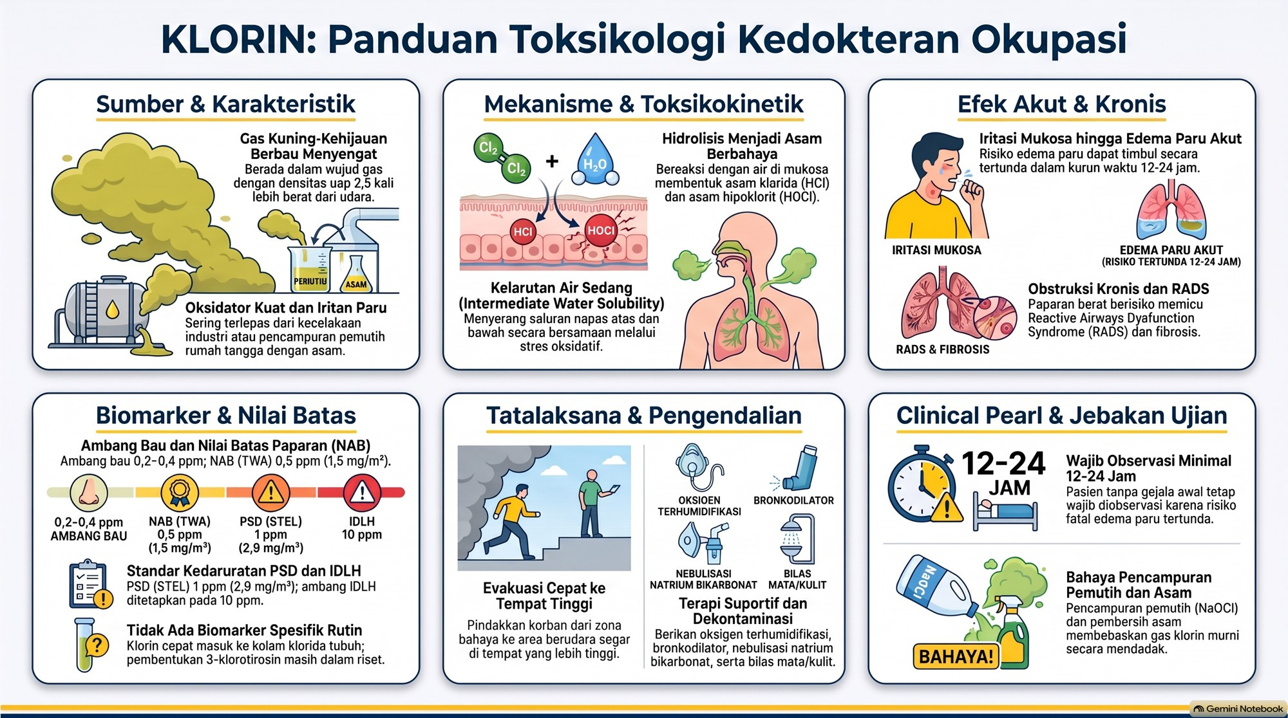

3D.7 Fosgen (COCl2)
Poin | Fosgen (COCl2, karbonil klorida; iritan alveolar, daya larut air sangat rendah)
1. Sifat dan klasifikasi | Gas tak berwarna, BM 98,92, mencair pada 8,3°C (dikemas cair bertekanan), densitas 3,4 sampai 3,5 (mengendap di parit, ruang terbatas), kelarutan air sangat rendah (hidrofobik, hidrolisis lambat), tidak mudah terbakar. Bau rumput baru dipotong/jerami basah, ambang 0,4 sampai 1,5 ppm (peringatan buruk). 1 ppm = 4,05 mg/m3. IARC tidak terdaftar; ACGIH A4
2. Sumber | Intermediat isosianat (MDI, TDI → busa poliuretan), polikarbonat, zat warna, pestisida karbamat (> 12 juta ton/tahun); dekomposisi uap pelarut terklorinasi (TCE, PCE, karbon tetraklorida, metilen klorida; brake cleaner/degreaser) oleh UV/panas busur las; pirolisis PVC pada kebakaran; agen perang kimia PD I ("CG"), > 80% kematian senjata kimia
3. Mekanisme cedera dan toksikokinetik | Lolos dari saluran napas atas tanpa iritasi sensorik kuat → terdeposisi di bronkiolus respiratorius, duktus alveolaris, epitel alveolar I/II. Larut di lipid surfaktan (panjang difusi 8,8 µm > sawar udara-darah 1 sampai 2 µm); sebagian ke eritrosit (hemolisis mikro). Jalur dominan: ASILASI gugus -NH2, -OH, -SH protein dan fosfolipid; hidrolisis lambat COCl2 + H2O → CO2 + 2 HCl. Ekskresi: CO2 napas dan klorida ginjal
4. Toksikodinamik | GSH cairan alveolar turun > 80%; surfaktan (DPPC) inaktif → tegangan permukaan naik, mikroatelektasis; aktivasi sPLA2-IIA → asam arakidonat, leukotrien, tromboksan; NF-κB, p38 MAPK, NLRP3; TNF-α, IL-1β, IL-6, IL-8; nekrosis epitel I dan endotel, kerusakan ZO-1 → edema paru permeabilitas tinggi/ARDS; komponen neurogenik (C-fiber, endotelin-1)
5. Biomonitoring | Tidak ada biomarker pajanan spesifik (riset: adduk albumin/Hb, asam uroklorat). Foto toraks 1 sampai 6 jam hampir selalu normal: ulang jam 6, 12, 24, 48 (kabut perivaskular, Kerley B, infiltrat difus). AGD: PaO2/FiO2 ≤ 300 (ALI), ≤ 200 (ARDS); gradien A-a naik lebih dahulu. DLCO paling sensitif; FVC/FEV1 restriktif/campuran; SpO2 < 92 sampai 95% tanda akhir laten
6. Perjalanan waktu | Trifasik: menit 0 sampai 30 iritasi ringan, batuk, dada sesak samar; laten "sehat semu" 1 sampai 24 jam (paling sering 6 sampai 15; sampai 48 jam); edema paru klinis jam 12 sampai 24 (sesak, takipnea > 30, sputum berbuih merah muda, ronki difus, sianosis, hipotensi); hari 3 sampai berbulan-bulan: pemulihan atau fibrosis/penyakit saluran napas
7. Efek akut (Ct, ppm-menit; hukum Haber) | 0,4 sampai 1,5 ppm bau; < 25 sampai 30 ppm-menit tanpa cedera bermakna; 50 sampai 150: iritasi ringan, laten 12 sampai 24 jam; 150 sampai 300: ambang edema paru klinis (laten 4 sampai 8 jam); 300 sampai 500: edema berat, hipoksemia refrakter; > 500: LCt50 manusia (mati 24 sampai 48 jam); > 1.000: mati dalam jam. 2 ppm = IDLH
8. Efek kronis | Fibrosis paru dan emfisema; DLCO dan FVC turun persisten (restriktif); RADS; dispnea beban kronis
9. Batas pajanan | Permenaker 5/2018 NAB 0,1 ppm (efek kritis: iritasi saluran napas atas, pembengkakan paru, emfisema), PSD/KTD tidak ditetapkan. ACGIH TLV-TWA 0,1 ppm (0,4 mg/m3), A4. NIOSH REL 0,1 ppm (10 jam), ceiling 0,2 ppm. OSHA PEL 0,1 ppm. IDLH 2 ppm
10. BEI / IPB | Tidak ada (Permenaker 5/2018, ACGIH): air monitoring
11. Tatalaksana akut | ISTIRAHAT TOTAL MUTLAK: korban DILARANG berjalan, diangkut dengan tandu (aktivitas menaikkan tekanan kapiler → edema fulminan). Observasi rawat inap 24 sampai 48 jam walau tanpa gejala. O2 (SaO2 > 92 sampai 95%); edema/ARDS: CPAP atau ventilasi PEEP, hindari tekanan puncak/PEEP berlebihan (barotrauma). Batasi cairan IV (strategi konservatif). Steroid inhalasi (budesonid/flutikason) dan metilprednisolon 1 sampai 2 mg/kgBB/hari, sedini mungkin pada fase laten (bukti manusia beragam). Salbutamol bila mengi (dosis tinggi berlebihan tidak membantu). Eksperimental (Cao 2022): NAC, ibuprofen + pentoksifilin, inhibitor NOS-2, antagonis endotelin, ulinastatin
12. Kelaikan kerja dan manajemen | Unfit: asma, PPOK sedang-berat, penyakit paru interstisial, DLCO rendah, penyakit kardiovaskular berat. Surveilans: pra-kerja spirometri + DLCO, foto PA, EKG; tahunan spirometri dan kuesioner; rawat inap + faal serial setelah kebocoran. Pengendalian: substitusi sintesis tanpa fosgen; sistem proses tertutup, tekanan negatif, scrubber kaustik NaOH, detektor kontinu (alarm 0,1 ppm); LARANG pengelasan/api terbuka di ruang berisi uap pelarut terklorinasi; SCBA positif + baju Level A bila > 0,1 ppm/IDLH (≥ 2 ppm)
13. Lain-lain | Perpres 7/2019: Lampiran I.a butir 32 (penyakit akibat fosgen) dan II.b (edema paru kimia, obstruktif/restriktif); JKK; PP 28/2024; Permenkes 11/2022; cek ulang butir

Pearl dan jebakan ujian
- "Sehat semu": jangan pulangkan; observasi 24 sampai 48 jam walau foto toraks awal bersih dan tanpa sesak.
- Bau jerami basah tidak mencekik: tidak ada peringatan, dosis letal terhirup diam-diam.
- Aktivitas fisik pasca-pajanan memperburuk edema: tandu sejak detik pertama.
- Tukang las dengan edema paru tertunda: curigai uap brake cleaner/degreaser (TCE) menjadi fosgen.
- Ct (ppm-menit) menentukan nasib; batasi cairan dan hindari tekanan ventilasi berlebihan.
Infografik: Fosgen (COCl2)
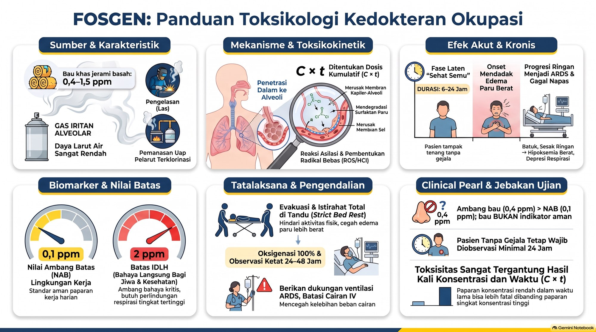

3D.8 Nitrogen dioksida / NOx
Poin | Nitrogen dioksida / NOx (silo filler's disease; iritan alveolar)
1. Sifat dan klasifikasi | NO2: BM 46,01, gas merah kecokelatan di atas 21,1°C (cairan kuning-cokelat didominasi dimer N2O4 di bawahnya), densitas 1,58 (mengendap di dasar silo, parit, bawah tanah), kelarutan air rendah, bau tajam seperti pemutih/asam nitrat, oksidator kuat dan radikal bebas stabil (elektron tak berpasangan). NOx juga NO dan N2O4. 1 ppm = 1,88 mg/m3. ACGIH A4; IARC Grup 3; Permenaker A4
2. Sumber | Silo pertanian: dekomposisi anaerob nitrat pada jagung/pakan basah (silage); NO2 muncul dalam jam setelah pengisian, puncak hari 1 sampai 5 (200 sampai 2.000 ppm), berbahaya sampai 2 sampai 6 minggu. Pengelasan busur/oksi-asetilen (ruang terbatas, tangki kapal). Asap peledakan tambang dan terowongan (ANFO, dinamit: NOx + CO). Gas buang diesel berat, tanur baja, pabrik asam nitrat dan bahan peledak
3. Mekanisme cedera dan toksikokinetik | Kelarutan rendah → bronkiolus terminalis/respiratorius dan duktus alveolaris. 2 NO2 + H2O → HNO2 + HNO3 (nekrosis asam lokal); NO2 menyerang PUFA membran langsung. Nitrit dan nitrat terbentuk di kapiler paru masuk sirkulasi, bereaksi dengan Hb, diekskresi urin
4. Toksikodinamik | Peroksidasi lipid berantai (NO2 + RH → R• + HNO2; R• + O2 → ROO•). Nekrosis sel epitel tipe I (97% permukaan alveolus), membran basal terbuka; hiperplasia tipe II puncak 48 sampai 72 jam. Nekrosis sel bersilia dan Clara di bronkiolus (klirens mukosiliar terganggu). Permeabilitas kapiler naik → ALI/ARDS. Nitrit mengoksidasi Fe2+ → Fe3+: methemoglobinemia pada pajanan masif
5. Biomonitoring | Tidak ada biomarker spesifik (nitrat/nitrit urin dikacaukan diet). Met-Hb (CO-oksimetri): > 5 sampai 15% pada NOx tinggi (asap peledak, las ruang tertutup), sianosis tidak responsif O2. Foto toraks: jam 12 sampai 48 infiltrat alveolar bilateral; minggu 2 sampai 6 nodul milier halus bilateral = bronkiolitis obliterans/BOOP. AGD; spirometri/DLCO: awal restriksi, lanjut obstruksi saluran napas kecil fixed tak responsif bronkodilator + DLCO turun
6. Perjalanan waktu (bifasik/trifasik) | Jam 0 sampai 24: iritasi ringan, batuk, laten 2 sampai 24 jam lalu edema paru/ARDS (takipnea, sianosis, sputum berbuih, hemoptisis), membaik 2 sampai 7 hari. Minggu 1 sampai 3: remisi semu (merasa sehat, kembali kerja). Minggu 2 sampai 6: dekompensasi kedua: demam, menggigil, batuk kering, sesak progresif, ronki inspirasi bilateral, sianosis = bronkiolitis obliterans (polip granulasi fibrotik)
7. Efek akut per ppm | 0,1 sampai 0,4: ambang bau; 0,2: NAB/TLV; 1: STEL NIOSH; 5: ceiling OSHA; 10 sampai 20: iritasi ringan-sedang, batuk kering, dada terbakar; 20: IDLH; 50 sampai 100: inflamasi saluran napas distal, bronkospasme, edema paru tertunda (laten 6 sampai 24 jam); 150 sampai 200: trakeobronkitis nekrotikans, edema fulminan, fatal 50% (paparan 30 sampai 60 menit); 200 sampai 2.000 (silo hari 1 sampai 5): mati dalam beberapa napas/menit (laringospasme, apnea)
8. Efek kronis | Bronkiolitis obliterans/BOOP (sekuel patognomonik silo filler; sumbatan granulasi-fibrin, obstruksi fixed, DLCO turun). Emfisema sentriasinar dan bronkitis kronis (protease neutrofil, α1-antitripsin diinaktivasi radikal bebas). RADS. Infeksi paru sekunder berulang
9. Batas pajanan | Permenaker 5/2018 NAB 0,2 ppm (A4; efek kritis: iritasi saluran napas bawah; nilai lama 3 ppm). ACGIH TLV-TWA 0,2 ppm (A4). NIOSH REL STEL 1 ppm (1,8 mg/m3). OSHA ceiling 5 ppm (9 mg/m3). IDLH 20 ppm
10. BEI / IPB | Tidak ada (Permenaker 5/2018, ACGIH): nitrit/nitrat plasma-urin dipengaruhi diet
11. Tatalaksana akut | Observasi 24 sampai 48 jam (laten 2 sampai 24 jam); istirahat fisik total. Steroid dosis tinggi sedini mungkin: metilprednisolon 1 sampai 2 mg/kgBB/hari atau deksametason IV; lanjutkan prednison oral 40 sampai 60 mg/hari dengan tapering selama 4 sampai 8 minggu (kadang 6 sampai 12 bulan) untuk MENCEGAH bronkiolitis obliterans (kunci terapi silo filler). O2 100% lembab, ventilasi PEEP bila ARDS, salbutamol. Met-Hb > 20 sampai 30% atau sianosis refrakter: biru metilen 1% 1 sampai 2 mg/kgBB IV selama 5 menit
12. Kelaikan kerja dan manajemen | Unfit: asma labil, PPOK berat, defisiensi G6PD (MetHb/hemolisis), fibrosis paru. Silo: DILARANG masuk 2 sampai 3 minggu pertama setelah pengisian tanpa APD napas mandiri; blower paksa ≥ 30 menit sebelum mendekati silo; tanda bahaya di pintu masuk. Pengelasan: LEV portabel, terutama tangki/lambung kapal. Peledakan: jeda re-entry ≥ 30 sampai 60 menit dan ventilasi tambang. SCBA positif wajah penuh di atmosfer tak terukur atau ≥ 20 ppm (IDLH)
13. Lain-lain | Perpres 7/2019: Lampiran I.a butir 18 (penyakit akibat nitrogen oksida) dan II.b (edema paru kimia, bronkiolitis obliterans, bronkopneumopati kimia); JKK; PP 28/2024; Permenkes 11/2022; cek ulang butir

Pearl dan jebakan ujian
- Bifasik: pulih edema hari ke-5, kembali minggu ke-3 sampai 4 dengan demam, sesak, nodul milier = bronkiolitis obliterans: pencegahan dengan steroid berminggu-minggu.
- Kabut kuning-cokelat/merah bata di atas silage = konsentrasi letal NO2 (patognomonik visual).
- Kelarutan rendah: tidak batuk hebat di awal, tetapi langsung merusak alveolus (bukan iritan atas murni).
- Sianosis gelap refrakter O2 dengan SpO2 ± 85% pada korban ledakan/las: periksa Met-Hb.
- Fosgen dan NO2 sama-sama: laten, edema paru tertunda, observasi 24 sampai 48 jam.
Infografik: Nitrogen dioksida / NOx
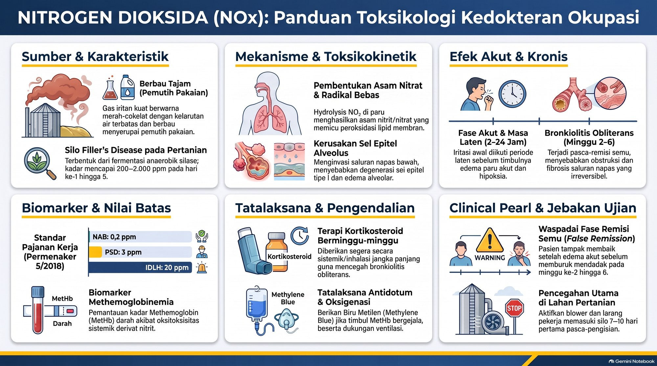

3D.9 Sulfur dioksida (SO2)
Poin | Sulfur dioksida (SO2; iritan saluran napas atas, larut air tinggi)
1. Sifat dan klasifikasi | Gas tak berwarna, bau tajam mencekik, BM 64,07, titik didih -10°C (disimpan sebagai cairan bertekanan), densitas uap 2,26 (merayap di lantai/area rendah), kelarutan air tinggi (8,5% pada 25°C) membentuk asam sulfit; tidak mudah terbakar. 1 ppm = 2,62 mg/m3. IARC Grup 3; ACGIH A4; Permenaker A4
2. Sumber | PLTU batu bara, kilang minyak, smelter bijih logam (Cu, Pb, Zn); pembuatan asam sulfat, pulp dan kertas (proses sulfit); pengawet makanan dan wine/bir (sulfit); pupuk, penyamakan kulit, fumigasi; kabut asap kota dan gas gunung berapi
3. Mekanisme cedera dan toksikokinetik | Larut air → > 90 sampai 95% terserap di mukosa hidung dan saluran napas atas (napas hidung); penetrasi bawah hanya pada napas mulut saat kerja berat, konsentrasi masif, atau SO2 menempel pada partikel halus (< 2,5 µm). SO2 + H2O → H2SO3 → H+ + HSO3- + SO3 2-. Sulfit dioksidasi oleh sulfit oksidase (molibdenum) di hepar menjadi sulfat, ekskresi urin
4. Toksikodinamik | H+ dan bisulfit merangsang reseptor iritan/C-fiber dan jalur kolinergik → bronkokonstriksi refleks kuat; iritasi saraf trigeminus (bersin, lakrimasi). 10 sampai 20% dewasa (asma atopik) sangat hipersensitif. Kadar tinggi: nekrosis dan deskuamasi epitel, klirens mukosiliar turun, edema paru non-kardiogenik, RADS
5. Biomonitoring | Tidak ada biomarker pajanan spesifik (sulfat urin dikacaukan diet protein sulfur). Spirometri serial (FEV1, FEV1/FVC, Raw); uji provokasi metakolin/histamin untuk RADS; AGD dan foto toraks pada kasus berat; inspeksi gigi (erosi enamel)
6. Perjalanan waktu | Detik: terbakar mata-hidung-tenggorokan, bersin, lakrimasi; menit 2 sampai 10: puncak bronkospasme (asma: 5 sampai 10 menit pada 0,1 sampai 0,5 ppm); membaik 30 sampai 60 menit di udara bersih; jam 6 sampai 24: edema laring/paru tertunda pada > 50 sampai 100 ppm; bulan-tahun: RADS, bronkitis industri
7. Efek akut per ppm | 0,1 sampai 0,5: bau; asma bronkospasme; 1 sampai 2: iritasi hidung-tenggorokan ringan; 5: resistensi jalan napas naik pada orang sehat; 6 sampai 10: konjungtiva, batuk, epistaksis; 20: iritasi berat, refleks batuk tertekan; 50: sangat tidak tertahankan, batuk paroksismal, spasme glotis; 100: IDLH; 400 sampai 500: bahaya jiwa langsung, edema paru; > 1.000: mati < 10 menit
8. Efek kronis | RADS (kriteria Brooks); bronkitis kronis industri dan penurunan FEV1 dipercepat; erosi enamel gigi seri tanpa nyeri (10 sampai 30 ppm kronis); hiposmia dan gangguan pengecapan
9. Batas pajanan | Permenaker 5/2018: NAB tidak ditetapkan (strip); PSD 0,25 ppm (A4); efek kritis gangguan fungsi paru, iritasi saluran napas bawah. ACGIH TLV-STEL 0,25 ppm (A4). NIOSH REL TWA 2 ppm, STEL 5 ppm. OSHA PEL 5 ppm. IDLH 100 ppm
10. BEI / IPB | TIDAK ADA (Permenaker 5/2018, ACGIH): sulfit cepat menjadi sulfat endogen; pantau udara
11. Tatalaksana akut | Pindah ke udara bersih, lepas pakaian terkontaminasi, irigasi mata dan kulit 15 menit (cair: frostbite). O2 100% lembab, salbutamol nebulisasi, kortikosteroid (budesonid inhalasi atau metilprednisolon IV) bila refrakter atau cegah RADS; waspadai edema laring (stridor): intubasi dini; observasi 24 jam pada pajanan masif
12. Kelaikan kerja dan manajemen | Unfit: asma aktif/labil (bronkospasme terpicu 0,1 sampai 0,5 ppm), PPOK berat, hiperreaktivitas bronkus. Surveilans: pra-kerja spirometri, kuesioner atopi/asma, gigi; berkala spirometri tahunan dan gigi. Pengendalian: cerobong tertutup, scrubber alkali/kapur, LEV, detektor elektrokimia (alarm 0,25 dan 2 ppm), respirator gas asam, SCBA bila ≥ 100 ppm
13. Lain-lain | Perpres 7/2019 (NotebookLM): Lampiran I.a butir 36 (penyakit akibat sulfur oksida) dan II.a/II.b (saluran napas); JKK; PP 28/2024; Permenkes 11/2022; cek ulang butir

Pearl dan jebakan ujian
- Penderita asma bereaksi pada 0,1 sampai 0,5 ppm (saat aktivitas), jauh di bawah ambang iritasi orang normal: jangan anggap aman.
- Larut air tinggi → efek saluran napas atas; beda dengan fosgen dan NO2 (larut rendah, alveolus, laten). Bau tajam memberi peringatan dini.
- Erosi gigi seri tanpa nyeri pada pekerja kronis.
- NAB tidak ditetapkan; yang ada PSD/STEL 0,25 ppm.
- Tidak ada BEI; sulfat urin tidak spesifik.
Infografik: Sulfur dioksida (SO2)
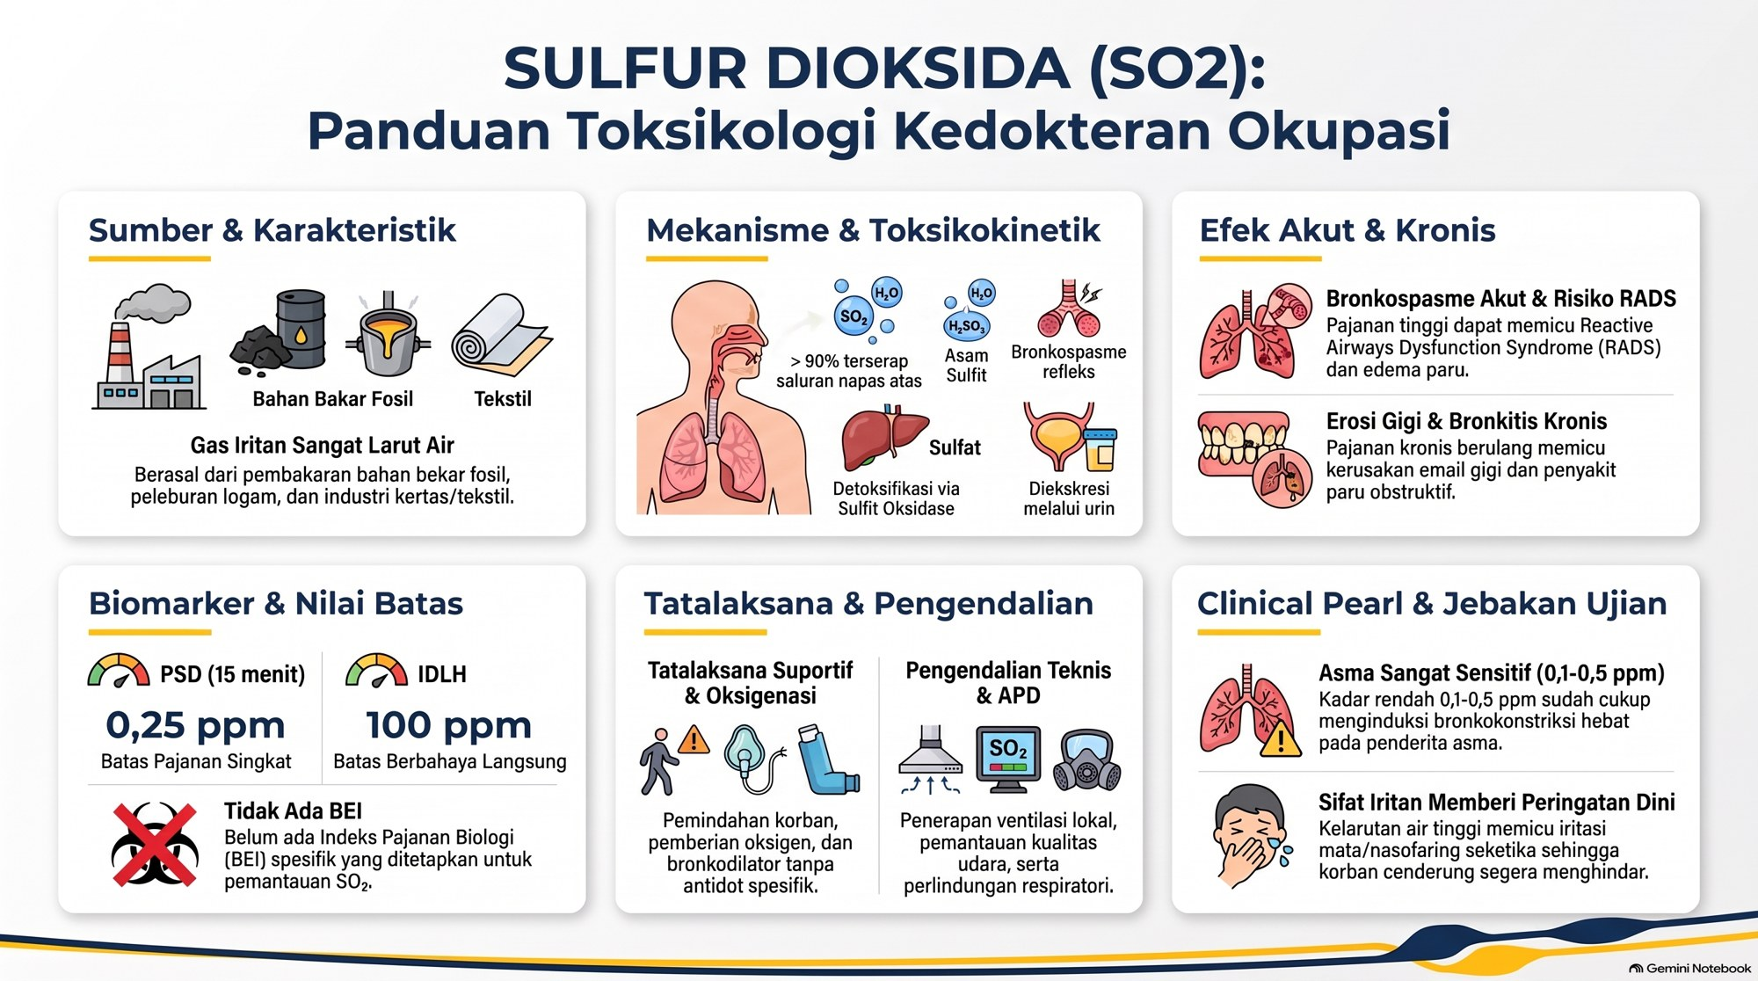

3D.10 Iodin
Poin | Iodin (I2, uap iodin, iodofor; iritan halogen dan toksikan tiroid)
1. Sifat dan klasifikasi | Padatan ungu-hitam metalik, menyublim pada suhu ruang menjadi uap ungu; BM 253,81 (I2), titik leleh 113,7°C, titik didih 184,3°C, tekanan uap 0,3 mmHg (25°C), densitas uap ± 8,8. Sedikit larut air (0,03%), larut dalam KI (triiodida) dan pelarut organik; oksidator kuat. Bentuk: tinktur, Lugol, iodofor (povidone-iodine, pelepasan I2 bebas lambat). 1 ppm = 10,38 mg/m3. IARC/EPA tidak terdaftar; ACGIH A4; Permenaker A4
2. Sumber | Farmasi dan antiseptik (povidone-iodine; absorpsi sistemik pada luka bakar luas dan neonatus), sintesis organik dan zat warna, laboratorium (iodometri, histopatologi), fotografi, iodisasi garam (KIO3) dan pakan ternak, pemurnian logam (van Arkel)
3. Mekanisme cedera dan toksikokinetik | Oksidasi gugus -SH dan pengendapan protein → nekrosis koagulatif lokal. Absorpsi inhalasi, dermal (kulit rusak, neonatus), ingesti. I2 segera direduksi menjadi iodida (I-), dikonsentrasikan di tiroid oleh NIS (20 sampai 40× plasma); TPO membentuk T4 dan T3. Ekskresi > 90% lewat urin (juga feses, keringat, ASI)
4. Toksikodinamik | Iritasi konjungtiva dan saluran napas; kadar tinggi: edema paru non-kardiogenik. Efek Wolff-Chaikoff: iodida berlebih menghambat organifikasi → hipotiroidisme (TSH naik). Jod-Basedow: tirotoksikosis pada struma nodular otonom atau defisiensi iodium. Iodisme: sialadenitis, iododerma
5. Biomonitoring | Iodin urin (ICP-MS, Sandell-Kolthoff): sangat dipengaruhi diet (garam, boga bahari); > 500 sampai 1.000 µg/L = beban berlebih, tanpa nilai IPB resmi. TSH, fT4, fT3 wajib pada surveilans. Spirometri, foto toraks, slit-lamp (kornea)
6. Perjalanan waktu | Detik: iritasi mata-hidung, lakrimasi, batuk; menit 5 sampai 60: nyeri dada, dispnea, blefarospasme, serak; jam 6 sampai 24: edema laring/paru, ingesti: gastroenteritis korosif dan syok; hari 3 sampai 14: iodisme atau pergeseran tiroid. T1/2 iodida plasma 1,5 sampai 2 hari; T4 ± 7 hari
7. Efek akut per ppm | 0,01: NAB; 0,1: ceiling NIOSH/OSHA, bau samar; 0,2 sampai 0,5: iritasi mata-hidung nyata; 0,8 sampai 1: iritasi okular berat, batuk paroksismal, dispnea; 1,5 sampai 2: IDLH (2 ppm), tidak dapat ditoleransi; > 2 sampai 5: trakeobronkitis nekrotikans, laringospasme, edema paru. Ingesti 2 sampai 4 g I2 = dosis letal (korosi GI, muntah cokelat/biru, kolaps, gagal ginjal)
8. Efek kronis | Hipotiroidisme dan struma (Wolff-Chaikoff persisten); iodisme: rasa logam, iodine mumps, rinorea, konjungtivitis, stomatitis, iododerma; faringitis kronis, asma kerja, RADS; dermatitis kontak alergi/iritan
9. Batas pajanan | Permenaker 5/2018: NAB 0,01 ppm (IFV); PSD/ceiling 0,1 ppm (V); A4; efek kritis iritasi saluran napas atas, hipotiroid. ACGIH TLV-TWA 0,01 ppm (IFV), STEL 0,1 ppm (V), A4. NIOSH REL ceiling 0,1 ppm (1 mg/m3). OSHA ceiling 0,1 ppm. IDLH 2 ppm
10. BEI / IPB | TIDAK ADA (Permenaker 5/2018, ACGIH): iodin urin dikacaukan diet (garam beriodium, boga bahari) dan obat (amiodaron)
11. Tatalaksana akut | Udara bersih, O2 100% lembab, irigasi mata 15 sampai 20 menit; kulit sabun-air; noda cokelat dihilangkan natrium tiosulfat 1 sampai 5%. Ingesti: natrium tiosulfat 1 sampai 5% per oral (mis. 100 mL 1%): I2 + 2 S2O3 2- → 2 I- + S4O6 2-; alternatif larutan pati/tepung kanji (15 g dalam 500 mL) membentuk kompleks biru tua. JANGAN induksi muntah. Bronkodilator; intubasi dini bila edema laring. Hipotiroidisme biasanya pulih spontan (levotiroksin transien bila berat)
12. Kelaikan kerja dan manajemen | Unfit: penyakit tiroid aktif (Hashimoto, struma nodosa toksik, riwayat tirotoksikosis), PGK, asma berat, alergi kontak iodin. Surveilans: pra-kerja TSH dan fT4, spirometri, kulit; TSH tiap 1 sampai 2 tahun. Pengendalian: lemari asam, sistem tertutup, detektor uap halogen; respirator uap halogen, SCBA mendekati IDLH 2 ppm; goggles, sarung nitril/neoprena
13. Lain-lain | Perpres 7/2019 (NotebookLM): Lampiran I.a butir 11 (derivat halogen) dan I.a butir 39 (bahan kimia lain); JKK; PP 28/2024; Permenkes 11/2022; cek ulang butir

Pearl dan jebakan ujian
- Efek tiroid = organ sasaran khas: iodida berlebih bisa menyebabkan hipotiroid (Wolff-Chaikoff) atau hipertiroid (Jod-Basedow); periksa TSH dan fT4 pada surveilans.
- Antidot lambung = natrium tiosulfat (reduksi I2 menjadi I-) atau pati (kompleks biru tua); jangan muntahkan.
- Menyublim pada suhu ruang: uap ungu; IDLH hanya 2 ppm.
- Iodofor/povidone-iodine pada luka bakar luas atau neonatus menyebabkan absorpsi sistemik dan gangguan tiroid.
- Tidak ada BEI: iodin urin dikacaukan diet.
Infografik: Iodin
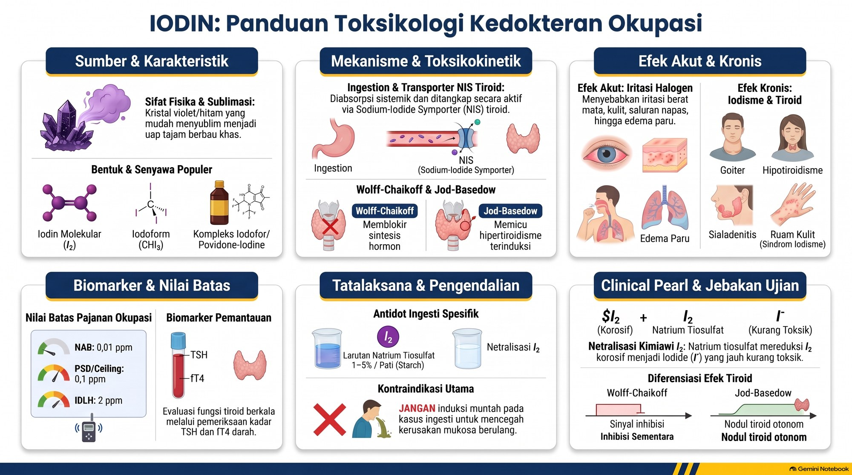

3D.11 Nitrit dan nitrat
Poin | Nitrit dan nitrat (NaNO2, KNO3, NH4NO3; penginduksi methemoglobin)
1. Sifat dan klasifikasi | NaNO2 BM 69,00 (kristal putih-kekuningan, higroskopis), KNO3 BM 101,10, NH4NO3 BM 80,04. Sangat larut air; oksidator kuat (amonium nitrat dapat meledak bila tercemar bahan organik/BBM: ANFO, Beirut 2020). Nitrit + asam mineral → HNO2 → gas NOx. IARC: bentuk murni tidak diklasifikasi; nitrat/nitrit tertelan pada kondisi nitrosasi endogen = Grup 2A. ACGIH/Permenaker tanpa notasi A1 sampai A3
2. Sumber | Pengawet daging olahan (nitrit: cegah C. botulinum, warna merah nitrosil-mioglobin), pupuk (amonium/kalium/kalsium nitrat, NPK), bahan peledak (ANFO, dinamit), garam perlakuan panas (molten salt bath), pengelasan, pewarna azo, inhibitor karat; air sumur tercemar pupuk/kotoran ternak (blue baby syndrome)
3. Mekanisme cedera dan toksikokinetik | Absorpsi oral > 90 sampai 95% (inhalasi debu, dermal lambat kecuali kulit rusak). Nitrit ≥ 10× lebih toksik dari nitrat; 5 sampai 10% nitrat tertelan direduksi menjadi nitrit oleh bakteri lidah; bayi < 6 bulan dan aklorhidria (pH lambung > 4) mengonversi nitrat masif. NO2- + Hb-Fe2+ → MetHb-Fe3+ + NO. NO → sGC → cGMP → vasodilatasi. Ekskresi urin
4. Toksikodinamik | Anemia hipoksik fungsional: Fe3+ tidak mengikat O2; kurva disosiasi bergeser ke kiri (O2 sisa sulit dilepas). Pelepasan NO: vasodilatasi, hipotensi ortostatik, takikardia refleks, sinkop. Nitrosasi di lambung (pH 1 sampai 2): amina sekunder + nitrit → N-nitrosamin (NDMA) → alkilasi DNA (O6-metilguanin)
5. Biomonitoring | MetHb darah utuh dengan CO-oksimeter (baku emas; normal < 1,0 sampai 1,5%). Saturation gap: SaO2 kalkulasi AGD 98 sampai 100% vs SpO2 ± 85% (selisih > 5 sampai 10%). Darah cokelat gelap (chocolate-brown); uji kertas saring: tidak merah dengan O2 100% (MetHb > 15 sampai 20%)
6. Perjalanan waktu | Nitrit: onset < 15 sampai 60 menit; nitrat tertunda jam-hari (butuh reduksi bakteri). T1/2 MetHb alami 55 sampai 90 menit (NADH-sitokrom b5 reduktase); dengan biru metilen 15 sampai 30 menit
7. Efek akut per MetHb | < 10%: asimtomatik; 10 sampai 20%: sianosis abu-cokelat tanpa sesak; 20 sampai 30%: sakit kepala, pusing, dispnea aktivitas, takikardia; 30 sampai 50%: takipnea, konfusi, somnolen, sinkop, nyeri dada; 50 sampai 70%: koma, kejang, aritmia, asidosis laktat; > 70 sampai 80%: kolaps kardiorespirasi, mati
8. Efek kronis | Karsinoma lambung dan kolorektal (N-nitrosamin); struma/hipotiroid subklinis (nitrat menghambat NIS tiroid); toleransi vasodilatasi dan "Monday headache" pekerja bahan peledak nitrat; risiko aborsi, IUGR (HbF mudah dioksidasi)
9. Batas pajanan | Permenaker 5/2018: tidak ada NAB spesifik garam nitrit/nitrat (partikulat inhalabel 10 mg/m3, respirabel 3 mg/m3); gas terkait NO 25 ppm, NO2 0,2 ppm. Air minum: nitrat maks 50 mg/L, nitrit maks 3 mg/L (Permenkes 492/2010, WHO); US EPA MCL 10 mg/L NO3-N dan 1 mg/L NO2-N
10. BEI / IPB | ADA: golongan penginduksi methemoglobin; MetHb darah 1,5% Hb, sampel selama/akhir shift, notasi B (background) dan Ns (non-spesifik) (Permenaker 5/2018 Lampiran 4; ACGIH BEI)
11. Tatalaksana akut | O2 100% (non-rebreather), dekontaminasi. Biru metilen 1%: 1 sampai 2 mg/kgBB IV (0,1 sampai 0,2 mL/kgBB) dalam 50 mL D5W selama 5 menit; indikasi MetHb > 20 sampai 30% bergejala, > 10 sampai 15% bila ada penyakit jantung/paru/anemia, atau > 30% apa pun gejalanya; ulang 1 mg/kgBB setelah 30 sampai 60 menit; maks kumulatif 7 mg/kgBB. KONTRAINDIKASI: defisiensi G6PD (tidak ada NADPH, hemolisis fatal). Alternatif: vitamin C 1 sampai 2 g IV (lambat); transfusi tukar (G6PD, MetHb > 70%, refrakter); HBOT 2,5 sampai 3 ATA sebagai jembatan
12. Kelaikan kerja dan manajemen | Unfit: defisiensi G6PD, defisiensi NADH-sitokrom b5 reduktase (MetHb kongenital), anemia berat (Hb < 10), PJK/gagal jantung, penyakit paru simtomatik, hamil (mutasi). Surveilans: pra-kerja darah lengkap dan skrining G6PD; berkala MetHb akhir shift. Pengendalian: sistem tertutup, LEV, otomatisasi pencampuran nitrit, pisahkan nitrit dari asam kuat; uji air sumur (nitrat < 50 mg/L); sarung nitril, goggles, P100/N95, SCBA saat kebakaran nitrat
13. Lain-lain | Perpres 7/2019 (NotebookLM): Lampiran I.a butir 14 (nitrogliserin/ester asam nitrat), I.a butir 18 (nitrogen oksida), I.a butir 39 (bahan kimia lain, mencakup methemoglobinemia kerja); JKK; PP 28/2024; Permenkes 11/2022; cek ulang butir

Pearl dan jebakan ujian
- SpO2 terkunci di ± 85% pada MetHb berat (absorbansi 660 nm = 940 nm, rasio 1,0); angka tidak turun lagi meski MetHb naik.
- Saturation gap > 5 sampai 10% (SaO2 AGD normal palsu vs SpO2 rendah) mengungkap MetHb; konfirmasi CO-oksimeter.
- Darah tetap cokelat dengan O2 (bedakan dari sianosis deoksihemoglobin yang menjadi merah).
- Biru metilen dilarang pada G6PD: pilih transfusi tukar.
- Nitrit lebih toksik 10× dari nitrat; bayi < 6 bulan rentan (blue baby, HbF).
- Ada BEI (MetHb 1,5% Hb), berbeda dengan sebagian besar gas pada seri ini.
Infografik: Nitrit dan nitrat
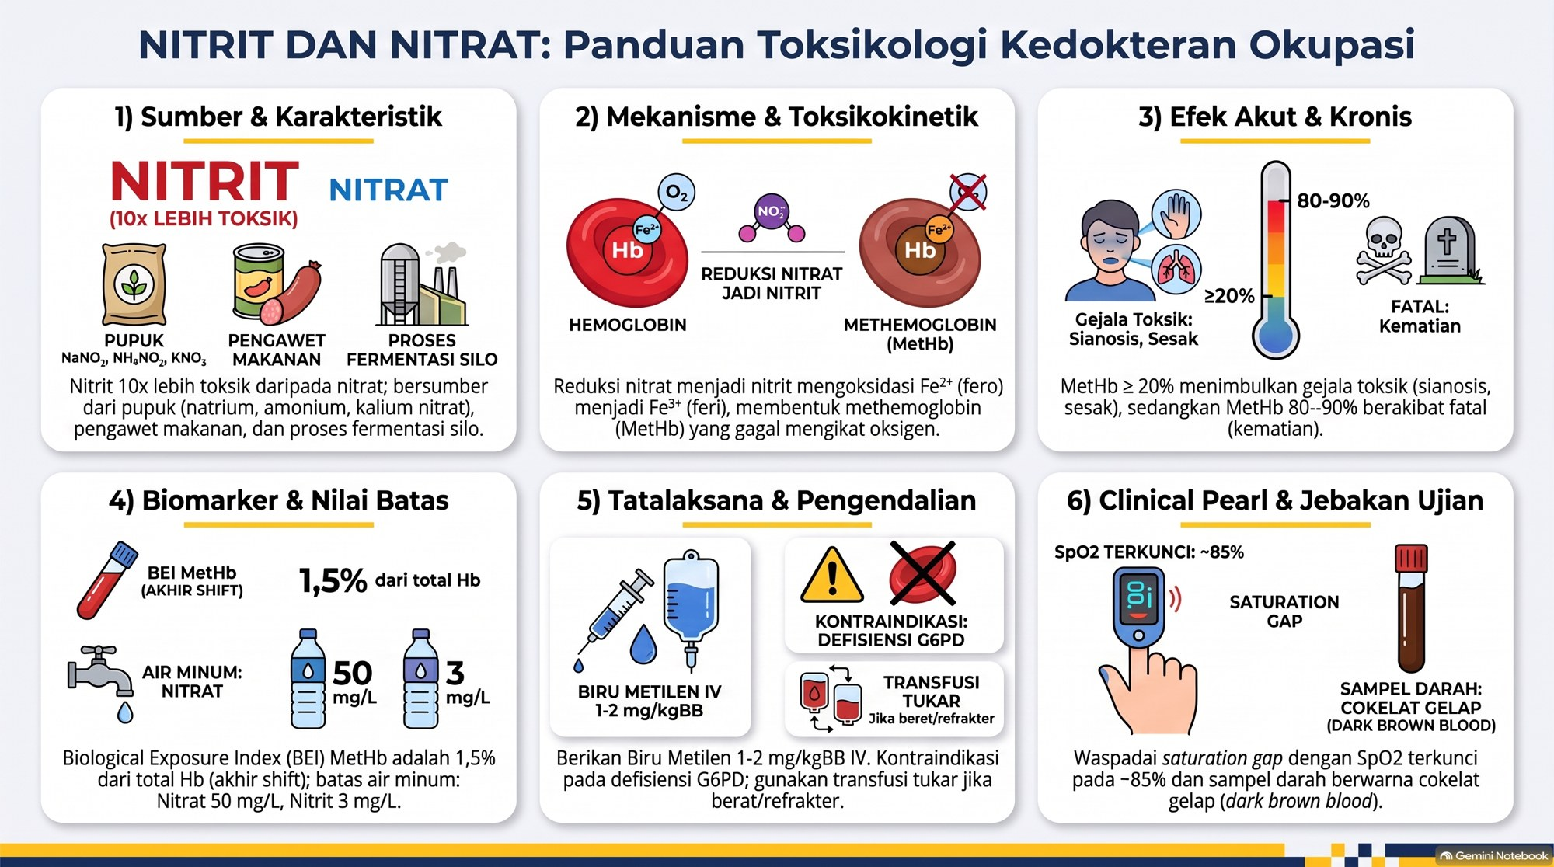

3D.12 Korosif kuat: H2SO4, HCl, HNO3, NaOH
Poin | Korosif kuat: asam sulfat (H2SO4), asam klorida (HCl), asam nitrat (HNO3), natrium/kalium hidroksida (NaOH/KOH)
1. Sifat dan klasifikasi | H2SO4: BM 98,08, cairan kental higroskopis, pekat 95 sampai 98%, pKa1 ≈ -3, pengenceran sangat eksotermik. IARC Grup 1 untuk kabut asam anorganik kuat yang mengandung H2SO4; ACGIH A2; Permenaker A2. HCl: BM 36,46, pekat 30 sampai 38%, berasap, pKa ≈ -6 sampai -8; IARC Grup 3, A4. HNO3: BM 63,01, 56 sampai 68% (fuming 86 sampai 95%), oksidator kuat, pKa ≈ -1,4; IARC Grup 3/tidak terdaftar. NaOH (BM 40,00)/KOH (BM 56,11): padatan/pelet higroskopis, larutan 20 sampai 50%, pH 13 (0,1 M) sampai 14 (1 M), pelarutan sangat eksotermik; tidak karsinogen
2. Sumber | H2SO4: pupuk fosfat (60 sampai 70% penggunaan), aki timbal-asam, kilang minyak, steel pickling, pembersih saluran. HCl: pickling/etsa baja, galvanisasi, PVC, pengatur pH air dan kolam, pembersih toilet. HNO3: pupuk amonium nitrat, bahan peledak (TNT, nitrogliserin), pemurnian logam, elektroplating, propelan roket. NaOH/KOH: sabun dan deterjen, pulp dan kertas (Kraft), merserisasi tekstil, pembersih oven, proses Bayer (bauksit)
3. Mekanisme cedera | Asam: NEKROSIS KOAGULATIF (H+ mendenaturasi protein) → eskar keras yang membatasi penetrasi lebih dalam. H2SO4: dehidrasi ekstrem + panas → karbonisasi, eskar hitam; HCl: eskar putih keabu-abuan, uap iritan saluran napas; HNO3: reaksi xantoproteat → eskar KUNING terang sampai cokelat. Basa: NEKROSIS LIKUEFAKTIF (OH- menyaponifikasi lipid dan melarutkan protein dan kolagen) → tanpa eskar pelindung, penetrasi transmural progresif; lebih dalam daripada asam setara
4. Toksikodinamik sistemik | Pajanan luas (ingesti atau luka bakar > 10 sampai 15% LPT): asidosis metabolik anion gap tinggi (pH < 7,0), hemolisis intravaskular dan ATN (terutama H2SO4/HCl), perforasi esofagus/gaster → mediastinitis, peritonitis, sepsis, DIC, syok hipovolemik (third-spacing)
5. Biomonitoring dan penunjang | Tidak ada biomarker pajanan spesifik (ion endogen); pantau udara. pH strip kulit/forniks konjungtiva (target pH 7,0 sampai 7,4). AGD dan laktat. Endoskopi dini 12 sampai 24 jam (maks 48 jam); hindari hari 5 sampai 14. Klasifikasi Zargar: 0 normal; 1 edema/eritema; 2A erosi, ulkus dangkal; 2B ulkus dalam/sirkumferensial (striktur > 70%); 3A nekrosis fokal; 3B nekrosis luas (mortalitas > 65%, bedah darurat). Foto toraks/abdomen (pneumoperitoneum, pneumomediastinum), CT dengan kontras
6. Perjalanan waktu | Fase 1 akut (hari 0 sampai 4): trombosis mikrovaskular, nekrosis, edema, nyeri, disfagia, sialorea. Fase 2 (hari 4 sampai 14): ulserasi, pelunakan, "danger window" perforasi lambat. Fase 3 (minggu 3 sampai bulan 3): jaringan parut, striktur esofagus atau obstruksi muara lambung
7. Efek akut per jalur | Kulit: H2SO4 > 50% derajat III dalam < 30 detik (hitam); HCl putih pucat; HNO3 eskar kuning; NaOH/KOH licin seperti sabun lalu ulkus nekrotik dalam. Mata (darurat mutlak): asam: kornea putih (ground-glass); basa menembus stroma dan bilik depan dalam < 15 detik → iskemia limbus, katarak, glaukoma, simblefaron, buta. Inhalasi: batuk, serak, stridor, edema glotis, pneumonitis, ARDS; uap HNO3 (NOx): edema paru tertunda 12 sampai 24 jam. Ingesti: nyeri orofaring/retrosternal/epigastrium, sialorea, hematemesis, stridor, rigiditas abdomen
8. Efek kronis | Striktur esofagus/stenosis pilorus (> 70% pada Zargar 2B dan 3); karsinoma sel skuamosa esofagus (risiko 1.000 sampai 3.000×, latensi 20 sampai 40 tahun); kanker laring dan paru dari kabut asam sulfat (IARC 1) pada industri baterai, elektroplating, pickling; erosi enamel gigi seri tanpa nyeri (> 1 sampai 5 ppm kronis); bronkitis industri, penurunan FEV1, RADS
9. Batas pajanan | H2SO4: Permenaker NAB 1 mg/m3 (A2); ACGIH TWA 0,2 mg/m3 toraks (A2); NIOSH/OSHA TWA 1 mg/m3; IDLH 15 mg/m3. HCl: Permenaker KTD 2 ppm (A4); ACGIH ceiling 2 ppm; NIOSH/OSHA ceiling 5 ppm; IDLH 50 ppm. HNO3: Permenaker NAB 2 ppm (5,2 mg/m3), PSD 4 ppm; ACGIH TWA 2, STEL 4 ppm; OSHA TWA 2 ppm; IDLH 25 ppm. NaOH: Permenaker KTD 2 mg/m3; ACGIH/NIOSH ceiling 2 mg/m3; OSHA TWA 2 mg/m3; IDLH 10 mg/m3. KOH: Permenaker C 2 mg/m3; ACGIH ceiling 2; IDLH tidak ditentukan
10. BEI / IPB | TIDAK ADA untuk kelima zat (Permenaker 5/2018, ACGIH): ion endogen dipengaruhi homeostasis asam-basa dan diet; pantau udara
11. Tatalaksana akut | Kulit dan mata: IRIGASI AIR MASIF segera; kulit minimal 15 sampai 30 menit (basa 30 sampai 60 menit); mata minimal 30 menit sampai pH 7,0 sampai 7,4 (anestesi topikal, retraktor kelopak). Diphoterine (amfoter) bila tersedia, dalam 1 sampai 2 menit pertama. Ingesti, DILARANG: netralisasi asam-basa (panas eksotermik, gas CO2); induksi muntah (paparan ulang, aspirasi); arang aktif (tidak menyerap, mengaburkan endoskopi); NGT buta (perforasi). Puasa total, cairan IV dan analgesia, intubasi dini (visual langsung) bila stridor/edema glotis, endoskopi 12 sampai 24 jam, bedah darurat bila perforasi, peritonitis, atau Zargar 3B
12. Kelaikan kerja dan manajemen | Unfit: asma berat/tidak terkontrol, hiperreaktivitas bronkus, PPOK lanjut, penyakit permukaan kornea berat, dermatitis kronis luas. Surveilans: pra-kerja spirometri, foto toraks, gigi (enamel), tajam penglihatan; berkala spirometri tahunan dan gigi. Eyewash dan safety shower sesuai ANSI/ISEA Z358.1: dapat dicapai < 10 detik (15 sampai 17 m), air suam (16 sampai 38°C), minimal 15 menit. APD: goggles + face shield, apron/setelan butil/neoprena/PVC, sarung tangan panjang, respirator gas asam atau SCBA bila melampaui NAB/tumpahan
13. Lain-lain | Perpres 7/2019 (NotebookLM): Lampiran I.a butir 22 (asam mineral), I.a butir 39 (bahan kimia lain, termasuk basa kaustik), II.b (saluran napas), III (kanker laring dari kabut asam kuat); JKK; PP 28/2024; Permenkes 11/2022; cek ulang butir

Pearl dan jebakan ujian
- Asam menghitam (H2SO4), menguning (HNO3), memutih (HCl); basa melunak dan mencair.
- Basa terasa licin dan tidak langsung nyeri: pekerja menunda mencuci padahal likuefaksi sedang menembus; mata kena basa = kedaruratan, irigasi lebih lama.
- Mitos netralisasi: cuka untuk basa atau soda kue untuk asam menimbulkan panas dan gas, jangan; terapi baku hanya irigasi/pengenceran air.
- Jendela berbahaya endoskopi hari 5 sampai 14; aman dalam 12 sampai 24 jam pertama.
- Kabut asam sulfat → kanker laring/paru (IARC 1); striktur kaustik → karsinoma sel skuamosa esofagus 20 sampai 40 tahun kemudian.
- Uap HNO3 melepas NOx: observasi edema paru tertunda; tidak ada BEI untuk seluruh zat ini.
Infografik: Korosif kuat: H2SO4, HCl, HNO3, NaOH
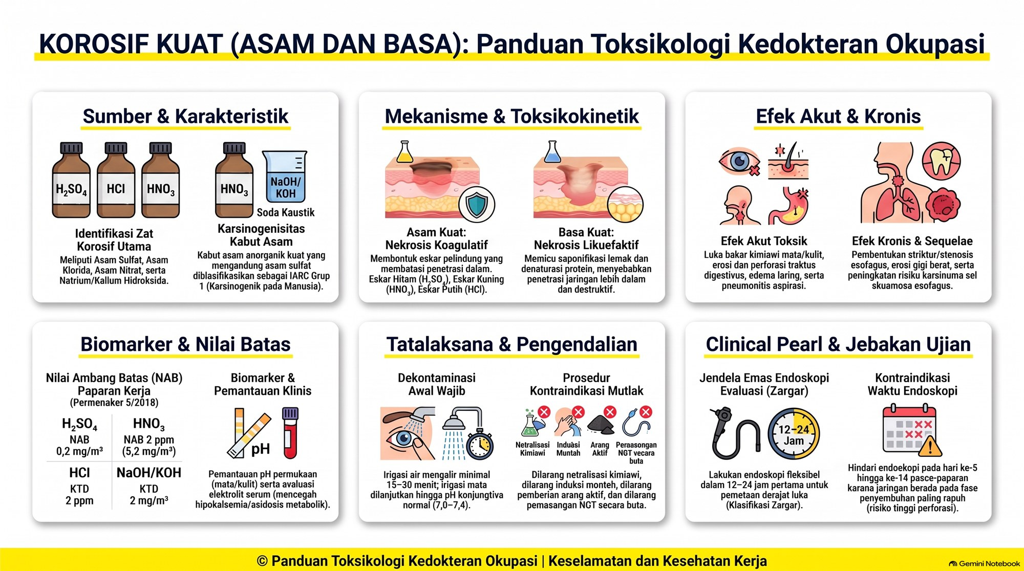

3D.13 Asam fluorida (HF)
Poin | Asam fluorida / hidrogen fluorida (HF; asam lemah lipofilik, racun sistemik kalsium)
1. Sifat dan klasifikasi | BM 20,01; gas tak berwarna atau cairan berasap (titik didih 19,5°C), tekanan uap 783 mmHg (20°C), densitas uap 0,69 sampai 0,70 (kabut lembap melayang rendah). pKa 3,17: asam lemah, banyak molekul netral non-terionisasi → sangat lipofilik, menembus stratum korneum dan sel tanpa hambatan. Bercampur air (eksotermik); melarutkan kaca, silika, beton, banyak logam. IARC Grup 3; tanpa notasi karsinogen; Permenaker: notasi Kulit dan BEI
2. Sumber | Semikonduktor (pembersihan wafer, etsa), etsa dan frosting kaca/keramik, unit alkilasi HF kilang minyak (bensin oktan tinggi), pembersih karat, velg, marmer, pengkilap aluminium, sintesis fluorokarbon (HFC, PTFE) dan UF6
3. Mekanisme cedera dan toksikokinetik | H+ hanya membakar superfisial; HF netral menembus dermis, fascia, periosteum, lalu terionisasi intraseluler melepas F-. F- mengikat Ca2+ dan Mg2+ → CaF2 (Ksp 3,9 × 10^-11) dan MgF2 tak larut → nekrosis likuefaktif progresif, osteolisis. Hambat Na+/K+-ATPase → K+ keluar, depolarisasi saraf → nyeri hebat tidak sebanding dengan lesi. Absorpsi cepat (kulit, paru, lambung); ± 50% fluorida sistemik ke tulang dan gigi (fluorapatit); tanpa biotransformasi, > 90% urin, T1/2 plasma 2 sampai 9 jam
4. Toksikodinamik sistemik | Trias letal: hipokalsemia berat (iCa dapat < 0,2 sampai 0,5 mmol/L) + hipomagnesemia + hiperkalemia. F- merangsang adenilat siklase miokard (cAMP ↑, iritabilitas ekstrem). EKG: QTc memanjang, T runcing, P mendatar, QRS lebar → torsades, VT, VF rekuren/refrakter (sampai > 9 episode dalam 2 jam), bradikardia, asistol
5. Biomonitoring | iCa (paling kritis; total Ca menyesatkan), diulang tiap 1 sampai 2 jam; Mg, K, elektrolit; EKG kontinu sejak menit pertama; AGD dan laktat. Fluorida urin (ISE) = biomarker pajanan resmi
6. Perjalanan waktu | < 20%: nyeri tertunda 1 sampai 24 jam (sering 6 sampai 12 jam); 20 sampai 50%: 1 sampai 8 jam; > 50% (termasuk anhidrat): nyeri seketika, kulit pucat, destruksi instan. Ambang letal: > 1% TBSA dengan HF > 50%, > 5% TBSA berapa pun konsentrasi, atau inhalasi ≥ 60%; 1 sampai 2,5% TBSA (satu telapak tangan) dapat mati dalam 1 sampai 2 jam
7. Efek akut per jalur | Kulit: < 20%: tampak normal lalu eritema keunguan, nyeri tulang/subkutan, nekrosis subungual; 20 sampai 50%: eritema tegas, bula serosanguinus, nekrosis; > 50%: nekrosis dalam, kulit putih lilin/karbonisasi, anestetik, menembus fascia dan periosteum. Mata: kornea putih susu dalam detik, iskemia limbus, uveitis, perforasi, buta. Inhalasi: laringospasme, trakeobronkitis ulseratif, ARDS, kolaps jantung. Ingesti: nekrosis lambung-esofagus, hematemesis, perforasi, hipokalsemia fulminan, VF; mati dalam menit-jam
8. Efek kronis | Fluorosis skeletal: osteosklerosis (pelvis, vertebra), lalu kalsifikasi ligamen/tendon, osteofit, kifosis kaku ("poker back"); kerusakan ginjal dan hati; rinitis atrofik, perforasi septum, bronkitis kronis, RADS
9. Batas pajanan | Permenaker 5/2018: NAB 0,5 ppm, KTD T 2 ppm (sebagai F); notasi Kulit dan BEI; efek kritis iritasi saluran napas, kulit, mata, fluorosis. ACGIH TLV-TWA 0,5 ppm (Skin), ceiling 2 ppm. NIOSH REL TWA 3 ppm, ceiling 6 ppm. OSHA PEL TWA 3 ppm. IDLH 30 ppm
10. BEI / IPB | ADA: fluorida dalam urin; sebelum shift 2 mg/L, akhir shift 3 mg/L; notasi B (background: air terfluoridasi, teh) dan Ns (Permenaker 5/2018 Lampiran 4 No. 21; ACGIH). Tujuan: cegah akumulasi dan fluorosis skeletal
11. Tatalaksana akut | Penolong pakai sarung neoprena/butil. Lepas pakaian sambil diguyur air; irigasi air banyak 15 sampai 30 menit. Topikal lini pertama: gel kalsium glukonat 2,5% (darurat: 10 ampul/100 mL Ca-glukonat 10% dalam 150 g K-Y Jelly, atau 3,5 g bubuk dalam 100 g pelumas larut air), pijat tiap 15 sampai 30 menit sampai nyeri hilang total (indikator netralisasi). Bila nyeri menetap: injeksi subkutan/intradermal Ca-glukonat 10% 0,5 mL/cm2 (27 sampai 30G; hati-hati pulpa jari: kompartemen), Bier block (10 sampai 15 mL Ca-glukonat 10% dalam 30 sampai 40 mL salin, torniket ganda 20 sampai 30 menit), infus intra-arteri (10 mL dalam 40 sampai 50 mL D5W lewat a. radialis/brakialis selama 4 jam) untuk jari berat. Sistemik: Ca-glukonat 10% IV 10 sampai 20 mL lambat (5 sampai 10 menit) lalu infus titrasi iCa dan QTc (dapat ratusan gram); CaCl2 10% hanya lewat vena sentral (henti jantung); MgSO4 1 sampai 2 g IV; inhalasi: nebulisasi Ca-glukonat 2,5% (1,5 mL Ca-glukonat 10% + 4,5 mL salin) + O2 100%; CRRT/hemodialisis untuk hiperkalemia dan asidosis refrakter. DILARANG CaCl2 intradermal/subkutan (nekrosis iskemik)
12. Kelaikan kerja dan manajemen | Unfit: aritmia simtomatik, QTc panjang kongenital, PGK, hipoparatiroidisme, penyakit tulang metabolik berat, kelainan kulit tangan luas. Surveilans: pra-kerja EKG, elektrolit (iCa, Mg, K), kreatinin/eGFR, foto toraks, fluorida urin dasar; berkala fluorida urin sebelum dan sesudah shift, EKG, evaluasi tulang. Safety shower dan eyewash ANSI Z358.1 < 10 detik (< 15 m). Wajib stok gel Ca-glukonat 2,5% di setiap P3K, ampul Ca-glukonat 10% dan nebulizer di klinik. APD: sarung butil/neoprena tebal (lateks/nitril tipis ditembus), apron, face shield + goggles, sepatu bot; SCBA bila ≥ 30 ppm/tumpahan
13. Lain-lain | Perpres 7/2019 (NotebookLM): Lampiran I.a butir 10 (fluor/persenyawaan beracun), I.a butir 22 (asam mineral), II.b (saluran napas); JKK; PP 28/2024; Permenkes 11/2022; cek ulang butir

Pearl dan jebakan ujian
- Nyeri hebat dengan kulit tampak normal/eritema samar = HF sampai terbukti bukan; jangan anggap pasien berlebihan.
- Onset tertunda 6 sampai 24 jam pada HF < 20%: pekerja pulang tanpa mencuci, nyeri datang malam hari.
- Luka kecil bisa letal: 1 sampai 2,5% TBSA HF pekat (satu telapak tangan) dapat menimbulkan hipokalsemia dan VF dalam 1 sampai 2 jam.
- Trias hipokalsemia, hipomagnesemia, hiperkalemia; pantau iCa serial (bukan Ca total) dan QTc; beri Mg.
- Kalsium glukonat untuk jaringan dan nebulisasi; kalsium klorida dilarang intradermal/subkutan (vena sentral saja).
- Satu-satunya zat di bab korosif yang punya BEI (fluorida urin 2 dan 3 mg/L); asam lemah secara kimia tetapi paling berbahaya karena lipofilik.
Infografik: Asam fluorida (HF)
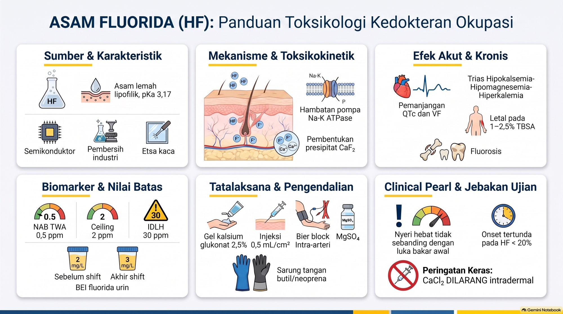

3D.14 Asam asetat
Poin | Asam asetat (CH3COOH; asam cuka glasial; asam organik lemah, iritan dan korosif pada konsentrasi pekat)
1. Sifat dan klasifikasi | Cairan jernih, bau cuka tajam, BM 60,05, titik leleh 16,6°C dan titik didih 118°C; membeku seperti es ("glasial") di bawah 16,6°C. Densitas uap 2,07 (merayap), tekanan uap 11 sampai 15,7 mmHg (20°C), larut sempurna di air, pKa 4,76 (asam organik lemah). Mudah terbakar: flash point 39°C, LEL 4,0%, UEL 19,9%. 1 ppm = 2,46 mg/m3. IARC tidak terdaftar; ACGIH dan Permenaker tanpa notasi karsinogen
2. Sumber | Sintesis vinil asetat monomer (VAM, PVA/lem), selulosa asetat, pelarut oksidasi p-xilen untuk PTA (botol PET), industri pangan (cuka 4 sampai 8%), tekstil dan penyamakan, laboratorium histologi, IVA serviks (3 sampai 5%), stop bath fotografi
3. Mekanisme cedera dan toksikokinetik | Glasial (> 80 sampai 99%): H+ mendenaturasi protein → nekrosis koagulatif superfisial, eskar keputihan membatasi penetrasi (tidak sedalam basa). Uap diserap cepat di saluran napas atas. Asetat adalah intermediat fisiologis: asetil-KoA sintetase → asetil-KoA → siklus Krebs → CO2 dan H2O; > 80% dikeluarkan sebagai CO2 napas, sedikit lewat urin
4. Toksikodinamik | Uap merangsang trigeminus dan C-fiber vagal: batuk, lakrimasi, bronkospasme. Ingesti glasial > 50 sampai 100 mL: asidosis metabolik anion gap tinggi, hemolisis intravaskular langsung, hemoglobinuria, ATN anurik. Uap > 50 sampai 100 ppm di ruang tertutup: pneumonitis dan edema paru non-kardiogenik
5. Biomonitoring | Tidak ada biomarker pajanan spesifik (asetat endogen). Spirometri serial (FEV1, FVC), foto toraks PA, inspeksi gigi (erosi enamel), AGD, elektrolit, urinalisis (hemoglobinuria) pada ingesti
6. Perjalanan waktu | Detik 0 sampai 30: iritasi mata dan hidung; menit 1 sampai 15: batuk paroksismal, lakrimasi, bronkospasme, dermal terbakar dalam detik; jam 6 sampai 24: edema laring/paru tertunda (uap masif), ingesti: asidosis, hemolisis, perforasi pada jam-jam awal; hari 3 sampai 14: resolusi epitel; bulan-tahun: RADS, erosi gigi
7. Efek akut per ppm/jalur | 0,4 sampai 1: bau; 10: NAB/TLV-TWA; 15: PSD/STEL; 20 sampai 30: iritasi mata, hidung, tenggorokan nyata; 50: IDLH; > 100 sampai 200: bronkospasme berat, trakeobronkitis nekrotikans, kerusakan kornea, edema paru. Kulit: glasial > 80% luka bakar derajat II sampai III. Mata: glasial/> 10% kekeruhan kornea, iritis, risiko buta. Ingesti glasial: nyeri epigastrium, perforasi gaster, hematemesis, asidosis laktat, hemolisis, syok
8. Efek kronis | Erosi enamel gigi seri tanpa nyeri (> 10 ppm kronis); bronkitis industri, penurunan FEV1 dipercepat, RADS; dermatitis kontak iritan (larutan 5 sampai 20%: kulit pecah, hiperkeratosis, kuku rapuh); faringitis dan konjungtivitis kronis
9. Batas pajanan | Permenaker 5/2018: NAB 10 ppm (25 mg/m3), PSD 15 ppm (37 mg/m3); efek kritis iritasi saluran napas atas dan mata, gangguan fungsi paru. ACGIH TLV-TWA 10 ppm, STEL 15 ppm. NIOSH REL TWA 10 ppm, STEL 15 ppm. OSHA PEL TWA 10 ppm. IDLH 50 ppm
10. BEI / IPB | TIDAK ADA (Permenaker 5/2018, ACGIH): asetat dioksidasi cepat dalam siklus Krebs; pantau udara
11. Tatalaksana akut | Kulit: lepas pakaian, irigasi air mengalir banyak 15 sampai 20 menit. Mata: irigasi 15 sampai 30 menit sampai pH 7,0 sampai 7,4. DILARANG netralisasi dengan basa (soda kue): panas eksotermik. Inhalasi: udara bersih, O2 100% lembab, salbutamol nebulisasi, waspadai edema laring (intubasi), observasi ≥ 24 jam. Ingesti glasial, DILARANG muntah, arang aktif, NGT buta; puasa total, cairan IV agresif, analgesia, koreksi asidosis, endoskopi 12 sampai 24 jam
12. Kelaikan kerja dan manajemen | Unfit: asma berat/tidak terkontrol, hiperreaktivitas bronkus, PPOK lanjut, penyakit permukaan kornea, dermatitis kontak luas. Surveilans: pra-kerja spirometri, foto toraks, gigi; berkala spirometri tahunan dan gigi (unit esterifikasi). Pengendalian: pemipaan tertutup, fume hood, LEV; safety shower dan eyewash ANSI Z358.1 (< 10 detik, 15 m). APD: goggles + face shield, sarung butil, neoprena, atau nitril tebal (lateks tipis ditembus), apron PVC/butil, respirator gas asam, SCBA mendekati 50 ppm
13. Lain-lain | Perpres 7/2019 (NotebookLM): Lampiran I.a butir 39 (bahan kimia lain), II.b (saluran napas), II.c (kulit); JKK; PP 28/2024; Permenkes 11/2022; cek ulang butir

Pearl dan jebakan ujian
- Asam glasial membeku seperti es di bawah 16,6°C: pekerja memecahnya tanpa APD; mencair di tangan lalu membakar dan menguap.
- Erosi enamel gigi seri tanpa nyeri: tanda paparan kronis uap asam volatil.
- Bukan "bumbu dapur biasa": ingesti glasial = nekrosis lambung + asidosis refrakter + hemolisis intravaskular.
- Dilarang netralisasi dengan basa; irigasi air saja.
- Asam lemah (pKa 4,76) tetapi korosif pada konsentrasi pekat; dibedakan dari HF (pKa 3,17 tetapi racun kalsium sistemik).
Infografik: Asam asetat
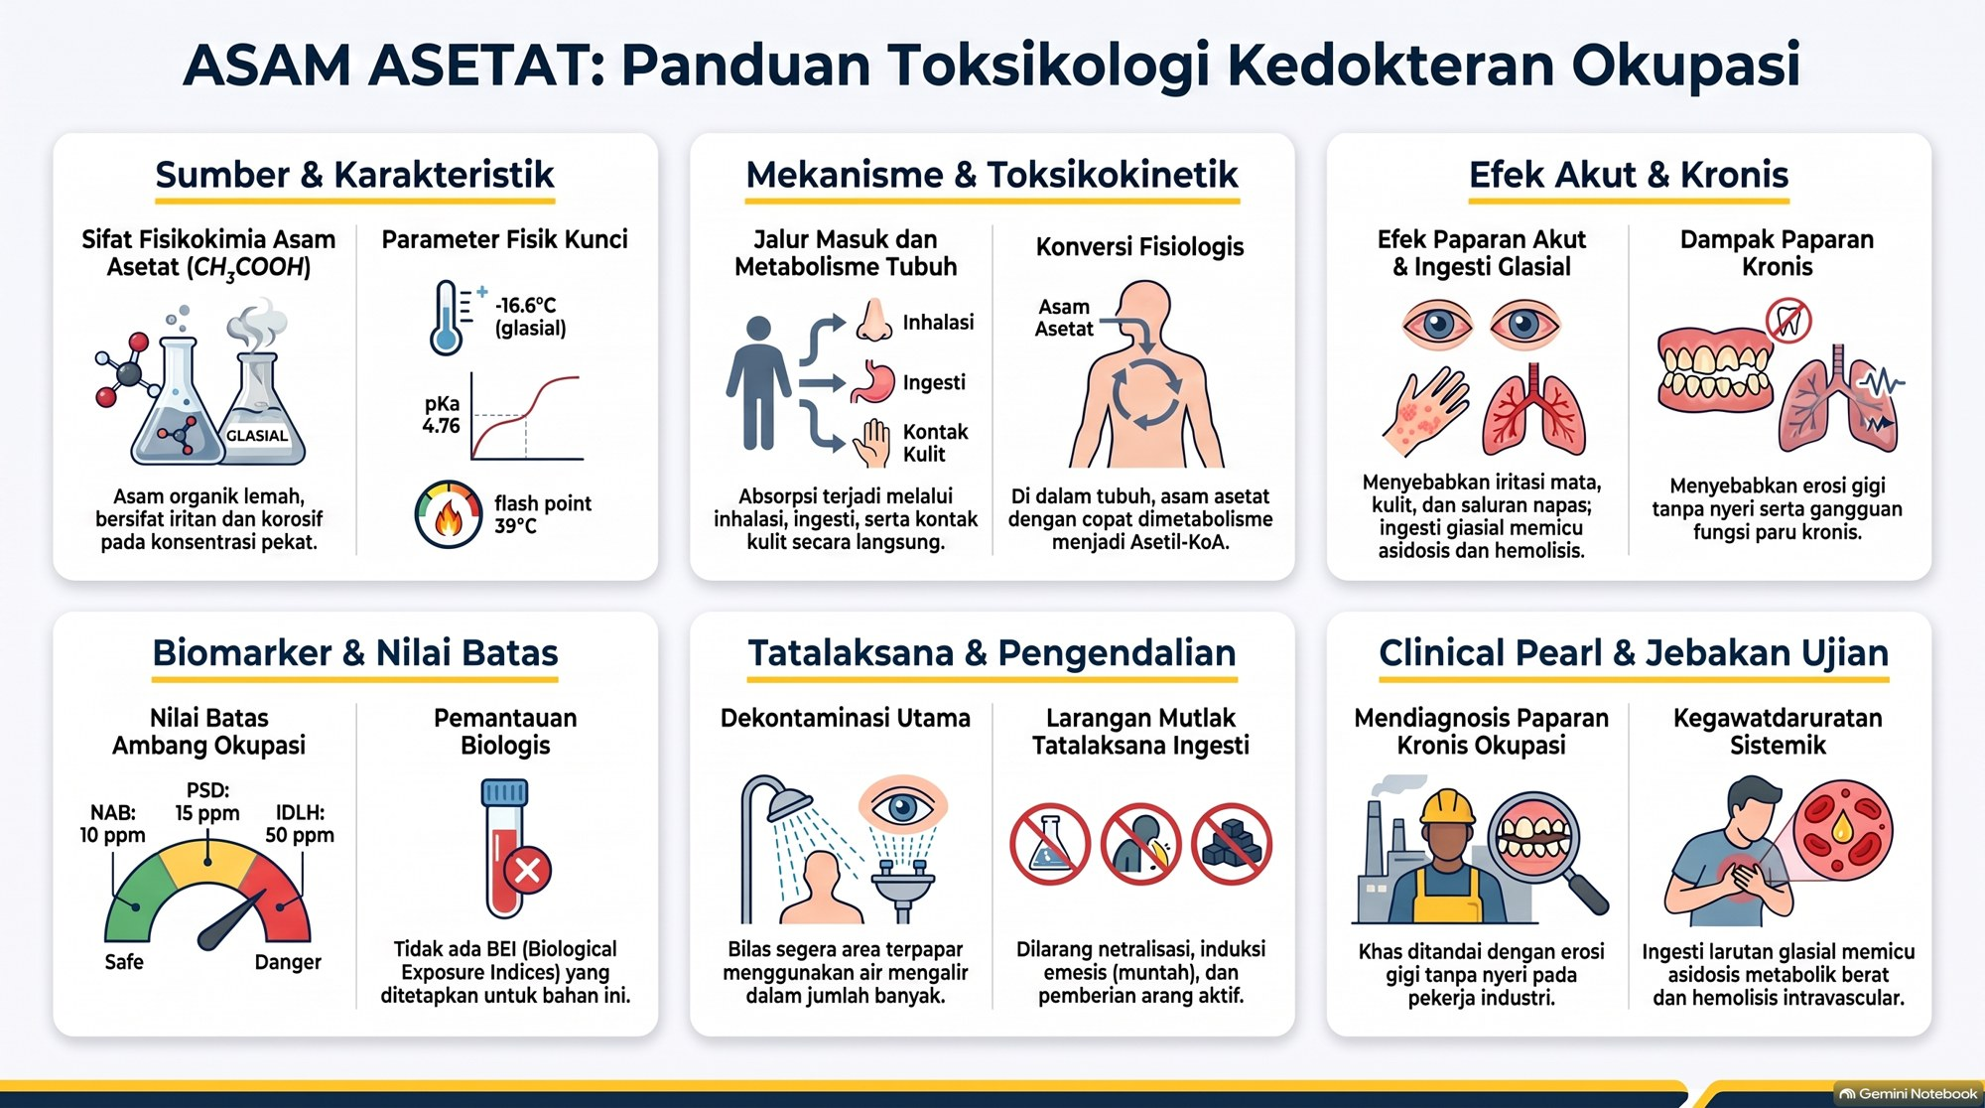

3D.15 Fenol
Poin | Fenol (C6H5OH; asam karbolat; racun protoplasma universal, absorpsi kulit masif)
1. Sifat dan klasifikasi | Kristal jarum putih, cepat menjadi merah muda/cokelat (kuinon) di udara dan cahaya; BM 94,11, titik leleh 40,5 sampai 43°C, titik didih 181,7°C; mencair pada suhu ruang dengan ± 8 sampai 10% air (liquefied phenol 90%). Bau manis tajam seperti obat/tar, ambang bau 0,05 sampai 0,5 ppm; tekanan uap 0,35 mmHg, densitas uap 3,24; larut sedang di air (± 8,3 g/100 mL), sangat larut di alkohol, eter, dan polietilen glikol (PEG). pKa 9,95 (asam sangat lemah tetapi toksikan protoplasma). 1 ppm = 3,85 mg/m3. IARC Grup 3; ACGIH A4; Permenaker A4, Kulit, BEI
2. Sumber | Resin fenol-formaldehida (Bakelite; lem kayu lapis, papan sirkuit, cetakan), bisfenol A (polikarbonat, epoksi), kaprolaktam (nilon 6), pelarut pemurnian minyak pelumas, herbisida (2,4-D), zat warna, asam salisilat, asam pikrat, paint stripper, disinfektan karbol, kauterisasi matriks kuku (fenol 88%), pengawet vaksin
3. Mekanisme cedera dan toksikokinetik | Lipofilik, menembus membran seketika, mendenaturasi protein → nekrosis koagulatif. Absorpsi transdermal sangat cepat dan masif melalui kulit utuh (setara oral; tidak ditahan eskar). Distribusi cepat ke otak, jantung, hati, ginjal. Hepar: glukuronidasi (UGT) 60 sampai 80%, sulfasi (SULT) 10 sampai 20%; sedikit CYP2E1 → hidrokuinon dan katekol → benzokuinon (stres oksidatif). Ekskresi urin > 90%, T1/2 plasma 1 sampai 4 jam; urin berubah HIJAU TUA sampai cokelat-hitam bila terpapar udara (oksidasi hidrokuinon)
4. Toksikodinamik sistemik | ANESTESI LOKAL: blok saraf sensorik, luka bakar TIDAK NYERI/kebas sehingga korban terlambat mencuci. Kardiotoksik: depresi miokard langsung, bradikardia, aritmia ventrikel, VF, hipotensi refrakter. SSP: stimulasi (agitasi, tremor, kejang) lalu koma dan apnea sentral. Ginjal: ATN anurik. Darah: hemolisis intravaskular dan methemoglobinemia
5. Biomonitoring | Fenol total urin (hidrolisis asam; GC/FID atau HPLC), akhir shift = biomarker resmi. Klinis: EKG kontinu, kreatinin, BUN, produksi urin per jam, tes hati, darah lengkap (hemolisis, Hb bebas), MetHb (CO-oksimetri), warna urin serial
6. Perjalanan waktu | Absorpsi dalam menit; nyeri hanya beberapa detik lalu kebas; gejala sistemik (pusing, hipotensi, kejang, koma) 5 sampai 30 menit; kematian (henti napas sentral/VF) 30 menit sampai beberapa jam. Ambang letal: 60 sampai 100 cm2 (± satu telapak tangan, 1 sampai 2,5% TBSA) dapat letal; > 10% TBSA dengan > 50% hampir selalu fatal tanpa dekontaminasi segera
7. Efek akut per jalur | Kulit: > 50 sampai 90%: putih lilin berkerut, tanpa nyeri, lalu cokelat dan ulkus nekrotik; 1 sampai 5%: eritema, edema, kebas, dermatitis papulovesikular. Mata: denaturasi kornea instan, kornea putih susu, skleritis, buta. Inhalasi: iritasi, pneumonitis, edema paru, serta absorpsi sistemik (pusing, kejang). Ingesti: terbakar singkat lalu kebas, mukosa putih, kejang, koma, kolaps, mati cepat
8. Efek kronis | Okronosis okupasi (pigmen hitam kebiruan di kartilago telinga, sklera, kulit, artritis sendi besar); fenolisme kronis (malaise, sakit kepala, anoreksia, turun berat badan, rasa logam, hipersalivasi, diare); kerusakan hati dan ginjal (transaminase naik, proteinuria, GFR turun); dermatitis kontak kronis
9. Batas pajanan | Permenaker 5/2018: NAB 5 ppm (19 mg/m3); notasi A4, Kulit, BEI; efek kritis iritasi saluran napas atas, kerusakan paru, gangguan SSP. ACGIH TLV-TWA 5 ppm (Skin, A4, BEI). NIOSH REL TWA 5 ppm (skin), ceiling 15,6 ppm (60 mg/m3). OSHA PEL TWA 5 ppm (skin). IDLH 250 ppm
10. BEI / IPB | ADA: fenol dalam urin, akhir shift, 250 mg/g kreatinin; notasi B (background, makanan dan metabolisme tirosin 10 sampai 20 mg/g) dan Ns (benzena juga menghasilkan fenol urin) (Permenaker 5/2018 Lampiran 4 No. 36; ACGIH BEI)
11. Tatalaksana akut | Lepas pakaian, sepatu, perhiasan. Dekontaminasi kulit lini pertama: POLIETILEN GLIKOL 300 atau 400 (atau PEG:alkohol 50:50), swab dan bilas berulang dengan kasa tebal beberapa menit, lalu bilas air. Alternatif: isopropanol atau etanol 70%. DILARANG mengelap/membasuh dengan sedikit air atau kain basah (melarutkan fenol, mempercepat absorpsi dermal); bila tanpa PEG: guyuran air deras sangat banyak di bawah safety shower 15 sampai 30 menit. Suportif: jalan napas/intubasi, benzodiazepin untuk kejang (diazepam 5 sampai 10 mg atau lorazepam 2 sampai 4 mg IV), EKG kontinu, kristaloid hati-hati dan norepinefrin, bikarbonat (asidosis, alkalinisasi urin), biru metilen 1 sampai 2 mg/kgBB IV bila MetHb > 20 sampai 30% (cek G6PD), hemodialisis untuk gagal ginjal, hiperkalemia, intoksikasi berat
12. Kelaikan kerja dan manajemen | Unfit: penyakit hati kronis, PGK, aritmia simtomatik, epilepsi/riwayat kejang, defisiensi G6PD, kelainan sawar kulit luas. Surveilans: pra-kerja tes hati, ureum/kreatinin, EKG, darah lengkap, kulit; berkala fenol urin akhir shift (IPB 250 mg/g kreatinin), EKG tahunan, fungsi ginjal/hati. Pengendalian: sistem tertutup, tekanan negatif area reaktor, LEV; stok wajib PEG 300/400 dan alkohol 70% di dekat stasiun kerja + safety shower dan eyewash. APD: DILARANG sarung lateks atau nitril tipis (tembus dalam detik sampai menit); wajib karet butil, neoprena tebal, atau Viton; apron/setelan butil, goggles + face shield, sepatu bot
13. Lain-lain | Perpres 7/2019 (NotebookLM): Lampiran I.a butir 12 (benzena atau homolognya), I.a butir 39 (bahan kimia lain), II.c (kulit: dermatitis, okronosis); JKK; PP 28/2024; Permenkes 11/2022; cek ulang butir

Pearl dan jebakan ujian
- Luka bakar tanpa nyeri (anestesi lokal fenol): pasien pucat-keabuan yang tersenyum sedang menyerap racun; kejang, koma, aritmia dalam menit.
- Jangan lap dengan sedikit air: mempercepat absorpsi 2 sampai 3×; pilih PEG 300/400 atau alkohol 70%, atau guyuran air sangat deras.
- Urin hijau tua/hitam saat didiamkan = oksidasi metabolit hidrokuinon.
- Sarung nitril/lateks tipis gagal: pakai butil, neoprena tebal, atau Viton.
- Luka seukuran telapak tangan (1 sampai 2,5% TBSA) dapat letal; serupa HF tetapi dengan kejang dan kardiotoksisitas, bukan hipokalsemia.
- Ada BEI (fenol urin 250 mg/g kreatinin, akhir shift); ingat notasi Ns karena benzena juga menghasilkan fenol.
Infografik: Fenol
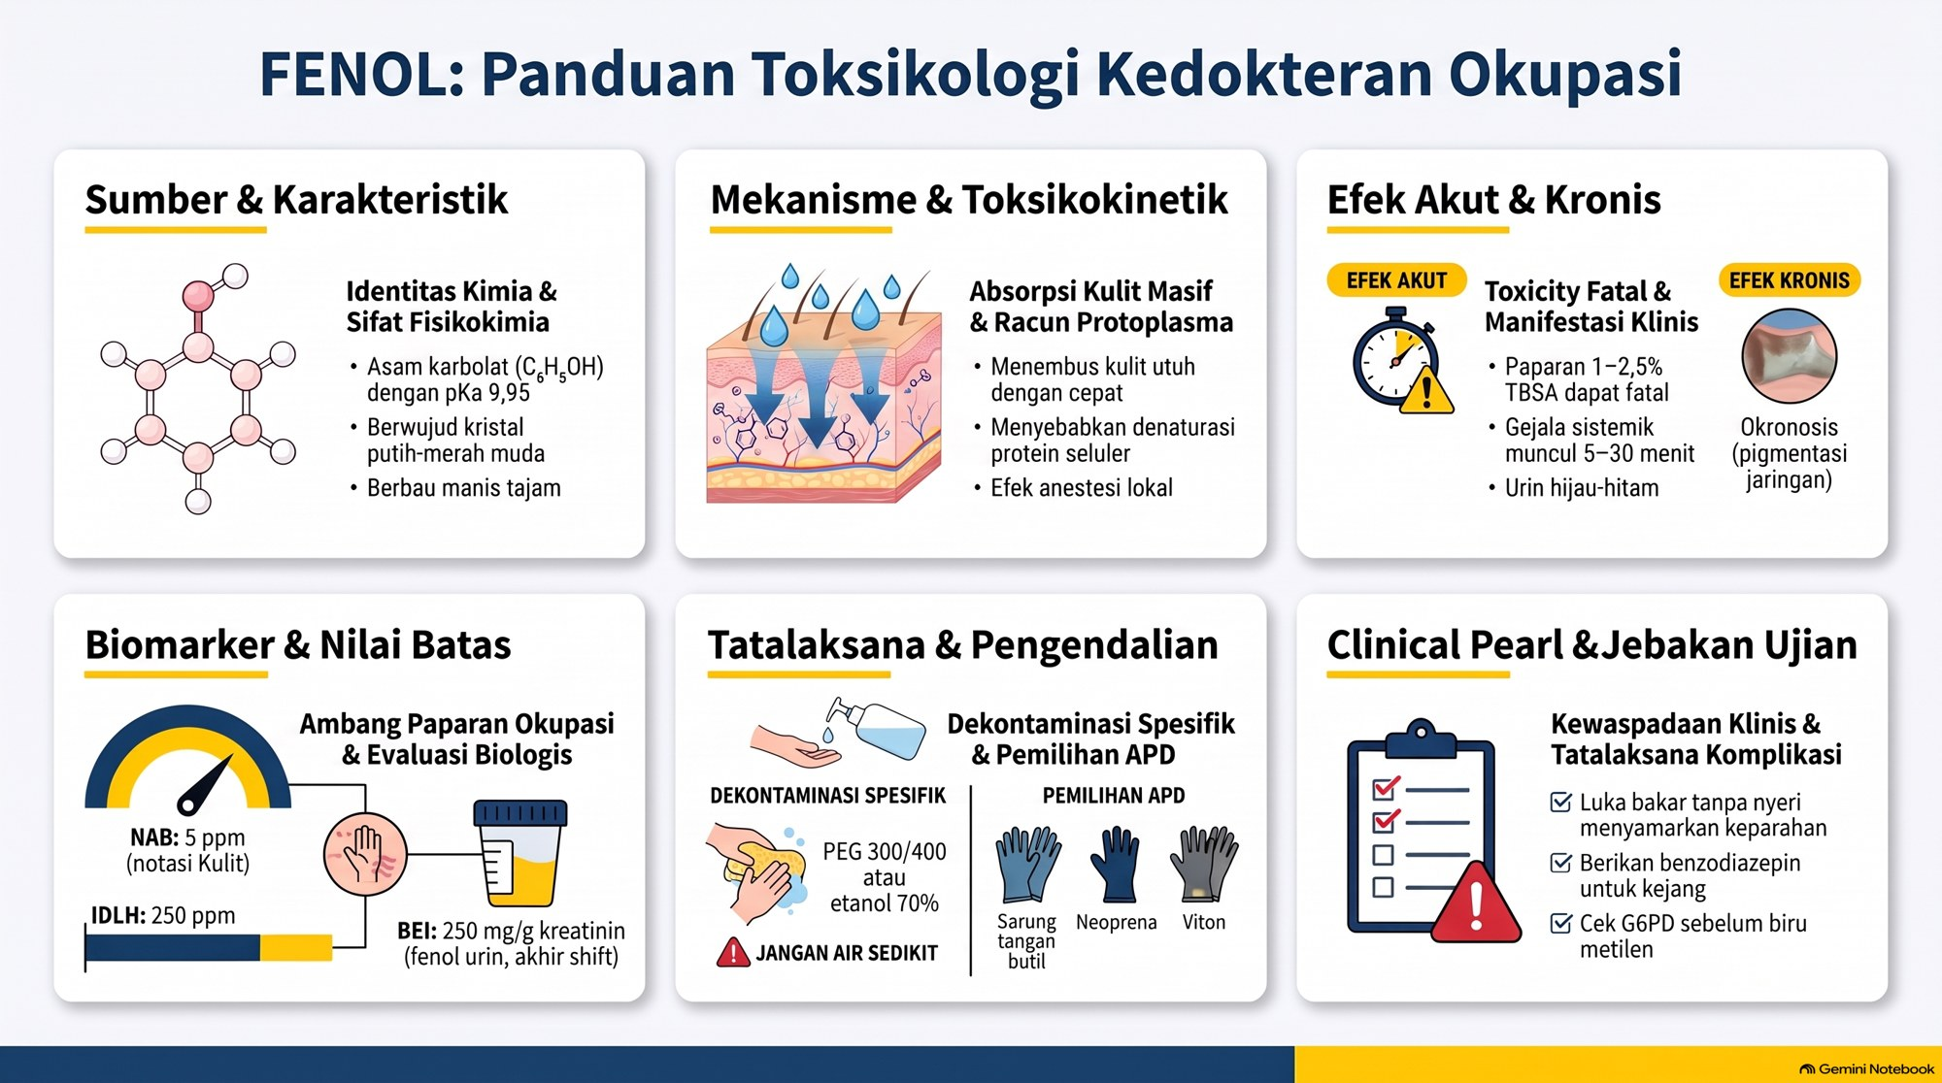

3E. DEBU DAN SERAT: TEMPLATE PER AGEN
Struktur sama dengan zat lain, disesuaikan untuk debu dan serat: poin 3 = deposisi dan klirens partikel/serat, poin 5 = diagnosis dan pemantauan (radiologi ILO, HRCT, faal paru, patologi), poin 10 = BEI/IPB (umumnya tidak ada), poin 11 = tatalaksana (tidak ada terapi kuratif), dan poin 12 = kelaikan kerja, surveilans, dan pengendalian (hierarki kontrol). Kolom antidotum pada quick table diganti diagnosis dan pengendalian. Sumber: notebook NotebookLM "Toxicology - Dust and Fiber" (32 sumber). Klasifikasi ILO (outline: sesi #8), berilium, dan hard metal dibahas di bagian lain (3A.8, 3A.9) dan catatan ILO terpisah.
Jebakan lintas debu. (1) Spirometri dan foto toraks normal tidak menyingkirkan pneumokoniosis awal; DLCO dan HRCT lebih sensitif. (2) Penyakit berlanjut setelah pajanan berhenti. (3) Tidak ada BEI/IPB untuk debu/serat. (4) Latensi puluhan tahun vs batas klaim JKK 3 tahun setelah hubungan kerja berakhir (Perpres 7/2019 Pasal 2 ayat 2). (5) Silika zona atas, opasitas bulat (p, q, r); asbes zona bawah, opasitas ireguler (s, t, u).

3E.1 Silika kristalin (silikosis, silikotuberkulosis)
Poin | Silika kristalin (silikosis akut, akselerata, kronik; silikotuberkulosis)
1. Sifat dan klasifikasi | SiO2 (BM 60,08), padatan tidak mudah terbakar, titik lebur ± 1.710°C. Polimorf: α-kuarsa, kristobalit, tridimit (kristobalit/tridimit dari pemanasan tinggi, bata refraktori). Patahan baru memiliki radikal permukaan (silanol) yang jauh lebih sitotoksik. IARC Grup 1; ACGIH A2
2. Sumber | Pertambangan dan terowongan, penggalian dan pemecahan batu, sandblasting (galangan kapal, denim → wabah silikosis akut), pengecoran dan refraktori, semen dan konstruksi (pemotongan beton, pembongkaran), fracking, batu buatan/engineered stone (meja dapur; 85 sampai 95% kuarsa, vs granit 25 sampai 40%, marmer sangat rendah)
3. Deposisi dan klirens | Fraksi respirabel (< 10 µm; paling berbahaya 1 sampai 5 µm) mencapai alveolus; partikel besar dibersihkan mukosiliar ± 8 jam. Silika tidak larut; dikenali reseptor scavenger MARCO di makrofag alveolar, dibawa ke limfatik/kelenjar hilus. Klirens limfatik paling lambat di zona posterior dan lobus atas (kanan > kiri) → predileksi awal. Beban berlebih melumpuhkan migrasi makrofag, partikel menembus ke interstisium
4. Patogenesis | Fagositosis → ruptur lisosom → aktivasi NLRP3 inflamasom (ASC, kaspase-1) → IL-1β dan IL-18, TNF-α, HMGB1 → lisis makrofag, silika dilepas dan difagositosis ulang (siklus berulang, self-perpetuating, berlanjut setelah pajanan berhenti). TGF-β → fibroblas, EMT, kolagen → nodul silikotik (hialin, konsentris "onion-skin"). Akut: hiperplasia pneumosit II, silikoproteinosis (PAS positif)
5. Diagnosis dan pemantauan | Anamnesis pekerjaan seumur hidup. Foto toraks ILO: opasitas bulat kecil p (< 1,5 mm), q (1,5 sampai 3), r (3 sampai 10), zona atas/tengah, profusi 0/- sampai 3/+; opasitas besar A (1 sampai 5 cm), B, C; eggshell calcification kelenjar hilus. HRCT/LDCT jauh lebih sensitif (17,9% pekerja batu buatan dengan foto normal punya mikronodul CT): nodul sentrilobular/perilimfatik, pseudoplaque, emfisema parasikatrikal; akut: crazy-paving. MRI: PMF hipointens T2 (kolagen hiposeluler) vs kanker hiperintens T2; FDG-PET tidak membedakan (keduanya avid). Spirometri awal normal pada 53,4%; restriksi 33,3%, obstruksi 13,8%; DLCO turun pada 39,2% saat spirometri masih normal. Belum ada biomarker skrining andal (LDH, ACE, fibrinogen naik non-spesifik pada PMF). Skrining TB: IGRA (disukai) atau TST ≥ 10 mm; bila suspek aktif BTA 3×, kultur, TCM
6. Latensi | Kronik > 10 sampai 20 tahun (sering 20 sampai 40); akselerata 5 sampai 10 tahun (batu buatan rerata 13,5 ± 4,1 tahun, usia ± 41,9); akut minggu sampai 1 sampai 3 tahun (pajanan masif, ruang terbatas). Progresif dan tidak sembuh, memburuk meski pajanan dihentikan
7. Bentuk klinis | Akut (silikoproteinosis): sesak mendadak, batuk, demam, turun berat badan, gagal napas, mati dalam bulan; konsolidasi perihilar/basal, ground-glass, crazy-paving. Akselerata: nodul meningkat cepat, cepat menjadi PMF. Kronik sederhana: nodul < 1 cm zona atas/posterior, sering asimtomatik. Komplikata/PMF: konglomerasi nodul ≥ 1 cm (ILO) atau ≥ 2 cm (patologi), retraksi hilus ("angel's wing"), emfisema bulosa parasikatrikal, kavitasi aseptik; restriksi/obstruksi berat, DLCO turun, hipoksemia, hipertensi pulmonal, kor pulmonale
8. Komplikasi | Silikotuberkulosis: risiko TB ± 21,8× (pooled RR 1,35; OR 4,08 bila pajanan > 15 tahun; OR ± 5 pada profusi tinggi); silika merusak fagolisosom, menekan imun Th1/M1 dan TLR2. Kanker paru (Grup 1; dosis-respons monotonik, laten ± 15 tahun). PPOK/emfisema (multiplikatif dengan rokok). Autoimun: skleroderma (Erasmus), artritis reumatoid + nodul (Caplan), SLE, vaskulitis ANCA; pada pekerja batu buatan ANA 31,4%, RF 12,85%, ENA 11%. Penyakit ginjal kronik
9. Batas pajanan | ACGIH TLV-TWA respirabel 0,025 mg/m3 (A2). Permenaker 5/2018: α-kuarsa dan kristobalit respirabel 0,025 mg/m3 (A2); tridimit 0,05 (menurut NotebookLM; cek ulang). NIOSH REL 0,05 mg/m3 (Ca). OSHA: formula historis Z-3 (10 mg/m3 / (%SiO2 + 2)), standar modern PEL 0,05 mg/m3
10. BEI / IPB | TIDAK ADA (ACGIH maupun Permenaker 5/2018): silika tidak dimetabolisme; pemantauan = surveilans efek biologis (gejala, spirometri, DLCO, foto ILO atau LDCT, skrining TB)
11. Tatalaksana | Tidak ada terapi kuratif; kortikosteroid tidak bermanfaat jangka panjang dan meningkatkan risiko TB. Hentikan pajanan. LTBI (IGRA/TST positif, TB aktif disingkirkan): INH 300 mg 6 sampai 12 bulan, atau rifampisin 600 mg 4 bulan, atau INH + RIF 3 bulan. Siliko-TB: OAT DOTS diperpanjang 8 sampai 9 bulan. Vaksin influenza dan pneumokokus, berhenti merokok, bronkodilator (LABA/LAMA), LTOT (PaO2 < 55 atau SaO2 < 88%), rehabilitasi paru. Whole lung lavage: untuk silikosis AKUT, tidak membalikkan fibrosis kronik/PMF. Transplantasi paru: terapi definitif stadium akhir
12. Diagnosis kerja dan pengendalian | Kelaikan kerja: silikosis terkonfirmasi (akselerata, PMF, siliko-TB) unfit untuk area berdebu; mutasi permanen/fit with restriction ke area bebas debu. Surveilans: baseline, ulang 1 tahun, lalu tiap 2 sampai 3 tahun dekade pertama, lalu tiap 2 tahun (ideal seumur hidup). Hierarki kontrol: eliminasi/substitusi (larangan batu buatan Australia 2024; pasir sandblasting diganti alumina, garnet, staurolit, steel grit), wet cutting/grinding, LEV, kabin tertutup tekanan positif; administratif (rotasi, vakum HEPA atau pel basah, bukan sapu kering, ruang ganti bersih-kotor); APD: N95/N100 dengan fit test, PAPR HEPA, SAR positif (sandblasting). Laporkan hasil lingkungan di atas NAB dan notifikasi PAK
13. Lain-lain | Perpres 7/2019: silikosis (Lampiran II.a butir 1: pneumokoniosis akibat debu mineral pembentuk jaringan parut: silikosis, antrakosilikosis, asbestosis), siliko-TB (II.a butir 2), kanker paru akibat silika (Lampiran III); JKK hingga 3 tahun setelah hubungan kerja berakhir; PP 28/2024, Permenkes 11/2022; cek ulang nomor butir

Pearl dan jebakan ujian
- Spirometri dan foto toraks normal tidak menyingkirkan silikosis awal: DLCO dan HRCT lebih sensitif (53,4% spirometri normal saat diagnosis; ± 18% mikronodul terlewat pada foto).
- Berhenti bekerja tidak menghentikan penyakit (siklus makrofag mandiri); PMF tetap bisa berkembang.
- PMF vs kanker paru: MRI T2 (PMF hipointens, kanker hiperintens); PET tidak membedakan.
- Kavitasi massa PMF: curigai silikotuberkulosis (atau kanker berkavitas), periksa BTA/TCM.
- Tidak ada BEI/IPB silika.
- Batu buatan (85 sampai 95% kuarsa): silikosis akselerata pada usia muda; wabah denim sandblasting.
Infografik: Silika kristalin (silikosis, silikotuberkulosis)
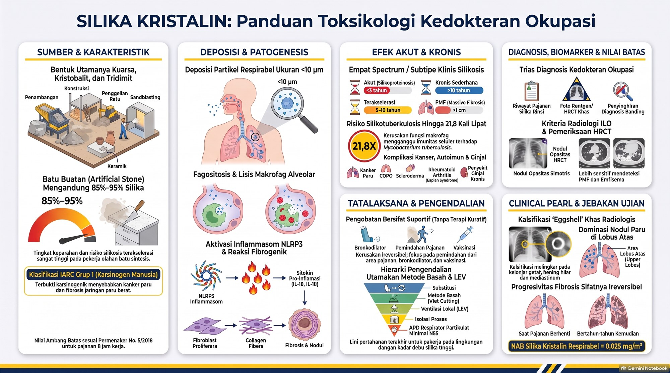

3E.2 Asbes (asbestosis, plak pleura, mesotelioma; Kriteria Helsinki)
Poin | Asbes / asbestos (krisotil, amosit, krosidolit, tremolit, aktinolit, antofilit)
1. Sifat dan klasifikasi | Silikat terhidrasi berserat, tahan panas, asam/basa, kuat regang. Serpentin: krisotil (asbes putih; melengkung, berongga, mudah larut asam; > 90 sampai 95% pemakaian dunia). Amfibol: krosidolit (biru), amosit (cokelat/abu-abu), tremolit, aktinolit, antofilit (lurus, kaku seperti jarum, kaya besi, tahan asam, biopersisten); analog: erionit, winchit, richterit (Libby). IARC Grup 1 untuk SEMUA jenis (mesotelioma, paru, laring, ovarium); ACGIH A1
2. Sumber | Tambang asbes/talk/vermikulit; semen asbes (atap gelombang, pipa, tangki; konsumen terbesar negara berkembang); kampas rem dan kopling; insulasi pipa uap, boiler, galangan kapal/shipbreaking, kereta api; konstruksi dan pembongkaran gedung tua (abatement); paraokupasional (pakaian kerja dicuci di rumah) dan lingkungan (sekitar pabrik/tambang)
3. Deposisi, klirens, biopersistensi | Perilaku ditentukan diameter aerodinamis; serat respirabel aspect ratio ≥ 3:1, diameter < 3 µm sejajar aliran laminer dan mencapai bronkiolus terminalis/alveolus. Deposisi khas: intersepsi (serat > 20 µm tetap mencapai alveolus distal). Klirens mukosiliar (jam) di saluran berambut getar; di alveolus oleh makrofag. Krisotil larut di lisosom (leaching Mg), patah, t½ paru bulan; amfibol tidak larut, t½ tahun sampai dekade. Translokasi ke stomata limfatik pleura parietal (basal, pleura kostalis bawah)
4. Patogenesis | Frustrated phagocytosis (serat > 5 µm, terutama > 20 µm, tak bisa ditelan makrofag 10 sampai 20 µm → lisis lisosom); reaksi Fenton (Fe2+/Fe3+ amfibol) → radikal hidroksil, peroksidasi lipid, DNA rusak; NLRP3 inflamasom (katepsin B, efluks K+) → IL-1β, IL-18, TNF-α; TGF-β, PDGF, bFGF → miofibroblas, kolagen I dan III → asbestosis. Karsinogenesis: serat mengganggu spindel mitosis → aneuploidi; mutasi/inaktivasi TP53, CDKN2A/p16, NF2, BAP1
5. Diagnosis dan pemantauan | Foto toraks ILO: opasitas kecil ireguler s (< 1,5 mm), t (1,5 sampai 3), u (3 sampai 10), dominan zona bawah/basal perifer (silikosis: bulat p, q, r zona atas). Plak pleura: densitas tepi lateral, kalsifikasi diafragma, "holly-leaf". HRCT: garis kurvilinear subpleura, penebalan septal, parenchymal bands, bronkiektasis traksi, honeycombing basal subpleura; PRONE HRCT wajib untuk membedakan atelektasis dependen posterior-basal dari fibrosis. Faal paru: restriksi murni, DLCO turun paling dini. Badan asbes (barbel/manik kuning-cokelat berbalut feritin-hemosiderin, Perls Prussian blue positif). Kriteria Helsinki: ≥ 25 fiber-years; atau ≥ 1 tahun pada industri risiko sangat tinggi (insulasi, penyemprotan) / ≥ 5 sampai 10 tahun risiko sedang; atau ≥ 1.000 AB/g paru kering (LM), ≥ 1 AB/mL BAL, atau ≥ 10^6 serat amfibol (AAF > 1 µm)/g paru kering (SEM/TEM). Histopatologi: ≥ 2 AB/cm2 + fibrosis. Barbieri 2025 (563 otopsi, Italia utara): kriteria 10^6 AAF/g sensitivitas 67% (33% negatif palsu; 45% pada pajanan non-galangan) → usulan cut-off 600 AB/g (sensitivitas 94%) atau 300.000 AAF/g (85%); analisis serat paru melengkapi, bukan menggantikan, riwayat kerja seumur hidup (krisotil cepat bersih). Biomarker mesotelioma: SMRP (mesotelin) serum/pleura (pemantauan terapi, sensitivitas dini terbatas), osteopontin, fibulin-3
6. Latensi | BAPE 5 sampai 10 tahun; plak pleura 15 sampai 30; asbestosis 15 sampai 20 (sampai > 30); kanker paru 20 sampai 40 (min 10); mesotelioma min 10 sampai 15, rerata 30 sampai 45 (bisa > 40)
7. Bentuk non-maligna | Asbestosis: fibrosis interstisial difus basal, sesak beban, batuk kering, velcro crackles bibasilar akhir inspirasi, jari tabuh, hipertensi pulmonal, kor pulmonale. Plak pleura: terbanyak (sampai 80%), kolagen hialin aseluler "basket-weave", pleura parietal posterolateral iga 6 sampai 10 dan kubah diafragma, sinus kostofrenikus dan apeks tidak terlibat, 10 sampai 15% kalsifikasi; bukan prakanker dan umumnya tanpa gangguan faal; penanda pajanan. Penebalan pleura difus: > 25% dinding dada bilateral atau 50% unilateral, obliterasi sinus kostofrenikus, restriksi. BAPE: 3 sampai 7%, eksudat steril sering hemoragik, sembuh 3 sampai 4 bulan. Atelektasis bulat (Blesovsky): massa subpleura lobus bawah, comet-tail sign, PET non-avid
8. Keganasan | Mesotelioma maligna: pleura 85 sampai 90%, peritoneum 10 sampai 15%; tidak berhubungan dengan rokok; bisa dari pajanan rendah/singkat (domestik); median bertahan 8 sampai 14 bulan. Kanker paru (semua tipe histologi): sinergi multiplikatif dengan rokok: RR non-perokok tanpa asbes 1; perokok berat tanpa asbes ± 10 sampai 11; asbes tanpa rokok ± 5 sampai 8; asbes + rokok berat ± 50 sampai 80. Laring (impaksi) dan ovarium (migrasi limfatik/transuterin): IARC Grup 1
9. Batas pajanan | ACGIH TLV-TWA 0,1 serat/cm3 (serat > 5 µm, aspect ratio ≥ 3:1; A1). Permenaker 5/2018: 0,1 serat/mL (A1). NIOSH REL 0,1 f/cm3 (10 jam; NIOSH 7400; Ca). OSHA PEL 0,1 f/cm3; excursion 1,0 f/cm3 (30 menit). Indonesia: asbes biru (krosidolit) dilarang (Kepmenaker 03/1985, ditegaskan Permenaker 5/2018); krisotil masih legal (larangan parsial), sedangkan > 65 negara melarang total
10. BEI / IPB | TIDAK ADA (ACGIH, Permenaker 5/2018): serat anorganik tidak larut dan tidak dimetabolisme; surveilans efek biologis (keluhan, spirometri, DLCO, foto ILO/LDCT tahunan)
11. Tatalaksana | Tidak ada terapi yang membalik fibrosis. Hentikan pajanan; berhenti merokok (paling krusial); vaksin influenza dan pneumokokus; LTOT (PaO2 < 55 atau SaO2 < 88%); bronkodilator, rehabilitasi paru, tata laksana kor pulmonale. Mesotelioma: platinum + pemetreksed; imunoterapi nivolumab + ipilimumab (lini 1); pleurektomi/dekortikasi selektif; radioterapi paliatif (cegah tumor seeding bekas intervensi). Kanker paru: bedah, kemoradioterapi, target/imunoterapi sesuai stadium
12. Diagnosis kerja dan pengendalian | Kelaikan kerja: asbestosis, penebalan pleura difus, atau keganasan = unfit untuk pajanan serat; mutasi (fit with restriction). Surveilans: pra-kerja, berkala, khusus; pasca-pajanan seumur hidup (latensi 30 sampai 40 tahun) meski pensiun. Pengendalian: substitusi (selulosa sintetik, wol mineral, aramid, PVA); abatement: zona isolasi tekanan negatif, ventilasi HEPA (99,97% pada 0,3 µm), metode basah (amended water), dekontaminasi 3 bilik (kotor, mandi, bersih), limbah B3 kantong ganda tebal berlabel; administratif: sertifikasi, larangan makan/merokok, vakum HEPA (DILARANG sapu kering/kompresor); APD: PAPR HEPA P100 atau SAR positif, coverall Tyvek bertudung sekali pakai
13. Lain-lain | Perpres 7/2019: asbestosis (Lampiran II.a butir 1), kanker asbes/mesotelioma (Lampiran III butir 1). Pasal 2 ayat (2): JKK hanya bila PAK timbul ≤ 3 tahun setelah hubungan kerja berakhir, padahal latensi asbes 20 sampai 40 tahun → celah medikolegal besar (korban sering kehilangan klaim). 7 langkah diagnosis (Permenkes 11/2022); PP 28/2024; cek ulang nomor butir

Pearl dan jebakan ujian
- Plak pleura BUKAN asbestosis dan bukan prekursor mesotelioma: penanda pajanan; asbestosis = fibrosis parenkim difus.
- Asbes: zona bawah/basal, opasitas ireguler s, t, u; silika: zona atas, bulat p, q, r.
- Prone HRCT untuk menyingkirkan atelektasis dependen sebelum mendiagnosis asbestosis dini.
- Atelektasis bulat: comet-tail sign, PET non-avid (bukan kanker).
- Rokok × asbes = 50 sampai 80× risiko kanker paru, tetapi tidak memengaruhi mesotelioma.
- Helsinki 10^6 AAF/g: 33 sampai 45% negatif palsu (Barbieri 2025: 600 AB atau 300.000 AAF/g); hasil serat negatif tidak menggugurkan riwayat kerja (krisotil cepat bersih).
- Tidak ada BEI/IPB; batas JKK 3 tahun vs latensi puluhan tahun.
Infografik: Asbes (asbestosis, plak pleura, mesotelioma; Kriteria Helsinki)
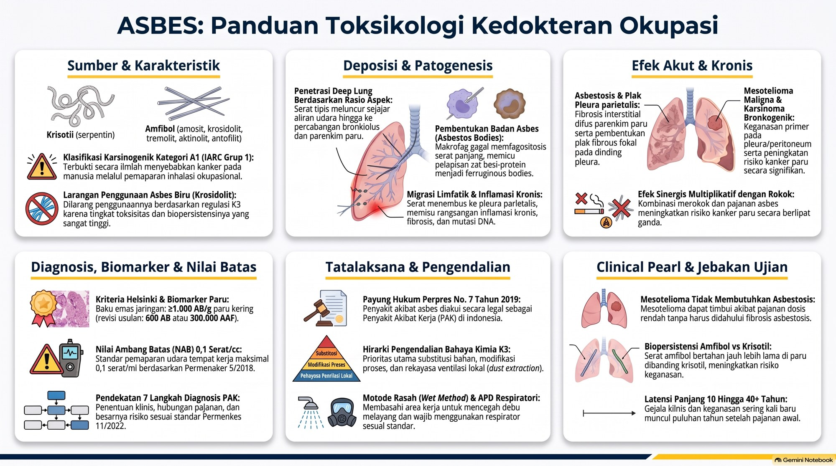

3E.3 Debu batubara (CWP, PMF)
Poin | Debu batubara (coal mine dust lung disease, CMDLD: CWP, PMF, Caplan, bronkitis, emfisema)
1. Sifat dan klasifikasi | Batuan sedimen kaya karbon. Rank: lignit → sub-bituminus → bituminus → antrasit; risiko CWP antrasit > bituminus > sub-bituminus/lignit. Debu tambang = campuran karbon, mineral liat (kaolinit, ilit), pirit (FeS2), dan silika kristalin kuarsa dari batuan atap/lantai. IARC debu batubara murni Grup 3 (karsinogenisitas lingkungan tambang karena silika Grup 1, radon, atau emisi kokas Grup 1); ACGIH A4
2. Sumber | Tambang bawah tanah (pajanan tertinggi: operator continuous miner, longwall shearer, roof bolter); tambang terbuka (pengeboran, peledakan, ekskavator, sopir truk); washery/coal preparation; terminal dan tongkang; PLTU dan pabrik kokas (coal handling, pulverizer, conveyor)
3. Deposisi dan klirens | Fraksi respirabel (< 10 µm; paling penting 1 sampai 5 µm) mencapai bronkiolus respiratorius dan alveolus. Makrofag membesar penuh pigmen hitam; particle overload melumpuhkan migrasi makrofag. Klirens limfatik terlemah di zona atas dan posterior (kanan > kiri) → makula awal di zona atas
4. Patogenesis | Makula batubara = lesi primer CWP sederhana (makrofag berdebu hitam di dinding bronkiolus respiratorius/duktus alveolaris, 0,5 sampai 6 mm; retikulin halus, kolagen minimal). Emfisema fokal (cincin destruksi sekitar makula: atrofi otot polos, elastase makrofag). Nodul batubara (hingga 1 cm, tepi ireguler, kolagen acak; beda dengan nodul silikotik konsentris). PMF: koalesensi nodul ≥ 1 cm (radiologi) atau ≥ 2 cm (patologi), obliterasi vaskular, emfisema sikatrikal, kavitasi iskemik aseptik. Resurgensi PMF modern (Cohen 2016, 2022): kuarsa dari pemotongan batuan tipis (continuous miner) → ruptur fagosom, NLRP3, IL-1β, IL-18, TNF-α, TGF-β. Besi bioavailabel (pirit) → Fenton → radikal hidroksil → inaktivasi α1-antitripsin → emfisema
5. Diagnosis dan pemantauan | Anamnesis (tambang bawah tanah vs permukaan, tahun, jenis kerja, rokok). Foto ILO: CWP sederhana opasitas bulat p (< 1,5 mm), q (1,5 sampai 3), r (3 sampai 10) zona atas/tengah; opasitas ireguler s, t, u bila emfisema/fibrosis. PMF: opasitas besar A (1 sampai 5 cm), B (> 5 cm, luas ≤ zona kanan atas), C (> zona kanan atas); "angel's wing" ke arah hilus. HRCT lebih sensitif (ILO 0/1, 1/0): mikronodul sentrilobular, pseudoplaque, emfisema perisikatrikal, kavitasi. MRI: PMF hipointens T2 vs kanker hiperintens T2; PET tidak membedakan (FDG-avid). Faal paru: CWP sederhana sering normal; PMF restriksi/obstruksi/campuran, FVC dan FEV1 sebanding ukuran massa; DLCO turun. Surveilans (NIOSH CWHSP): baseline lalu tiap 3 sampai 5 tahun (foto dan spirometri)
6. Latensi | CWP sederhana > 10 sampai 20 tahun (tambang bawah tanah); PMF progresif cepat era mekanisasi/silika tinggi < 5 sampai 10 tahun pada usia muda. Progresi tetap terjadi setelah pajanan berhenti (Almberg 2020, Laney 2017, Bates 1985, Soutar & Hurley 1986): dari sederhana ke PMF dan FEV1 terus turun
7. Bentuk klinis | CWP sederhana: asimtomatik/batuk ringan, temuan fisik normal. PMF: sesak progresif, dahak hitam (melanoptysis) saat kavitasi iskemik, gagal napas. Sindrom Caplan (1953): artritis reumatoid + pajanan debu tambang + nodul perifer bulat berbatas tegas 0,5 sampai 5 cm, muncul mendadak, nekrosis fibrinoid pusat dikelilingi limfosit, sel plasma, makrofag berdebu. Bronkitis industri: batuk berdahak ≥ 3 bulan/tahun 2 tahun berturut (hipertrofi kelenjar submukosa, sel goblet; ± 35% penambang berpengalaman). Emfisema akibat debu batubara, independen dari rokok (indeks keparahan 6× pada penambang non-perokok vs kontrol). Penurunan FEV1 6 sampai 9 mL/tahun (era pra-1970), 2 sampai 3 mL/tahun (standar modern); 1 tahun tambang bawah tanah ≈ 1 tahun merokok
8. Komplikasi | Silikotuberkulosis (kavitasi massa PMF = curigai TB aktif). PPOK: risiko 1,8× (CWP sederhana), 3,7× (PMF); obstruksi 32,3% pada PMF non-perokok vs 7,7% penambang tanpa pneumokoniosis. Hipertensi pulmonal dan kor pulmonale. Kanker paru: debu murni Grup 3, tetapi risiko naik pada PMF (kohort Ceko ± 4×) lewat inflamasi fibrotik, silika, radon, PAH
9. Batas pajanan | ACGIH TLV-TWA respirabel: antrasit 0,4 mg/m3; bituminus/sub-bituminus/lignit 0,9 mg/m3 (A4). Permenaker 5/2018: antrasit 0,4; bituminus/lignit 0,9 mg/m3 (respirabel). NIOSH: 1,0 mg/m3 (sampler CPSU MSHA, 10 jam) atau 0,9 (ISO/CEN/ACGIH); REL silika terpisah 0,05. OSHA Z-3: 2,4 mg/m3 (SiO2 < 5%) atau 10/(%SiO2 + 2). MSHA: historis 2,0 mg/m3; modern 1,5 mg/m3
10. BEI / IPB | TIDAK ADA (ACGIH, Permenaker 5/2018); surveilans efek biologis (kuesioner, spirometri, DLCO, foto ILO/HRCT)
11. Tatalaksana | Tidak ada obat pembalik fibrosis. Hentikan pajanan (pindah dari tambang bawah tanah). Obstruksi/PPOK: LAMA/LABA/SABA; ICS bila eksaserbasi berulang atau hiperreaktivitas. Stop merokok, LTOT (PaO2 ≤ 55 atau SaO2 ≤ 88%) pada PMF dengan gagal napas/hipertensi pulmonal, vaksin influenza dan pneumokokus (PCV13, PPSV23), rehabilitasi paru; transplantasi paru untuk PMF stadium akhir usia muda
12. Diagnosis kerja dan pengendalian | CWP sederhana (profusi ≥ kategori 1): hak opsi pemindahan ke area debu rendah < 0,5 mg/m3 tanpa potong upah (Part 90, AS). PMF, penurunan faal berat, PPOK berat: unfit untuk area tambang (fit with restriction). Surveilans pra-kerja, tiap 3 sampai 5 tahun, purna bakti. Pengendalian: otomasi/remote mining; semprotan air bertekanan tinggi di drum shearer, ventilasi tambang, wet scrubber, rock dusting kapur (CaCO3) dengan kuarsa bebas < 4% (cegah ledakan metana-debu tanpa silikosis iatrogenik), kabin positif HEPA; rotasi, larangan sapu kering, monitor debu personal kontinu (CPDM); APD N95/N100/P100 atau PAPR. Lapor tren lingkungan dan notifikasi PAK (BPJS)
13. Lain-lain | Perpres 7/2019: antrakosilikosis (Lampiran II.a butir 1); PPOK akibat debu batubara, debu tambang batu, debu kayu (II.a butir 9). Pasal 2 ayat (2): JKK ≤ 3 tahun setelah hubungan kerja berakhir (kendala karena latensi panjang). 7 langkah diagnosis (Permenkes 11/2022); PP 28/2024; cek ulang nomor butir

Pearl dan jebakan ujian
- Makula batubara ≠ nodul silikotik (makrofag peribronkiolar dengan retikulin longgar dan emfisema fokal; tanpa kolagen hialin konsentris).
- Emfisema timbul tanpa rokok (α1-antitripsin diinaktivasi besi bioavailabel): jangan gugurkan kausalitas okupasi karena rokok.
- Resurgensi PMF pada penambang muda: continuous miner memotong batuan tipis → silika tinggi.
- Caplan = RA + debu tambang + nodul perifer 0,5 sampai 5 cm.
- PMF vs kanker: MRI T2 (hipointens vs hiperintens); PET tidak membedakan.
- Kavitasi PMF: singkirkan TB dan kanker (BTA/TCM).
- Tidak ada BEI.
Infografik: Debu batubara (CWP, PMF)
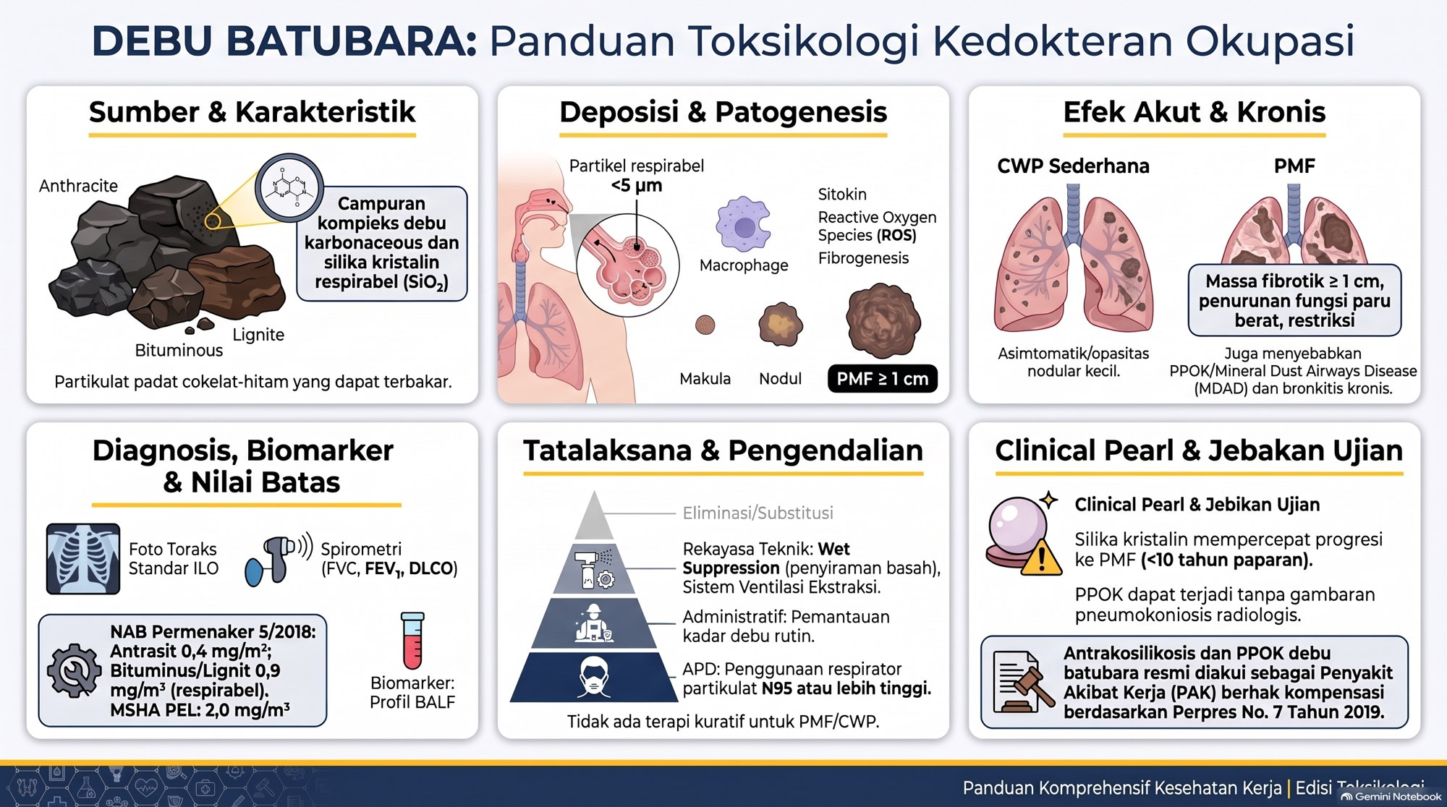

3E.4 Debu kayu (karsinoma sinonasal)
Poin | Debu kayu (karsinoma sinonasal, rinitis, asma, dermatitis)
1. Sifat dan klasifikasi | Bioaerosol organik, mudah terbakar. Kayu keras (beech, oak, mahoni, jati; kaya tanin/flavonoid) vs kayu lunak (pinus, cemara, Western red cedar; kaya asam plikatat). IARC Grup 1 (semua debu kayu); ACGIH kayu keras A1, kayu lunak A4/A2 (sensitizer; Western red cedar SEN)
2. Sumber | Penggergajian (sawmill), mebel kayu keras (amplas, gergaji), konstruksi/parket, tukang kayu, pulp dan kertas
3. Deposisi dan klirens | Fraksi inhalabel besar (> 10 µm; 5 sampai 25 µm) → impaksi inersial di rongga hidung anterior, konka media, sinus etmoidalis; klirens mukosiliar melambat (siliostasis kimiawi). Organ sasaran = saluran napas atas, bukan alveolus
4. Patogenesis | Karsinogenesis: ekstrak kayu keras → metaplasia, displasia, aberasi TP53 epitel silindris etmoid → adenokarsinoma tipe intestinal sinonasal (ITAC). Asma: asam plikatat (IgE spesifik atau pelepasan neuropeptida non-IgE). Dermatitis: iritan dan alergi tipe IV (kuinon)
5. Diagnosis dan pemantauan | Rinoskopi dan nasoendoskopi kaku/fleksibel (baku emas mukosa hidung); CT/MRI sinus (destruksi tulang); biopsi (ITAC vs SCC); spirometri (obstruksi, reversibilitas); uji cukit dan patch test. Surveilans: THT/nasoendoskopi tahunan, spirometri, inspeksi kulit
6. Latensi | Karsinoma sinonasal 20 sampai 40 tahun (rerata > 30); asma/rinitis bulan sampai 2 sampai 5 tahun; dermatitis jam-hari (iritan) atau 1 sampai 3 minggu sensitisasi (alergi)
7. Bentuk klinis | Karsinoma sinonasal (obstruksi hidung unilateral, epistaksis berulang, anosmia, nyeri wajah); rinitis okupasi; asma kerja (mengi membaik saat libur); dermatitis kontak; pneumonitis hipersensitivitas (suberosis, sequoiosis)
8. Komplikasi | ITAC; karsinoma nasofaring (IARC 1 menurut NotebookLM); PPOK/bronkitis industri; sinusitis purulen sekunder; kanker kulit (fraksi ter kayu)
9. Batas pajanan | Permenaker 5/2018: kayu keras (beech/oak) 1 mg/m3 (A1); kayu lunak 5 mg/m3, STEL 10 mg/m3. ACGIH TLV-TWA 1 mg/m3 inhalabel (A1); Western red cedar 0,5 mg/m3 (SEN). NIOSH REL 1 mg/m3 (Ca). OSHA PEL 15 mg/m3 total, 5 mg/m3 respirabel
10. BEI / IPB | TIDAK ADA (ACGIH, Permenaker 5/2018); surveilans THT/endoskopi, spirometri, kulit
11. Tatalaksana | Bedah onkologi radikal (rinotomi lateral, maksilektomi, reseksi kraniofasial endoskopik) + radioterapi ajuvan; hentikan pajanan mutlak; steroid intranasal dan antihistamin; asma: ICS + LABA/LAMA; steroid topikal dermatitis; vaksin influenza/pneumokokus
12. Diagnosis kerja dan pengendalian | Asma kerja kayu: unfit untuk area berdebu kayu (mutasi permanen/fit with restriction); pasien kanker unfit sementara selama terapi. Pengendalian: LEV pada mesin amplas/potong; DILARANG kompresor udara/sapu kering (wajib vakum HEPA); N95/N100; rotasi. Notifikasi PAK
13. Lain-lain | Perpres 7/2019 (NotebookLM): kanker sinus paranasal/kavum nasi akibat kayu keras (Lampiran III butir 21), asma dan rinitis kerja (II.a butir 5 dan 6), dermatitis (II.c); II.a butir 9 PPOK debu kayu; JKK ≤ 3 tahun pasca hubungan kerja; cek ulang butir

Pearl dan jebakan ujian
- Kanker khas = ITAC pada sinus etmoidalis/kavum nasi, bukan SCC biasa dan bukan kanker paru.
- Kayu keras = karsinogen (A1); kayu lunak konifer (Western red cedar) = asma/rinitis lewat asam plikatat.
- Partikel besar → saluran napas atas (hidung/sinus), bukan alveolus seperti silika/asbes.
- Meniup debu dengan kompresor = unsafe act; pakai vakum HEPA.
- Tidak ada BEI; surveilans = nasoendoskopi dan faal paru.
Infografik: Debu kayu (karsinoma sinonasal)
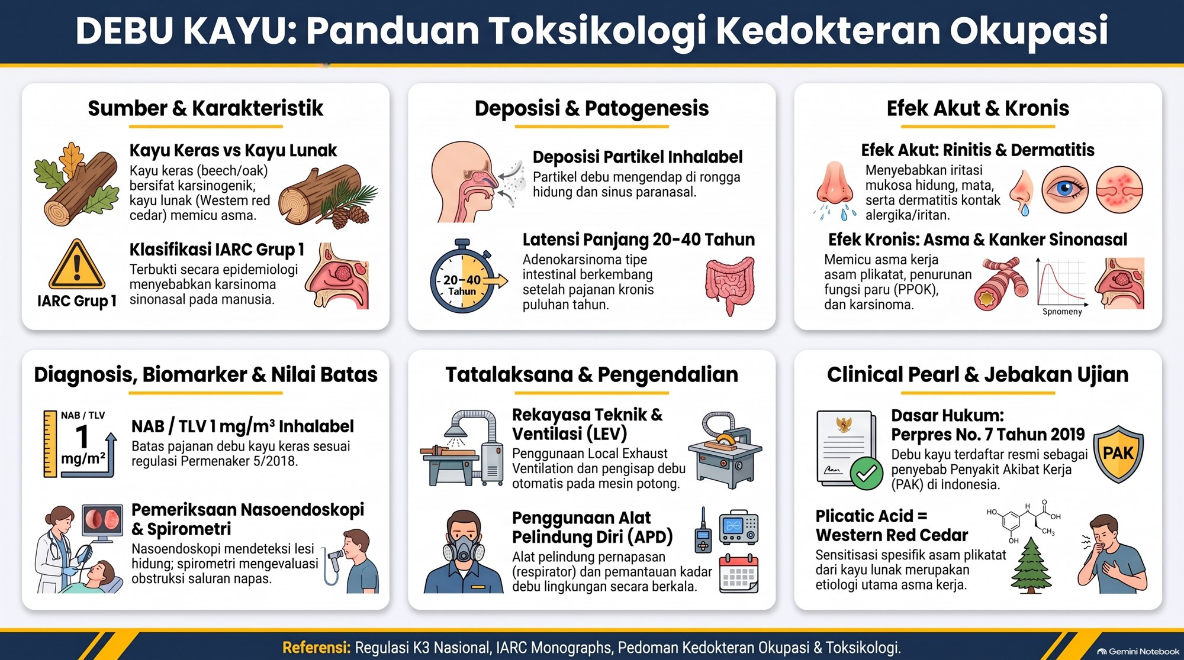

3E.5 Debu kapas (bisinosis)
Poin | Debu kapas / bisinosis (juga rami/flax, soft hemp, jute)
1. Sifat dan klasifikasi | Bioaerosol organik kompleks: serat kapas, daun pelindung (bracts), tanah. Penyebab utama = endotoksin (LPS) bakteri Gram-negatif (Enterobacter, Pantoea agglomerans), bukan serat selulosa. IARC tidak diklasifikasikan karsinogen; ACGIH A4
2. Sumber | Pemintalan kapas, terutama blowroom (pembukaan bal) dan cardroom (kadar endotoksin tertinggi); waste recycling/garnetting, slashing dan weaving, pengolahan rami/flax, ginning
3. Deposisi dan klirens | Debu bebas serat fraksi torakal/respirabel (< 10 sampai 15 µm) mengendap di bronkus dan bronkiolus terminalis; serat panjang tertahan di saluran atas. Endotoksin larut menembus mukosa dan mengikat makrofag
4. Patogenesis | Endotoksin → TLR4/CD14 → MyD88/NF-κB → IL-8, TNF-α, IL-1β → inflamasi neutrofilik. Ekstrak bract (tanin) → degranulasi sel mast langsung (histamin non-IgE). Fenomena Senin: degranulasi masif setelah libur, lalu takifilaksis/toleransi hari berikutnya. Kronis: ekspansi sel dendritik, remodeling → obstruksi mirip PPOK
5. Diagnosis dan pemantauan | Anamnesis siklus mingguan (dada sesak hari Senin); derajat Schilling (0, 1/2, 1, 2, 3); spirometri pra- dan pasca-shift hari pertama (penurunan FEV1 lintas-shift ≥ 5 sampai > 10%); klasifikasi WHO 1983; foto toraks normal awal; FeNO. Pengukuran debu: vertical elutriator (cut-off 15 µm)
6. Latensi | Bisinosis klasik ≥ 10 tahun; bisinosis akut minggu-bulan pada individu rentan (FEV1 turun > 30%); mill fever 4 sampai 8 jam pada pekerja baru
7. Bentuk klinis | Bisinosis klasik: dada tertekan dan sesak hari Senin; mill fever/ODTS: demam, menggigil, nyeri otot mirip flu tanpa infiltrat; PPOK debu kapas (batuk berdahak, FEV1 turun permanen); weaver's cough; rinitis/iritasi mata
8. Komplikasi | PPOK ireversibel, percepatan oleh rokok (sinergi multiplikatif), hipertensi pulmonal, kor pulmonale, gagal napas kronis; tidak menimbulkan kanker paru (efek paradoksal protektif)
9. Batas pajanan | Permenaker 5/2018: debu kapas mentah bebas serat 0,2 mg/m3 (A4). ACGIH TLV-TWA 0,1 mg/m3 (torakal) atau 0,2 mg/m3 (raw lint-free dust), A4. NIOSH REL < 0,2 mg/m3 (10 jam, vertical elutriator). OSHA PEL: yarn spinning 0,2; slashing/weaving 0,75; waste processing 1 mg/m3. Rekomendasi endotoksin 90 EU/m3
10. BEI / IPB | TIDAK ADA (debu kapas maupun endotoksin); spirometri serial lintas-shift hari Senin, FEV1 tahunan, kuesioner respirasi
11. Tatalaksana | Hentikan/kurangi pajanan (mutasi ke area bersih); stop merokok mutlak; SABA pra-shift mengurangi bronkospasme, LABA/LAMA + ICS untuk bisinosis kronis; vaksin influenza dan pneumokokus; LTOT; rehabilitasi paru
12. Diagnosis kerja dan pengendalian | Derajat 1/2 dan 1: fit with condition; derajat 2 dengan penurunan FEV1 lintas-shift > 10%: unfit untuk cardroom (mutasi ke area bersih); derajat 3: unfit total industri tekstil. Spirometri pra/pasca-shift tiap 6 sampai 12 bulan. Pengendalian: carding tertutup, LEV + filter kain, pencucian kapas mentah (melarutkan endotoksin), vakum sentral (DILARANG sapu kering/kompresor), N95, rotasi. Notifikasi PAK
13. Lain-lain | Perpres 7/2019 (NotebookLM): bisinosis (Lampiran II.a butir 8), PPOK debu kapas (II.a butir 9); JKK ≤ 3 tahun; PP 28/2024; cek ulang butir

Pearl dan jebakan ujian
- Gejala terberat hari pertama kerja (Senin) dan mereda hari berikutnya (toleransi endotoksin), beda dengan asma kerja biasa yang memburuk di akhir minggu.
- Zat penyebab = endotoksin (LPS), bukan serat kapas.
- Reversibel di awal (derajat 1 dan 2), ireversibel setelah > 10 sampai 20 tahun (obstruksi mirip PPOK).
- Bukan pneumokoniosis: foto toraks normal; kelainan = FEV1 lintas-shift.
- Tidak ada kanker paru sebagai komplikasi; vertical elutriator sebagai alat ukur khas.
Infografik: Debu kapas (bisinosis)
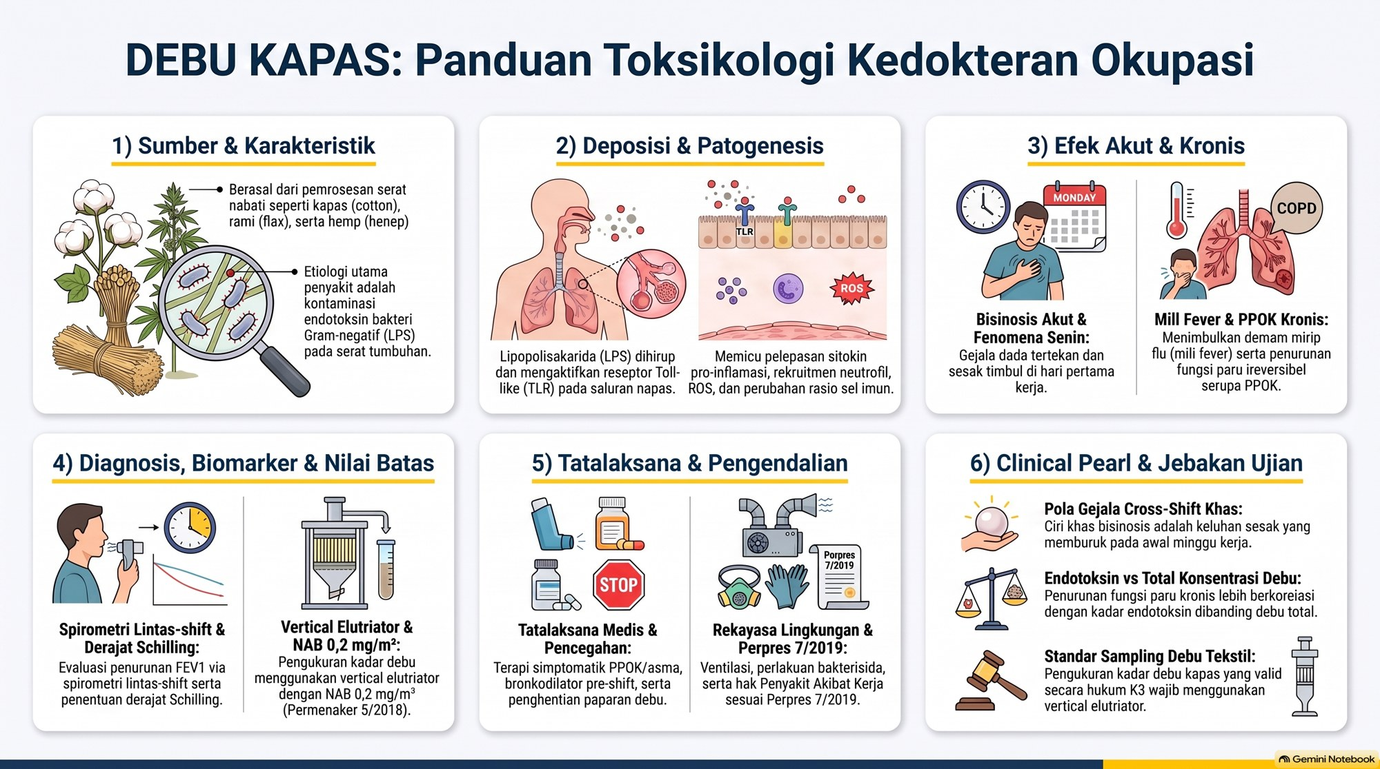

4. FORMULA WAJIB HITUNG
Rumus yang bukan berasal dari NotebookLM diberi tanda (baku).
Kelompok | Rumus | Keterangan
TWA 8 jam | TWA = Σ(Ci × Ti) / ΣTi | Contoh: 35 ppm × 2 j, 15 × 3, 25 × 1, 5 × 2 → 150/8 = 18,75 ppm (1.4).
Adjusted OEL shift panjang (Brief & Scala) | RFd = (8/hd) × ((24 − hd)/16); RFw = (40/hw) × ((168 − hw)/128); OELadj = OEL8 jam × RF (RF terkecil) | Shift 12 jam: RFd = 0,50 → NAB 100 ppm menjadi 50 ppm (1.4).
Campuran (unity) | Σ(Ci / TLVi) ≤ 1 untuk efek/organ target sama | Efek independen dinilai terpisah (1.5).
Non-kanker (ARKL) | Intake = (C × R × tE × fE × Dt) / (Wb × tavg); tavg = Dt × 365; RQ = Intake / RfD; inhalasi RQ = C / RfC | RQ ≤ 1 aman; RQ > 1 tidak aman (2.4).
Konsentrasi aman (ARKL) | C aman = (RfD × Wb × tavg) / (R × tE × fE × Dt) | (baku) turunan aljabar.
Kanker | tavg = 70 × 365 = 25.550 hari; ECR = Intake × CSF (atau C × IUR) | ECR ≤ 1E-4 dapat diterima; target 1E-6 (2.4).
MOE | MOE = NOAEL (atau BMDL) / pajanan | (baku) makin besar makin aman.
Koreksi kreatinin | µg/g kreatinin = konsentrasi urin (µg/L) / kreatinin (g/L) | Diterima bila kreatinin 0,3 sampai 3 g/L (1.8).
Koreksi berat jenis | C koreksi = C ukur × (SG ref − 1,000) / (SG sampel − 1,000) | SG ref 1,024; sampel layak 1,010 sampai 1,030. Contoh: 10 µg/L pada SG 1,012 → 20 µg/L (1.8).
Steady state | ≈ 5 × T1/2 (± 97% Css) | (1.10)
Kinetik | T1/2 = 0,693 / Kel = 0,693 × Vd / Cl; sisa setelah n × T1/2 = (1/2)^n; faktor akumulasi = 1 / (1 − e^(−Kel × τ)) | (1.10); faktor akumulasi dan sisa (baku).

5A. QUICK TABLE AKHIR (3A. LOGAM BERAT)
Kolom: zat | gejala kunci | biomarker (sampel + waktu) | antidotum / terapi kunci. Nilai yang berbeda antar sumber ada di bagian 7.
Zat | Gejala kunci | Biomarker (sampel + waktu) | Antidotum / terapi
Kromium VI | Ulkus dan perforasi septum, chrome holes, dermatitis, asma, kanker paru/sinonasal | Cr total urin akhir shift akhir minggu (IPB 25 µg/L; ACGIH 2026 0,7 µg/L Pop); Cr eritrosit untuk Cr VI | Suportif; asam askorbat (ingesti, kulit); tidak ada antidotum spesifik
Merkuri | Tremor intensi, eretisme, gingivostomatitis, nefropati; MeHg: Minamata | U-Hg prashift 20 µg/g kreatinin (Hg⁰, anorganik); darah dan rambut untuk MeHg | DMPS atau DMSA; BAL dilarang
Arsen | Akut: gastroenteritis, QT, Mees; kronis: raindrop, keratosis, neuropati, kanker; arsin: hemolisis | iAs + MMA + DMA urin akhir minggu, puasa seafood 48 sampai 72 jam (BEI 15 µg/g; IPB 35 µg/L) | BAL/DMSA/DMPS (iAs); arsin: transfusi tukar + alkalinisasi, tanpa kelasi
Timbal | Kolik, anemia + stippling, neuropati motorik, ensefalopati, nefropati, hipertensi | BLL (BEI 200 µg/L) bebas waktu; ZPP time lag 8 sampai 12 minggu | DMSA oral; ensefalopati: BAL dulu, CaNa2EDTA 4 jam kemudian
Kadmium | Tubulopati (β2-MG), Itai-itai, emfisema, kanker paru; fume: pneumonitis laten | U-Cd 5 µg/g kreatinin (beban tubuh), B-Cd 5 µg/L (terkini); β2-MG / RBP | Kelasi dilarang; suportif
Mangan | Locura mangánica lalu ekstrapiramidal (cock-walk, retropulsi); levodopa gagal | Tidak ada BEI; Mn darah 4 sampai 15 µg/L; MRI T1 pallidum | Hentikan pajanan; CaNa2EDTA/Na-PAS; BAL dilarang
Nikel | Dermatitis, asma, perforasi septum, kanker paru/sinonasal; Ni(CO)4 bifasik | Ni urin akhir minggu (BEI menurut NotebookLM 30 dan 5 µg/L; verifikasi) | Ni(CO)4: Na-DDC / disulfiram; observasi 24 sampai 48 jam
Berilium | CBD, sensitisasi, ulkus, kanker paru; sarkoidosis tiruan | Tidak ada BEI; BeLPT (darah, BAL) | Prednison (CBD bergejala); BeS: medical removal; tanpa kelasi
Kobalt / hard metal | Asma, HMLD/GIP (emperipolesis), kardiomiopati, goiter, polisitemia | Co urin 15 µg/L (Ns); hard metal: Ns, Nq | Medical removal + prednison; tanpa kelasi
Seng | Metal fume fever 4 sampai 12 jam, sembuh 24 sampai 48 jam, pola Senin | Tidak ada BEI | Suportif; tanpa antibiotik dan tanpa kelasi
Talium | Kolik + obstipasi, burning soles, alopesia 2 sampai 3 minggu, Mees | Tl urin 24 jam; tidak ada BEI | Prussian blue, arang aktif; DDC dilarang; KCl hati-hati

5B. QUICK TABLE AKHIR (3B. ORGANIC SOLVENT)
Kolom: zat | gejala kunci | biomarker (sampel + waktu) | antidotum / terapi kunci. Nilai yang ditandai di bagian 7 perlu dicek.
Zat | Gejala kunci | Biomarker (sampel + waktu) | Antidotum / terapi
Benzena | Sitopenia, anemia aplastik, MDS/AML; narkosis | S-PMA urin akhir shift (BEI 25 µg/g); t,t-MA 500 µg/g (artefak asam sorbat) | Tanpa antidot; hindari epinefrin
Toluena | SSP, ototoksik + bising, ensefalopati, fetal toluene syndrome | o-kresol urin 0,3 mg/g (akhir shift); toluena darah 0,02 mg/L (sebelum shift terakhir pekan) | Suportif; hindari epinefrin
Xilena | SSP, ototoksik (p-xilena), kulit | MHA urin akhir shift (Permenaker 1,5 g/g) | Suportif
Stirena | Diskromatopsia biru-kuning, ototoksik, SSP | MA + PGA urin akhir shift (Ns) | Suportif
Anilin / nitrobenzena | Sianosis cokelat, Met-Hb, hemolisis tertunda, kandung kemih | Met-Hb 1,5% Hb; PAP 50 mg/g; PNP 5 mg/g (akhir shift akhir pekan) | Biru metilen 1 sampai 2 mg/kg (maks 7); G6PD: transfusi tukar
n-Heksana | Polineuropati distal, foot drop, coasting | 2,5-HD urin akhir shift tanpa hidrolisis (0,4 mg/L Permenaker) | Hentikan pajanan, rehabilitasi, AFO
MEK / MBK | MEK: iritan; MBK: neuropati; MEK memperkuat n-heksana | MEK urin 2 mg/L (Ns); 2,5-HD | Suportif; jangan campur MEK + n-heksana
Metanol | Laten 12 sampai 24 jam, Kussmaul, buta salju, nekrosis putamen | Metanol urin 15 mg/L (okupasi); metanol serum (klinis) | Fomepizol, bikarbonat, folinat, HD
Etilen glikol | Mabuk tanpa bau, asidosis, AKI, kristal Ca oksalat | EG serum, glikolat; sedimen urin | Fomepizol, tiamin + B6, HD; Ca hanya bila simtomatik
Formaldehida | Iritasi, asma, DKA, NPC, AML | Tidak ada BEI; air monitoring | Suportif; observasi 24 sampai 48 jam
VCM | Raynaud, akroosteolisis, sklerodermiform, angiosarkoma hati, trombositopenia | TDGA urin (Ns); BEI under study | Tanpa antidot; USG hati tahunan
Diklorometana | Anestesi di ruang tertutup, CO-Hb, infark | DCM urin 0,3 mg/L; CO-Hb 3,5% (akhir shift) | O2 100%/HBO, lebih lama (t1/2 ± 13 jam)
CCl4 | Nekrosis hati sentrilobular lalu AKI | Tidak ada BEI | NAC (bukti terbatas); jangan epinefrin dan alkohol
TCE | Kanker ginjal, trigeminal, DRESS, degreaser's flush | TCA urin 15 mg/L; TCOH 0,5 mg/L (akhir shift akhir pekan) | Hentikan pajanan; steroid (hipersensitivitas)
PCE | Diskromatopsia, ensefalopati | PCE napas 3 ppm / darah (sebelum shift berikutnya) | Suportif
CS2 | Psikosis, polineuropati, PJK, mikroaneurisma retina | TTCA urin 0,5 mg/g (B, Ns) | Benzodiazepin; hindari haloperidol
Aseton / DIPE / etil asetat | Iritasi, SSP ringan; DIPE: peroksida | Aseton urin 25 mg/L (B, Ns) | Suportif

5C. QUICK TABLE AKHIR (3C. PESTISIDA)
Kolom: zat | gejala kunci | biomarker (sampel + waktu) | antidotum / terapi kunci.
Zat | Gejala kunci | Biomarker (sampel + waktu) | Antidotum / terapi
Organofosfat | Krisis kolinergik (bronkorea, bronkospasme, bradikardia), fasikulasi, kejang; IMS hari 1 sampai 4; OPIDN minggu 1 sampai 3 | AChE eritrosit ≥ 70% baseline individu (IPB/BEI, kapan saja); BuChE plasma; DAP urin; p-nitrofenol 0,5 mg/g (paration) | O2 dahulu; atropin 1 sampai 2 mg digandakan sampai paru kering; pralidoksim 30 mg/kg lalu 8 sampai 10 mg/kg/jam; diazepam; tanpa suksinilkolin
Organoklorin | DDT: parestesia wajah + tremor kasar; siklodiena/lindane: kejang mendadak; kronis: endokrin, NHL, Parkinson | Serum DDT/DDE per lemak; lindane darah > 20 µg/L; tidak ada IPB/BEI, ChE tidak berguna | Diazepam, fenobarbital; kolestiramin 4 g/6 jam, arang aktif; tanpa epinefrin, atropin, oksim, susu/minyak
Karbamat | Krisis kolinergik singkat (6 sampai 24 jam); tanpa OPIDN, IMS jarang | AChE eritrosit 70% baseline; normal palsu (dekarbamilasi in vitro): sampel dingin 0 sampai 4°C; 1-naftol urin (karbaril) | Atropin; oksim tidak rutin, hindari pada karbaril murni, beri bila berat atau campuran OP; tanpa suksinilkolin
Piretroid | Parestesia kulit wajah tanpa eritema; tipe I tremor (sindrom T), tipe II salivasi, choreoathetosis, kejang (sindrom CS) | ChE normal; 3-PBA, cis/trans-DCCA, DBCA urin akhir shift; tidak ada IPB | Vitamin E topikal; diazepam; tanpa atropin rutin, tanpa oksim; hindari air dingin dan pasta seng oksida
Paraquat | Paraquat tongue, ATN, hepatotoksik, fibrosis paru 7 sampai 21 hari; kuku, epistaksis | Ditionit urin biru (diquat hijau); plasma Proudfoot (jam 4 < 2 mg/L); SIPP | Tanah Fuller/bentonit/arang aktif; hindari O2 tinggi (SpO2 85 sampai 88%); hemoperfusi hanya 2 sampai 4 jam; siklofosfamid + metilprednisolon; tanpa antidot
Fosfin / AlP | Syok refrakter, aritmia, EKG ST meniru STEMI, ARDS, asidosis laktat; napas bau ikan | Uji perak nitrat (noda hitam); COHb palsu; tidak ada IPB | Tanpa antidot; minyak kelapa + NaHCO3 (bukan air); bikarbonat, MgSO4, NAC, IABP/ECMO; tanpa trombolitik
Metil bromida | Laten 2 sampai 24 jam, lalu edema paru dan kejang; ataksia serebelar; bula raksasa | Bromida serum (< 5 normal; > 12 sampai 15 pajanan; > 150 sampai 200 fatal); t½ 9 sampai 12 hari | Tanpa antidot; rawat 24 sampai 48 jam; diazepam, NAC; NaCl 0,9% + furosemid (eliminasi bromida)

5D. QUICK TABLE AKHIR (3D. GAS DAN KOROSIF)
Kolom: zat | gejala kunci | biomarker/diagnosis | antidotum / terapi.
Zat | Gejala kunci | Biomarker / diagnosis | Antidotum / terapi
Sianida | Kolaps, koma, kejang, laktat > 8, SpO2 normal, vena merah cerah | Sianida darah > 1 mg/L; laktat ≥ 8 mmol/L; tiosianat urin (B, Ns) | Hidroksokobalamin 5 g IV; alternatif nitrit 300 mg + tiosulfat 12,5 g; asap kebakaran: tanpa nitrit
H2S | Knockdown, paralisis olfaktori > 100 sampai 150 ppm, gas eye, edema paru | Tiosulfat urin (riset); tidak ada BEI; sulfHb bukan penanda | O2 100%, penolong SCBA; nitrit sangat dini (kontroversial); tiosulfat tidak berguna; HBO
Karbon monoksida | Sakit kepala, sinkop, koma; DNS 2 sampai 40 hari; kulit merah ceri hanya post-mortem | COHb 3,5% (IPB, akhir shift); CO napas 20 ppm; SpO2 dan PaO2 normal palsu | O2 100% NRB sampai COHb < 3%; HBO bila sinkop, neuro, iskemia, COHb > 25%, hamil > 15 sampai 20%
Karbon dioksida | Hiperpnea, sakit kepala, kejang, knockdown > 25%; toksikan sistemik > 10% | PaCO2 > 60 dan pH < 7,2 (AGD); tidak ada IPB | SCBA, O2 + ventilasi mekanis (washout); hindari bikarbonat agresif; tanpa HBO
Amonia | Luka bakar mata/saluran napas, edema laring menit, edema paru 12 sampai 48 jam; RADS | Tidak ada biomarker/IPB; AGD, spirometri, laringoskopi, slit-lamp | Irigasi masif (mata sampai pH netral); O2 lembab; intubasi dini; JANGAN netralisasi asam
Klorin | Batuk, bronkospasme, nyeri dada; edema paru puncak 12 sampai 24 jam; RADS | Tidak ada biomarker/IPB; spirometri, AGD, foto serial | O2 lembab, salbutamol, nebulisasi bikarbonat (bukti terbatas), steroid dini, intubasi dini, observasi 24 sampai 48 jam
Fosgen | Iritasi ringan lalu laten 6 sampai 24 jam, edema paru; bronkiolitis obliterans | Tidak ada biomarker/IPB | Istirahat total, observasi 24 sampai 48 jam, O2, steroid; hindari tekanan positif berlebih
NO2 / NOx | Laten 3 sampai 30 jam lalu edema paru; bronkiolitis obliterans 2 sampai 6 minggu (silo filler) | Tidak ada biomarker/IPB; Met-Hb pada NOx tinggi | O2, steroid, observasi; kelaikan dan ventilasi silo
SO2 | Bronkospasme (asma pada 0,1 sampai 0,5 ppm), batuk, edema laring/paru tertunda 6 sampai 24 jam; RADS; erosi gigi | Tidak ada BEI; spirometri serial, AGD, foto toraks | Pindah ke udara bersih, O2 lembab, salbutamol, steroid bila refrakter, irigasi mata; intubasi dini bila stridor
Iodin | Iritasi mata dan saluran napas, edema paru; hipotiroid (Wolff-Chaikoff) atau hipertiroid (Jod-Basedow); iodisme | Tidak ada BEI; iodin urin (dikacaukan diet); TSH, fT4 | Irigasi; ingesti: natrium tiosulfat 1 sampai 5% oral atau larutan pati (kompleks biru tua), jangan muntahkan
Nitrit / nitrat | Sianosis cokelat tanpa sesak, sakit kepala, hipotensi; SpO2 terkunci 85%; Monday headache | BEI MetHb 1,5% Hb; CO-oksimetri, saturation gap, darah cokelat | Biru metilen 1 sampai 2 mg/kgBB IV (maks 7); G6PD: transfusi tukar/vitamin C; O2 100%
Korosif kuat (H2SO4, HCl, HNO3, NaOH/KOH) | Asam: nekrosis koagulatif (eskar hitam/putih/kuning); basa: likuefaktif, mata buta < 15 detik; striktur | Tidak ada BEI; pH strip, endoskopi 12 sampai 24 jam (Zargar), foto toraks/abdomen | Irigasi air masif (mata ≥ 30 menit, pH 7,0 sampai 7,4); DILARANG netralisasi, emesis, arang aktif, NGT buta
Asam fluorida (HF) | Nyeri hebat tidak sebanding, onset tertunda 1 sampai 24 jam (< 20%), hipokalsemia, hipomagnesemia, hiperkalemia, QTc panjang, VF | BEI fluorida urin 2 mg/L (pra-shift), 3 mg/L (akhir shift); iCa serial, Mg, K, EKG | Gel Ca-glukonat 2,5% topikal; Ca-glukonat injeksi/Bier block/intra-arteri; Ca-glukonat IV + MgSO4; nebulisasi; CaCl2 dilarang intradermal
Asam asetat | Iritasi uap (NAB 10 ppm), luka bakar glasial; ingesti: asidosis, hemolisis; erosi gigi tanpa nyeri | Tidak ada BEI; spirometri, AGD, urinalisis, inspeksi gigi | Irigasi air; dilarang netralisasi basa, emesis, arang aktif, NGT buta; bronkodilator, endoskopi 12 sampai 24 jam
Fenol | Luka bakar putih tanpa nyeri, kejang, koma, aritmia dalam 5 sampai 30 menit; urin hijau-hitam; okronosis | BEI fenol urin 250 mg/g kreatinin (akhir shift); EKG, kreatinin, MetHb, hemolisis | Dekontaminasi PEG 300/400 (atau etanol 70%), jangan sedikit air; benzodiazepin, bikarbonat, biru metilen (cek G6PD), HD; sarung butil/neoprena/Viton

5E. QUICK TABLE AKHIR (3E. DEBU DAN SERAT)
Kolom: zat | gejala kunci | biomarker/diagnosis | diagnosis dan pengendalian.
Zat | Gejala kunci | Biomarker / diagnosis | Diagnosis dan pengendalian
Silika | Sesak, batuk; nodul zona atas; PMF; TB, kanker, autoimun | Tidak ada BEI; foto ILO (p, q, r), HRCT, DLCO, IGRA | Hentikan pajanan; LTBI/OAT 8 sampai 9 bulan; WLL (akut); transplantasi; pengendalian basah/LEV/respirator
Asbes | Asbestosis basal, plak pleura, BAPE, mesotelioma, kanker paru | Tidak ada BEI; ILO (s, t, u), HRCT prone, DLCO, AB/serat paru (Helsinki) | Hentikan pajanan; stop rokok; onkologi (platinum + pemetreksed, nivolumab + ipilimumab); abatement HEPA
Debu batubara | CWP simpleks (makula/nodul kecil), PMF (> 1 cm), Caplan, bronkitis, emfisema, PPOK tambang | Tidak ada BEI; foto ILO (p, q, r), spirometri, DLCO, HRCT | Hentikan pajanan; tidak ada terapi kuratif; kontrol debu (wet suppression, ventilasi), respirator, rotasi
Debu kayu | Obstruksi hidung unilateral, epistaksis, anosmia (ITAC); rinitis, asma (asam plikatat), dermatitis | Tidak ada BEI; nasoendoskopi tahunan, CT/MRI sinus, biopsi, spirometri | Bedah onkologi + radioterapi; hentikan pajanan; LEV, vakum HEPA (dilarang kompresor/sapu kering), N95
Debu kapas | Bisinosis: dada sesak hari Senin (Schilling), mill fever, PPOK debu kapas | Tidak ada BEI; FEV1 pra-/pasca-shift hari pertama (turun ≥ 5 sampai > 10%), vertical elutriator | Hentikan/kurangi pajanan, stop merokok, SABA pra-shift, LABA/LAMA + ICS; carding tertutup, pencucian kapas, vakum sentral

6. BAGIAN PENUTUP (3A SAMPAI 3E)

6.1 Lafaz OSCE: satu kalimat per zat (3A)
- Timbal: "Pekerja dengan BLL ≥ 50 µg/dL dan gejala aktif ditarik dari pajanan dan dikelasi (DMSA), sedangkan ensefalopati mendapat BAL lebih dulu lalu CaNa2EDTA 4 jam kemudian; BEI BLL 200 µg/L."
- Merkuri: "U-Hg prashift dibandingkan BEI 20 µg/g kreatinin; pada Hg elemental dan metilmerkuri BAL dikontraindikasikan, gunakan DMPS atau DMSA, dan metilmerkuri diperiksa dari darah atau rambut."
- Arsen: "Urin harus dispesiasi dengan puasa seafood 48 sampai 72 jam karena arsenobetain; arsin ditangani dengan alkalinisasi urin dan transfusi tukar tanpa kelasi."
- Kadmium: "Nefropati tubular ditandai β2-mikroglobulin atau RBP urin (cek pH); kelasi dikontraindikasikan."
- Kromium VI: "Perforasi septum dan kanker paru pada pekerja plating krom; Cr VI Grup 1, dan NAB Permenaker lebih tua daripada TLV ACGIH 2026."
- Mangan: "Parkinsonisme tanpa respons levodopa pada pengelas adalah manganisme; tidak ada BEI, diagnosis dari pajanan, klinis, dan MRI T1."
- Nikel: "Nikel karbonil punya laten 12 sampai 36 jam sehingga observasi 24 sampai 48 jam dengan Na-DDC; dermatitis dikonfirmasi patch test NiSO4 5%."
- Berilium: "BeLPT positif berulang dengan granuloma non-kaseosa adalah CBD; tidak ada BEI dan antidotum, terapi prednison dan penghentian pajanan."
- Kobalt/hard metal: "HMLD dengan emperipolesis memerlukan medical removal dan prednison; ketiadaan Co pada biopsi tidak menyingkirkan diagnosis."
- Seng: "Demam dan menggigil 4 sampai 12 jam setelah las galvanis dengan pola Senin adalah metal fume fever; suportif tanpa antibiotik."
- Talium: "Kolik, burning soles, lalu alopesia 2 sampai 3 minggu; berikan Prussian blue dan hindari DDC."

6.2 Vignette MCQ (3A)
Skenario fiktif untuk latihan.
Vignette 1 (Timbal)
Pekerja pabrik aki 41 tahun dengan kolik abdomen dan lemah pergelangan tangan 2 minggu. Hb 9,1 g/dL dengan basophilic stippling; BLL 62 µg/dL; tanpa ensefalopati. Langkah paling tepat?
A. Observasi, ulang BLL 3 bulan
B. Tarik dari pajanan dan kelasi (DMSA) karena BLL 50 sampai 79 µg/dL dengan gejala aktif
C. BAL tunggal
D. Suplementasi besi saja
E. Lanjut bekerja dengan APD
Jawaban: B. Kelasi dipertimbangkan pada BLL 50 sampai 79 dengan gejala aktif setelah pekerja ditarik dari pajanan; DMSA oral lini pertama.
Vignette 2 (Kadmium)
Pekerja baterai Ni-Cd 52 tahun dengan proteinuria; β2-mikroglobulin urin meningkat, U-Cd 14 µg/g kreatinin (BEI 5). Tindakan yang dikontraindikasikan?
A. Hentikan pajanan
B. Kelasi BAL atau CaNa2EDTA
C. Hidrasi dan pantau ginjal
D. Kalsium dan vitamin D bila osteomalasia
E. Rujuk nefrologi
Jawaban: B. Kelasi memobilisasi Cd ke tubulus dan memicu ATN; terapi suportif dan penghentian pajanan.
Vignette 3 (Berilium)
Pekerja pemesinan paduan Cu-Be 38 tahun dengan batuk dan sesak progresif; BeLPT darah positif dua kali; biopsi transbronkial: granuloma non-kaseosa. Pernyataan yang benar?
A. BEI Be urin dipakai untuk diagnosis
B. CaNa2EDTA terapi utama
C. CBD: prednison dan penghentian pajanan
D. Kembali bekerja setelah steroid
E. Cukup didiagnosis sarkoidosis
Jawaban: C. CBD adalah hipersensitivitas tipe IV; tidak ada BEI maupun antidotum. BeLPT positif membedakan CBD dari sarkoidosis.
Vignette 4 (Arsen)
Pekerja smelter tembaga: arsen urin total 480 µg/L pada sampel pagi setelah makan kerang semalam; tanpa gejala. Langkah paling tepat?
A. Diagnosis keracunan arsen dan kelasi
B. Ulang dengan spesiasi (iAs + MMA + DMA) setelah puasa seafood 48 sampai 72 jam
C. Abaikan
D. Transfusi tukar
E. Periksa timbal
Jawaban: B. Arsenobetain dari makanan laut memberi hasil semu tinggi; yang dinilai adalah iAs + metabolit termetilasi akhir shift akhir minggu.

6.3 Vignette hitung ARKL (data hipotetis)
Angka hipotetis untuk latihan; RfD dan CSF bukan nilai resmi suatu zat. Default memakai nilai Pedoman ARKL 2012 untuk pekerja: R 0,83 m3/jam, tE 8 jam/hari, fE 250 hari/tahun, Dt 25 tahun, Wb 55 kg.

A. Non-kanker. Debu logam X 0,02 mg/m3; Dt = 25 tahun; tavg = 25 × 365 = 9.125 hari; RfD hipotetis = 1 × 10⁻³ mg/kg/hari.
- Intake = (0,02 × 0,83 × 8 × 250 × 25) / (55 × 9.125) = 830 / 501.875 = 1,65 × 10⁻³ mg/kg/hari.
- RQ = 1,65 × 10⁻³ / 1 × 10⁻³ = 1,65 → RQ > 1, tidak aman.
- C aman = (RfD × Wb × tavg) / (R × tE × fE × Dt) = (10⁻³ × 501.875) / 41.500 = 0,0121 mg/m3; konsentrasi perlu turun ± 40%.
B. Kanker. Karsinogen Y 0,0005 mg/m3; Dt = 25 tahun; tavg = 70 × 365 = 25.550 hari; CSF hipotetis = 1,5 (mg/kg/hari)⁻¹.
- Intake = (0,0005 × 0,83 × 8 × 250 × 25) / (55 × 25.550) = 20,75 / 1.405.250 = 1,48 × 10⁻⁵ mg/kg/hari.
- ECR = 1,48 × 10⁻⁵ × 1,5 = 2,2 × 10⁻⁵.
- Di atas target 1E-6 tetapi di bawah 1E-4: masih dapat diterima menurut batas Pedoman ARKL, namun tetap dikendalikan dan dipantau (ALARA).

6.4 Lafaz OSCE: satu kalimat per zat (3B)
- Benzena: "Pada pajanan rendah pilih S-PMA karena t,t-MA terganggu asam sorbat; benzena tanpa ambang, tanpa antidot, dan NAB Indonesia 0,5 ppm jauh di atas TLV ACGIH 0,02 ppm."
- Toluena: "Toluena adalah ototoksikan yang sinergis dengan bising; pantau o-kresol urin, bukan asam hipurat, dan toluena darah diambil sebelum shift terakhir pekan."
- n-Heksana: "Neuropati dengan foot drop pada pekerja sepatu; 2,5-HD urin sering sudah negatif sehingga diagnosis dari riwayat dan NCV/EMG, dan pekerja bisa memburuk 1 sampai 4 bulan (coasting)."
- MEK: "MEK sendiri tidak neurotoksik tetapi menginduksi CYP2E1 sehingga memperkuat 2,5-HD dari n-heksana atau MBK."
- Anilin/nitrobenzena: "Sianosis refrakter oksigen dengan SpO2 tetap 85% adalah methemoglobinemia: biru metilen 1 sampai 2 mg/kg setelah memastikan G6PD, dan transfusi tukar bila defisiensi G6PD."
- Metanol: "Penglihatan badai salju dengan Kussmaul setelah miras oplosan: fomepizol, bikarbonat, asam folinat, dan hemodialisis; asam format, bukan formaldehida, penyebab buta."
- Etilen glikol: "Mabuk tanpa bau alkohol lalu asidosis anion gap dan AKI dengan kristal oksalat: fomepizol, tiamin dan piridoksin, dan kalsium hanya bila hipokalsemia simtomatik."
- Formaldehida: "Teknisi patologi dengan asma sensitisasi dinyatakan tidak laik permanen; tidak ada BEI, ceiling Indonesia 0,3 ppm, dan karsinogen site-of-contact (nasofaring)."
- VCM: "Trombosit rendah dengan splenomegali pada pekerja PVC adalah hipertensi portal non-sirotik; surveilans USG hati dan ingat angiosarkoma hati."
- Diklorometana: "CO-Hb dari DCM terus naik beberapa jam setelah evakuasi dengan t1/2 ± 13 jam sehingga oksigen diberikan lebih lama dan respirator kartrid tidak boleh dipakai."
- TCE: "Mati rasa wajah (trigeminal), kanker ginjal, dan flushing setelah alkohol adalah TCE; TCA urin diambil Jumat karena t1/2 70 sampai 100 jam."
- PCE: "Pekerja dry cleaning dideteksi dini dengan D-15 (biru-kuning); PCE darah atau napas diambil sebelum shift berikutnya karena depot lemak."
- CS2: "Mikroaneurisma retina pada pekerja viskosa muda adalah vaskulopati CS2 yang menandai risiko koroner; hindari haloperidol karena dopamin sudah tinggi."

6.5 Vignette MCQ (3B)
Skenario fiktif untuk latihan.
Vignette 5 (Anilin)
Pekerja pabrik MDI 33 tahun terkena percikan anilin di lengan. Satu jam kemudian asimtomatik, lalu 4 jam kemudian sianosis, SpO2 85% tidak naik dengan O2 100%, PaO2 normal, darah cokelat. Langkah paling tepat setelah dekontaminasi?
A. Antibiotik
B. Co-oximetry, lalu biru metilen 1 sampai 2 mg/kg IV bila G6PD tidak defisien
C. Atropin
D. Hidroksokobalamin
E. Intubasi dan observasi saja
Jawaban: B. Methemoglobinemia (saturation gap); biru metilen dengan batas kumulatif 7 mg/kg; pada defisiensi G6PD gunakan transfusi tukar.
Vignette 6 (Metanol)
Pria 28 tahun, 18 jam setelah miras oplosan, pandangan seperti badai salju, napas Kussmaul, pH 7,18, anion gap tinggi, osmolal gap sedang. Terapi yang paling tepat?
A. Observasi 24 jam
B. Fomepizol, bikarbonat, asam folinat, dan persiapan hemodialisis
C. Tiamin dan piridoksin
D. Kalsium glukonat
E. N-asetilsistein
Jawaban: B. Metanol: blokade ADH, koreksi asidosis, folat untuk eliminasi format; dialisis untuk gangguan visus dan pH rendah. Tiamin dan B6 untuk etilen glikol.
Vignette 7 (Diklorometana)
Pengecat bak mandi 45 tahun, perokok, pingsan di kamar mandi tertutup. CO-Hb awal 12% dan stabil dengan O2 100%; IGD berencana memulangkan 6 jam kemudian. Penilaian paling tepat?
A. Pulang, CO-Hb sudah turun
B. Pantau CO-Hb serial minimal 24 jam karena DCM terus menjadi CO dan CO-Hb dapat naik lagi
C. Berikan epinefrin
D. Kelasi
E. Rujuk psikiatri
Jawaban: B. Depot lemak melepas DCM; t1/2 CO-Hb ± 13 jam (6 jam dengan O2 100%); oksigen diberikan lebih lama.

6.6 Lafaz OSCE: satu kalimat per zat (3C)
- Organofosfat: "Setelah oksigenasi, atropin 1 sampai 2 mg digandakan tiap 5 menit sampai paru kering (bukan sampai pupil midriasis), pralidoksim 30 mg/kg lalu infus, diazepam untuk kejang, dan suksinilkolin dilarang; pekerja dipindah bila AChE eritrosit turun lebih dari 30% baseline dan kembali bila pulih 80%."
- Organoklorin: "Bukan inhibitor kolinesterase, sehingga atropin dan oksim salah; kontrol kejang dengan benzodiazepin, hindari epinefrin dan susu/minyak, dan beri arang aktif serta kolestiramin."
- Karbamat: "Kolinesterase bisa normal palsu karena dekarbamilasi in vitro sehingga sampel didinginkan dan diagnosis klinis; oksim tidak rutin dan dapat memperburuk karbaril."
- Piretroid: "Parestesia wajah tanpa eritema dengan kolinesterase normal; oleskan vitamin E, jangan atropin walau berliur, dan surveilans memakai 3-PBA urin."
- Paraquat: "Hindari oksigen kecuali hipoksemia mengancam jiwa (target SpO2 85 sampai 88%), beri tanah Fuller atau arang aktif, hemoperfusi hanya dalam 2 sampai 4 jam, dan tes ditionit urin biru; diquat tidak merusak paru."
- Fosfin/AlP: "Jangan lavage dengan air; beri minyak kelapa dan bikarbonat, MgSO4, NAC, dukungan IABP/ECMO, tanpa trombolitik karena EKG elevasi ST adalah miokarditis; tenaga IGD memakai respirator gas."
- Metil bromida: "Pasien yang tampak sehat setelah pajanan tetap dirawat 24 sampai 48 jam karena laten 2 sampai 24 jam; tanpa antidot, SCBA wajib, dan sarung tangan karet memperparah bula."

6.7 Vignette MCQ (3C)
Skenario fiktif untuk latihan.
Vignette 8 (Organofosfat)
Petani 40 tahun, 2 jam setelah menyemprot klorpirifos: berkeringat, miosis, mengi, nadi 48/menit, fasikulasi. Setelah atropin dan oksim ia stabil, tetapi hari ke-3 tidak mampu mengangkat kepala, ptosis, dan napas dangkal dengan sensorik normal. Diagnosis dan tindakan?
A. OPIDN; berikan atropin lebih banyak
B. Sindrom intermediate; dukungan ventilasi, atropin tidak membantu
C. Krisis miastenik; neostigmin
D. Sindrom Guillain-Barre; imunoglobulin
E. Toksisitas atropin
Jawaban: B. IMS muncul 24 sampai 96 jam setelah krisis kolinergik (kelemahan proksimal, fleksor leher, kranial, napas; sensorik utuh) dan butuh ventilator; OPIDN baru minggu 1 sampai 3.
Vignette 9 (Piretroid)
Penyemprot kelambu 28 tahun mengeluh wajah terbakar dan berliur 2 jam setelah bekerja. HR 112, pupil normal, paru bersih, kolinesterase 100%. Terapi paling tepat?
A. Atropin 2 mg IV berulang
B. Pralidoksim
C. Oleskan vitamin E topikal, hindari air dingin, istirahat dari semprot
D. Cuci wajah dengan air dingin berulang
E. Pasta seng oksida
Jawaban: C. Piretroid (parestesia kutaneus, salivasi tipe II); bukan kolinergik sehingga atropin dan oksim tidak ada indikasi.
Vignette 10 (Paraquat)
Pria 35 tahun menelan satu teguk herbisida 3 jam lalu; luka orofaring, SpO2 94% udara ruang. Urin + natrium ditionit menjadi biru tua. Langkah paling tepat?
A. Oksigen 100% non-rebreather
B. Tanah Fuller atau arang aktif segera, hindari O2 tinggi, pertimbangkan hemoperfusi dini, dan nilai prognosis
C. Atropin dan pralidoksim
D. Lavage air bervolume besar
E. Rawat jalan
Jawaban: B. Paraquat (biru pada ditionit): adsorben, hindari oksigen berlebihan, hemoperfusi hanya dalam 2 sampai 4 jam; transplantasi paru gagal.
Vignette 11 (Metil bromida)
Teknisi fumigasi kontainer terkena kebocoran selang metil bromida 4 jam lalu. Kini tanda vital normal, paru bersih, meminta pulang. Tindakan paling tepat?
A. Pulang dan kontrol 1 minggu
B. Rawat dan observasi 24 sampai 48 jam karena periode laten
C. Berikan dimerkaprol
D. Atropin
E. Pulang dengan steroid oral
Jawaban: B. Laten 2 sampai 24 jam (sampai 48 jam) sebelum edema paru dan kejang; tanpa antidot, suportif, bromida serum, NAC bila perlu.

6.8 Lafaz OSCE: satu kalimat per zat (3D)
- Sianida: "Hidroksokobalamin 5 g IV dalam 15 menit adalah lini pertama, terutama pada asap kebakaran karena nitrit memperburuk hipoksia bila ada CO; SpO2 normal dan laktat di atas 8 dengan SvO2 tinggi adalah kunci."
- H2S: "Bau telur busuk hilang pada lebih dari 100 sampai 150 ppm karena paralisis olfaktori; penolong wajib SCBA, beri O2 100%, nitrit hanya sangat dini dan kontroversial, dan tiosulfat tidak berguna."
- CO: "SpO2 dan PaO2 normal tidak menyingkirkan CO; berikan O2 100% sampai COHb di bawah 3% dan HBO bila sinkop, defisit neurologis, iskemia miokard, COHb di atas 25%, atau hamil dengan COHb di atas 15 sampai 20%."
- CO2: "CO2 di atas 10% adalah toksikan sistemik walau O2 normal; gunakan detektor NDIR dan uji atmosfer tiga tingkat, tangani dengan ventilasi mekanis, bukan HBO."
- Amonia: "Edema laring dalam menit dan edema paru tertunda; irigasi mata sampai pH netral, intubasi dini, dan jangan menetralkan dengan asam."
- Klorin: "Daya larut sedang merusak saluran napas atas dan bawah; observasi 24 sampai 48 jam, evakuasi ke tempat tinggi tegak lurus angin, dan pencampuran pemutih dengan asam melepas Cl2."
- Fosgen: "Fase sehat semu 6 sampai 24 jam lalu edema paru; istirahat total, tandu, observasi 24 sampai 48 jam, batasi cairan, dan curigai uap pelarut terklorinasi di dekat busur las."
- NO2/NOx: "Edema paru laten lalu bronkiolitis obliterans 2 sampai 6 minggu kemudian pada silo filler; steroid dosis tinggi berminggu-minggu mencegahnya."
- SO2: "Larut air sehingga di atas 90% tertahan di saluran napas atas, tetapi penderita asma bronkospasme pada 0,1 sampai 0,5 ppm; NAB tidak ditetapkan, hanya PSD 0,25 ppm."
- Iodin: "Organ sasaran khas adalah tiroid (Wolff-Chaikoff dan Jod-Basedow); ingesti ditangani natrium tiosulfat atau pati, jangan dimuntahkan."
- Nitrit/nitrat: "SpO2 terkunci 85% dengan saturation gap lebar dan darah cokelat adalah MetHb; biru metilen 1 sampai 2 mg/kgBB, kecuali G6PD (transfusi tukar); BEI MetHb 1,5% Hb."
- Korosif kuat: "Asam menyebabkan nekrosis koagulatif dengan eskar; basa likuefaktif menembus dalam dan mata buta dalam kurang dari 15 detik; irigasi air masif, dilarang netralisasi, emesis, arang aktif, dan NGT buta."
- HF: "Nyeri tidak sebanding dengan lesi dan onset tertunda; luka 1 sampai 2,5% TBSA dapat fatal; kalsium glukonat (gel, injeksi, Bier block, IV), pantau iCa, Mg, dan QTc; kalsium klorida dilarang intradermal."

6.9 Vignette MCQ (3D)
Skenario fiktif untuk latihan.
Vignette 12 (Sianida)
Pemadam kebakaran 35 tahun keluar dari gedung terbakar dengan koma, TDS 70, SpO2 99%, laktat 11 mmol/L, COHb 12%. Antidot yang paling tepat?
A. Natrium nitrit 300 mg IV
B. Hidroksokobalamin 5 g IV dengan O2 100%
C. Biru metilen
D. Atropin
E. Tiosulfat saja
Jawaban: B. Asap kebakaran (HCN + CO): hidroksokobalamin; nitrit membentuk MetHb dan memperburuk hipoksia bersama COHb.
Vignette 13 (H2S)
Pekerja IPAL kolaps di dalam manhole; rekannya langsung turun menolong. Respons pertama yang benar sebelum menolong?
A. Masuk cepat tanpa alat
B. Bunyikan alarm, kenakan SCBA bertekanan positif, siapkan lifeline/ventilasi
C. Gunakan masker N95
D. Tutup hidung dan masuk
E. Tunggu bau hilang
Jawaban: B. 25 sampai 40% kematian H2S adalah penolong tanpa SCBA; bau hilang justru tanda paralisis olfaktori.
Vignette 14 (Klorin)
Petugas kebersihan 30 tahun mencampur pemutih dan pembersih kloset di kamar mandi tertutup, batuk dan mengi. Foto toraks normal, SpO2 95% setelah salbutamol. Tindakan paling tepat?
A. Pulang tanpa observasi
B. Observasi 24 sampai 48 jam karena edema paru dapat tertunda 12 sampai 24 jam
C. Cairan IV agresif
D. Netralisasi dengan asam
E. Antibiotik profilaksis
Jawaban: B. Edema paru klorin memuncak 12 sampai 24 jam; foto awal sering normal; hindari kelebihan cairan.

6.10 Lafaz OSCE: satu kalimat per agen (3E)
- Silika: "DLCO dan HRCT mendeteksi silikosis awal saat spirometri dan foto masih normal; tidak ada BEI, skrining TB dengan IGRA, dan pekerja ditarik dari pajanan."
- Asbes: "Plak pleura adalah penanda pajanan, bukan asbestosis; Helsinki 10^6 serat amfibol per gram menghasilkan 33 sampai 45% negatif palsu sehingga usulan 600 badan asbes atau 300.000 serat dipertimbangkan, dan batas klaim JKK 3 tahun tidak sesuai latensi."
- Debu batubara: "CWP simpleks tidak bergejala, PMF bila masa lebih dari 1 cm; sering ada kontribusi silika; tidak ada BEI dan tidak ada terapi kuratif, pengendalian pada sumber."
- Debu kayu: "Karsinoma sinonasal adenokarsinoma tipe intestinal pada etmoid, latensi 20 sampai 40 tahun, IARC Grup 1 kayu keras; partikel besar mengendap di saluran napas atas, surveilans nasoendoskopi."
- Debu kapas: "Zat penyebab adalah endotoksin bakteri Gram-negatif, bukan serat; gejala terberat hari Senin; spirometri pra-/pasca-shift hari pertama; tidak ada kanker paru."

6.11 Vignette MCQ (3E)
Skenario fiktif untuk latihan.
Vignette 15 (Silika)
Pemotong meja batu buatan 42 tahun, sesak ringan; spirometri normal, foto toraks normal; DLCO 62% prediksi. Langkah paling tepat?
A. Singkirkan silikosis karena foto normal
B. HRCT toraks dan skrining IGRA; tarik dari pajanan bila konfirmasi
C. Kortikosteroid jangka panjang
D. BEI silika urin
E. Lanjut bekerja dengan N95
Jawaban: B. DLCO dan HRCT lebih sensitif; 53,4% spirometri normal saat diagnosis; tidak ada BEI; skrining TB wajib.
Vignette 16 (Asbes)
Mantan pekerja galangan kapal 68 tahun, plak pleura kalsifikasi bilateral, faal paru normal, tanpa fibrosis parenkim. Pernyataan yang benar?
A. Asbestosis
B. Plak pleura adalah penanda pajanan, bukan asbestosis dan bukan prakanker
C. Pasti mesotelioma
D. BEI asbes urin positif
E. Steroid sistemik
Jawaban: B. Asbestosis = fibrosis parenkim difus basal; plak pleura tidak menurunkan faal paru; surveilans seumur hidup.

7. CATATAN KUALITAS DAN HAL YANG PERLU DICEK
Isi catatan ini berasal dari keluaran NotebookLM yang dapat keliru; angka untuk ujian sebaiknya dicek ke sumber primer.
- PP 88/2019 dicabut oleh PP 28/2024 (Pasal 1170) menurut NotebookLM; teks PP 88/2019 tidak ada di notebook. Cek pasal pada PDF PP 28/2024.
- BEI kromium ada dua versi: 25 µg/L (IPB Permenaker; akhir shift akhir minggu) dan 0,7 µg/L berbasis populasi (ACGIH 2026).
- Arsen: IPB Permenaker 35 µg/L vs ACGIH 2026 15 µg/g kreatinin (Pop).
- Nikel: nilai BEI 30 dan 5 µg/L belum terverifikasi pada pustaka lain; cek buku BEI ACGIH 2026.
- NAB Permenaker 5/2018 yang berbeda antar keluaran NotebookLM: mangan (0,2 inhalabel dan 0,02 respirabel pada tabel Lampiran 3 vs 0,1 pada keluaran Bagian B) dan berilium (0,00005 mg/m3 pada tabel vs 0,002 pada keluaran Bagian B). Tabel di bagian 2.1 dipakai sebagai acuan; cek ulang PDF.
- Nomor butir Perpres 7/2019: keluaran per zat kadang berbeda dari tabel di bagian 2.2 (mis. Pb, Cd, Mn, Ni, Be, Co, Tl, Zn). Tabel bagian 2.2 dipakai sebagai acuan; cek ulang lampiran.
- Belum ada: Permenkes 7/2019 dan regulasi BPJS Ketenagakerjaan untuk PAK, serta sumber tambahan EPA IRIS (ATSDR CSEM untuk kolinesterase, nitrat/nitrit, dan asbes sudah diunduh ke folder sumber tambahan).
- Seng, talium, dan kobalt dijawab ringkas (zat minor).
- Klaim yang perlu diverifikasi: efek asam askorbat IV dosis tinggi pada kromium (bagian 3A.1).
- 3B, angka ACGIH yang berbeda dari pustaka yang saya ketahui (cek buku TLV/BEI 2026): TLV xilena 20 ppm (pustaka lain 100 ppm, STEL 150, BEI MHA 1,5 g/g); BEI 2,5-HD n-heksana ACGIH 0,5 mg/L (pustaka lain 0,4 mg/L); TLV etilen glikol 25 ppm uap; TLV isopropil eter 20/50 ppm (pustaka lain 250/310); TLV etil asetat 100 ppm (pustaka lain 400); BEI MA+PGA stirena 150 mg/g (ACGIH lama 400); BEI PCE darah 0,4 mg/L.
- 3B, nomor butir Perpres 7/2019 dari NotebookLM (benzena butir 12, derivat nitro/amina 13, keton/alkohol/glikol 14, eter 16, ester 17, halogen alifatik 10, CO 27, CS2 9; Lampiran III butir 4 dan 8) tidak diverifikasi ke lampiran; cek ulang.
- 3B, bukti terbatas: N-asetilsistein untuk CCl4 (rasional pengisian GSH, bukan terapi baku); uji Lampu Wood urin untuk etilen glikol (sensitivitas rendah; catatan tambahan, bukan dari NotebookLM).
- 3C, NAB fosfin (Permenaker 5/2018): NotebookLM menyebut NAB 0,3 ppm dan KTD 1 ppm, sedangkan ACGIH TLV-TWA 0,05 ppm dan STEL 0,15 ppm; cek ulang Lampiran 3 Permenaker.
- 3C, nomor butir Perpres 7/2019 dari NotebookLM: pestisida butir 35, fosfor butir 3, halogen hidrokarbon butir 24 (organoklorin) atau butir 11 (metil bromida), napas I.c.2; tidak konsisten antar jawaban dan belum diverifikasi ke lampiran.
- 3C, klasifikasi IARC: aldrin dan dieldrin tertulis Grup 2B oleh NotebookLM (pustaka lain: Grup 2A); lindane Grup 1 dan DDT 2A sesuai IARC 2015 (cek ulang).
- 3C, bukti terbatas: vitamin E topikal untuk parestesia piretroid (angka 98% dari studi lama), imunosupresi siklofosfamid-metilprednisolon pada paraquat (bukti beragam), minyak kelapa untuk keracunan AlP, dan target SpO2 85 sampai 88% pada paraquat.
- 3C, tidak ada infografik tambahan di luar tujuh zat; angka pada infografik dihasilkan NotebookLM dari prompt dan perlu dicek terhadap tabel.
- 3D, amonia dan klorin: notebook tidak punya sumber sendiri; dijawab dengan tambahan ATSDR ToxProfile (tp126, tp172) dan MMG amonia; nomor butir Perpres 7/2019 (I.a, II.b, I.a butir 11) dan nilai evakuasi belum diverifikasi ke lampiran.
- 3D, batas pajanan: NAB Permenaker 5/2018 CO 25 ppm, H2S 1 ppm (PSD 5), CO2 5.000 ppm (PSD 30.000), NH3 25 ppm (PSD 35), Cl2 0,5 ppm (PSD 1), HCN ceiling 4,7 ppm dari NotebookLM; cek ulang Lampiran 3.
- 3D, bukti terbatas: nebulisasi natrium bikarbonat untuk klorin (laporan kasus), natrium nitrit untuk H2S (kontroversial), steroid dini untuk iritan paru.
- 3D, nomor butir Perpres 7/2019: sianida, H2S, CO, CO2 = Lampiran I.a butir 16 menurut NotebookLM; fosgen I.a butir 32, NOx I.a butir 18, sulfur oksida I.a butir 36, fluor I.a butir 10, asam mineral I.a butir 22, benzena/homolog (fenol) I.a butir 12, ester asam nitrat I.a butir 14, derivat halogen (iodin) I.a butir 11, bahan kimia lain I.a butir 39; semua dari NotebookLM dan belum dicocokkan dengan lampiran Perpres; cek ulang.
- 3D, nilai yang perlu dicek: NAB Permenaker 5/2018 untuk SO2 tidak ditetapkan (hanya PSD 0,25 ppm), iodin 0,01 ppm (PSD 0,1), HF 0,5 ppm (KTD 2), H2SO4 1 mg/m3 (ACGIH 0,2 mg/m3 toraks), HCl C 2 ppm, HNO3 2 ppm, NaOH C 2 mg/m3, asam asetat 10 ppm (PSD 15), fenol 5 ppm; BEI fluorida urin 2 dan 3 mg/L, fenol urin 250 mg/g kreatinin, MetHb 1,5% Hb; cek ulang Lampiran 3 dan 4.
- 3D, klaim dengan bukti terbatas atau dari sumber tunggal: risiko karsinoma esofagus 1.000 sampai 3.000 kali pasca-striktur kaustik, okronosis akibat fenol, Monday headache pada nitrat anorganik (lebih khas nitrogliserin), prediksi nilai Ct fosgen, dan angka konsentrasi HF < 20% dengan onset nyeri tertunda.
- 3E, penomoran: 3E (debu dan serat) mengikuti urutan terbaru Vidya; outline lama menempatkan debu sebagai 3D.
- 3E, batas pajanan: ACGIH silika respirabel 0,025 mg/m3 dan asbes 0,1 serat/cm3; nilai Permenaker 5/2018 (silika 0,025; tridimit 0,05) dari NotebookLM, cek ulang Lampiran 3.
- 3E, Perpres 7/2019: silikosis dan siliko-TB (Lampiran II.a butir 1 dan 2), kanker asbes (Lampiran III butir 1): nomor butir belum diverifikasi.
- 3E, Kepmenaker 03/MEN/1985 (larangan krosidolit) dan status larangan parsial asbes di Indonesia berasal dari NotebookLM; cek ulang.

